АВТОНОМНАЯ НЕКОММЕРЧЕСКАЯ ОРГАНИЗАЦИЯ ДОПОЛНИТЕЛЬНОГО ОБРАЗОВАНИЯ "ЯРКИЙ ПУТЬ"

УТВЕРЖДАЮ:
Директор
АНО ДО "ЯРКИЙ ПУТЬ"

________/ Зименкова Е.В.
(приказ №28-ОП от «28» августа 2025 г.)

Дополнительная общеобразовательная программа –
дополнительная общеразвивающая программа

«Математика»

Возраст обучающихся: 7-11 лет
Срок реализации:4 года, 540 часов

Составитель программы:
Зименкова Елена Всеволодовна

г. Чехов,
2025 г.
СОДЕРЖАНИЕ

«Комплекс основных характеристик программы»
1.1 Пояснительная записка | 3
1.2. Цели и задачи программы | 6
1.3. Содержание программы. | 8
1.4. Планируемые результаты | 17
«Комплекс организационно - педагогических условий»
2.1. Календарный учебный график | 22
2.2. Условия реализации программы | 52
2.3. Формы аттестации | 54
2.4. Оценочные материалы | 68
2.5. Методические материалы | 139
2.6. Список литературы | 154

«Комплекс основных характеристик программы»
1.1. Пояснительная записка
Дополнительная общеобразовательная программа - дополнительная общеразвивающая программа «Математика» (далее – Программа) разработана на основе следующих нормативных правовых актов:
− Федерального Закона от 29.12.2012 № 273-ФЗ «Об образовании в Российской Федерации»;
− Приказа Министерства просвещения РФ от 27 июля 2022 г. № 629 «Об утверждении Порядка организации и осуществления образовательной деятельности по дополнительным общеобразовательным программам»;
- Постановления Главного государственного санитарного врача РФ от 28 сентября 2020 г. № 28 «Об утверждении санитарных правил СП 2.4.3648-20 «Санитарно-эпидемиологические требования к организациям воспитания и обучения, отдыха и оздоровления детей и молодежи».

Программа «Математика» имеет естественно-научную направленность и разработана для оказания репетиторской помощи в подготовке детей, находящихся на семейном обучении к аттестации за курс начальной школы.

Программа ориентирована на:
- формирование научного мировоззрения;
- развитие исследовательской активности в области математики;
- комплексное применение знаний по другим естественно-научным дисциплинам;
- изучение математических закономерностей как универсального языка описания природных явлений.

Актуальность программы
Программа по математике для начальной школы актуальна благодаря тому, что изучение математики на этом уровне имеет особое значение в развитии обучающегося. Приобретённые знания, опыт выполнения предметных и универсальных действий на математическом материале, первоначальное овладение математическим языком станут фундаментом обучения на уровне основного общего образования, а также будут востребованы в жизни.
Также программа направлена на:
- развитие познавательных действий у учащихся: логических, знаково-символических, планирования, систематизации и структурирования существенных и несущественных условий;
- формирование функциональной грамотности: курс математики помогает учащимся подготовиться к дальнейшему обучению, работе и жизни в современном мире;
- развитие критического мышления: усвоение математических понятий должно сочетаться с умением анализировать, сопоставлять, аргументировать и принимать решения на основе полученных знаний. Для этого используются открытые задачи, проектная деятельность и проблемное обучение;
- интеграция цифровых технологий: интерактивные доски, компьютерные программы, образовательные платформы и мобильные приложения становятся неотъемлемой частью современного урока математики. Цифровые инструменты позволяют повысить интерес учащихся к предмету и обеспечить возможность индивидуального подхода;
- адаптация содержания учебных планов: современные образовательные стандарты требуют пересмотра содержания программ по математике: важно перейти от механического запоминания формул к глубинному пониманию математических понятий и методов решения задач;
- интеграция межпредметных связей: математика должна быть связана с другими дисциплинами, такими как физика, экономика или информатика.
Также актуальность программ по математике в школе связана с необходимостью подготовки учащихся к олимпиадам и конкурсам. Умение решать олимпиадные задачи — один из основных показателей уровня математического развития, глубины освоения учебного материала.

Педагогическая целесообразность заключается в том, что она создаёт условия для повышения мотивации к обучению математике и развития интеллектуальных возможностей обучающихся. Это связано с тем, что математика — учебная дисциплина, развивающая умение логически мыслить, видеть количественную сторону предметов и явлений, делать выводы, обобщения.
Педагогическая целесообразность программы проявляется в разных аспектах: в целях, задачах, методах реализации и ожидаемых результатах.

Отличительной особенностью программы по математике является:
- Концентрическое строение содержания. Такая структура позволяет соблюдать постепенность в нарастании сложности учебного материала, углублять знания и отрабатывать умения и навыки.
- Ориентация на фундаментальный характер образования. Сохраняются традиционные для российской школы принципы: освоение основополагающих понятий и идей, таких как число, функция, геометрическая фигура, вероятность, дедукция, математическое моделирование.
- Увеличение активных форм работы. Предусмотрено вовлечение учащихся в математическую деятельность, которая ведёт к развитию интеллекта, приобретению практических навыков, умений проводить рассуждения и доказательства.
- Использование информационных технологий. Уделяется внимание использованию компьютеров и информационных технологий для усиления визуальной и экспериментальной составляющей обучения математике.
- Углублённое изучение тем. Существующие темы программы базового курса изучаются на более глубоком уровне, изучается дополнительный теоретический аппарат и связанные с ним методы решения задач.
- Включение задач и упражнений, выходящих за рамки школьной программы. Это позволяет расширить целостное представление о математике.
- Изучение связи математики с другими науками. Знакомство с математическим понятием осуществляется при рассмотрении конкретной реальной ситуации, что позволяет обратить внимание обучающегося на суть понятия.
- Включение заданий с практическим содержанием. Включены задания, связанные с ситуациями в повседневной жизни, которые побуждают познавательный интерес к математике.
- Использование метода активного обучения. Каждая математическая модель изучается через решение серии задач прикладного и практического характера (количество часов, отведённых на теорию, значительно меньше часов практики).
- Включение задач и заданий, трудность которых определяется не столько математическим содержанием, сколько новизной и необычностью математической ситуации. Это способствует появлению у учащихся желания отказаться от образца, проявить самостоятельность, а также формированию умения работать в условиях поиска.

Дополнительная общеобразовательная общеразвивающая программа должна быть направлена на:
- формирование и развитие творческих способностей обучающихся;
- удовлетворение индивидуальных потребностей обучающихся в интеллектуальном, нравственном, художественно-эстетическом развитии, а также в занятиях физической культурой и спортом;
- укрепление здоровья, формирование культуры здорового и безопасного образа жизни;
- выявление, развитие и поддержку талантливых обучающихся, а также лиц, проявивших выдающиеся способности;
- создание и обеспечение необходимых условий для личностного развития и творческого труда обучающихся;
- социализацию и адаптацию обучающихся к жизни в обществе;
- формирование общей культуры обучающихся.
- формирование мотивации к обучению математике.
- углубление знаний.
Основные принципы:
Концентрическое построение программы
- Материал подаётся поэтапно: сначала в простейшем виде, затем углубляется и расширяется.
Пример: изучение чисел идёт по концентрам: числа до 10 → до 100 → до 1 000 → многозначные числа.
Принцип доступности
- Содержание адаптируется к возрастным возможностям младших школьников.
- Новые понятия вводятся через знакомые жизненные ситуации.
Наглядность
Активное использование:
- счётных палочек, кубиков;
- геометрических фигур;
- схем, таблиц, диаграмм;
- предметных картинок.
- Помогает перейти от конкретного к абстрактному.
Практико-ориентированный подход
- Связь математики с реальной жизнью.
Примеры заданий: измерение длины парт, подсчёт стоимости покупок, определение времени.
Деятельностный подход
Дети не получают знания в готовом виде, а «открывают» их сами через:
- эксперименты с предметами;
- решение проблемных ситуаций;
- мини-исследования.
Преемственность
- Опора на дошкольный опыт (счёт, сравнение, ориентирование в пространстве).
- Подготовка к изучению математики в средней школе (алгоритмы вычислений,
логические задачи).
Дифференциация обучения
- Задания разного уровня сложности для детей с разной подготовкой.
- Возможность выбора способов решения задач.
Развитие универсальных учебных действий (УУД)
- Формирование навыков:
- планирования (последовательность действий);
- самоконтроля (проверка вычислений);
- работы с информацией (чтение схем, таблиц);
- сотрудничества (групповые задания).
Системность и взаимосвязь тем
- Каждое новое понятие связано с ранее изученным.
Пример: сложение → умножение как сумма одинаковых слагаемых.
Воспитательный потенциал
- Воспитание:
- аккуратности (запись примеров);
- настойчивости (решение сложных задач);
- интереса к математике.

Адресат
Программа рассчитана на детей 7-11 лет, которые принимаются без специального отбора.
Форма обучения: очная
Срок реализации программы – 33-34 недели.
Продолжительность занятий – 4 раза в неделю по 40 минут (1 академический час).
Общее количество часов – 540 часов.
1 год обучения – 132 часа (4 часа в неделю), 2 год обучения – 136 часов (4 часа в неделю),
3 год обучения – 136 часов (4 часа в неделю), 4 год обучения – 136 часов (4 часа в неделю).
Занятия проводятся до 16 человек в группе и в форме индивидуальных занятий.

1.2. Цели и задачи программы:
Цель программы:
Программа по математике на уровне дополнительного начального общего образования направлена на достижение следующих образовательных, развивающих целей, а также целей воспитания:
- освоение начальных математических знаний – понимание значения величин и способов их измерения, использование арифметических способов для разрешения сюжетных ситуаций, становление умения решать учебные и практические задачи средствами математики, работа с алгоритмами выполнения арифметических действий;
- формирование функциональной математической грамотности обучающегося, которая характеризуется наличием у него опыта решения учебно-познавательных и учебно-практических задач, построенных на понимании и применении математических отношений («часть-целое», «больше-меньше», «равно-неравно», «порядок»), смысла арифметических действий, зависимостей (работа, движение, продолжительность события);
- обеспечение математического развития обучающегося – способности к интеллектуальной деятельности, пространственного воображения, математической речи, формирование умения строить рассуждения, выбирать аргументацию, различать верные (истинные) и неверные (ложные) утверждения, вести поиск информации;
- становление учебно-познавательных мотивов, интереса к изучению и применению математики, важнейших качеств интеллектуальной деятельности: теоретического и пространственного мышления, воображения, математической речи, ориентировки в математических терминах и понятиях.

Задачи программы:
Программа направлена на достижение и решение задач, которые направлены на математическое развитие младших школьников, формирование системы начальных математических знаний и воспитание интереса к математике, к умственной деятельности:
- формирование элементов самостоятельной интеллектуальной деятельности на основе овладения несложными математическими методами познания окружающего мира (умения устанавливать, описывать, моделировать и объяснять количественные и пространственные отношения).
- развитие основ логического, знаково-символического и алгоритмического мышления.
- развитие пространственного воображения.
- развитие математической речи.
- формирование системы начальных математических знаний и умений их применять для решения учебно-познавательных и практических задач.
- формирование умения вести поиск информации и работать с ней.
- формирование первоначальных представлений о компьютерной грамотности.
- развитие познавательных способностей.
- воспитание стремления к расширению математических знаний.
- формирование критичности мышления.
- развитие умений аргументировано обосновывать и отстаивать высказанное суждение, оценивать и принимать суждения других.
Личностные:
- осознавать необходимость изучения математики для адаптации к жизненным ситуациям, для развития общей культуры человека, способности мыслить, рассуждать, выдвигать предположения и доказывать или опровергать их.
- применять правила совместной деятельности со сверстниками, проявлять способность договариваться, лидировать, следовать указаниям, осознавать личную ответственность и объективно оценивать свой вклад в общий результат.
- осваивать навыки организации безопасного поведения в информационной среде.
- применять математику для решения практических задач в повседневной жизни, в том числе при оказании помощи одноклассникам, детям младшего возраста, взрослым и пожилым людям.
- работать в ситуациях, расширяющих опыт применения математических отношений в реальной жизни, повышающих интерес к интеллектуальному труду и уверенность в своих силах при решении поставленных задач, умение преодолевать трудности.
- оценивать практические и учебные ситуации с точки зрения возможности применения математики для рационального и эффективного решения учебных и жизненных проблем.
- характеризовать свои успехи в изучении математики, стремиться углублять свои математические знания и умения, намечать пути устранения трудностей.
- пользоваться разнообразными информационными средствами для решения предложенных и самостоятельно выбранных учебных проблем, задач.
- сформировать культуру общения и поведения в коллективе, умение договариваться при работе в паре и в группе;
- сформировать эстетическое отношение к окружающему миру;
- способствовать развитию познавательных процессов (внимание, память, творческое мышление, воображение);
- сформировать навык самоконтроля и самооценки выполненной работы.

Предметные:
- программа включает предметные задачи, связанные с числами и величинами, арифметическими действиями, текстовыми задачами и пространственными отношениями.
Метапредметные:
Программа по математике направлена на формирование метапредметных задач, которые включают познавательные, коммуникативные и регулятивные универсальные учебные действия (УУД). Решение этих задач направлено на достижение основных целей начального математического образования: математическое развитие младших школьников, формирование системы начальных математических знаний, воспитание интереса к математике.

Познавательные
- понимать и строить простые модели математических понятий (в форме схематических рисунков) и использовать их при решении текстовых задач;
- понимать и толковать условные знаки и символы, используемые в учебнике для передачи информации (условные обозначения, выделения цветом, оформление в рамки и пр.);
- проводить сравнение объектов с целью выделения их различных, различать существенные и несущественные признаки;
- определять закономерность следования объектов и использовать её для выполнения задания;
- выбирать основания классификации объектов и проводить их классификацию (разбиение объектов на группы) по заданному или установленному признаку;
- находить и читать информацию, представленную разными способами (учебник, справочник, аудио- и видеоматериалы и др.);
- выделять из предложенного текста (рисунка) информацию по заданному условию, дополнять ею текст задачи с недостающими данными, составлять по ней текстовые задачи с разными вопросами и решать их.
Коммуникативные
- описывать своими словами сюжетную ситуацию и математическое отношение, представленное в задаче;
- участвовать в совместной деятельности: распределять работу между членами группы (например, в случае решения задач, требующих перебора большого количества вариантов, приведения примеров и контрпримеров), согласовывать мнения в ходе поиска доказательств, выбора рационального способа, анализа информации;
- осуществлять совместный контроль и оценку выполняемых действий, предвидеть возможность возникновения ошибок и трудностей, предусматривать пути их предупреждения.
Регулятивные
- понимать и принимать учебную задачу, поставленную учителем, на разных этапах обучения;
- понимать и применять предложенные учителем способы решения учебной задачи;
- принимать план действий для решения несложных учебных задач и следовать ему.
- выполнять под руководством учителя учебные действия в практической и мыслительной форме;
- осознавать результат учебных действий, описывать результаты действий, используя математическую терминологию;
- осуществлять пошаговый контроль своих действий под руководством учителя.
- выполнять самоконтроль и самооценку результатов своей учебной деятельности на уроке и по результатам изучения отдельных тем;
- проблемные ситуации, позволяющие обучающимся вместе с педагогом выбрать цель деятельности (сформулировать основную проблему (вопрос урока)). например, при изучении темы «Вычитание из числа 10» в начале урока формулируется вопрос «Как из числа 10 вычесть однозначное

1.3. Содержание программы
Учебный план
1 год обучения
№  п/п | Название темы | Количество часов |  |  | Форма контроля
№  п/п | Название темы | всего | теория | практика | Форма контроля
1 | Числа | 12 |  | 1 | Проверочная работа
2 | Величины | 9 |  | 1 | Проверочная работа
3 | Арифметические действия | 50 |  | 3 | Проверочная работа
4 | Текстовые задачи | 16 |  | 1 | Проверочная работа
5 | Пространственные отношения и геометрические фигуры | 20 |  | 2 | Проверочная работа
6 | Математическая информация | 15 |  | 1 | Проверочная работа
7 | Резерв | 10 |  | 1
ОБЩЕЕ КОЛИЧЕСТВО ЧАСОВ ПО ПРОГРАММЕ |  | 132 |  | 10

2 год обучения
№  п/п | Название темы | Количество часов |  |  | Форма контроля
№  п/п | Название темы | всего | теория | практика | Форма контроля
1 | Числа | 10 |  | 1 | Контрольная работа
2 | Величины | 11 |  |  | Контрольная работа
3 | Арифметические действия | 58 |  | 6 | Контрольная работа
4 | Текстовые задачи | 12 |  | 1 | Контрольная работа
5 | Пространственные отношения и геометрические фигуры | 20 |  | 1 | Контрольная работа
6 | Математическая информация | 15 |  |  | Контрольная работа
7 | Резерв | 10 |  | 1 | Контрольная работа
ОБЩЕЕ КОЛИЧЕСТВО ЧАСОВ ПО ПРОГРАММЕ |  | 136 |  | 10

3 год обучения
№  п/п | Название темы | Количество часов |  |  | Форма контроля
№  п/п | Название темы | всего | теория | практика | Форма контроля
1 | Числа. | 10 |  | 1 | Контрольная работа
2 | Величины. | 10 |  | 1 | Контрольная работа
3 | Арифметические действия. | 48 |  | 3 | Контрольная работа
4 | Текстовые задачи. | 23 |  | 2 | Контрольная работа
5 | Пространственные отношения и геометрические фигуры. | 20 |  | 2 | Контрольная работа
6 | Математическая информация | 15 |  | 1 | Контрольная работа
7 | Резервное время | 10
ОБЩЕЕ КОЛИЧЕСТВО ЧАСОВ ПО ПРОГРАММЕ |  | 136 |  | 10

4 год обучения
№  п/п | Название темы | Количество часов |  |  | Форма контроля
№  п/п | Название темы | всего | теория | практика | Форма контроля
1 | Числа | 11 |  | 1 | Контрольная работа
2 | Величины | 12 |  | 1 | Контрольная работа
3 | Арифметические действия | 37 |  | 2 | Контрольная работа
4 | Текстовые задачи | 21 |  | 2 | Контрольная работа
5 | Пространственные отношении геометрические фигуры | 20 |  | 1 | Контрольная работа
6 | Математическая информация | 15 |  | 1 | Контрольная работа
7 | Резерв | 20
ОБЩЕЕ КОЛИЧЕСТВО ЧАСОВ ПО ПРОГРАММЕ |  | 136 |  | 8

Содержание программы
Основное содержание обучения в программе представлено разделами: «Числа и величины», «Арифметические действия», «Текстовые задачи», «Пространственные отношения и геометрические фигуры», «Математическая информация».
1 год обучения
Числа и величины
Числа от 1 до 9: различение, чтение, запись. Единица счёта. Десяток. Счёт предметов, запись результата цифрами. Число и цифра 0 при измерении, вычислении.
Числа в пределах 20: чтение, запись, сравнение. Однозначные и двузначные числа.
Увеличение (уменьшение) числа на несколько единиц.
Длина и её измерение. Единицы длины: сантиметр, дециметр; установление соотношения между ними.
Арифметические действия
Сложение и вычитание чисел в пределах 20. Названия компонентов действий, результатов действий сложения, вычитания. Вычитание как действие, обратное сложению.
Текстовые задачи
Текстовая задача: структурные элементы, составление текстовой задачи по образцу. Зависимость между данными и искомой величиной в текстовой задаче. Решение задач в одно действие.
Пространственные отношения и геометрические фигуры
Расположение предметов и объектов на плоскости, в пространстве: слева/справа, сверху/снизу, между; установление пространственных отношений.
Геометрические фигуры: распознавание круга, треугольника, прямоугольника, отрезка. Построение отрезка, квадрата, треугольника с помощью линейки на листе в клетку; измерение длины отрезка в сантиметрах.
Математическая информация
Сбор данных об объекте по образцу. Характеристики объекта, группы объектов (количество, форма, размер). Группировка объектов по заданному признаку.
Закономерность в ряду заданных объектов: её обнаружение, продолжение ряда.
Верные (истинные) и неверные (ложные) предложения, составленные относительно заданного набора математических объектов.
Чтение таблицы (содержащей не более 4-х данных); извлечение данного из строки, столбца; внесение одного-двух данных в таблицу. Чтение рисунка, схемы с одним-двумя числовыми данными (значениями данных величин).
Двух-трёхшаговые инструкции, связанные с вычислением, измерением длины, изображением геометрической фигуры.
Универсальные учебные действия (пропедевтический уровень)
Универсальные познавательные учебные действия:
• наблюдать математические объекты (числа, величины) в окружающем мире;
• обнаруживать общее и различное в записи арифметических действий;
• понимать назначение и необходимость использования величин в жизни;
• наблюдать действие измерительных приборов;
• сравнивать два объекта, два числа; распределять объекты на группы по заданному основанию;
• копировать изученные фигуры, рисовать от руки по собственному замыслу; приводить примеры чисел, геометрических фигур;
• вести порядковый и количественный счет (соблюдать последовательность).
Работа с информацией:
• понимать, что математические явления могут быть представлены с помощью разных средств: текст, числовая запись, таблица, рисунок, схема;
• читать таблицу, извлекать информацию, представленную в табличной форме.
Универсальные коммуникативные учебные действия:
• характеризовать (описывать) число, геометрическую фигуру, последовательность из нескольких чисел, записанных по порядку;
• комментировать ход сравнения двух объектов; описывать своими словами сюжетную ситуацию и математическое отношение, представленное в задаче;
• описывать положение предмета в пространстве различать и использовать математические знаки;
• строить предложения относительно заданного набора объектов.
Универсальные регулятивные учебные действия:
• принимать учебную задачу, удерживать её в процессе деятельности;
• действовать в соответствии с предложенным образцом, инструкцией;
• проявлять интерес к проверке результатов решения учебной задачи, с помощью учителя устанавливать причину возникшей ошибки и трудности;
• проверять правильность вычисления с помощью другого приёма выполнения действия.
Совместная деятельность:
• участвовать в парной работе с математическим материалом;
• выполнять правила совместной деятельности: договариваться, считаться с мнением партнёра, спокойно и мирно разрешать конфликты.
2 год обучения
Числа и величины
Числа в пределах 100: чтение, запись, десятичный состав, сравнение Запись равенства, неравенства Увеличение/уменьшение числа на несколько единиц/десятков; разностное сравнение чисел.
Величины: сравнение по массе (единица массы — килограмм); измерение длины (единицы длины — метр, дециметр, сантиметр, миллиметр), времени (единицы времени — час, минута) Соотношение между единицами величины (в пределах 100), его применение для решения практических задач
Арифметические действия
Устное сложение и вычитание чисел в пределах 100 без перехода и с переходом через разряд Письменное сложение и вычитание чисел в пределах 100. Переместительное, сочетательное свойства сложения, их применение для вычислений Взаимосвязь компонентов и результата действия сложения, действия вычитания Проверка результата вычисления (реальность ответа, обратное действие)
Действия умножения и деления чисел в практических и учебных ситуациях Названия компонентов действий умножения, деления.
Табличное умножение в пределах 50 Табличные случаи умножения, деления при вычислениях и решении задач. Переместительное свойство умножения. Взаимосвязь компонентов и результата действия умножения, действия деления.
Неизвестный компонент действия сложения, действия вычитания; его нахождение.
Числовое выражение: чтение, запись, вычисление значения Порядок выполнения действий в числовом выражении, содержащем действия сложения и вычитания (со скобками/без скобок) в пределах 100 (не более трех действий); нахождение его значения. Рациональные приемы вычислений: использование переместительного и сочетательного свойства.
Текстовые задачи
Чтение, представление текста задачи в виде рисунка, схемы или другой модели. План решения задачи в два действия, выбор соответствующих плану арифметических действий. Запись решения и ответа задачи. Решение текстовых задач на применение смысла арифметического действия (сложение, вычитание, умножение, деление). Расчётные задачи на увеличение/ уменьшение величины на несколько единиц/в несколько раз. Фиксация ответа к задаче и его проверка (формулирование, проверка на достоверность, следование плану, соответствие поставленному вопросу).
Пространственные отношения и геометрические фигуры
Распознавание и изображение геометрических фигур: точка, прямая, прямой угол, ломаная, многоугольник. Построение от резка заданной длины с помощью линейки. Изображение на клетчатой бумаге прямоугольника с заданными длинами сторон, квадрата с заданной длиной стороны. Длина ломаной. Измерение периметра данного/изображенного прямоугольника (квадрата), запись результата измерения в сантиметрах.
Математическая информация
Нахождение, формулирование одного-двух общих признаков набора математических объектов: чисел, величин, геометрических фигур. Классификация объектов по заданному или самостоятельно установленному признаку. Закономерность в ряду чисел, геометрических фигур, объектов повседневной жизни. Верные (истинные) и неверные (ложные) утверждения, со- держащие количественные, пространственные отношения, зависимости между числами/величинами Конструирование утверждений с использованием слов «каждый», «все». Работа с таблицами: извлечение и использование для ответа на вопрос информации, представленной в таблице (таблицы сложения, умножения; график дежурств, наблюдения в природе и пр.) Внесение данных в таблицу, дополнение моделей (схем, изображений) готовыми числовыми данными. Алгоритмы (приёмы, правила) устных и письменных вычислений, измерений и построения геометрических фигур. Правила работы с электронными средствами обучения (электронной формой учебника, компьютерными тренажёрами).
Универсальные учебные действия (пропедевтический уровень)
Универсальные познавательные учебные действия:
• наблюдать математические отношения (часть-целое, больше-меньше) в окружающем мире;
• характеризовать назначение и использовать простейшие измерительные приборы (сантиметровая лента, весы);
• сравнивать группы объектов (чисел, величин, геометрических фигур) по самостоятельно выбранному основанию;
• распределять (классифицировать) объекты (числа, величины, геометрические фигуры, текстовые задачи в одно действие) на группы;
• обнаруживать модели геометрических фигур в окружающем мире; вести поиск различных решений задачи (расчётной, с геометрическим содержанием);
• воспроизводить порядок выполнения действий в числовом выражении, содержащем действия сложения и вычитания (со скобками/без скобок);
• устанавливать соответствие между математическим выражением и его текстовым описанием;
• подбирать примеры, подтверждающие суждение, вывод, ответ.
Работа с информацией:
• извлекать и использовать информацию, представленную в текстовой, графической (рисунок, схема, таблица) форме, заполнять таблицы;
• устанавливать логику перебора вариантов для решения простейших комбинаторных задач;
• дополнять модели (схемы, изображения) готовыми числовыми данными.
Универсальные коммуникативные учебные действия:
• комментировать ход вычислений; объяснять выбор величины, соответствующей ситуации измерения;
• составлять текстовую задачу с заданным отношением (готовым решением) по образцу;
• использовать математические знаки и терминологию для описания сюжетной ситуации;
• конструирования утверждений, выводов относительно данных объектов, отношения;
• называть числа, величины, геометрические фигуры, обладающие заданным свойством;
• записывать, читать число, числовое выражение;
• приводить примеры, иллюстрирующие смысл арифметического действия;
• конструировать утверждения с использованием слов «каждый», «все».
Универсальные регулятивные учебные действия:
• следовать установленному правилу, по которому составлен ряд чисел, величин, геометрических фигур;
• организовывать, участвовать, контролировать ход и результат парной работы с математическим материалом;
• проверять правильность вычисления с помощью другого приёма выполнения действия, обратного действия;
• находить с помощью учителя причину возникшей ошибки и трудности.
Совместная деятельность:
• принимать правила совместной деятельности при работе в парах, группах, составленных учителем или самостоятельно;
• участвовать в парной и групповой работе с математическим материалом: обсуждать цель деятельности, ход работы, комментировать свои действия, выслушивать мнения других участников, готовить презентацию (устное выступление) решения или ответа;
• решать совместно математические задачи поискового и творческого характера (определять с помощью измерительных инструментов длину, определять время и продолжительность с помощью часов;
• выполнять прикидку и оценку результата действий, измерений);
• совместно с учителем оценивать результаты выполнения общей работы.

3 год обучения
Числа и величины
Числа в пределах 1000: чтение, запись, сравнение, представление в виде суммы разрядных слагаемых. Равенства и неравенства: чтение, составление. Увеличение/уменьшение числа в несколько раз. Кратное сравнение чисел.
Масса (единица массы — грамм); соотношение между килограммом и граммом; отношение «тяжелее/легче на/в».
Стоимость (единицы — рубль, копейка); установление отношения «дороже/дешевле на/в». Соотношение «цена, количество, стоимость» в практической ситуации.
Время (единица времени — секунда); установление отношения «быстрее/медленнее на/в». Соотношение «начало, окончание, продолжительность события» в практической ситуации.
Длина (единица длины — миллиметр, километр); соотношение между величинами в пределах тысячи.
Площадь (единицы площади — квадратный метр, квадратный сантиметр, квадратный дециметр, квадратный метр).
Арифметические действия
Устные вычисления, сводимые к действиям в пределах 100 (табличное и внетабличное умножение, деление, действия с круглыми числами).
Письменное сложение, вычитание чисел в пределах 1000. Действия с числами 0 и 1.
Письменное умножение в столбик, письменное деление уголком. Письменное умножение, деление на однозначное число в пределах 100. Проверка результата вычисления (прикидка или оценка результата, обратное действие, применение алгоритма, использование калькулятора).
Переместительное, сочетательное свойства сложения, умножения при вычислениях.
Нахождение неизвестного компонента арифметического действия.
Порядок действий в числовом выражении, значение числового выражения, содержащего несколько действий (со скобками/без скобок), с вычислениями в пределах 1000.
Однородные величины: сложение и вычитание.
Текстовые задачи
Работа с текстовой задачей: анализ данных и отношений, представление на модели, планирование хода решения задачи, решение арифметическим способом. Задачи на понимание смысла арифметических действий (в том числе деления с остатком), отношений (больше/меньше на/в), зависимостей (купля продажа, расчёт времени, количества), на сравнение (разностное, кратное). Запись решения задачи по действиям и с помощью числового выражения. Проверка решения и оценка полученного результата.
Доля величины: половина, треть, четверть, пятая, десятая часть в практической ситуации; сравнение долей одной величины. Задачи на нахождение доли величины.
Пространственные отношения и геометрические фигуры
Конструирование геометрических фигур (разбиение фигуры на части, составление фигуры из частей).
Периметр многоугольника: измерение, вычисление, запись равенства.
Измерение площади, запись результата измерения в квадратных сантиметрах. Вычисление площади прямоугольника (квадрата) с заданными сторонами, запись равенства. Изображение на клетчатой бумаге прямоугольника с заданным значением площади. Сравнение площадей фигур с помощью наложения.
Математическая информация
Классификация объектов по двум признакам.
Верные (истинные) и неверные (ложные) утверждения: конструирование, проверка. Логические рассуждения со связками «если …, то …», «поэтому», «значит».
Извлечение и использование для выполнения заданий информации, представленной в таблицах с данными о реальных процессах и явлениях окружающего мира (например, расписание уроков, движения автобусов, поездов); внесение данных в таблицу; дополнение чертежа данными.
Формализованное описание последовательности действий (инструкция, план, схема, алгоритм).
Столбчатая диаграмма: чтение, использование данных для решения учебных и практических задач.
Алгоритмы изучения материала, выполнения обучающих и тестовых заданий на доступных электронных средствах обучения (интерактивной доске, компьютере, других устройствах).
Универсальные учебные действия
Универсальные познавательные учебные действия:
• сравнивать математические объекты (числа, величины, геометрические фигуры);
• выбирать приём вычисления, выполнения действия; конструировать геометрические фигуры;
• классифицировать объекты (числа, величины, геометрические фигуры, текстовые задачи в одно действие) по выбранному признаку;
• прикидывать размеры фигуры, её элементов; понимать смысл зависимостей и математических отношений, описанных в задаче;
• различать и использовать разные приёмы и алгоритмы вычисления;
• выбирать метод решения (моделирование ситуации, перебор вариантов, использование алгоритма);
• соотносить начало, окончание, продолжительность события в практической ситуации; составлять ряд чисел (величин, геометрических фигур) по самостоятельно выбранному правилу; моделировать предложенную практическую ситуацию;
• устанавливать последовательность событий, действий сюжета текстовой задачи.
Работа с информацией:
• читать информацию, представленную в разных формах;
• извлекать и интерпретировать числовые данные, представленные в таблице, на диаграмме;
• заполнять таблицы сложения и умножения, дополнять данными чертеж; устанавливать соответствие между различными записями решения задачи;
• использовать дополнительную литературу (справочники, словари) для установления и проверки значения математического термина (понятия).
Универсальные коммуникативные учебные действия:
• использовать математическую терминологию для описания отношений и зависимостей;
• строить речевые высказывания для решения задач; составлять текстовую задачу;
• объяснять на примерах отношения «больше/меньше на … », «больше/меньше в … », «равно»; использовать математическую символику для составления числовых выражений;
• выбирать, осуществлять переход от одних единиц измерения величины к другим в соответствии с практической ситуацией;
• участвовать в обсуждении ошибок в ходе и результате выполнения вычисления.
Универсальные регулятивные учебные действия:
• проверять ход и результат выполнения действия;
• вести поиск ошибок, характеризовать их и исправлять;
• формулировать ответ (вывод), подтверждать его объяснением, расчётами;
• выбирать и использовать различные приёмы прикидки и проверки правильности вычисления;
• проверять полноту и правильность заполнения таблиц сложения, умножения..
Совместная деятельность:
• при работе в группе или в паре выполнять предложенные задания (находить разные решения; определять с помощью цифровых и аналоговых приборов, измерительных инструментов длину, массу, время);
• договариваться о распределении обязанностей в совместном труде, выполнять роли руководителя, подчинённого, сдержанно принимать замечания к своей работе;
• выполнять совместно прикидку и оценку результата выполнения общей работы.

4 год обучения
Числа и величины
Числа в пределах миллиона: чтение, запись, поразрядное сравнение упорядочение. Число, большее или меньшее данного числа на заданное число разрядных единиц, в заданное число раз.
Величины: сравнение объектов по массе, длине, площади, вместимости.
Единицы массы — центнер, тонна; соотношения между единицами массы.
Единицы времени (сутки, неделя, месяц, год, век), соотношение между ними.
Единицы длины (миллиметр, сантиметр, дециметр, метр, километр), площади (квадратный метр, квадратный сантиметр), вместимости (литр), скорости (километры в час, метры в минуту, метры в секунду); соотношение между единицами в пределах 100 000.
Доля величины времени, массы, длины.
Арифметические действия
Письменное сложение, вычитание многозначных чисел в пределах миллиона. Письменное умножение, деление многозначных чисел на однозначное/двузначное число в пределах 100 000; деление с остатком. Умножение/деление на 10, 100, 1000.
Свойства арифметических действий и их применение для вычислений. Поиск значения числового выражения, содержащего несколько действий в пределах 100 000. Проверка результата вычислений, в том числе с помощью калькулятора.
Равенство, содержащее неизвестный компонент арифметического действия: запись, нахождение неизвестного компонента.
Умножение и деление величины на однозначное число.
Текстовые задачи
Работа с текстовой задачей, решение которой содержит 2—3 действия: анализ, представление на модели; планирование и запись решения; проверка решения и ответа. Анализ зависимостей, характеризующих процессы: движения (скорость, время, пройденный путь), работы (производительность, время, объём работы), купли продажи (цена, количество, стоимость) и решение соответствующих задач. Задачи на установление времени (начало, продолжительность и окончание события), расчёта количества, расхода, изменения. Задачи на нахождение доли величины, величины по её доле. Разные способы решения некоторых видов изученных задач. Оформление решения по действиям с пояснением, по вопросам, с помощью числового выражения.
Пространственные отношения и геометрические фигуры
Наглядные представления о симметрии.
Окружность, круг: распознавание и изображение; построение окружности заданного радиуса. Построение изученных геометрических фигур с помощью линейки, угольника, циркуля. Пространственные геометрические фигуры (тела): шар, куб, цилиндр, конус, пирамида; различение, называние.
Конструирование: разбиение фигуры на прямоугольники (квадраты), составление фигур из прямоугольников/квадратов.
Периметр, площадь фигуры, составленной из двух, трёх прямоугольников (квадратов).
Математическая информация
Работа с утверждениями: конструирование, проверка истинности; составление и проверка логических рассуждений при решении задач.
Данные о реальных процессах и явлениях окружающего мира, представленные на диаграммах, схемах, в таблицах, текстах. Сбор математических данных о заданном объекте (числе, величине, геометрической фигуре). Поиск информации в справочной литературе, сети Интернет. Запись информации в предложенной таблице, на столбчатой диаграмме.
Доступные электронные средства обучения, пособия, тренажёры, их использование под руководством педагога и самостоятельно. Правила безопасной работы с электронными источниками информации (электронная форма учебника, электронные словари, образовательные сайты, ориентированные на детей младшего школьного возраста).
Алгоритмы решения учебных и практических задач.
Универсальные учебные действия
Универсальные познавательные учебные действия:
• ориентироваться в изученной математической терминологии, использовать её в высказываниях и рассуждениях;
• сравнивать математические объекты (числа, величины, геометрические фигуры), записывать признак сравнения; выбирать метод решения математической задачи (алгоритм действия, приём вычисления, способ решения, моделирование ситуации, перебор вариантов);
• обнаруживать модели изученных геометрических фигур в окружающем мире;
• конструировать геометрическую фигуру, обладающую заданным свойством (отрезок заданной длины, ломаная определённой длины, квадрат с заданным периметром);
• классифицировать объекты по 1 - 2 выбранным признакам;
• составлять модель математической задачи, проверять её соответствие условиям задачи;
• определять с помощью цифровых и аналоговых приборов: массу предмета (электронные и гиревые весы), температуру (градусник), скорость движения транспортного средства (макет спидометра), вместимость (с помощью измерительных сосудов).
Работа с информацией:
• представлять информацию в разных формах;
• извлекать и интерпретировать информацию, представленную в таблице, на диаграмме; использовать справочную литературу для поиска информации, в том числе Интернет (в условиях контролируемого выхода).
Универсальные коммуникативные учебные действия:
• использовать математическую терминологию для записи решения предметной или практической задачи;
• приводить примеры и контрпримеры для подтверждения/опровержения вывода, гипотезы;
• конструировать, читать числовое выражение;
• описывать практическую ситуацию с использованием изученной терминологии;
• характеризовать математические объекты, явления и события с помощью изученных величин;
• составлять инструкцию, записывать рассуждение;
• инициировать обсуждение разных способов выполнения задания, поиск ошибок в решении.
Универсальные регулятивные учебные действия:
• контролировать правильность и полноту выполнения алгоритма арифметического действия, решения текстовой задачи, построения геометрической фигуры, измерения;
• самостоятельно выполнять прикидку и оценку результата измерений;
• находить, исправлять, прогнозировать трудности и ошибки и трудности в решении учебной задачи.
Совместная деятельность:
• участвовать в совместной деятельности: договариваться о способе решения, распределять работу между членами группы (например, в случае решения задач, требующих перебора большого количества вариантов), согласовывать мнения в ходе поиска доказательств, выбора рационального способа;
• договариваться с одноклассниками в ходе организации проектной работы с величинами (составление расписания, подсчёт денег, оценка стоимости и веса покупки, рост и вес человека, приближённая оценка расстояний и временных интервалов; взвешивание; измерение температуры воздуха и воды), геометрическими фигурами (выбор формы и деталей при конструировании, расчёт и разметка, прикидка и оценка конечного результата).

1.4. Планируемые результаты
Изучение математики на уровне дополнительного начального общего образования направлено на достижение обучающимися личностных, метапредметных и предметных результатов освоения учебного предмета.
ЛИЧНОСТНЫЕ РЕЗУЛЬТАТЫ
В результате изучения предмета «Математика» у обучающегося будут сформированы следующие личностные результаты:
— осознавать необходимость изучения математики для адаптации к жизненным ситуациям, для развития общей культуры человека;
— развития способности мыслить, рассуждать, выдвигать предположения и доказывать или опровергать их;
— применять правила совместной деятельности со сверстниками, проявлять способность договариваться, лидировать, следовать указаниям, осознавать личную ответственность и объективно оценивать свой вклад в общий результат;
— осваивать навыки организации безопасного поведения в информационной среде;
— применять математику для решения практических задач в повседневной жизни, в том числе при оказании помощи одноклассникам, детям младшего возраста, взрослым и пожилым людям;
— работать в ситуациях, расширяющих опыт применения математических отношений в реальной жизни, повышающих интерес к интеллектуальному труду и уверенность своих силах при решении поставленных задач, умение преодолевать трудности;
— оценивать практические и учебные ситуации с точки зрения возможности применения математики для рационального и эффективного решения учебных и жизненных проблем;
— оценивать свои успехи в изучении математики, намечать пути устранения трудностей;
— стремиться углублять свои математические знания и умения; пользоваться разнообразными информационными средствами для решения предложенных и самостоятельно выбранных учебных проблем, задач.
МЕТАПРЕДМЕТНЫЕ РЕЗУЛЬТАТЫ
Универсальные познавательные учебные действия:
1)Базовые логические действия:
— устанавливать связи и зависимости между математическими объектами (часть-целое; причина-следствие; протяжённость);
— применять базовые логические универсальные действия: сравнение, анализ, классификация (группировка), обобщение;
— приобретать практические графические и измерительные навыки для успешного решения учебных и житейских задач;
— представлять текстовую задачу, её решение в виде модели, схемы, арифметической записи, текста в соответствии с предложенной учебной проблемой.
2) Базовые исследовательские действия:
— проявлять способность ориентироваться в учебном материале разных разделов курса математики;
— понимать и адекватно использовать математическую терминологию: различать, характеризовать, использовать для решения учебных и практических задач;
— применять изученные методы познания (измерение, моделирование, перебор вариантов)
3) Работа с информацией:
— находить и использовать для решения учебных задач текстовую, графическую информацию в разных источниках информационной среды;
— читать, интерпретировать графически представленную информацию (схему, таблицу, диаграмму, другую модель);
— представлять информацию в заданной форме (дополнять таблицу, текст), формулировать утверждение по образцу, в соответствии с требованиями учебной задачи;
— принимать правила, безопасно использовать предлагаемые электронные средства и источники информации.
Универсальные коммуникативные учебные действия:
— конструировать утверждения, проверять их истинность;
— строить логическое рассуждение;
— использовать текст задания для объяснения способа и хода решения математической задачи;
— формулировать ответ;
— комментировать процесс вычисления, построения, решения; объяснять полученный ответ с использованием изученной терминологии;
— в процессе диалогов по обсуждению изученного материала — задавать вопросы, высказывать суждения, оценивать выступления участников, приводить доказательства своей правоты, проявлять этику общения;
— создавать в соответствии с учебной задачей тексты разного вида - описание (например, геометрической фигуры), рассуждение (к примеру, при решении задачи), инструкция (например, измерение длины отрезка);
— ориентироваться в алгоритмах: воспроизводить, дополнять, исправлять деформированные; — составлять по аналогии;
— самостоятельно составлять тексты заданий, аналогичные типовым изученным.
Универсальные регулятивные учебные действия:
1) Самоорганизация:
— планировать этапы предстоящей работы, определять последовательность учебных действий;
— выполнять правила безопасного использования электронных средств, предлагаемых в процессе обучения.
2) Самоконтроль:
— осуществлять контроль процесса и результата своей деятельности, объективно оценивать их;
— выбирать и при необходимости корректировать способы действий;
— находить ошибки в своей работе, устанавливать их причины, вести поиск путей преодоления ошибок.
3) Самооценка:
— предвидеть возможность возникновения трудностей и ошибок, предусматривать способы их предупреждения (формулирование вопросов, обращение к учебнику, дополнительным средствам обучения, в том числе электронным);
— оценивать рациональность своих действий, давать им качественную характеристику.
Совместная деятельность:
— участвовать в совместной деятельности: распределять работу между членами группы (например, в случае решения задач, требующих перебора большого количества вариантов, приведения примеров и контрпримеров);
— согласовывать мнения в ходе поиска доказательств, выбора рационального способа, анализа информации;
— осуществлять совместный контроль и оценку выполняемых действий, предвидеть возможность возникновения ошибок и трудностей, предусматривать пути их предупреждения.

ПРЕДМЕТНЫЕ РЕЗУЛЬТАТЫ
1 год обучения
К концу 1 года обучения обучающийся научится:
— читать, записывать, сравнивать, упорядочивать числа от 0 до 20;
— пересчитывать различные объекты, устанавливать порядковый номер объекта;
— находить числа, большие/меньшие данного числа на заданное число;
— выполнять арифметические действия сложения и вычитания в пределах 20 (устно и письменно) без перехода через десяток; называть и различать компоненты действий сложения (слагаемые, сумма) и вычитания (уменьшаемое, вычитаемое, разность);
— решать текстовые задачи в одно действие на сложение и вычитание: выделять условие и требование (вопрос);
— сравнивать объекты по длине, устанавливая между ними соотношение длиннее/короче (выше/ниже, шире/уже);
— знать и использовать единицу длины
— сантиметр; измерять длину отрезка, чертить отрезок заданной длины (в см);
— различать число и цифру; распознавать геометрические фигуры: круг, треугольник, прямоугольник (квадрат), отрезок;
— устанавливать между объектами соотношения: слева/справа, дальше/ближе, между, перед/за, над/под;
— распознавать верные (истинные) и неверные (ложные) утверждения относительно заданного набора объектов/предметов;
— группировать объекты по заданному признаку; находить и называть закономерности в ряду объектов повседневной жизни;
— различать строки и столбцы таблицы, вносить данное в таблицу, извлекать данное/данные из таблицы;
— сравнивать два объекта (числа, геометрические фигуры); распределять объекты на две группы по заданному основанию.
2 год обучения
К концу 2 года обучения обучающийся научится:
— читать, записывать, сравнивать, упорядочивать числа в пределах 100;
— находить число большее/меньшее данного числа на заданное число (в пределах 100); большее данного числа в заданное число раз (в пределах 20);
— устанавливать и соблюдать порядок при вычислении значения числового выражения (со скобками/без скобок), содержащего действия сложения и вычитания в пределах 100;
— выполнять арифметические действия: сложение и вычитание, в пределах 100 устно и письменно; умножение и деление в пределах 50 с использованием таблицы умножения;
— называть и различать компоненты действий умножения (множители, произведение); деления (делимое, делитель, частное);
— находить неизвестный компонент сложения, вычитания; использовать при выполнении практических заданий единицы величин длины (сантиметр, дециметр, метр), массы (килограмм), времени (минута, час); стоимости (рубль, копейка); преобразовывать одни единицы данных величин в другие;
— определять с помощью измерительных инструментов длину; определять время с помощью часов; выполнять прикидку и оценку результата измерений; сравнивать величины длины, массы, времени, стоимости, устанавливая между ними соотношение «больше/меньше на»;
— решать текстовые задачи в одно-два действия: представлять задачу (краткая запись, рисунок, таблица или другая модель);
— планировать ход решения текстовой задачи в два действия, оформлять его в виде арифметического действия/действий, записывать ответ;
— различать и называть геометрические фигуры: прямой угол; ломаную, многоугольник;
— выделять среди четырехугольников прямоугольники, квадраты;
— на бумаге в клетку изображать ломаную, многоугольник; чертить прямой угол, прямоугольник с заданными длинами сторон;
— использовать для выполнения построений линейку, угольник;
— выполнять измерение длин реальных объектов с помощью линейки; находить длину ломаной, состоящей из двух-трёх звеньев, периметр прямоугольника (квадрата);
— распознавать верные (истинные) и неверные (ложные) утверждения со словами «все», «каждый»;
— проводить одно-двухшаговые логические рассуждения и делать выводы;
— находить общий признак группы математических объектов (чисел, величин, геометрических фигур);
— находить закономерность в ряду объектов (чисел, геометрических фигур);
— представлять информацию в заданной форме: дополнять текст задачи числами, заполнять строку/столбец таблицы, указывать числовые данные на рисунке (изображении геометрических фигур);
— сравнивать группы объектов (находить общее, различное);
— обнаруживать модели геометрических фигур в окружающем мире; подбирать примеры, подтверждающие суждение, ответ;
— составлять (дополнять) текстовую задачу;
— проверять правильность вычислений.
3 год обучения
К концу 3 года обучения обучающийся научится:
— читать, записывать, сравнивать, упорядочивать числа в пределах 1000;
— находить число большее/меньшее данного числа на заданное число, в заданное число раз (в пределах 1000);
— выполнять арифметические действия: сложение и вычитание (в пределах 100 — устно, в пределах 1000 — письменно); умножение и деление на однозначное число (в пределах 100 — устно и письменно);
— выполнять действия умножение и деление с числами 0 и 1, деление с остатком; — устанавливать и соблюдать порядок действий при вычислении значения числового выражения (со скобками/без скобок), содержащего арифметические действия сложения, вычитания, умножения и деления; использовать при вычислениях переместительное и сочетательное свойства сложения;
— находить неизвестный компонент арифметического действия;
— использовать при выполнении практических заданий и решении задач единицы: длины (миллиметр, сантиметр, дециметр, метр, километр), массы (грамм, килограмм), времени (минута, час, секунда), стоимости (копейка, рубль),
— преобразовывать одни единицы данной величины в другие;
— определять с помощью цифровых и аналоговых приборов, измерительных инструментов длину, массу, время;
— выполнять прикидку и оценку результата измерений;
— определять продолжительность события; сравнивать величины длины, площади, массы, времени, стоимости, устанавливая между ними соотношение «больше/ меньше на/в»;
— называть, находить долю величины (половина, четверть);
— сравнивать величины, выраженные долями;
— знать и использовать при решении задач и в практических ситуациях (покупка товара, определение времени, выполнение расчётов) соотношение между величинами;
— выполнять сложение и вычитание однородных величин, умножение и деление величины на однозначное число;
— решать задачи в одно, два действия: представлять текст задачи, планировать ход решения, записывать решение и ответ, анализировать решение (искать другой способ решения), оценивать ответ (устанавливать его реалистичность, проверять вычисления);
— конструировать прямоугольник из данных фигур (квадратов), делить прямоугольник, многоугольник на заданные части;
— сравнивать фигуры по площади (наложение, сопоставление числовых значений);
— находить периметр прямоугольника (квадрата), площадь прямоугольника (квадрата), используя правило/алгоритм;
— распознавать верные (истинные) и неверные (ложные) утверждения со словами: «все», «некоторые», «и», «каждый», «если…, то…»;
— формулировать утверждение (вывод), строить логические рассуждения (одно/двухшаговые), в том числе с использованием изученных связок;
— классифицировать объекты по одному, двум признакам; извлекать и использовать информацию, представленную в таблицах с данными о реальных процессах и явлениях окружающего мира (например, расписание, режим работы), в предметах повседневной жизни (например, ярлык, этикетка);
— структурировать информацию: заполнять простейшие таблицы по образцу;
— составлять план выполнения учебного задания и следовать ему;
— выполнять действия по алгоритму;
— сравнивать математические объекты (находить общее, различное, уникальное); — выбирать верное решение математической задачи.
4 год обучения
К концу 4 года обучения обучающийся научится:
— читать, записывать, сравнивать, упорядочивать многозначные числа;
— находить число большее/меньшее данного числа на заданное число, в заданное число раз; — выполнять арифметические действия: сложение и вычитание с многозначными числами письменно (в пределах 100 - устно);
— умножение и деление многозначного числа на однозначное, двузначное число письменно (в пределах 100 - устно);
— деление с остатком — письменно (в пределах 1000); вычислять значение числового выражения (со скобками/без скобок), содержащего действия сложения, вычитания, умножения, деления с многозначными числами;
— использовать при вычислениях изученные свойства арифметических действий;
— выполнять прикидку результата вычислений;
— осуществлять проверку полученного результата по критериям: достоверность (реальность), соответствие правилу/алгоритму, а также с помощью калькулятора;
— находить долю величины, величину по ее доле; находить неизвестный компонент арифметического действия; использовать единицы величин для при решении задач (длина, масса, время, вместимость, стоимость, площадь, скорость);
— использовать при решении задач единицы длины (миллиметр, сантиметр, дециметр, метр, километр), массы (грамм, килограмм, центнер, тонна), времени (секунда, минута, час; сутки, неделя, месяц, год, век), вместимости (литр), стоимости (копейка, рубль), площади (квадратный метр, квадратный дециметр, квадратный сантиметр), скорости (километр в час, метр в секунду);
— использовать при решении текстовых задач и в практических ситуациях соотношения между скоростью, временем и пройденным путем, между производительностью, временем и объёмом работы; определять с помощью цифровых и аналоговых приборов массу предмета, температуру (например, воды, воздуха в помещении), скорость движения транспортного средства;
— определять с помощью измерительных сосудов вместимость; выполнять прикидку и оценку результата измерений;
— решать текстовые задачи в 1—3 действия, выполнять преобразование заданных величин, выбирать при решении подходящие способы вычисления, сочетая устные и письменные вычисления и используя, при необходимости, вычислительные устройства, оценивать полученный результат по критериям: достоверность/реальность, соответствие условию;
— решать практические задачи, связанные с повседневной жизнью (на покупки, движение и т.п.), в том числе, с избыточными данными, находить недостающую информацию (например, из таблиц, схем), находить и оценивать различные способы решения, использовать подходящие способы проверки;
— различать, называть геометрические фигуры: окружность, круг; изображать с помощью циркуля и линейки окружность заданного радиуса;
— различать изображения простейших пространственных фигур: шара, куба, цилиндра, конуса, пирамиды;
— распознавать в простейших случаях проекции предметов окружающего мира на плоскость (пол, стену);
— выполнять разбиение (показывать на рисунке, чертеже) простейшей составной фигуры на прямоугольники (квадраты), находить периметр и площадь фигур, составленных из двух трех прямоугольников (квадратов);
— распознавать верные (истинные) и неверные (ложные) утверждения; приводить пример, контрпример;
— формулировать утверждение (вывод), строить логические рассуждения (одно/двухшаговые) с использованием изученных связок; классифицировать объекты по заданным/самостоятельно установленным одному, двум признакам;
— извлекать и использовать для выполнения заданий и решения задач информацию, представленную в простейших столбчатых диаграммах, таблицах с данными о реальных процессах и явлениях окружающего мира (например, календарь, расписание), в предметах повседневной жизни (например, счет, меню, прайс-лист, объявление);
— заполнять данными предложенную таблицу, столбчатую диаграмму; использовать формализованные описания последовательности действий (алгоритм, план, схема) в практических и учебных ситуациях;
— дополнять алгоритм, упорядочивать шаги алгоритма; выбирать рациональное решение; составлять модель текстовой задачи, числовое выражение;
— конструировать ход решения математической задачи;
— находить все верные решения задачи из предложенных.

«Комплекс организационно - педагогических условий»
2.1. Календарный учебный график

№ п/п | Ме-  сяц | Чис-  ло | Время прове-  дения  заня-  тия | Кол-во ча-сов | Тема занятия | Место прове-дения | Форма контроля
1. |  |  |  | 1 | Подготовка к изучению чисел. Сколько? Который по счету? | АНО ДО  «Яркий путь» | Устный опрос
2. |  |  |  | 1 | Пространственные представления. Вверху, внизу слева, справа. | АНО ДО  «Яркий путь» | Устный опрос
3. |  |  |  | 1 | Раньше, позже, сначала, потом. | АНО ДО  «Яркий путь» | Устный опрос
4. |  |  |  | 1 | Столько же. Больше. Меньше. | АНО ДО  «Яркий путь» | Устный опрос
5. |  |  |  | 1 | На сколько больше? На сколько меньше? | АНО ДО  «Яркий путь» | Устный опрос
6. |  |  |  | 1 | На сколько больше? На сколько меньше? | АНО ДО  «Яркий путь» | Устный опрос
7. |  |  |  | 1 | Пространственные представления. Что узнали, чему научились. | АНО ДО  «Яркий путь» | Самостоятельная работа
8. |  |  |  | 1 | Много. Один. Число 1. Цифра 1. | АНО ДО  «Яркий путь» | Устный опрос
9. |  |  |  | 1 | Число 2. Цифра 2. | АНО ДО  «Яркий путь» | Устный опрос
10. |  |  |  | 1 | Число 3. Цифра 3. | АНО ДО  «Яркий путь» | Устный опрос
11. |  |  |  | 1 | Знаки действий. | АНО ДО  «Яркий путь» | Устный опрос
12. |  |  |  | 1 | Число 4. Цифра 4. | АНО ДО  «Яркий путь» | Устный опрос
13. |  |  |  | 1 | Длиннее. Короче. Одинаковые по длине. Сравнение без измерения: выше — ниже, шире – уже. | АНО ДО  «Яркий путь» | Устный опрос
14. |  |  |  | 1 | Число и цифра 5. | АНО ДО  «Яркий путь» | Устный опрос
15. |  |  |  | 1 | Числа от 1 до 5: получение, запись, сравнение, соотнесение числа и цифры. Состав числа 5 из двух слагаемых | АНО ДО  «Яркий путь» | Устный опрос
16. |  |  |  | 1 | Точка. Прямая линия. Кривая линия. Отрезок. Луч. | АНО ДО  «Яркий путь» | Устный опрос
17. |  |  |  | 1 | Построение, измерение длины отрезков в сантиметрах. | АНО ДО  «Яркий путь» | Устный опрос
18. |  |  |  | 1 | Соотнесение рисунка и числового равенства. Состав чисел от 3 до 5. | АНО ДО  «Яркий путь» | Самостоятельная работа
19. |  |  |  | 1 | Знаки сравнения > (больше), < (меньше), =(равно). | АНО ДО  «Яркий путь» | Устный опрос
20. |  |  |  | 1 | Равенство. Неравенство | АНО ДО  «Яркий путь» | Устный опрос
21. |  |  |  | 1 | Круг. | АНО ДО  «Яркий путь» | Устный опрос
22. |  |  |  | 1 | Числа 6 и 7. Цифра 6. | АНО ДО  «Яркий путь» | Устный опрос
23. |  |  |  | 1 | Числа 6 и 7. Цифра 7. | АНО ДО  «Яркий путь» | Устный опрос
24. |  |  |  | 1 | Числа 8 и 9. Цифра 8. | АНО ДО  «Яркий путь» | Устный опрос
25. |  |  |  | 1 | Числа 8 и 9. Цифра 9. | АНО ДО  «Яркий путь» | Устный опрос
26. |  |  |  | 1 | Число 10. | АНО ДО  «Яркий путь» | Устный опрос
27. |  |  |  | 1 | Проектные задания «Математика вокруг нас: Числа в загадках, пословицах, поговорках». Верные и неверные предложения, составленные относительно заданного набора математических объектов. | АНО ДО  «Яркий путь» | Проект
28. |  |  |  | 1 | Сравнение чисел. Соотнесение схемы и записи. | АНО ДО  «Яркий путь» | Устный опрос
29. |  |  |  | 1 | Сантиметр. Измерение отрезков в сантиметрах. | АНО ДО  «Яркий путь» | Устный опрос
30. |  |  |  | 1 | Увеличить на … Уменьшить на … | АНО ДО  «Яркий путь» | Устный опрос
31. |  |  |  | 1 | Число 0. Цифра 0. | АНО ДО  «Яркий путь» | Устный опрос
32. |  |  |  | 1 | Прибавление и вычитание нуля. | АНО ДО  «Яркий путь» | Устный опрос
33. |  |  |  | 1 | Что узнали. Чему научились. | АНО ДО  «Яркий путь» | Устный опрос
34. |  |  |  | 1 | Проверочная работа по теме «Числа от 1 до 10. Число 0» | АНО ДО  «Яркий путь» | Проверочная работа
35. |  |  |  | 1 | Вычисления вида +1, -1. Составление и заучивание таблицы. | АНО ДО  «Яркий путь» | Устный опрос
36. |  |  |  | 1 | Приемы вычислений вида +1 +1, -1 -1. | АНО ДО  «Яркий путь» | Устный опрос
37. |  |  |  | 1 | Вычисления вида +2, -2 | АНО ДО  «Яркий путь» | Устный опрос
38. |  |  |  | 1 | Слагаемые. Сумма. | АНО ДО  «Яркий путь» | Устный опрос
39. |  |  |  | 1 | Задача. Структура задачи (условие, вопрос). Запись решения и ответа задачи. | АНО ДО  «Яркий путь» | Устный опрос
40. |  |  |  | 1 | Составление задач на сложение и вычитание по рисунку, по схематическому рисунку, по записи решения | АНО ДО  «Яркий путь» | Устный опрос
41. |  |  |  | 1 | Составление и заучивание таблицы +2, -2. | АНО ДО  «Яркий путь» | Устный опрос
42. |  |  |  | 1 | Прибавление и вычитание по 2. | АНО ДО  «Яркий путь» | Устный опрос
43. |  |  |  | 1 | Задачи на увеличение (уменьшение) числа на несколько единиц | АНО ДО  «Яркий путь» | Устный опрос
44. |  |  |  | 1 | Геометрические фигуры: распознавание круга, треугольника, прямоугольника, отрезка. Распознавание объекта и его отражения. | АНО ДО  «Яркий путь» | Устный опрос
45. |  |  |  | 1 | Что узнали. Чему научились. | АНО ДО  «Яркий путь» | Самостоятельная работа
46. |  |  |  | 1 | Вычисления вида +3, -3 | АНО ДО  «Яркий путь» | Устный опрос
47. |  |  |  | 1 | Прибавление и вычитание по 3. | АНО ДО  «Яркий путь» | Устный опрос
48. |  |  |  | 1 | Измерение и сравнение отрезков с помощью линейки. | АНО ДО  «Яркий путь» | Устный опрос
49. |  |  |  | 1 | Составление заучивание таблицы +3, -3. | АНО ДО  «Яркий путь» | Устный опрос
50. |  |  |  | 1 | Прибавление и вычитание по 3. | АНО ДО  «Яркий путь» | Устный опрос
51. |  |  |  | 1 | Задачи на увеличение (уменьшение) числа на несколько единиц | АНО ДО  «Яркий путь» | Устный опрос
52. |  |  |  | 1 | Решение задач. Дополнение условия задачи, постановка вопросов, запись решения задачи. | АНО ДО  «Яркий путь» | Устный опрос
53. |  |  |  | 1 | Что узнали. Чему научились. | АНО ДО  «Яркий путь» | Самостоятельная работа
54. |  |  |  | 1 | Закрепление. Решение задач. | АНО ДО  «Яркий путь» | Устный опрос
55. |  |  |  | 1 | Проверим себя и оценим свои достижения. Административная работа* | АНО ДО  «Яркий путь» | Проверочная работа
56. |  |  |  | 1 | Учимся решать задачи. Построение геометрических фигур с помощью линейки. Распознавание и изображение геометрических фигур. | АНО ДО  «Яркий путь» | Устный опрос
57. |  |  |  | 1 | Задачи на увеличение числа на несколько единиц (с двумя множествами предметов). | АНО ДО  «Яркий путь» | Устный опрос
58. |  |  |  | 1 | Задачи на уменьшение числа на несколько единиц (с двумя множествами предметов). | АНО ДО  «Яркий путь» | Устный опрос
59. |  |  |  | 1 | Вычисления вида +4, -4. | АНО ДО  «Яркий путь» | Устный опрос
60. |  |  |  | 1 | Составление текстовой задачи по образцу (по рисунку и решению) | АНО ДО  «Яркий путь» | Устный опрос
61. |  |  |  | 1 | На сколько больше? На сколько меньше? | АНО ДО  «Яркий путь» | Устный опрос
62. |  |  |  | 1 | Прибавление и вычитание по 4. Составление заучивание таблицы. | АНО ДО  «Яркий путь» | Устный опрос
63. |  |  |  | 1 | Учимся решать задачи, выполняя вычисления. | АНО ДО  «Яркий путь» | Устный опрос
64. |  |  |  | 1 | Перестановка слагаемых. | АНО ДО  «Яркий путь» | Устный опрос
65. |  |  |  | 1 | Вычисления вида +5, +6, +7, +8, +9 | АНО ДО  «Яркий путь» | Устный опрос
66. |  |  |  | 1 | Прибавление к числам 5, 6, 7, 8, 9. Составление и заучивание таблиц. | АНО ДО  «Яркий путь» | Устный опрос
67. |  |  |  | 1 | Учимся наблюдать, сравнивать. Решение задач на разностное сравнение чисел. | АНО ДО  «Яркий путь» | Устный опрос
68. |  |  |  | 1 | Решение задач. Учимся чертить отрезок заданной длины. Составление фигур из геометрических палочек. | АНО ДО  «Яркий путь» | Устный опрос
69. |  |  |  | 1 | Прямоугольник. Квадрат. Распознавание и изображение геометрических фигур. | АНО ДО  «Яркий путь» | Устный опрос
70. |  |  |  | 1 | Что узнали. Чему научились. | АНО ДО  «Яркий путь» | Самостоятельная работа
71. |  |  |  | 1 | Проверочная работа. | АНО ДО  «Яркий путь» | Проверочная работа
72. |  |  |  | 1 | Связь между суммой и слагаемым. Подготовка к решению задач в 2 действия. | АНО ДО  «Яркий путь» | Устный опрос
73. |  |  |  | 1 | Обнаружение недостающего элемента задачи, дополнение текста задачи числовыми данными. | АНО ДО  «Яркий путь» | Устный опрос
74. |  |  |  | 1 | Решение задач. | АНО ДО  «Яркий путь» | Устный опрос
75. |  |  |  | 1 | Уменьшаемое. Вычитаемое. Разность. Использование этих терминов при чтении записей. | АНО ДО  «Яркий путь» | Устный опрос
76. |  |  |  | 1 | Вычитание вида 6- , 7-. | АНО ДО  «Яркий путь» | Устный опрос
77. |  |  |  | 1 | Связь между суммой и слагаемым. | АНО ДО  «Яркий путь» | Устный опрос
78. |  |  |  | 1 | Вычитание вида 8- , 9-. | АНО ДО  «Яркий путь» | Устный опрос
79. |  |  |  | 1 | Решение задач. | АНО ДО  «Яркий путь» | Устный опрос
80. |  |  |  | 1 | Вычитание вида 10-. | АНО ДО  «Яркий путь» | Устный опрос
81. |  |  |  | 1 | Учимся работать по таблице. | АНО ДО  «Яркий путь» | Устный опрос
82. |  |  |  | 1 | Сравнение без измерения: тяжелее – легче. | АНО ДО  «Яркий путь» | Устный опрос
83. |  |  |  | 1 | Сравнение без измерения: тяжелее – легче. | АНО ДО  «Яркий путь» | Устный опрос
84. |  |  |  | 1 | Что узнали. Чему научились. | АНО ДО  «Яркий путь» | Самостоятельная работа
85. |  |  |  | 1 | Что узнали. Чему научились. | АНО ДО  «Яркий путь» | Устный опрос
86. |  |  |  | 1 | Проверим себя и оценим свои достижения. Проверочная работа. | АНО ДО  «Яркий путь» | Проверочная работа
87. |  |  |  | 1 | Нумерация. Числа второго десятка. Однозначные и двузначные числа. | АНО ДО  «Яркий путь» | Устный опрос
88. |  |  |  | 1 | Числа от 11 до 20 | АНО ДО  «Яркий путь» | Устный опрос
89. |  |  |  | 1 | Запись чисел от 11 до 20. | АНО ДО  «Яркий путь» | Устный опрос
90. |  |  |  | 1 | Дециметр. Соотношение между дециметром и сантиметром. | АНО ДО  «Яркий путь» | Устный опрос
91. |  |  |  | 1 | Вычисления вида 10 + 7, 17 – 7, 17 – 10 | АНО ДО  «Яркий путь» | Устный опрос
92. |  |  |  | 1 | Вычисления вида 7 + 8, 15 - 8 | АНО ДО  «Яркий путь» | Устный опрос
93. |  |  |  | 1 | Счет десятками. | АНО ДО  «Яркий путь» | Устный опрос
94. |  |  |  | 1 | Счет десятками. | АНО ДО  «Яркий путь» | Устный опрос
95. |  |  |  | 1 | Что узнали. Чему научились. | АНО ДО  «Яркий путь» | Самостоятельная работа
96. |  |  |  | 1 | Что узнали. Чему научились. | АНО ДО  «Яркий путь» | Устный опрос
97. |  |  |  | 1 | Проверочная работа. | АНО ДО  «Яркий путь» | Проверочная работа
98. |  |  |  | 1 | Учимся дополнять условия задач и сравнивать величины. | АНО ДО  «Яркий путь» | Устный опрос
99. |  |  |  | 1 | Учимся решать задачи. | АНО ДО  «Яркий путь» | Устный опрос
100. |  |  |  | 1 | Обнаружение недостающего элемента задачи, дополнение текста задачи числовыми данными. | АНО ДО  «Яркий путь» | Устный опрос
101. |  |  |  | 1 | Обнаружение недостающего элемента задачи, дополнение текста задачи числовыми данными. | АНО ДО  «Яркий путь» | Устный опрос
102. |  |  |  | 1 | Сложение и вычитание чисел. Табличное сложение. | АНО ДО  «Яркий путь» | Устный опрос
103. |  |  |  | 1 | Сложение и вычитание чисел. Табличное сложение. | АНО ДО  «Яркий путь» | Устный опрос
104. |  |  |  | 1 | Общий приём сложения однозначных чисел с переходом через десяток +2, +3. | АНО ДО  «Яркий путь» | Самостоятельная работа
105. |  |  |  | 1 | Общий приём сложения однозначных чисел с переходом через десяток +4 | АНО ДО  «Яркий путь» | Устный опрос
106. |  |  |  | 1 | Общий приём сложения однозначных чисел с переходом через десяток +5 | АНО ДО  «Яркий путь» | Устный опрос
107. |  |  |  | 1 | Общий приём сложения однозначных чисел с переходом через десяток +6 | АНО ДО  «Яркий путь» | Устный опрос
108. |  |  |  | 1 | Общий приём сложения однозначных чисел с переходом через десяток +7 | АНО ДО  «Яркий путь» | Устный опрос
109. |  |  |  | 1 | Общий приём сложения однозначных чисел с переходом через десяток +8 +9 | АНО ДО  «Яркий путь» | Устный опрос
110. |  |  |  | 1 | Таблица сложения. | АНО ДО  «Яркий путь» | Устный опрос
111. |  |  |  | 1 | Таблица сложения. | АНО ДО  «Яркий путь» | Устный опрос
112. |  |  |  | 1 | Что узнали. Чему научились. | АНО ДО  «Яркий путь» | Самостоятельная работа
113. |  |  |  | 1 | Что узнали. Чему научились. | АНО ДО  «Яркий путь» | Устный опрос
114. |  |  |  | 1 | Административная проверочная работа* | АНО ДО  «Яркий путь» | Проверочная работа
115. |  |  |  | 1 | Таблица вычитания. Общий приём вычитания с переходом через десяток. | АНО ДО  «Яркий путь» | Устный опрос
116. |  |  |  | 1 | Таблица вычитания. Общий приём вычитания с переходом через десяток. | АНО ДО  «Яркий путь» | Устный опрос
117. |  |  |  | 1 | Общий приём вычитания с переходом через десяток 11- | АНО ДО  «Яркий путь» | Устный опрос
118. |  |  |  | 1 | Общий приём вычитания с переходом через десяток 12 - | АНО ДО  «Яркий путь» | Устный опрос
119. |  |  |  | 1 | Общий приём вычитания с переходом через десяток 13 - | АНО ДО  «Яркий путь» | Самостоятельная работа
120. |  |  |  | 1 | Общий приём вычитания с переходом через десяток 14 - | АНО ДО  «Яркий путь» | Устный опрос
121. |  |  |  | 1 | Общий приём вычитания с переходом через десяток 15 - | АНО ДО  «Яркий путь» | Устный опрос
122. |  |  |  | 1 | Общий приём вычитания с переходом через десяток 16 - | АНО ДО  «Яркий путь» | Устный опрос
123. |  |  |  | 1 | Общий приём вычитания с переходом через десяток 17 -, 18 - | АНО ДО  «Яркий путь» | Устный опрос
124. |  |  |  | 1 | Общий приём сложения и вычитания с переходом через десяток.  Закрепление. | АНО ДО  «Яркий путь» | Устный опрос
125. |  |  |  | 1 | Что узнали. Чему научились. | АНО ДО  «Яркий путь» | Самостоятельная работа
126. |  |  |  | 1 | Что узнали. Чему научились. | АНО ДО  «Яркий путь» | Устный опрос
127. |  |  |  | 1 | Проверим себя и оценим свои достижения. Проверочная работа. | АНО ДО  «Яркий путь» | Устный опрос
128. |  |  |  | 1 | Проектные задания «Математика вокруг нас: Форма, размер, цвет. Узоры и орнаменты». Закономерность в ряду заданных объектов: ее обнаружение, продолжение ряда. | АНО ДО  «Яркий путь» | Проект
129. |  |  |  | 1 | Что узнали, чему научились в 1 классе. Счет, запись, сравнение чисел. | АНО ДО  «Яркий путь» | Устный опрос
130. |  |  |  | 1 | Что узнали, чему научились в 1 классе. Сложение и вычитание чисел. | АНО ДО  «Яркий путь» | Устный опрос
131. |  |  |  | 1 | Что узнали, чему научились в 1 классе. Решение задач. | АНО ДО  «Яркий путь» | Устный опрос
132. |  |  |  | 1 | Что узнали, чему научились в 1 классе. Геометрические фигуры и единицы длины. | АНО ДО  «Яркий путь» | Устный опрос
ОБЩЕЕ КОЛИЧЕСТВО ЧАСОВ ПО ПРОГРАММЕ: 132ч

2 год обучения

№ п/п | Ме-  сяц | Чис-  ло | Время прове-  дения  заня-  тия | Кол-во ча-сов | Тема занятия | Место прове-дения | Форма контроля
1. |  |  |  | 1 | Числа от 1 до 100: действия с числамидо 20. Повторение | АНО ДО  «Яркий путь» | Устный опрос
2. |  |  |  | 1 | Устное сложение и вычитание в пределах 20. Повторение | АНО ДО  «Яркий путь» | Устный опрос
3. |  |  |  | 1 | Числа в пределах 100: чтение, запись. Десятичный принцип записи чисел. Поместное значение цифр в записи числа.  Десяток. Счёт десятками до 100. Числа от 11 до 100 | АНО ДО  «Яркий путь» | Устный опрос
4. |  |  |  | 1 | Числа в пределах 100: десятичный состав. Представление числа в виде суммы разрядных слагаемых | АНО ДО  «Яркий путь» | Устный опрос
5. |  |  |  | 1 | Числа в пределах 100: упорядочение. Установление закономерности в записи последовательности из чисел, её продолжение | АНО ДО  «Яркий путь» | Устный опрос
6. |  |  |  | 1 | Входная контрольная работа | АНО ДО  «Яркий путь» | Контрольная работа
7. |  |  |  | 1 | Свойства чисел: однозначные и двузначные числа | АНО ДО  «Яркий путь» | Устный опрос
8. |  |  |  | 1 | Работа с величинами: измерение длины(единица длины — миллиметр) | АНО ДО  «Яркий путь» | Устный опрос
9. |  |  |  | 1 | Измерение величин. Решение практических задач | АНО ДО  «Яркий путь» | Устный опрос
10. |  |  |  | 1 | Сравнение чисел в пределах 100.Неравенство, запись неравенства | АНО ДО  «Яркий путь» | Устный опрос
11. |  |  |  | 1 | Работа с величинами: измерение длины (единица длины — метр) | АНО ДО  «Яркий путь» | Устный опрос
12. |  |  |  | 1 | Увеличение, уменьшение числа на несколько единиц/десятков | АНО ДО  «Яркий путь» | Устный опрос
13. |  |  |  | 1 | Работа с величинами: измерение длины (единицы длины — метр, дециметр, сантиметр, миллиметр) | АНО ДО  «Яркий путь» | Самостоятельная работа
14. |  |  |  | 1 | Работа с величинами. Единицы стоимости: рубль, копейка | АНО ДО  «Яркий путь» | Устный опрос
15. |  |  |  | 1 | Соотношения между единицами величины (в пределах 100). Соотношения между единицами: рубль, копейка; метр, сантиметр | АНО ДО  «Яркий путь» | Устный опрос
16. |  |  |  | 1 | Решение текстовых задач на применение смысла арифметического действия (сложение, вычитание) | АНО ДО  «Яркий путь» | Устный опрос
17. |  |  |  | 1 | Чтение, представление текста задачи в виде рисунка, схемы или другой модели | АНО ДО  «Яркий путь» | Устный опрос
18. |  |  |  | 1 | Верные (истинные) и неверные (ложные) утверждения, содержащие зависимости между числами/величинами | АНО ДО  «Яркий путь» | Устный опрос
19. |  |  |  | 1 | Представление текста задачи разными способами: в виде схемы, краткой записи | АНО ДО  «Яркий путь» | Устный опрос
20. |  |  |  | 1 | Закономерность в ряду чисел, геометрических фигур: её объяснение с использованием математической терминологии | АНО ДО  «Яркий путь» | Устный опрос
21. |  |  |  | 1 | Фиксация ответа к задаче и его проверка(формулирование, проверка на достоверность, следование плану, соответствие поставленному вопросу) | АНО ДО  «Яркий путь» | Самостоятельная работа
22. |  |  |  | 1 | Работа с величинами: измерение времени. Единица времени: час | АНО ДО  «Яркий путь» | Устный опрос
23. |  |  |  | 1 | Распознавание и изображение геометрических фигур: ломаная.  Длина ломаной | АНО ДО  «Яркий путь» | Устный опрос
24. |  |  |  | 1 | Измерение длины ломаной, нахождение длины ломаной с помощью вычислений. Сравнение длины ломаной с длиной отрезка | АНО ДО  «Яркий путь» | Устный опрос
25. |  |  |  | 1 | Работа с величинами: измерение времени (единицы времени — час, минута). Определение времени по часам | АНО ДО  «Яркий путь» | Устный опрос
26. |  |  |  | 1 | Разностное сравнение чисел, величин | АНО ДО  «Яркий путь» | Устный опрос
27. |  |  |  | 1 | Работа с величинами: измерение времени (единицы времени – час, минута). Единицы времени – час, минута, секунда | АНО ДО  «Яркий путь» | Устный опрос
28. |  |  |  | 1 | Составление, чтение числового выражения со скобками, без скобок | АНО ДО  «Яркий путь» | Устный опрос
29. |  |  |  | 1 | Измерение периметра прямоугольника, запись результата измерения в сантиметрах | АНО ДО  «Яркий путь» | Устный опрос
30. |  |  |  | 1 | Сочетательное свойство сложения | АНО ДО  «Яркий путь» | Устный опрос
31. |  |  |  | 1 | Переместительное, сочетательное свойства сложения, их применение для вычислений | АНО ДО  «Яркий путь» | Устный опрос
32. |  |  |  | 1 | Характеристика числа, группы чисел. Группировка чисел по выбранному свойству. Группировка числовых выражений по выбранному свойству | АНО ДО  «Яркий путь»
33. |  |  |  | 1 | Контрольная работа №1 | АНО ДО  «Яркий путь» | Контрольная работа
34. |  |  |  | 1 | Составление предложений с использованием математической терминологии; проверка истинности утверждений. Составление верных равенств и неравенств | АНО ДО  «Яркий путь» | Устный опрос
35. |  |  |  | 1 | Дополнение моделей (схем, изображений) готовыми числовыми данными. Столбчатая диаграмма; использование данных диаграммы для решения учебных и практических задач | АНО ДО  «Яркий путь» | Устный опрос
36. |  |  |  | 1 | Нахождение, формулирование одного-двух общих признаков набора математических объектов: чисел, величин, геометрических фигур | АНО ДО  «Яркий путь» | Устный опрос
37. |  |  |  | 1 | Устное сложение и вычитание чисел в пределах 100. Сложение и вычитание с круглым числом | АНО ДО  «Яркий путь» | Устный опрос
38. |  |  |  | 1 | Устное сложение и вычитание чисел в пределах 100.  Прибавление и вычитание однозначного числа без перехода через разряд. Вычисления вида 36 + 2, 36 + 20 | АНО ДО  «Яркий путь» | Устный опрос
39. |  |  |  | 1 | Проверка результата вычисления (реальность ответа, обратное действие). Проверка сложения и вычитания. Вычисление вида 36 - 2, 36 - 20 | АНО ДО  «Яркий путь» | Самостоятельная работа
40. |  |  |  | 1 | Письменное сложение и вычитание чисел в пределах 100.  Дополнение до круглого числа. Вычисления вида 26 + 4, 95 + 5 | АНО ДО  «Яркий путь» | Устный опрос
41. |  |  |  | 1 | Письменное сложение и вычитание чисел в пределах 100. Сложение без перехода через разряд | АНО ДО  «Яркий путь» | Устный опрос
42. |  |  |  | 1 | Письменное сложение и вычитание чисел в пределах 100. Вычитание без перехода через разряд | АНО ДО  «Яркий путь» | Устный опрос
43. |  |  |  | 1 | Письменное сложение и вычитание чисел в пределах 100. Вычитание двузначного числа из круглого числа | АНО ДО  «Яркий путь» | Устный опрос
44. |  |  |  | 1 | Контрольная работа №2 | АНО ДО  «Яркий путь» | Контрольная работа
45. |  |  |  | 1 | Устное сложение и вычитание чисел в пределах 100. Числовое выражение без скобок: составление, чтение, устное нахождение | АНО ДО  «Яркий путь» | Устный опрос
46. |  |  |  | 1 | значения | АНО ДО  «Яркий путь» | Устный опрос
47. |  |  |  | 1 | Устное сложение и вычитание чисел в пределах 100. Числовое выражение со скобками: составление, чтение, устное нахождение значения | АНО ДО  «Яркий путь» | Устный опрос
48. |  |  |  | 1 | Устное сложение и вычитание чисел в пределах 100. Приемы прибавления однозначного числа с переходом через разряд. Вычисления вида 26 + 7 | АНО ДО  «Яркий путь» | Устный опрос
49. |  |  |  | 1 | Устное сложение и вычитание чисел в пределах 100. Приемы вычитания однозначного числа с переходом через разряд. Вычисления вида 35 - 7 | АНО ДО  «Яркий путь» | Устный опрос
50. |  |  |  | 1 | Верные (истинные) и неверные (ложные) утверждения, содержащие количественные, пространственные отношения | АНО ДО  «Яркий путь» | Самостоятельная работа
51. |  |  |  | 1 | Вычисление суммы, разности удобным способом | АНО ДО  «Яркий путь» | Устный опрос
52. |  |  |  | 1 | Оформление решения задачи (по вопросам, по действиям с пояснением) | АНО ДО  «Яркий путь» | Устный опрос
53. |  |  |  | 1 | Конструирование утверждений с использованием слов «каждый», «все» | АНО ДО  «Яркий путь» | Устный опрос
54. |  |  |  | 1 | Расчётные задачи на увеличение/уменьшение величины на несколько единиц | АНО ДО  «Яркий путь» | Устный опрос
55. |  |  |  | 1 | Взаимосвязь компонентов и результата действия сложения.  Буквенные выражения. Уравнения | АНО ДО  «Яркий путь» | Устный опрос
56. |  |  |  | 1 | Построение отрезка заданной длины | АНО ДО  «Яркий путь» | Устный опрос
57. |  |  |  | 1 | Неизвестный компонент действия | АНО ДО  «Яркий путь» | Устный опрос
58. |  |  |  | 1 | сложения, его нахождение. Проверка сложения | АНО ДО  «Яркий путь» | Устный опрос
59. |  |  |  | 1 | Взаимосвязь компонентов и результата действия вычитания. Проверка вычитания | АНО ДО  «Яркий путь» | Устный опрос
60. |  |  |  | 1 | Неизвестный компонент действия вычитания, его нахождение | АНО ДО  «Яркий путь» | Самостоятельная работа
61. |  |  |  | 1 | План решения задачи в два действия, в ыбор соответствующих плану арифметических действий | АНО ДО  «Яркий путь» | Устный опрос
62. |  |  |  | 1 | Запись решения задачи в два действия | АНО ДО  «Яркий путь» | Устный опрос
63. |  |  |  | 1 | Работа с таблицами: извлечение и использование для ответа на вопрос информации, представленной в таблице(таблицы сложения, умножения), внесение данных в таблицу | АНО ДО  «Яркий путь» | Устный опрос
64. |  |  |  | 1 | Работа с таблицами: извлечение и использование для ответа на вопрос информации, представленной в таблице(таблицы сложения, умножения; график дежурств, наблюдения в природе и пр.),внесение данных в таблицу. Проверка сложения | АНО ДО  «Яркий путь» | Устный опрос
65. |  |  |  | 1 | Классификация объектов по заданному и самостоятельно установленному основанию | АНО ДО  «Яркий путь» | Устный опрос
66. |  |  |  | 1 | Сравнение геометрических фигур | АНО ДО  «Яркий путь» | Устный опрос
67. |  |  |  | 1 | Контрольная работа №3 | АНО ДО  «Яркий путь» | Контрольная работа
68. |  |  |  | 1 | Распознавание и изображение геометрических фигур: многоугольник, ломаная | АНО ДО  «Яркий путь» | Устный опрос
69. |  |  |  | 1 | Периметр многоугольника (треугольника, четырехугольника) | АНО ДО  «Яркий путь» | Устный опрос
70. |  |  |  | 1 | Алгоритм письменного сложения чисел | АНО ДО  «Яркий путь» | Устный опрос
71. |  |  |  | 1 | Алгоритм письменного вычитания чисел | АНО ДО  «Яркий путь» | Устный опрос
72. |  |  |  | 1 | Распознавание и изображение геометрических фигур: точка, прямая, отрезок | АНО ДО  «Яркий путь» | Устный опрос
73. |  |  |  | 1 | Распознавание и изображение геометрических фигур: прямой угол. Виды углов | АНО ДО  «Яркий путь» | Устный опрос
74. |  |  |  | 1 | Правило составления ряда чисел, величин, геометрических фигур (формулирование правила, проверка правила, дополнение ряда) | АНО ДО  «Яркий путь» | Устный опрос
75. |  |  |  | 1 | Письменное сложение и вычитание чисел в пределах 100. Прибавление и вычитание однозначного числа с переходом через разряд | АНО ДО  «Яркий путь» | Устный опрос
76. |  |  |  | 1 | Письменное сложение и вычитание чисел в пределах 100.  Вычисления вида 52 - 24 | АНО ДО  «Яркий путь» | Устный опрос
77. |  |  |  | 1 | Письменное сложение и вычитание чисел в пределах 100. Прикидка результата, его проверка | АНО ДО  «Яркий путь» | Устный опрос
78. |  |  |  | 1 | Конструирование геометрических фигур (треугольника, четырехугольника, многоугольника) | АНО ДО  «Яркий путь» | Устный опрос
79. |  |  |  | 1 | Сравнение геометрических фигур: прямоугольник, квадрат. Противоположные стороны прямоугольника | АНО ДО  «Яркий путь» | Устный опрос
80. |  |  |  | 1 | Увеличение, уменьшение длины отрезка на заданную величину. Запись действия(в см и мм, в мм) | АНО ДО  «Яркий путь» | Устный опрос
81. |  |  |  | 1 | Алгоритмы (приёмы, правила) устных и письменных вычислений | АНО ДО  «Яркий путь» | Устный опрос
82. |  |  |  | 1 | Письменное сложение и вычитание. Повторение | АНО ДО  «Яркий путь» | Устный опрос
83. |  |  |  | 1 | Устное сложение равных чисел | АНО ДО  «Яркий путь» | Устный опрос
84. |  |  |  | 1 | Контрольная работа №4 | АНО ДО  «Яркий путь» | Контрольная работа
85. |  |  |  | 1 | Оформление решения задачи с помощью числового выражения | АНО ДО  «Яркий путь» | Устный опрос
86. |  |  |  | 1 | Геометрические фигуры: разбиение прямоугольника на квадраты, составление прямоугольника из квадратов. Составление прямоугольника из геометрических фигур | АНО ДО  «Яркий путь» | Устный опрос
87. |  |  |  | 1 | Изображение на листе в клетку квадрата с заданной длиной стороны | АНО ДО  «Яркий путь» | Устный опрос
88. |  |  |  | 1 | Изображение на листе в клетку прямоугольника с заданными длинами сторон | АНО ДО  «Яркий путь» | Устный опрос
89. |  |  |  | 1 | Умножение чисел. Компоненты действия, запись равенства | АНО ДО  «Яркий путь» | Устный опрос
90. |  |  |  | 1 | Взаимосвязь сложения и умножения | АНО ДО  «Яркий путь»
91. |  |  |  | 1 | Применение умножения в практических ситуациях. Составление модели действия | АНО ДО  «Яркий путь» | Самостоятельная работа
92. |  |  |  | 1 | Измерение периметра прямоугольника, запись результата измерения в сантиметрах. Свойство противоположных сторон прямоугольника | АНО ДО  «Яркий путь» | Устный опрос
93. |  |  |  | 1 | Решение задач на нахождение периметра прямоугольника, квадрата | АНО ДО  «Яркий путь» | Устный опрос
94. |  |  |  | 1 | Применение умножения для решения практических задач | АНО ДО  «Яркий путь» | Устный опрос
95. |  |  |  | 1 | Нахождение произведения | АНО ДО  «Яркий путь» | Устный опрос
96. |  |  |  | 1 | Решение текстовых задач на применение смысла арифметического действия (умножение, деление) | АНО ДО  «Яркий путь» | Устный опрос
97. |  |  |  | 1 | Переместительное свойство умножения | АНО ДО  «Яркий путь» | Устный опрос
98. |  |  |  | 1 | Контрольная работа №5 | АНО ДО  «Яркий путь» | Контрольная работа
99. |  |  |  | 1 | Деление чисел. Компоненты действия, запись равенства | АНО ДО  «Яркий путь» | Устный опрос
100. |  |  |  | 1 | Применение деления в практических ситуациях | АНО ДО  «Яркий путь» | Устный опрос
101. |  |  |  | 1 | Нахождение неизвестного слагаемого(вычисления в пределах 100) | АНО ДО  «Яркий путь» | Устный опрос
102. |  |  |  | 1 | Нахождение неизвестного уменьшаемого (вычисления в пределах 100) | АНО ДО  «Яркий путь» | Устный опрос
103. |  |  |  | 1 | Нахождение неизвестного вычитаемого(вычисления в пределах 100) | АНО ДО  «Яркий путь» | Самостоятельная работа
104. |  |  |  | 1 | Закономерность в ряду объектов повседневной жизни: её объяснение с использованием математической терминологии | АНО ДО  «Яркий путь» | Устный опрос
105. |  |  |  | 1 | Вычитание суммы из числа, числа из суммы | АНО ДО  «Яркий путь» | Устный опрос
106. |  |  |  | 1 | Задачи на конкретный смысл арифметических действий. Повторение | АНО ДО  «Яркий путь» | Устный опрос
107. |  |  |  | 1 | Табличное умножение в пределах 50. Умножение числа 2 | АНО ДО  «Яркий путь» | Устный опрос
108. |  |  |  | 1 | Решение задач на нахождение периметра многоугольника (треугольника, четырехугольника) | АНО ДО  «Яркий путь» | Устный опрос
109. |  |  |  | 1 | Табличное умножение в пределах 50. Деление на 2 | АНО ДО  «Яркий путь» | Устный опрос
110. |  |  |  | 1 | Табличное умножение в пределах 50. Умножение числа 3 | АНО ДО  «Яркий путь» | Устный опрос
111. |  |  |  | 1 | Табличное умножение в пределах 50.Деление на 3 | АНО ДО  «Яркий путь» | Самостоятельная работа
112. |  |  |  | 1 | Табличное умножение в пределах 50. Умножение числа 4 | АНО ДО  «Яркий путь» | Устный опрос
113. |  |  |  | 1 | Табличное умножение в пределах 50. Деление на 4 | АНО ДО  «Яркий путь» | Устный опрос
114. |  |  |  | 1 | Табличное умножение в пределах 50. Умножение числа 5 | АНО ДО  «Яркий путь» | Устный опрос
115. |  |  |  | 1 | Контрольная работа №6 | АНО ДО  «Яркий путь» | Контрольная работа
116. |  |  |  | 1 | Табличное умножение в пределах 50. Деление на 5 | АНО ДО  «Яркий путь» | Устный опрос
117. |  |  |  | 1 | Расчётные задачи на увеличение/уменьшение величины в несколько раз | АНО ДО  «Яркий путь» | Устный опрос
118. |  |  |  | 1 | Порядок выполнения действий в числовом выражении, содержащем действия сложения и вычитания (без скобок) в пределах 100 (2-3 действия); нахождение его значения | АНО ДО  «Яркий путь» | Самостоятельная работа
119. |  |  |  | 1 | Порядок выполнения действий в числовом выражении, содержащем действия сложения и вычитания (со скобками) в пределах 100 (2-3 действия); нахождение его значения | АНО ДО  «Яркий путь» | Устный опрос
120. |  |  |  | 1 | Табличное умножение в пределах 50. Умножение числа 6 и на 6 | АНО ДО  «Яркий путь» | Устный опрос
121. |  |  |  | 1 | Табличное умножение в пределах 50. Деление на 6 | АНО ДО  «Яркий путь» | Устный опрос
122. |  |  |  | 1 | Табличное умножение в пределах 50. Умножение числа 7 и на 7 | АНО ДО  «Яркий путь» | Устный опрос
123. |  |  |  | 1 | Табличное умножение в пределах 50. Деление на 7 | АНО ДО  «Яркий путь» | Устный опрос
124. |  |  |  | 1 | Табличное умножение в пределах 50. Умножение числа 8 и на 8 | АНО ДО  «Яркий путь» | Устный опрос
125. |  |  |  | 1 | Табличное умножение в пределах 50. Деление на 8 | АНО ДО  «Яркий путь» | Устный опрос
126. |  |  |  | 1 | Табличное умножение в пределах 50. Умножение числа 9 и на 9 | АНО ДО  «Яркий путь» | Устный опрос
127. |  |  |  | 1 | Табличное умножение в пределах 50. Деление на 9. Таблица умножения | АНО ДО  «Яркий путь» | Устный опрос
128. |  |  |  | 1 | Умножение на 1, на 0. Деление числа 0 | АНО ДО  «Яркий путь» | Устный опрос
129. |  |  |  | 1 | Работа с величинами: сравнение по массе (единица массы — килограмм) | АНО ДО  «Яркий путь» | Устный опрос
130. |  |  |  | 1 | Итоговая контрольная работа | АНО ДО  «Яркий путь» | Контрольная работа
131. |  |  |  | 1 | Составление утверждений относительно заданного набора геометрических фигур. Распределение геометрических фигур на группы | АНО ДО  «Яркий путь» | Устный опрос
132. |  |  |  | 1 | Алгоритмы (приёмы, правила) построения геометрических фигур | АНО ДО  «Яркий путь» | Устный опрос
133 |  |  |  | 1 | Работа с электронными средствами обучения: правила работы, выполнение заданий | АНО ДО  «Яркий путь» | Устный опрос
134 |  |  |  | 1 | Обобщение изученного за курс 2 класса | АНО ДО  «Яркий путь» | Устный опрос
135 |  |  |  | 1 | Единица длины, массы, времени. Повторение | АНО ДО  «Яркий путь»
136 |  |  |  | 1 | Задачи в два действия. Повторение | АНО ДО  «Яркий путь» | Устный опрос
ОБЩЕЕ КОЛИЧЕСТВО ЧАСОВ ПО ПРОГРАММЕ: 136ч

3 год обучения
№ п/п | Ме-  сяц | Чис-  ло | Время прове-  дения  заня-  тия | Кол-во часов | Тема занятия | Место прове-дения | Форма контроля
1. |  |  |  | 1 | Повторение. Нумерация чисел. Устные и письменные приемы сложения и вычитания. | АНО ДО  «Яркий путь» | Устный опрос
2. |  |  |  | 1 | Нумерация чисел. Устные и письменные приемы сложения и вычитания. | АНО ДО  «Яркий путь» | Устный опрос
3. |  |  |  | 1 | Выражения с переменной. | АНО ДО  «Яркий путь» | Устный опрос
4. |  |  |  | 1 | Решение уравнений | АНО ДО  «Яркий путь» | Устный опрос
5. |  |  |  | 1 | Решение уравнений | АНО ДО  «Яркий путь» | Устный опрос
6. |  |  |  | 1 | Решение уравнений. Обозначение геометрических фигур буквами. | АНО ДО  «Яркий путь» | Устный опрос
7. |  |  |  | 1 | Странички для любознательных. | АНО ДО  «Яркий путь» | Устный опрос
8. |  |  |  | 1 | Связь умножения и сложения. | АНО ДО  «Яркий путь» | Устный опрос
9. |  |  |  | 1 | Связь между компонентами и результатом умножения. Чётные и нечётные числа. | АНО ДО  «Яркий путь» | Устный опрос
10. |  |  |  | 1 | Таблица умножения и деления с числом 3. | АНО ДО  «Яркий путь» | Устный опрос
11. |  |  |  | 1 | Решение задач с величинами «цена», «количество», «стоимость». | АНО ДО  «Яркий путь» | Устный опрос
12. |  |  |  | 1 | Входное тестирование | АНО ДО  «Яркий путь» | Тест
13. |  |  |  | 1 | Анализ контрольной работы. Решение задач с понятиям «масса» и «количество». | АНО ДО  «Яркий путь»
14. |  |  |  | 1 | Решение задач с понятиями «масса» и «количество». | АНО ДО  «Яркий путь» | Устный опрос
15. |  |  |  | 1 | Порядок выполнения действий. | АНО ДО  «Яркий путь» | Устный опрос
16. |  |  |  | 1 | Порядок выполнения действий. | АНО ДО  «Яркий путь» | Устный опрос
17. |  |  |  | 1 | Порядок выполнения действий. | АНО ДО  «Яркий путь» | Устный опрос
18. |  |  |  | 1 | Странички для любознательных. Что узнали. Чему научились. | АНО ДО  «Яркий путь» | Устный опрос
19. |  |  |  | 1 | Контрольная работа № 1 по теме «Умножение и деление на 2 и 3». | АНО ДО  «Яркий путь» | Контрольная работа
20. |  |  |  | 1 | Анализ контрольной работы. Таблица умножения и деления с числом 4. | АНО ДО  «Яркий путь» | Устный опрос
21. |  |  |  | 1 | Закрепление изученного материала. | АНО ДО  «Яркий путь» | Устный опрос
22. |  |  |  | 1 | Задачи на увеличение числа в несколько раз. | АНО ДО  «Яркий путь» | Устный опрос
23. |  |  |  | 1 | Задачи на увеличение числа в несколько раз. | АНО ДО  «Яркий путь» | Устный опрос
24. |  |  |  | 1 | Задачи на уменьшение числа в несколько раз. | АНО ДО  «Яркий путь» | Устный опрос
25. |  |  |  | 1 | Решение задач. | АНО ДО  «Яркий путь» | Устный опрос
26. |  |  |  | 1 | Таблица умножения и деления с числом 5. | АНО ДО  «Яркий путь» | Устный опрос
27. |  |  |  | 1 | Задачи на кратное сравнение. | АНО ДО  «Яркий путь» | Устный опрос
28. |  |  |  | 1 | Задачи на кратное сравнение. | АНО ДО  «Яркий путь» | Устный опрос
29. |  |  |  | 1 | Решение задач. | АНО ДО  «Яркий путь» | Устный опрос
30. |  |  |  | 1 | Таблица умножения и деления с числом 6. | АНО ДО  «Яркий путь» | Устный опрос
31. |  |  |  | 1 | Решение задач. | АНО ДО  «Яркий путь» | Устный опрос
32. |  |  |  | 1 | Решение задач. | АНО ДО  «Яркий путь» | Устный опрос
33. |  |  |  | 1 | Решение задач. | АНО ДО  «Яркий путь» | Устный опрос
34. |  |  |  | 1 | Таблица умножения и деления с числом 7. | АНО ДО  «Яркий путь» | Устный опрос
35. |  |  |  | 1 | Странички для любознательных. Наши проекты. | АНО ДО  «Яркий путь» | Устный опрос
36. |  |  |  | 1 | Что узнали. Чему научились | АНО ДО  «Яркий путь» | Устный опрос
37. |  |  |  | 1 | Контрольная работа № 2 по теме «Табличное умножение и деление». | АНО ДО  «Яркий путь» | Контрольная работа
38. |  |  |  | 1 | Анализ контрольной работы. | АНО ДО  «Яркий путь» | Устный опрос
39. |  |  |  | 1 | Площадь. Сравнение площадей фигур. | АНО ДО  «Яркий путь» | Устный опрос
40. |  |  |  | 1 | Площадь. Сравнение площадей фигур. | АНО ДО  «Яркий путь» | Устный опрос
41. |  |  |  | 1 | Квадратный сантиметр. | АНО ДО  «Яркий путь» | Устный опрос
42. |  |  |  | 1 | Площадь прямоугольника | АНО ДО  «Яркий путь» | Устный опрос
43. |  |  |  | 1 | Таблица умножения и деления с числом 8. | АНО ДО  «Яркий путь» | Устный опрос
44. |  |  |  | 1 | Закрепление изученного. | АНО ДО  «Яркий путь» | Устный опрос
45. |  |  |  | 1 | Решение задач. | АНО ДО  «Яркий путь» | Устный опрос
46. |  |  |  | 1 | Таблица умножения и деления с числом 9. | АНО ДО  «Яркий путь» | Устный опрос
47. |  |  |  | 1 | Квадратный дециметр. | АНО ДО  «Яркий путь» | Устный опрос
48. |  |  |  | 1 | Таблица умножения. Закрепление. | АНО ДО  «Яркий путь» | Устный опрос
49. |  |  |  | 1 | Закрепление изученного. | АНО ДО  «Яркий путь» | Устный опрос
50. |  |  |  | 1 | Квадратный метр. | АНО ДО  «Яркий путь» | Устный опрос
51. |  |  |  | 1 | Закрепление изученного. | АНО ДО  «Яркий путь» | Устный опрос
52. |  |  |  | 1 | Странички для любознательных. | АНО ДО  «Яркий путь» | Устный опрос
53. |  |  |  | 1 | Что узнали. Чему научились | АНО ДО  «Яркий путь» | Устный опрос
54. |  |  |  | 1 | Что узнали. Чему научились | АНО ДО  «Яркий путь» | Устный опрос
55. |  |  |  | 1 | Странички для любознательных. | АНО ДО  «Яркий путь» | Устный опрос
56. |  |  |  | 1 | Умножение на 1. | АНО ДО  «Яркий путь» | Устный опрос
57. |  |  |  | 1 | Умножение на 0. | АНО ДО  «Яркий путь» | Устный опрос
58. |  |  |  | 1 | Умножение и деление с числами 1, 0. Деление нуля на число. | АНО ДО  «Яркий путь» | Устный опрос
59. |  |  |  | 1 | Закрепление изученного материала. | АНО ДО  «Яркий путь» | Устный опрос
60. |  |  |  | 1 | Административная контрольная работа | АНО ДО  «Яркий путь» | Контрольная работа
61. |  |  |  | 1 | Анализ контрольной работы Доли. | АНО ДО  «Яркий путь» | Устный опрос
62. |  |  |  | 1 | Окружность и круг. | АНО ДО  «Яркий путь» | Устный опрос
63. |  |  |  | 1 | Диаметр круга. Решение задач. | АНО ДО  «Яркий путь» | Устный опрос
64. |  |  |  | 1 | Единицы времени. | АНО ДО  «Яркий путь» | Устный опрос
65. |  |  |  | 1 | Умножение и деление круглых чисел. | АНО ДО  «Яркий путь» | Устный опрос
66. |  |  |  | 1 | Деление вида 80:20. | АНО ДО  «Яркий путь» | Устный опрос
67. |  |  |  | 1 | Умножение суммы на число. | АНО ДО  «Яркий путь» | Устный опрос
68. |  |  |  | 1 | Умножение суммы на число. | АНО ДО  «Яркий путь» | Устный опрос
69. |  |  |  | 1 | Умножение двузначного числа на однозначное. | АНО ДО  «Яркий путь» | Устный опрос
70. |  |  |  | 1 | Умножение двузначного числа на однозначное. | АНО ДО  «Яркий путь» | Устный опрос
71. |  |  |  | 1 | Закрепление изученного материала. | АНО ДО  «Яркий путь» | Устный опрос
72. |  |  |  | 1 | Деление суммы на число. | АНО ДО  «Яркий путь» | Устный опрос
73. |  |  |  | 1 | Деление суммы на число. | АНО ДО  «Яркий путь» | Устный опрос
74. |  |  |  | 1 | Деление двузначного числа на однозначное. | АНО ДО  «Яркий путь» | Устный опрос
75. |  |  |  | 1 | Делимое. Делитель. | АНО ДО  «Яркий путь» | Устный опрос
76. |  |  |  | 1 | Проверка деления. | АНО ДО  «Яркий путь» | Устный опрос
77. |  |  |  | 1 | Случаи деления вида 87:29. | АНО ДО  «Яркий путь» | Устный опрос
78. |  |  |  | 1 | Проверка умножения. | АНО ДО  «Яркий путь» | Устный опрос
79. |  |  |  | 1 | Решение уравнений. | АНО ДО  «Яркий путь» | Устный опрос
80. |  |  |  | 1 | Решение уравнений. | АНО ДО  «Яркий путь» | Устный опрос
81. |  |  |  | 1 | Закрепление изученного. | АНО ДО  «Яркий путь» | Устный опрос
82. |  |  |  | 1 | Закрепление изученного. | АНО ДО  «Яркий путь» | Устный опрос
83. |  |  |  | 1 | Контрольная работа № 3 по теме «Решение уравнений» | АНО ДО  «Яркий путь» | Контрольная работа
84. |  |  |  | 1 | Анализ контрольной работы. Деление с остатком. | АНО ДО  «Яркий путь» | Устный опрос
85. |  |  |  | 1 | Деление с остатком. | АНО ДО  «Яркий путь» | Устный опрос
86. |  |  |  | 1 | Деление с остатком. | АНО ДО  «Яркий путь» | Устный опрос
87. |  |  |  | 1 | Деление с остатком. | АНО ДО  «Яркий путь» | Устный опрос
88. |  |  |  | 1 | Решение задач на деление с остатком. | АНО ДО  «Яркий путь» | Устный опрос
89. |  |  |  | 1 | Случаи деления, когда делитель больше делимого. | АНО ДО  «Яркий путь» | Устный опрос
90. |  |  |  | 1 | Проверка деления с остатком. | АНО ДО  «Яркий путь» | Устный опрос
91. |  |  |  | 1 | Что узнали. Чему научились | АНО ДО  «Яркий путь» | Устный опрос
92. |  |  |  | 1 | Наши проекты. | АНО ДО  «Яркий путь» | Устный опрос
93. |  |  |  | 1 | Контрольная работа № 4 по теме «Деление с остатком». | АНО ДО  «Яркий путь» | Контрольная работа
94. |  |  |  | 1 | Анализ контрольной работы. Тысяча. | АНО ДО  «Яркий путь» | Устный опрос
95. |  |  |  | 1 | Образование и названия трёхзначных чисел. | АНО ДО  «Яркий путь» | Устный опрос
96. |  |  |  | 1 | Запись трёхзначных чисел. | АНО ДО  «Яркий путь» | Устный опрос
97. |  |  |  | 1 | Письменная нумерация в пределах 1000. | АНО ДО  «Яркий путь» | Устный опрос
98. |  |  |  | 1 | Увеличение и уменьшение числа в 10 раз, в100 раз. | АНО ДО  «Яркий путь» | Устный опрос
99. |  |  |  | 1 | Представление трёхзначных чисел в виде суммы разрядных слагаемых. | АНО ДО  «Яркий путь» | Устный опрос
100. |  |  |  | 1 | Письменная нумерация в пределах 1000. Приёмы устных вычислений. | АНО ДО  «Яркий путь» | Устный опрос
101. |  |  |  | 1 | Сравнение трёхзначных чисел. | АНО ДО  «Яркий путь» | Устный опрос
102. |  |  |  | 1 | Письменная нумерация в пределах 1000. | АНО ДО  «Яркий путь» | Устный опрос
103. |  |  |  | 1 | Единицы массы. Грамм. | АНО ДО  «Яркий путь» | Устный опрос
104. |  |  |  | 1 | Закрепление изученного материала. | АНО ДО  «Яркий путь» | Устный опрос
105. |  |  |  | 1 | Закрепление изученного материала. | АНО ДО  «Яркий путь» | Устный опрос
106. |  |  |  | 1 | Контрольная работа № 5 по теме «Нумерация в пределах 1000». | АНО ДО  «Яркий путь» | Контрольная работа
107. |  |  |  | 1 | Анализ контрольной работы. Приёмы устных вычислений. | АНО ДО  «Яркий путь» | Устный опрос
108. |  |  |  | 1 | Приёмы устных вычислений вида 450+30, 620-200. | АНО ДО  «Яркий путь» | Устный опрос
109. |  |  |  | 1 | Приёмы устных вычислений вида 470+80, 560-90. | АНО ДО  «Яркий путь» | Устный опрос
110. |  |  |  | 1 | Приёмы устных вычислений вида 260+310, 670-140. | АНО ДО  «Яркий путь» | Устный опрос
111. |  |  |  | 1 | Приёмы письменных вычислений. | АНО ДО  «Яркий путь» | Устный опрос
112. |  |  |  | 1 | Алгоритм сложения трёхзначных чисел. | АНО ДО  «Яркий путь» | Устный опрос
113. |  |  |  | 1 | Алгоритм вычитания трёхзначных чисел. | АНО ДО  «Яркий путь» | Устный опрос
114. |  |  |  | 1 | Виды треугольников. | АНО ДО  «Яркий путь» | Устный опрос
115. |  |  |  | 1 | Закрепление изученного материала. | АНО ДО  «Яркий путь» | Устный опрос
116. |  |  |  | 1 | Зачетное контрольное мероприятие | АНО ДО  «Яркий путь» | Контрольная работа
117. |  |  |  | 1 | Анализ контрольной работы. Что узнали. Чему научились | АНО ДО  «Яркий путь» | Устный опрос
118. |  |  |  | 1 | Что узнали. Чему научились | АНО ДО  «Яркий путь» | Устный опрос
119. |  |  |  | 1 | Приемы устных вычислений. | АНО ДО  «Яркий путь» | Устный опрос
120. |  |  |  | 1 | Приемы устных вычислений. | АНО ДО  «Яркий путь» | Устный опрос
121. |  |  |  | 1 | Приемы устных вычислений. | АНО ДО  «Яркий путь» | Устный опрос
122. |  |  |  | 1 | Виды треугольников. | АНО ДО  «Яркий путь» | Устный опрос
123. |  |  |  | 1 | Закрепление изученного материала. | АНО ДО  «Яркий путь» | Устный опрос
124. |  |  |  | 1 | Приемы письменного умножения в пределах 1000. | АНО ДО  «Яркий путь» | Устный опрос
125. |  |  |  | 1 | Алгоритм письменного умножения трёхзначного числа на однозначное. | АНО ДО  «Яркий путь» | Устный опрос
126. |  |  |  | 1 | Закрепление изученного материала. | АНО ДО  «Яркий путь» | Устный опрос
127. |  |  |  | 1 | Закрепление изученного материала. | АНО ДО  «Яркий путь» | Устный опрос
128. |  |  |  | 1 | Приемы письменного деления в пределах 1000. | АНО ДО  «Яркий путь» | Устный опрос
129. |  |  |  | 1 | Алгоритм деления трёхзначного числа на однозначное. | АНО ДО  «Яркий путь» | Устный опрос
130. |  |  |  | 1 | Проверка деления. | АНО ДО  «Яркий путь» | Устный опрос
131. |  |  |  | 1 | Итоговая контрольная работа № 6 | АНО ДО  «Яркий путь» | Контрольная работа
132. |  |  |  | 1 | Работа над ошибками. Знакомство с калькулятором. | АНО ДО  «Яркий путь» | Устный опрос
133 |  |  |  | 1 | Закрепление изученного материала. | АНО ДО  «Яркий путь» | Устный опрос
134 |  |  |  | 1 | Закрепление изученного материала. | АНО ДО  «Яркий путь» | Устный опрос
135 |  |  |  | 1 | Закрепление изученного материала. | АНО ДО  «Яркий путь» | Устный опрос
136 |  |  |  | 1 | Обобщающий урок. Игра «По океану Математики». | АНО ДО  «Яркий путь» | Устный опрос
ОБЩЕЕ КОЛИЧЕСТВО ЧАСОВ ПО ПРОГРАММЕ: 136ч

4 год обучения
№ п/п | Ме-  сяц | Чис-  ло | Время прове-  дения  заня-  тия | Кол-во-ча-сов | Тема занятия | Место прове-дения | Форма контроля
1. |  |  |  | 1 | Нумерация. Счёт предметов. Разряды | АНО ДО  «Яркий путь» | Устный опрос
2. |  |  |  | 1 | Числовые выражения. Порядок выполнения действий | АНО ДО  «Яркий путь» | Устный опрос
3. |  |  |  | 1 | Сложение нескольких слагаемых | АНО ДО  «Яркий путь» | Устный опрос
4. |  |  |  | 1 | Вычитание трёхзначных чисел | АНО ДО  «Яркий путь» | Устный опрос
5. |  |  |  | 1 | Прием письменного умножения трехзначного числа на однозначное. | АНО ДО  «Яркий путь» | Устный опрос
6. |  |  |  | 1 | Умножение трехзначного числа на однозначное. | АНО ДО  «Яркий путь» | Устный опрос
7. |  |  |  | 1 | Прием письменного деления трехзначного числа на однозначное. | АНО ДО  «Яркий путь» | Устный опрос
8. |  |  |  | 1 | Деление трехзначного числа на однозначное | АНО ДО  «Яркий путь» | Устный опрос
9. |  |  |  | 1 | Деление и проверка умножением | АНО ДО  «Яркий путь» | Устный опрос
10. |  |  |  | 1 | Периметр и площадь фигуры, составленной из двух -трёх прямоугольников. | АНО ДО  «Яркий путь» | Устный опрос
11. |  |  |  | 1 | Диаграммы. Запись информации на столбчатой диаграмме | АНО ДО  «Яркий путь» | Устный опрос
12. |  |  |  | 1 | Административная входная контрольная работа | АНО ДО  «Яркий путь» | Контрольная работа
13. |  |  |  | 1 | Числа в пределах миллиона: чтение, запись | АНО ДО  «Яркий путь» | Устный опрос
14. |  |  |  | 1 | Изменение значения цифры в зависимости от её места в записи числа | АНО ДО  «Яркий путь» | Устный опрос
15. |  |  |  | 1 | Числа в пределах миллиона: поразрядное сравнение. Представление многозначного числа в виде суммы разрядных слагаемых | АНО ДО  «Яркий путь» | Устный опрос
16. |  |  |  | 1 | Числа в пределах миллиона: поразрядное сравнение. Выделение в числе общего количества единиц любого разряда | АНО ДО  «Яркий путь» | Устный опрос
17. |  |  |  | 1 | Числа в пределах миллиона: поразрядное сравнение | АНО ДО  «Яркий путь» | Устный опрос
18. |  |  |  | 1 | Числа в пределах миллиона: упорядочение | АНО ДО  «Яркий путь» | Устный опрос
19. |  |  |  | 1 | Число, большее или меньшее данного числа на заданное число разрядных единиц | АНО ДО  «Яркий путь» | Устный опрос
20. |  |  |  | 1 | Выделение в числе общего количества единиц любого разряда | АНО ДО  «Яркий путь» | Устный опрос
21. |  |  |  | 1 | Класс миллионов. Класс миллиардов | АНО ДО  «Яркий путь» | Устный опрос
22. |  |  |  | 1 | Закрепление пройденного материла | АНО ДО  «Яркий путь» | Устный опрос
23. |  |  |  | 1 | Контрольная работа по теме «Числа, которые больше 1000. Нумерация» | АНО ДО  «Яркий путь» | Контрольная работа
24. |  |  |  | 1 | Единица длины — километр. Таблица единиц длины | АНО ДО  «Яркий путь» | Устный опрос
25. |  |  |  | 1 | Единица длины — километр. | АНО ДО  «Яркий путь» | Устный опрос
26. |  |  |  | 1 | Единицы площади — квадратный километр, квадратный миллиметр | АНО ДО  «Яркий путь» | Устный опрос
27. |  |  |  | 1 | Таблица единиц площади | АНО ДО  «Яркий путь» | Устный опрос
28. |  |  |  | 1 | Измерение площади фигуры с помощью палетки. Решение геометрических задач | АНО ДО  «Яркий путь» | Устный опрос
29. |  |  |  | 1 | Единицы массы — центнер, тонна | АНО ДО  «Яркий путь» | Устный опрос
30. |  |  |  | 1 | Таблица единиц массы | АНО ДО  «Яркий путь» | Устный опрос
31. |  |  |  | 1 | Единицы времени | АНО ДО  «Яркий путь» | Устный опрос
32. |  |  |  | 1 | 24-часовое исчисление времени суток | АНО ДО  «Яркий путь» | Устный опрос
33. |  |  |  | 1 | Задачи на нахождение начала, продолжительности и конца события | АНО ДО  «Яркий путь» | Устный опрос
34. |  |  |  | 1 | Единицы времени — секунда | АНО ДО  «Яркий путь» | Устный опрос
35. |  |  |  | 1 | Единицы времени —век | АНО ДО  «Яркий путь» | Устный опрос
36. |  |  |  | 1 | Таблица единиц времени | АНО ДО  «Яркий путь» | Устный опрос
37. |  |  |  | 1 | Закрепление по теме | АНО ДО  «Яркий путь» | Устный опрос
38. |  |  |  | 1 | Устные и письменные приёмы вычислений | АНО ДО  «Яркий путь» | Устный опрос
39. |  |  |  | 1 | Вычитание с переходом через несколько разрядов | АНО ДО  «Яркий путь» | Устный опрос
40. |  |  |  | 1 | Равенство, содержащее неизвестный компонент арифметического действия сложения: запись, нахождение неизвестного компонента | АНО ДО  «Яркий путь» | Устный опрос
41. |  |  |  | 1 | Равенство, содержащее неизвестный компонент арифметического действия вычитания: запись, нахождение неизвестного компонента | АНО ДО  «Яркий путь» | Устный опрос
42. |  |  |  | 1 | Задачи на нахождение доли величины и величины по её доле | АНО ДО  «Яркий путь» | Устный опрос
43. |  |  |  | 1 | Контрольная работа по теме «Величины» | АНО ДО  «Яркий путь» | Контрольная работа
44. |  |  |  | 1 | Работа с текстовой задачей, решение которой содержит 2 3 действия: планирование и запись решения | АНО ДО  «Яркий путь» | Устный опрос
45. |  |  |  | 1 | Оформление решения по действиям с пояснением, по вопросам, с помощью числового выражения | АНО ДО  «Яркий путь» | Устный опрос
46. |  |  |  | 1 | Разные способы решения некоторых видов изученных задач | АНО ДО  «Яркий путь» | Устный опрос
47. |  |  |  | 1 | Задачи на увеличение (уменьшение)числа на несколько единиц, выраженных в косвенной форме | АНО ДО  «Яркий путь» | Устный опрос
48. |  |  |  | 1 | Работа с текстовой задачей: планирование и запись решения. | АНО ДО  «Яркий путь» | Устный опрос
49. |  |  |  | 1 | Оформление решения по действиям с пояснением, по вопросам, с помощью числового выражения | АНО ДО  «Яркий путь» | Устный опрос
50. |  |  |  | 1 | Умножение и его свойства. | АНО ДО  «Яркий путь» | Устный опрос
51. |  |  |  | 1 | Письменное умножение многозначных чисел на однозначное число в пределах 100 000 | АНО ДО  «Яркий путь» | Устный опрос
52. |  |  |  | 1 | Письменные приёмы умножения | АНО ДО  «Яркий путь» | Устный опрос
53. |  |  |  | 1 | Умножение чисел, оканчивающихся нулями | АНО ДО  «Яркий путь» | Устный опрос
54. |  |  |  | 1 | Решение уравнений | АНО ДО  «Яркий путь» | Устный опрос
55. |  |  |  | 1 | Деление ( повторение изученного) | АНО ДО  «Яркий путь» | Устный опрос
56. |  |  |  | 1 | Итоговая контрольная работа за I полугодие | АНО ДО  «Яркий путь» | Контрольная работа
57. |  |  |  | 1 | Письменное деление многозначных чисел на однозначное число в пределах 100 000 | АНО ДО  «Яркий путь» | Устный опрос
58. |  |  |  | 1 | Деление многозначного числа на однозначное | АНО ДО  «Яркий путь» | Устный опрос
59. |  |  |  | 1 | Задачи на увеличение (уменьшение) числа в несколько раз, выраженные в косвенной форме | АНО ДО  «Яркий путь» | Устный опрос
60. |  |  |  | 1 | Деление многозначного числа на однозначное (в записи частного - нули) | АНО ДО  «Яркий путь» | Устный опрос
61. |  |  |  | 1 | Задачи на пропорциональное деление | АНО ДО  «Яркий путь» | Устный опрос
62. |  |  |  | 1 | Письменное деление с остатком (запись уголком) в пределах 100 000 | АНО ДО  «Яркий путь» | Устный опрос
63. |  |  |  | 1 | Поиск значения числового выражения, содержащего несколько действий в пределах 100 000. | АНО ДО  «Яркий путь» | Устный опрос
64. |  |  |  | 1 | Наглядные представления о симметрии. Что узнали. Чему научились | АНО ДО  «Яркий путь» | Устный опрос
65. |  |  |  | 1 | Контрольная работа по теме: «Письменное деление многозначного числа на однозначное» | АНО ДО  «Яркий путь» | Контрольная работа
66. |  |  |  | 1 | Задачи на пропорциональное деление | АНО ДО  «Яркий путь» | Устный опрос
67. |  |  |  | 1 | Понятие скорости. Единицы скорости | АНО ДО  «Яркий путь» | Устный опрос
68. |  |  |  | 1 | Связь между скоростью, временем и расстоянием | АНО ДО  «Яркий путь» | Устный опрос
69. |  |  |  | 1 | Анализ зависимостей, характеризующих процессы: движения (скорость, время, пройденный путь) и решение соответствующих задач. | АНО ДО  «Яркий путь» | Устный опрос
70. |  |  |  | 1 | Работа с текстовой задачей, решение которой содержит 2 - 3 действия: анализ, планирование и запись решения; проверка решения и ответа. | АНО ДО  «Яркий путь» | Устный опрос
71. |  |  |  | 1 | Умножение числа на произведение | АНО ДО  «Яркий путь» | Устный опрос
72. |  |  |  | 1 | Письменные приёмы умножения на круглое число | АНО ДО  «Яркий путь» | Устный опрос
73. |  |  |  | 1 | Письменные приёмы умножения | АНО ДО  «Яркий путь» | Устный опрос
74. |  |  |  | 1 | Письменное умножение двух чисел, оканчивающихся нулями | АНО ДО  «Яркий путь» | Устный опрос
75. |  |  |  | 1 | Задачи на встречное движение | АНО ДО  «Яркий путь» | Устный опрос
76. |  |  |  | 1 | Перестановка и группировка множителей | АНО ДО  «Яркий путь» | Устный опрос
77. |  |  |  | 1 | Закрепление по теме | АНО ДО  «Яркий путь» | Устный опрос
78. |  |  |  | 1 | Контрольная работа по темам: «Скорость, время, пройденное расстояние» и «Умножение на числа, оканчивающиеся нулями» | АНО ДО  «Яркий путь» | Контрольная работа
79. |  |  |  | 1 | Что узнали. Чему научились | АНО ДО  «Яркий путь» | Устный опрос
80. |  |  |  | 1 | Деление числа на произведение | АНО ДО  «Яркий путь» | Устный опрос
81. |  |  |  | 1 | Деление числа на произведение | АНО ДО  «Яркий путь» | Устный опрос
82. |  |  |  | 1 | Деление с остатком на 10, на 100, на 1 000 | АНО ДО  «Яркий путь» | Устный опрос
83. |  |  |  | 1 | Задачи на нахождение четвёртого пропорционального, решаемые способом отношений | АНО ДО  «Яркий путь» | Устный опрос
84. |  |  |  | 1 | Письменное деление на число, оканчивающееся нулями | АНО ДО  «Яркий путь» | Устный опрос
85. |  |  |  | 1 | Письменное деление на число, оканчивающееся нулями | АНО ДО  «Яркий путь» | Устный опрос
86. |  |  |  | 1 | Приёмы письменного деления | АНО ДО  «Яркий путь» | Устный опрос
87. |  |  |  | 1 | Письменное деление на числа, оканчивающиеся нулями | АНО ДО  «Яркий путь» | Устный опрос
88. |  |  |  | 1 | Задачи на движение в противоположных направлениях | АНО ДО  «Яркий путь» | Устный опрос
89. |  |  |  | 1 | Задачи на движение в противоположных направлениях | АНО ДО  «Яркий путь» | Устный опрос
90. |  |  |  | 1 | Контрольная работа по теме: «Деление на числа, оканчивающиеся нулями» | АНО ДО  «Яркий путь» | Контрольная работа
91. |  |  |  | 1 | Работа с текстовой задачей, решение которой содержит 2—3 действия: проверка решения и ответа | АНО ДО  «Яркий путь» | Устный опрос
92. |  |  |  | 1 | Закрепление по теме | АНО ДО  «Яркий путь» | Устный опрос
93. |  |  |  | 1 | Умножение числа на сумму | АНО ДО  «Яркий путь» | Устный опрос
94. |  |  |  | 1 | Устные приёмы умножения на двузначное число | АНО ДО  «Яркий путь» | Устный опрос
95. |  |  |  | 1 | Письменное умножение на двузначное число | АНО ДО  «Яркий путь» | Устный опрос
96. |  |  |  | 1 | Алгоритм письменного умножения на двузначное число | АНО ДО  «Яркий путь» | Устный опрос
97. |  |  |  | 1 | Задачи на нахождение неизвестных по двум разностям | АНО ДО  «Яркий путь» | Устный опрос
98. |  |  |  | 1 | Работа с текстовой задачей: анализ, представление на модели; планирование и запись решения; | АНО ДО  «Яркий путь» | Устный опрос
99. |  |  |  | 1 | Проверка решения и ответа. Письменное умножение на трёхзначное число | АНО ДО  «Яркий путь» | Устный опрос
100. |  |  |  | 1 | Письменное умножение на трёхзначное число | АНО ДО  «Яркий путь» | Устный опрос
101. |  |  |  | 1 | Равенство, содержащее неизвестный компонент арифметического действия умножения: запись, нахождение неизвестного компонента | АНО ДО  «Яркий путь» | Устный опрос
102. |  |  |  | 1 | Контрольная работа по теме «Арифметические действия» | АНО ДО  «Яркий путь» | Контрольная работа
103. |  |  |  | 1 | Фигуры, имеющие ось симметрии. Построение геометрических фигур, симметричных заданным | АНО ДО  «Яркий путь» | Устный опрос
104. |  |  |  | 1 | Построение изученных геометрических фигур с помощью линейки, угольника, циркуля. Решение геометрических задач | АНО ДО  «Яркий путь» | Устный опрос
105. |  |  |  | 1 | Пространственные геометрические фигуры (тела): шар, куб, цилиндр, конус, пирамида; их различение, называние. Проекции предметов окружающего мира на плоскость | АНО ДО  «Яркий путь» | Устный опрос
106. |  |  |  | 1 | Письменное деление на двузначное число | АНО ДО  «Яркий путь» | Устный опрос
107. |  |  |  | 1 | Письменное деление на двузначное число | АНО ДО  «Яркий путь» | Устный опрос
108. |  |  |  | 1 | Алгоритм письменного деления на двузначное число | АНО ДО  «Яркий путь» | Устный опрос
109. |  |  |  | 1 | Алгоритм письменного деления на двузначное число | АНО ДО  «Яркий путь» | Устный опрос
110. |  |  |  | 1 | Деление на двузначное число (цифра частного находится способом проб) | АНО ДО  «Яркий путь» | Устный опрос
111. |  |  |  | 1 | Деление на двузначное число | АНО ДО  «Яркий путь» | Устный опрос
112. |  |  |  | 1 | Равенство, содержащее неизвестный компонент арифметического действия деления: запись, нахождение неизвестного компонента | АНО ДО  «Яркий путь» | Устный опрос
113. |  |  |  | 1 | Письменное деление многозначных чисел на двузначное число в пределах100 000. | АНО ДО  «Яркий путь» | Устный опрос
114. |  |  |  | 1 | Деление многозначных чисел на двузначное число | АНО ДО  «Яркий путь» | Устный опрос
115. |  |  |  | 1 | Деление на двузначное число (в записи частного есть нули) | АНО ДО  «Яркий путь» | Устный опрос
116. |  |  |  | 1 | Деление многозначного числа на двузначное число | АНО ДО  «Яркий путь» | Устный опрос
117. |  |  |  | 1 | Закрепление по теме | АНО ДО  «Яркий путь» | Устный опрос
118. |  |  |  | 1 | Письменное деление на трёхзначное число | АНО ДО  «Яркий путь» | Устный опрос
119. |  |  |  | 1 | Письменное деление на трёхзначное число | АНО ДО  «Яркий путь» | Устный опрос
120. |  |  |  | 1 | Деление на трёхзначное число | АНО ДО  «Яркий путь» | Устный опрос
121. |  |  |  | 1 | Проверка умножения делением | АНО ДО  «Яркий путь» | Устный опрос
122. |  |  |  | 1 | Проверка деления умножением | АНО ДО  «Яркий путь» | Устный опрос
123. |  |  |  | 1 | Проверка деления умножением | АНО ДО  «Яркий путь» | Устный опрос
124. |  |  |  | 1 | Умножение и деление величины на однозначное число | АНО ДО  «Яркий путь» | Устный опрос
125. |  |  |  | 1 | Умножение и деление величины на однозначное число. | АНО ДО  «Яркий путь» | Устный опрос
126. |  |  |  | 1 | Итоговая контрольная работа | АНО ДО  «Яркий путь» | Контрольная работа
127. |  |  |  | 1 | Математическая информация. Работа с утверждениями: конструирование, проверка истинности | АНО ДО  «Яркий путь» | Устный опрос
128. |  |  |  | 1 | Математическая информация. Работа с утверждениями: проверка логических рассуждений при решении задач | АНО ДО  «Яркий путь» | Устный опрос
129. |  |  |  | 1 | Данные о реальных процессах и явлениях окружающего мира, представленные на схемах | АНО ДО  «Яркий путь» | Устный опрос
130. |  |  |  | 1 | Данные о реальных процессах и явлениях окружающего мира, представленные в таблицах | АНО ДО  «Яркий путь» | Устный опрос
131. |  |  |  | 1 | Данные о реальных процессах иявлениях окружающего мира, представленные в текстах | АНО ДО  «Яркий путь» | Устный опрос
132. |  |  |  | 1 | Сбор математических данных о заданном объекте (числе, величине, геометрической фигуре) | АНО ДО  «Яркий путь» | Устный опрос
133 |  |  |  | 1 | Поиск информации в справочной литературе, сети Интернет | АНО ДО  «Яркий путь» | Устный опрос
134 |  |  |  | 1 | Правила безопасной работы с электронными источниками информации | АНО ДО  «Яркий путь» | Устный опрос
135 |  |  |  | 1 | Алгоритмы для решения учебных и практических задач. | АНО ДО  «Яркий путь» | Устный опрос
136 |  |  |  | 1 | Числа от 1 до 1000000. Повторение. | АНО ДО  «Яркий путь» | Устный опрос
ОБЩЕЕ КОЛИЧЕСТВО ЧАСОВ ПО ПРОГРАММЕ: 136ч

2.2. Условия реализации программы
Кадровое обеспечение
Занятия по программе проводят педагоги дополнительного образования.
Требования к предъявляемые к кандидату:

- Высшее образование или среднее профессиональное образование в рамках укрупненных групп специальностей и направлений подготовки высшего образования и специальностей среднего профессионального образования "Образование и педагогические науки";
- Высшее образование либо среднее профессиональное образование в рамках иных укрупненных групп специальностей и направлений подготовки высшего образования и специальностей среднего профессионального образования при условии его соответствия дополнительным общеразвивающим программам, дополнительным предпрофессиональным программам, реализуемым организацией, осуществляющей образовательную деятельность, и получение при необходимости после трудоустройства дополнительного профессионального образования педагогической направленности.

Материально-техническое обеспечение
Для реализации программы используется следующее материально-техническое оснащение:
Учебный кабинет № 1:
1. Стол ученический - 8 шт.
2. Стулья ученические - 16 шт.
3. Учебная доска - 1 шт.
4. Ноутбук - 1 шт.
5. Телевизор – 1 шт.
6. Обучающие плакаты.
7. Учебники
8. Проверочные работы

Учебный кабинет № 2:
1. Стол ученический - 8 шт.
2. Стулья ученические - 16 шт.
3. Учебная доска - 1 шт.
4. Ноутбук - 1 шт.
5. Телевизор – 1 шт.
6. Обучающие плакаты.
7. Учебники
8. Проверочные работы

Учебный кабинет № 3:
1. Стол ученический - 8 шт.
2. Стулья ученические - 16 шт.
3. Учебная доска - 1 шт.
4. Ноутбук - 1 шт.
5. Телевизор – 1 шт.
6. Обучающие плакаты.
7. Учебники
8. Проверочные работы

Учебный кабинет № 4
1. Стол ученический - 8 шт.
2. Стулья ученические - 16 шт.
3. Учебная доска - 1 шт.
4. Ноутбук - 1 шт.
5. Телевизор – 1 шт.
6. Обучающие плакаты.
7. Учебники
8. Проверочные работы

Учебный кабинет № 5
1. Стол ученический - 8 шт.
2. Стулья ученические - 16 шт.
3. Учебная доска - 1 шт.
4. Ноутбук - 1 шт.
5. Телевизор – 1 шт.
6. Обучающие плакаты.
7. Учебники
8. Проверочные работы

Учебный кабинет № 6
1. Стол ученический - 8 шт.
2. Стулья ученические - 16 шт.
3. Учебная доска - 1 шт.
4. Ноутбук - 1 шт.
5. Телевизор – 1 шт.
6. Обучающие плакаты.
7. Учебники
8. Проверочные работы

Учебный кабинет № 7
1. Стол ученический - 8 шт.
2. Стулья ученические - 16 шт.
3. Учебная доска - 1 шт.
4. Ноутбук - 1 шт.
5. Телевизор – 1 шт.
6. Обучающие плакаты.
7. Учебники
8. Проверочные работы

2.3. Формы аттестации
Педагогом проводится диагностика успешности освоения Программы через разнообразные формы входного, текущего, промежуточного и итогового контроля.
Входной контроль проводится в сентябре в форме педагогического наблюдения и входных контрольных работ с целью выявления у обучающихся первоначального уровня знаний и умений.
Входной и итоговый контроль осуществляется по следующим параметрам:

Перечень распределённых по годам обучения проверяемых требований к результатам освоения дополнительной образовательной программы начального общего образования по математике
В таблице 1 приведён перечень проверяемых требований к метапредметным результатам освоения дополнительной образовательной программы начального общего образования.
Таблица 1
Код проверяемого требования | Проверяемые требования к метапредметным результатам освоения дополнительной образовательной программы начального общего образования
1 | Познавательные УУД
1.1 | Базовые логические действия
1.1.1 | Сравнивать объекты, устанавливать основания для сравнения, устанавливать аналогии
1.1.2 | Объединять части объекта (объекты) по определённому признаку;  определять существенный признак для классификации, классифицировать предложенные объекты
1.1.3 | Находить закономерности и противоречия в рассматриваемых фактах, данных и наблюдениях на основе предложенного педагогическим работником алгоритма;  выявлять недостаток информации для решения учебной (практической) задачи на основе предложенного алгоритма
1.1.4 | Устанавливать причинно-следственные связи в ситуациях, поддающихся непосредственному наблюдению или знакомых по опыту, делать выводы
1.2 | Базовые исследовательские действия
1.2.1 | Определять разрыв между реальным и желательным состоянием объекта (ситуации) на основе предложенных педагогическим работником вопросов;  с помощью педагогического работника формулировать цель, планировать изменения объекта, ситуации
1.2.2 | Сравнивать несколько вариантов решения задачи, выбирать наиболее подходящий (на основе предложенных критериев)
1.2.3 | Проводить по предложенному плану опыт, несложное исследование по установлению особенностей объекта изучения и связей между объектами (часть – целое, причина – следствие)
1.2.4 | Формулировать выводы и подкреплять их доказательствами на основе результатов проведённого наблюдения (опыта, измерения, классификации, сравнения, исследования)
1.2.5 | Прогнозировать возможное развитие процессов, событий и их последствия в аналогичных или сходных ситуациях
1.3 | Работа с информацией
1.3.1 | Выбирать источник получения информации;  соблюдать с помощью взрослых (педагогических работников, родителей (законных представителей) несовершеннолетних обучающихся) правила информационной безопасности при поиске информации в сети Интернет
1.3.2 | Согласно заданному алгоритму находить в предложенном источнике информацию, представленную в явном виде
1.3.3 | Распознавать достоверную и недостоверную информацию самостоятельно или на основании предложенного педагогическим работником способа её проверки
1.3.4 | Анализировать и создавать текстовую, видео-, графическую, звуковую информацию в соответствии с учебной задачей
1.3.5 | Самостоятельно создавать схемы, таблицы для представления информации
2 | Коммуникативные УУД
2.1 | Общение
2.1.1 | Воспринимать и формулировать суждения, выражать эмоции в соответствии с целями и условиями общения в знакомой среде;  проявлять уважительное отношение к собеседнику, соблюдать правила ведения диалога и дискуссии;  признавать возможность существования разных точек зрения;  корректно и аргументированно высказывать своё мнение
2.1.2 | Строить речевое высказывание в соответствии с поставленной задачей; создавать устные и письменные тексты (описание, рассуждение, повествование); готовить небольшие публичные выступления
2.1.3 | Подбирать иллюстративный материал (рисунки, фото, плакаты) к тексту выступления
2.2 | Совместная деятельность
2.2.1 | Формулировать краткосрочные и долгосрочные цели (индивидуальные с учётом участия в коллективных задачах) в стандартной (типовой) ситуации на основе предложенного формата планирования, распределения промежуточных шагов и сроков;  принимать цель совместной деятельности, коллективно строить действия по её достижению: распределять роли, договариваться, обсуждать процесс и результат совместной работы;  проявлять готовность руководить, выполнять поручения, подчиняться; ответственно выполнять свою часть работы;  оценивать свой вклад в общий результат;  выполнять совместные проектные задания с опорой на предложенные образцы
3 | Регулятивные УУД
3.1 | Самоорганизация
3.1.1 | Планировать действия по решению учебной задачи для получения результата; выстраивать последовательность выбранных действий
3.2 | Самоконтроль
3.2.1 | Устанавливать причины успеха/неудач учебной деятельности;  корректировать свои учебные действия для преодоления ошибок

В таблицах 2–5 приведены составленные перечни распределённых по классам проверяемых предметных результатов дополнительной образовательной программы начального общего образования по математике.
Распределённые по годам проверяемые предметные результаты соотнесены с требованиями к метапредметным результатам (табл. 1).

1 год обучения
Таблица 2
Код проверяемого результата | Проверяемые предметные результаты дополнительной образовательной программы начального общего образования по математике | Метапредметный результат
1.1 | читать, записывать, сравнивать, упорядочивать числа от 0 до 20, различать число и цифру | МП 1.1.1
1.2 | пересчитывать различные объекты, устанавливать порядковый номер объекта | МП 1.1.1
1.3 | находить числа, бо́льшие или меньшие данного числа на заданное число | МП 1.1.1
1.4 | выполнять арифметические действия сложения и вычитания в пределах 20 (устно и письменно) без перехода через десяток | МП 1.2.2
1.5 | называть и различать компоненты действий сложения и вычитания | МП 1.1.2
1.6 | решать текстовые задачи в одно действие на сложение и вычитание: выделять условие и требование (вопрос) | МП 1.3.2
1.7 | сравнивать объекты по длине, измерять длину отрезка, чертить отрезок заданной длины (см, дм) | МП 1.1.1
1.8 | распознавать геометрические фигуры: круг, треугольник, прямоугольник (квадрат), отрезок | МП 1.1.2
1.9 | устанавливать между объектами соотношения:  «слева – справа», «спереди – сзади», «между» | МП 1.1.1
1.10 | распознавать верные (истинные) и неверные  (ложные) утверждения | МП 1.3.3
1.11 | группировать объекты по заданному признаку, находить и называть закономерности в ряду объектов повседневной жизни | МП 1.1.2
1.12 | различать строки и столбцы таблицы, вносить и извлекать данное или данные из таблицы | МП 1.3.2
1.13 | сравнивать два объекта (числа, геометрические фигуры) | МП 1.1.1
1.14 | распределять объекты на две группы по заданному основанию | МП 1.1.2

2 год обучения
Код проверяемого требования | Проверяемые требования к предметным результатам освоения дополнительной образовательной программы начального общего образования по математике | Метапредметный результат
1.1 | читать, записывать, сравнивать, упорядочивать числа в пределах 100; находить число, большее или меньшее данного числа на заданное число в пределах 100, большее данного числа в заданное число раз (в пределах 20) | МП 1.1.1
1.2 | устанавливать и соблюдать порядок при вычислении значения числового выражения, содержащего действия сложения и вычитания в пределах 100 | МП 1.1.2
1.3 | выполнять арифметические действия: сложение и вычитание, в пределах 100 – устно и письменно, умножение и деление в пределах 50 с использованием таблицы умножения | МП 1.3.2
1.4 | называть и различать компоненты действий умножения, деления | МП 1.1.2
1.5 | находить неизвестный компонент сложения, вычитания | МП 1.3.4
1.6 | использовать при выполнении практических заданий единицы длины (сантиметр, дециметр, метр), массы (килограмм), времени (минута, час), стоимости (рубль, копейка); определять с помощью измерительных инструментов длину, определять время с помощью часов | МП 1.2.3
1.7 | сравнивать величины длины, массы, времени, стоимости, устанавливая между ними соотношение «больше или меньше на» | МП 1.1.1
1.8 | решать текстовые задачи в одно-два действия: представлять задачу (краткая запись, рисунок, таблица или другая модель), планировать ход решения текстовой задачи в два действия, оформлять его в виде арифметического действия или действий, записывать ответ | МП 2.1.1
1.9 | различать и называть геометрические фигуры: прямой угол, ломаную, многоугольник | МП 1.1.2
1.10 | на бумаге в клетку изображать ломаную, многоугольник, чертить с помощью линейки или угольника прямой угол, прямоугольник с заданными длинами сторон | МП 1.2.3
1.11 | выполнять измерение длин реальных объектов с помощью линейки; находить длину ломаной, состоящей из двух-трёх звеньев, периметр прямоугольника (квадрата) | МП 1.2.3
1.12 | распознавать верные (истинные) и неверные  (ложные) утверждения со словами «все», «каждый»; | МП 1.3.3
 | проводить одно-двухшаговые логические рассуждения и делать выводы
1.13 | находить общий признак группы математических объектов (чисел, величин, геометрических фигур) | МП 1.1.2
1.14 | находить закономерность в ряду объектов (чисел, геометрических фигур) | МП 1.1.2
1.15 | представлять информацию в заданной форме: дополнять текст задачи числами, заполнять строку или столбец таблицы, указывать числовые данные на рисунке | МП 1.3.5
1.16 | сравнивать группы объектов (находить общее, различное) | МП 1.1.1
1.17 | обнаруживать модели геометрических фигур в окружающем мире | МП 1.2.1
1.18 | подбирать примеры, подтверждающие суждение, ответ | МП 1.2.4
1.19 | составлять (дополнять) текстовую задачу | МП 1.3.4
1.20 | проверять правильность вычисления, измерения | МП 3.2.1

3 год обучения

Код проверяемого результата | Проверяемые предметные результаты освоения дополнительной образовательной программы начального общего образования по математике | Метапредметный результат
1.1 | читать, записывать, сравнивать, упорядочивать числа в пределах 1000; находить число, большее или меньшее данного числа на заданное число, в заданное число раз (в пределах 1000) | МП 1.1.1
1.2 | выполнять арифметические действия: сложение и вычитание, умножение и деление на однозначное число, деление с остатком; выполнять действия умножения и деления с числами 0 и 1 | МП 1.2.2
1.3 | устанавливать и соблюдать порядок действий при вычислении значения числового выражения, содержащего арифметические действия сложения, вычитания, умножения и деления; использовать при вычислениях переместительное и сочетательное свойства сложения | МП 1.1.2
1.4 | находить неизвестный компонент арифметического действия | МП 1.2.2
1.5 | использовать при выполнении практических заданий и решении задач единицы: длины (миллиметр, сантиметр, дециметр, метр, километр), массы (грамм, килограмм), времени (минута, час, секунда), стоимости (копейка, рубль); определять с помощью цифровых и аналоговых приборов, измерительных инструментов длину (массу, время), выполнять прикидку и оценку результата измерений, определять продолжительность события | МП 1.3.2
1.6 | сравнивать величины длины, площади, массы, вре- | МП 1.1.1
 | мени, стоимости, устанавливая между ними соотношение «больше или меньше на или в»
1.7 | называть, находить долю величины; сравнивать величины, выраженные долями | МП 1.1.1
1.8 | использовать при решении задач и в практических ситуациях (покупка товара, определение времени, выполнение расчётов) соотношение между величинами | МП 1.1.1
1.9 | при решении задач выполнять сложение и вычитание однородных величин, умножение и деление величины на однозначное число | МП 1.1.3
1.10 | решать задачи в одно-два действия: представлять текст задачи, планировать ход решения, записывать решение и ответ, анализировать решение (искать другой способ решения), оценивать ответ (устанавливать его реалистичность, проверять вычисления) | МП 1.3.4
1.11 | конструировать прямоугольник из данных фигур (квадратов), делить прямоугольник, многоугольник на заданные части | МП 1.1.2
1.12 | сравнивать фигуры по площади | МП 1.1.1
1.13 | находить периметр прямоугольника (квадрата), площадь прямоугольника (квадрата) | МП 1.1.1
1.14 | распознавать верные (истинные) и неверные (ложные) утверждения со словами: «все», «некоторые», «и», «каждый», «если …, то…» | МП 1.3.3
1.15 | формулировать утверждение (вывод), строить логические рассуждения (одно-двухшаговые), в том числе с использованием изученных связок | МП 2.1.2
1.16 | классифицировать объекты по одному-двум признакам | МП 1.1.2
1.17 | извлекать, использовать информацию, представленную на простейших диаграммах, в таблицах, на предметах повседневной жизни, а также структурировать информацию: заполнять простейшие таблицы | МП 1.3.2
1.18 | составлять план выполнения учебного задания и следовать ему, выполнять действия по алгоритму | МП 3.1.1
1.19 | сравнивать математические объекты (находить общее, различное, уникальное) | МП 1.1.1
1.20 | выбирать верное решение математической задачи | МП 1.2.2

4 год обучения

Код проверяемого результата | Проверяемые предметные результаты освоения дополнительной образовательной программы начального общего образования по математике | Метапредметный результат
1.1 | читать, записывать, сравнивать, упорядочивать  многозначные числа | МП 1.1.1
1.2 | находить число, большее или меньшее данного числа на заданное число, в заданное число раз | МП 1.1.3
1.3 | выполнять арифметические действия: сложение и вычитание с многозначными числами письменно | МП 1.1.3
 | (в пределах 100 – устно), умножение и деление многозначного числа на однозначное, двузначное число письменно (в пределах 100 – устно), деление с остатком – письменно (в пределах 1000)
1.4 | вычислять значение числового выражения, содержащего 2–4 арифметических действия, использовать при вычислениях изученные свойства арифметических действий | МП 1.1.2
1.5 | выполнять прикидку результата вычислений, проверку полученного ответа по критериям: достоверность (реальность), соответствие правилу (алгоритму), а также с помощью калькулятора | МП 1.2.5
1.6 | находить долю величины, величину по её доле | МП 1.1.3
1.7 | находить неизвестный компонент арифметического действия | МП 1.1.3
1.8 | использовать при решении задач единицы длины (миллиметр, сантиметр, дециметр, метр, километр), массы (грамм, килограмм, центнер, тонна), времени (секунда, минута, час, сутки, неделя, месяц, год), вместимости (литр), стоимости (копейка, рубль), площади (квадратный метр, квадратный дециметр, квадратный сантиметр), скорости (километр в час) | МП 1.3.2
1.9 | использовать при решении текстовых задач и в практических ситуациях соотношения между скоростью, временем и пройденным путём, между производительностью, временем и объёмом работы | МП 1.1.3
1.10 | определять с помощью цифровых и аналоговых приборов массу предмета, температуру, скорость движения транспортного средства, вместимость с помощью измерительных сосудов, прикидку и оценку результата измерений | МП 1.2.3
1.11 | решать текстовые задачи в 1–3 действия, выполнять преобразование заданных величин, выбирать при решении подходящие способы вычисления, сочетая устные и письменные вычисления и используя при необходимости вычислительные устройства, оценивать полученный результат по критериям: реальность, соответствие условию | МП 1.3.4
1.12 | решать практические задачи, связанные с повседневной жизнью, в том числе с избыточными данными, находить недостающую информацию (например, из таблиц, схем), находить различные способы решения | МП 1.3.1
1.13 | различать окружность и круг, изображать с помощью циркуля и линейки окружность заданного радиуса | МП 1.1.1
1.14 | Различать изображения простейших пространственных фигур, распознавать в простейших случаях проекции предметов окружающего мира на плоскость | МП 1.1.1
1.15 | выполнять разбиение простейшей составной фигуры на прямоугольники (квадраты), находить периметр | МП 1.1.2
и площадь фигур, составленных из двух-трёх
прямоугольников (квадратов)
1.16 | распознавать верные (истинные) и неверные (ложные) утверждения, приводить пример, контрпример | МП 1.3.3
1.17 | формулировать утверждение (вывод), строить  логические рассуждения (двух-трёхшаговые) | МП 2.1.2
1.18 | классифицировать объекты по заданным или самостоятельно установленным одному-двум признакам | МП 1.1.2
1.19 | извлекать и использовать для выполнения заданий и решения задач информацию, представленную на простейших столбчатых диаграммах, в таблицах с данными о реальных процессах и явлениях окружающего мира, в предметах повседневной жизни | МП 1.3.2
1.20 | заполнять данными предложенную таблицу, столбчатую диаграмму | МП 1.3.5
1.21 | использовать формализованные описания последовательности действий (алгоритм, план, схема) в практических и учебных ситуациях, дополнять алгоритм, упорядочивать шаги алгоритма | МП 3.1.1
1.22 | составлять модель текстовой задачи, числовое выражение | МП 1.3.5
1.23 | выбирать рациональное решение задачи, находить все верные решения из предложенных | МП 1.2.2

Раздел 2. Перечень распределённых по годам обучения проверяемых элементов содержания по математике
В таблицах 6–9 приведены составленные перечни распределённых по годам проверяемых элементов содержания.
1 год обучения
Таблица 6
Код | Проверяемый элемент содержания
1 | Числа и величины
1.1 | Числа от 1 до 9: различение, чтение, запись. Единица счёта. Десяток. Счёт предметов, запись результата цифрами. Число и цифра 0
1.2 | Числа в пределах 20: чтение, запись, сравнение. Однозначные и двузначные числа. Увеличение (уменьшение) числа на несколько единиц
1.3 | Длина и её измерение. Единицы длины и соотношения между ними
2 | Арифметические действия
2.1 | Сложение и вычитание чисел в пределах 20. Названия компонентов действий, результатов действий сложения, вычитания
2.2 | Вычитание как действие, обратное сложению
3 | Текстовые задачи
3.1 | Текстовая задача: структурные элементы, составление текстовой задачи по образцу. Зависимость между данными и искомой величиной в текстовой задаче
3.2 | Решение задач в одно действие
4 | Пространственные отношения и геометрические фигуры
4.1 | Расположение предметов и объектов на плоскости, в пространстве, установление пространственных отношений: «слева – справа», «сверху – снизу», «между»
4.2 | Геометрические фигуры: распознавание круга, треугольника, прямоугольника, отрезка. Построение отрезка, квадрата, треугольника с помощью линейки на листе в клетку. Измерение длины отрезка в сантиметрах
5 | Математическая информация
5.1 | Сбор данных об объекте по образцу. Характеристики объекта, группы объектов (количество, форма, размер). Группировка объектов по заданному признаку
5.2 | Закономерность в ряду заданных объектов: её обнаружение, продолжение ряда
5.3 | Верные (истинные) и неверные (ложные) предложения
5.4 | Чтение таблицы. Извлечение, внесение данных в таблицу. Чтение рисунка, схемы с одним-двумя числовыми данными (значениями данных величин)
5.5 | Двух-трёхшаговые инструкции, связанные с вычислением, измерением длины, изображением геометрической фигуры

2 год обучения
Таблица 7
Код | Проверяемый элемент содержания
1 | Числа и величины
1.1 | Числа в пределах 100: чтение, запись, десятичный состав, сравнение. Запись равенства, неравенства
1.2 | Увеличение, уменьшение числа на несколько единиц, десятков. Разностное сравнение чисел
1.3 | Величины: сравнение по массе, времени, измерение длины. Соотношение между единицами величины (в пределах 100), его применение для решения практических задач
2 | Арифметические действия
2.1 | Устное и письменное сложение и вычитание чисел в пределах 100
2.2 | Переместительное, сочетательное свойства сложения, их применение для вычислений. Взаимосвязь компонентов и результата действия сложения, действия вычитания. Проверка результата вычисления
2.3 | Действия умножения и деления чисел в практических и учебных ситуациях.  Названия компонентов действий умножения, деления
2.4 | Табличное умножение в пределах 50 при вычислениях и решении задач. Переместительное свойство умножения. Взаимосвязь компонентов и результата действия умножения, действия деления
2.5 | Неизвестный компонент действия сложения, действия вычитания. Нахождение неизвестного компонента сложения, вычитания
2.6 | Числовое выражение: чтение, запись, вычисление значения, использование переместительного свойства. Порядок выполнения действий в числовом выражении, содержащем действия сложения и вычитания (со скобками или без скобок) в пределах 100 (не более трёх действий)
3 | Текстовые задачи
3.1 | Чтение, представление текста задачи в виде рисунка, схемы или другой модели. План решения задачи в два действия, выбор соответствующих плану арифметических действий. Запись решения и ответа задачи
3.2 | Решение текстовых задач на применение смысла арифметического действия (сложение, вычитание, умножение, деление). Расчётные задачи на увеличение или уменьшение величины. Фиксация ответа к задаче и его проверка
4 | Пространственные отношения и геометрические фигуры
4.1 | Распознавание и изображение геометрических фигур: точка, прямая, прямой угол, ломаная, многоугольник
4.2 | Построение отрезка заданной длины с помощью линейки. Изображение на клетчатой бумаге прямоугольника с заданными длинами сторон, квадрата с заданной длиной стороны. Длина ломаной. Измерение периметра изображённого прямоугольника (квадрата), запись результата измерения
5 | Математическая информация
5.1 | Нахождение, формулирование одного-двух общих признаков набора математических объектов: чисел, величин, геометрических фигур. Классификация объектов по заданному или самостоятельно установленному признаку. Закономерность в ряду чисел, геометрических фигур, объектов повседневной жизни
5.2 | Верные (истинные) и неверные (ложные) утверждения, содержащие количественные, пространственные отношения, зависимости между числами или величинами. Конструирование утверждений с использованием слов
 | «каждый», «все»
5.3 | Работа с таблицами: извлечение и использование для ответа на вопрос информации, представленной в таблице
5.4 | Внесение данных в таблицу, дополнение моделей (схем, изображений) готовыми числовыми данными
5.5 | Алгоритмы (приёмы, правила) устных и письменных вычислений, измерений и построения геометрических фигур
5.6 | Правила работы с электронными средствами обучения

3 год обучения
Таблица 8
Код | Проверяемый элемент содержания
1 | Числа и величины
1.1 | Числа в пределах 1000: чтение, запись, сравнение, представление в виде суммы разрядных слагаемых. Равенства и неравенства: чтение, составление. Увеличение или уменьшение числа в несколько раз. Кратное сравнение чисел
1.2 | Масса, соотношение между килограммом и граммом, отношения «тяжелее – легче на…», «тяжелее – легче в…»
1.3 | Стоимость, установление отношения «дороже – дешевле на…», «дороже – дешевле в…». Соотношение «цена, количество, стоимость» в практической ситуации
1.4 | Время, установление отношения «быстрее – медленнее на…», «быстрее – медленнее в…». Соотношение «начало, окончание, продолжительность события» в практической ситуации
1.5 | Длина (единицы длины – миллиметр, километр), соотношение между величинами в пределах тысячи. Сравнение объектов по длине
1.6 | Площадь. Сравнение объектов по площади
2 | Арифметические действия
2.1 | Устные вычисления, сводимые к действиям в пределах 100. Письменное сложение, вычитание чисел в пределах 1000. Действия с числами 0 и 1
2.2 | Письменное умножение, деление. Проверка результата вычисления
2.3 | Переместительное, сочетательное свойства сложения, умножения при вычислениях
2.4 | Нахождение неизвестного компонента арифметического действия
2.5 | Порядок действий в числовом выражении, значение числового выражения, содержащего несколько действий
2.6 | Однородные величины: сложение и вычитание
3 | Текстовые задачи
3.1 | Работа с текстовой задачей: анализ данных и отношений, представление на модели, планирование хода решения задачи, решение арифметическим способом
3.2 | Задачи на понимание смысла арифметических действий (в том числе деления с остатком), отношений («больше – меньше на…», «больше – меньше в…»), зависимостей («купля-продажа», расчёт времени, количества), на сравнение (разностное, кратное)
3.3 | Запись решения задачи по действиям и с помощью числового выражения. Проверка решения и оценка полученного результата
3.4 | Доля величины: половина, треть, четверть, пятая, десятая часть в практической ситуации. Сравнение долей одной величины. Задачи на нахождение доли величины
4 | Пространственные отношения и геометрические фигуры
4.1 | Конструирование геометрических фигур (разбиение фигуры на части, составление фигуры из частей). Периметр многоугольника: измерение, вычисление, запись равенства
4.2 | Измерение площади, запись результата измерения. Вычисление площади прямоугольника (квадрата) с заданными сторонами, запись равенства. Изображение на клетчатой бумаге прямоугольника с заданным значением площади
5 | Математическая информация
5.1 | Классификация объектов по двум признакам
5.2 | Верные (истинные) и неверные (ложные) утверждения: конструирование, проверка. Логические рассуждения со связками «если …, то…», «поэтому», «значит»
5.3 | Извлечение и использование для выполнения заданий информации, представленной в таблицах. Столбчатая диаграмма: чтение, использование данных для решения учебных и практических задач
5.4 | Формализованное описание последовательности действий
5.5 | Алгоритмы изучения материала, выполнения обучающих и тестовых заданий на доступных электронных средствах обучения

4 год обучения
Таблица 9
Код | Проверяемый элемент содержания
1 | Числа и величины
1.1 | Числа в пределах миллиона: чтение, запись, поразрядное сравнение, упорядочение. Число, большее или меньшее данного числа на заданное число разрядных единиц, в заданное число раз
1.2 | Величины: сравнение объектов по массе, длине, площади, вместимости
1.3 | Единицы массы и соотношения между ними
1.4 | Единицы времени, соотношения между ними
1.5 | Единицы длины, площади, вместимости, скорости. Соотношение между единицами в пределах 100 000
1.6 | Доля величины времени, массы, длины
2 | Арифметические действия
2.1 | Письменное сложение, вычитание многозначных чисел в пределах миллиона. Письменное умножение, деление многозначных чисел на однозначное (двузначное) число в пределах 100 000. Деление с остатком. Умножение и деление на 10, 100, 1000
2.2 | Свойства арифметических действий и их применение для вычислений. Поиск значения числового выражения, содержащего несколько действий в пределах 100 000. Проверка результата вычислений, в том числе с помощью калькулятора
2.3 | Равенство, содержащее неизвестный компонент арифметического действия: запись, нахождение неизвестного компонента
2.4 | Умножение и деление величины на однозначное число
3 | Текстовые задачи
3.1 | Работа с текстовой задачей, решение которой содержит 2–3 действия: анализ, представление на модели, планирование и запись решения, проверка решения и ответа. Анализ зависимостей, характеризующих процессы движения, работы, купли-продажи, и решение соответствующих задач
3.2 | Задачи на установление времени (начало, продолжительность и окончание события), расчёта количества, расхода, изменения. Задачи на нахождение доли величины, величины по её доле
3.3 | Разные способы решения некоторых видов изученных задач
4 | Пространственные отношения и геометрические фигуры
4.1 | Наглядные представления о симметрии
4.2 | Окружность, круг: распознавание и изображение. Построение окружности заданного радиуса. Построение изученных геометрических фигур с помощью линейки, угольника, циркуля. Различение, называние пространственных геометрических фигур (тел): шар, куб, цилиндр, конус, пирамида
4.3 | Конструирование: разбиение фигуры на прямоугольники (квадраты),  составление фигур из прямоугольников/квадратов
4.4 | Периметр, площадь фигуры, составленной из двух-трёх прямоугольников (квадратов)
5 | Математическая информация
5.1 | Работа с утверждениями: конструирование, проверка истинности. Составление и проверка логических рассуждений при решении задач
5.2 | Данные о реальных процессах и явлениях окружающего мира, представленные на диаграммах, схемах, в таблицах, текстах. Сбор математических данных о заданном объекте. Поиск информации в справочной литературе, сети Интернет. Запись информации в предложенной таблице, на столбчатой диаграмме
5.3 | Доступные электронные средства обучения, пособия, тренажёры, их использование под руководством педагога и самостоятельно. Правила безопасной работы с электронными источниками информации
5.4 | Алгоритмы решения учебных и практических задач

Входной, текущий, промежуточный, и итоговый контроль осуществляется по следующим параметрам:
Критерии оценивания контрольных работ по математике
В контрольной работе:
- задания должны быть одного уровня для всего класса;
- задания повышенной трудности выносятся в «задания повышенной сложности (повышенный уровень)», которое предлагается для выполнения всем обучающимся и их невыполнение не влияет на общую оценку работы; обязательно разобрать их решение при выполнении работы над ошибками;
- оценка не снижается, если есть грамматические ошибки и аккуратные исправления;
- за неряшливо оформленную работу, несоблюдение правил каллиграфии оценка по математике снижается на 1 балл, но не ниже «3».
Грубые ошибки:
Вычислительные ошибки в выражениях и задачах.
Ошибки на незнание порядка выполнения арифметических действий.
Неправильное решение задачи (пропуск действия, неправильный выбор действий, лишние действия).
Не решенная до конца задача или выражение.
Невыполненное задание.
Негрубые ошибки:
Нерациональный прием вычислений.
Неправильная постановка вопроса к действию при решении задачи.
Неверно сформулированный ответ задачи.
Неправильное списывание данных (чисел, знаков).
Не доведение до конца преобразований.

На основе выделенных критерий можно выделить следующие уровни:
Контрольная работа.
Работа, состоящая из выражений:
«5» - без ошибок.
«4» -1-2 грубая и 1-2 негрубые ошибки.
«3» - 2-3 грубые и 1-2 негрубые ошибки или 3 и более негрубых ошибки.
«2» - 4 и более грубых ошибки.
Работа, состоящая из задач:
«5» - без ошибок.
«4» - 1-2 негрубых ошибки.
«3» - 1 грубая и 3-4 негрубые ошибки.
«2» - 2 и более грубых ошибки.
Комбинированная работа:
«5» – нет ошибок;
«4» – 1 – 2 ошибки, но не в задаче;
«3» – 2 – 3 ошибки, 3 – 4 негрубые ошибки, но ход решения задачи верен;
«2» – не решена задача или более 4 грубых ошибок.

Формы:
Для контроля знаний по математике используются разные формы:
устный опрос, письменная работа, тестирование и проект.
Цель контроля — определить качество усвоения программного материала — уровень овладения знаниями, умениями, навыками, предусмотренными стандартом по математике.

Устный опрос
Может строиться как беседа, рассказ ученика, объяснение, чтение текста, сообщение о наблюдении или опыте. Также может проходить в виде диалога учителя с одним учащимся или со всем классом.
Некоторые приёмы устного опроса:
- Опрос по цепочке — используется, когда нужно дать развёрнутый ответ, эффективен при закреплении новой темы. Один ученик начинает отвечать, другие дополняют (исправляют ошибки).
- Взаимоопрос — учащиеся работают в парах, опрашивая друг друга и выставляя оценки по заранее определённым критериям.
- Индивидуальный опрос (опрос у доски) — предполагает обстоятельный опрос одного ученика, максимально глубокую оценку его знаний и умений.
- Опрос по видеоролику или анимации — демонстрируется видео или анимационный ряд, подобранный учителем по теме, но звук у ролика выключен, ученик должен прокомментировать увиденное.

Письменная работа
Некоторые формы письменной работы для контроля знаний по математике в начальной школе:
- Самостоятельная работа — небольшая по времени (15–20 минут) письменная проверка знаний и умений школьников по небольшой (ещё не пройденной до конца) теме курса. Цель — проверка усвоения способов решения учебных задач, осознания понятий, ориентировки в конкретных правилах и закономерностях.
- Контрольная работа — используется при фронтальном текущем и итоговом контроле для проверки знаний и умений школьников по достаточно крупной и полностью изученной теме программы. Контрольная работа обязательно оценивается отметкой.
- Математический диктант — ученики под диктовку учителя выполняют определённые операции, например арифметические действия или графическую работу. После окончания диктанта результаты проверяются фронтально — ученики вслух говорят ответы или индивидуально — по заранее написанным на доске ответам.
- Графические работы — к ним относятся рисунки, диаграммы, схемы, чертежи и др..
Тестирование
Тесты — это задания, состоящие из ряда вопросов и нескольких вариантов ответа на них для выбора в каждом случае одного верного. С их помощью можно получить информацию об уровне усвоения элементов знаний, об умениях и навыках учащихся.
Некоторые виды тестов:
- Тесты на выбор правильного ответа из нескольких предложенных, среди которых обязательно есть правильный. Эффективны для проверки устных и письменных навыков вычислений, умений решать текстовые задачи.
- Тест, предполагающий определить, является ли предложенное утверждение верным или неверным (поставить около его номера знак «+», если оно верно, и знак «-», если неверно).
Время, отводимое на выполнение теста, может колебаться от 10 до 20 минут в зависимости от общего уровня подготовленности детей, этапа изучения темы, вида теста.

Проект
Метод проекта — одна из личностно-ориентированных технологий, в основе которой лежит развитие познавательных навыков учащихся, умений самостоятельно конструировать свои знания, ориентироваться в информационном пространстве, развивать критическое и творческое мышление.
Темы проектов учащихся этого возраста должны быть тесно связаны с предметным содержанием.
Например:
- Проект «Числа вокруг нас» — создание математического справочника «Наш город (село) в числах и величинах».
- Проектная задача — через определённый набор заданий целенаправленно стимулируется система детских действий, направленных на получение продукта. Результат решения задачи — продукт, созданный конкретной группой учащихся.
Обучающимся рекомендуется предлагать небольшие проекты, рассчитанные на 1–2 урока.

Тематический контроль
Заключается в проверке усвоения программного материала по каждой крупной теме курса.
Некоторые формы:
- Письменные контрольные работы — частота и содержание работ определяются программой и примерным тематическим планированием учебного материала. Для тематических проверок выбираются узловые вопросы программы: приёмы устных вычислений, действия с многозначными числами, измерение величин и др..
- Работы, с помощью которых проверяются опорные знания — например, табличные случаи сложения, вычитания, умножения и деления. Для обеспечения самостоятельности учащихся необходимо подбирать несколько вариантов работы.
- Графические работы — рисунки, диаграммы, схемы, чертежи и др. — цель — проверка умения учащихся использовать знания в нестандартной ситуации, пользоваться методом моделирования.

Промежуточная аттестация обучающихся рассматривается как диагностика результативности освоения программы.
Цель промежуточной аттестации– выявление соответствия реальных результатов обучения, воспитания и развития обучающихся ожидаемым результатам по окончании обучения.
Промежуточная аттестация проводится в форме выполнения контрольной работы, в результате выполнения которого обучающиеся демонстрируют уровень овладения теоретическим и практическим материалом.

Итоговая аттестация:
- Итоговая аттестация – процедура, проводимая с целью установления уровня знаний обучающихся с учетом целей обучения, вида дополнительной образовательной программы, установленных требований к содержанию программ обучения и содержания программ обучения.
Итоговая аттестация проводятся в форме выполнения контрольной работы:
- Контрольные работы комбинированного характера — содержат арифметические задачи, примеры, задания геометрического характера и др.. В этих работах сначала отдельно оценивается выполнение задач, примеров, заданий геометрического характера, а затем выводится итоговая отметка за всю работу. При этом итоговая отметка не выставляется как средний балл, а определяется с учётом тех видов заданий, которые для данной работы являются основными.
- Итоговые комплексные работы — проводятся в конце каждого года обучения, начиная с первого года обучения. Такая работа позволяет определить уровень сформированности важных предметных аспектов и возможность ребёнка действовать в решении разнообразных нестандартных ситуаций.
К итоговому занятию допускаются все обучающиеся.

Самооценка
Формирование навыков самоконтроля и самооценки — одна из приоритетных задач образовательного процесса, особенно на занятиях математикой.
Некоторые методы:
- Самопроверка — педагог предлагает обучающимся проверять свои решения и ответы по эталону, который даётся после выполнения задания. Например, после решения уравнений педагог может предоставить обучающимся правильные ответы или алгоритмы решения, по которым они смогут самостоятельно сверить свои результаты.
- Самоанализ выполненных заданий — педагог предлагает детям проанализировать свои решения и описать, какие шаги они предприняли для решения задачи, какие трудности возникли и как они их преодолевали.
- Взаимопроверка — педагог организует работу в парах или небольших группах, где учащиеся проверяют и оценивают работы друг друга по заранее установленным критериям.
- Использование тестов и контрольных заданий с последующей рефлексией — после выполнения теста обучающиеся могут провести самооценку своих результатов, определить, какие типы задач вызвали у них наибольшие трудности, и обсудить с учителем или одноклассниками, как можно улучшить свои результаты в будущем.
- Развитие позитивного отношения к своим успехам и неудачам — педагог должен поддерживать обучающихся, поощрять их за успешное выполнение заданий, а также помогать справляться с неудачами, не снижая самооценки. Например, можно использовать приём «успех на каждом занятии», когда педагог находит, за что можно похвалить каждого ребёнка, даже если он допустил ошибки.

2.4. Оценочные материалы
Входная аттестация

Спецификация контрольно-измерительных материалов для проведения входной контрольной работы по математике для обучающихся 2 года обучения.
Цель: проверить систему предметных знаний и предметных умений, реализацию требований по основным разделам программы.
1.Назначение контрольной работы
Назначение контрольной работы – выявить у обучающихся 2 года обучения предметные результаты освоения образовательной программы по математике по теме (на базовом уровне).
2.Характеристика структуры работы
Работа включает в себя 5 заданий базового уровня.
3.Время проведения и условия проведения работы
Время выполнения работы – 40 минут. Дополнительного оборудования не требуется.
4.Система оценивания выполнения диагностической работы производится в соответствии с «Нормами оценки знаний, умений и навыков учащихся по математике».
5.Контрольная работа оценивается одной отметкой.
Оценка «5» выставляется за безошибочную работу, при условии выполнения задания на 100%.
Оценка «4» выставляется при объеме выполненного задания на75%
Оценка «3» выставляется при объеме выполненного задания на 50%
Оценка «2» выставляется за работу, при объеме выполненного задания менее 50%
№. |  | КЭС |  | Проверяемые умения |  | Уровень сложности |  | Макс.балл
1. |  | 3.1.1. |  | Уметь решать текстовой задачи в два действия, решаемая арифметическим способом |  | Б |  | 2
2. |  | 2.1.1. |  | Уметь складывать и вычитать числа в пределах 100 |  | Б |  | 6
3. |  | 1.1.4 |  | Сравнение числовых выражений, сравнение величин |  | Б |  | 4
4. |  | 5.1.1 |  | Уметь измерять длину отрезка; строить отрезок заданной длины; |  | Б |  | 2
5 |  | 1.1.1. |  | Устанавливать закономерность – правило, по которому составлена последовательность чисел, составлять последовательность по заданному или самостоятельно выбранному правилу. |  | Б |  | 1
 |  |  | ИТОГО |  |  |  | 15
Распределение заданий КИМ по содержанию, проверяемым умениям и способа деятельности. Распределение заданий по уровням сложности.

Инструкция по проверке работы

№  задан. | Правильный ответ
1. | 1в 1)6+4=10(г) 2)6+10=16(г) Ответ:17 дер. | Ответ;16 гр. 2в 1)7+3=10(кл) 2)7=10=17(дер)
2. | 1в 16-8=8 9+7-6=10  2в 14-8+4=10 6+9-5=10 | 60+7=67 9+ 8=17 80–30=5013–4=9  80+5=85 27 - 7=20 70 – 20=50 15 – 6 =9
3. | 1в - больше, равно, больше, равно 2в - меньше, равно, больше, равно
4. | 1в - 8+3=11 см 8 см и 11 см | 2в - 5+4=9 см 5 см и 9 см
5. | 1в - 0, 2,4, 5, 9,13, 16, 18, 20 | 2в - 0, 2,4, 5, 9,13, 16, 18, 20
Условные обозначения.
Уровень сложности:
Б — базовый,
П — повышенный.

КРИТЕРИИ ОЦЕНИВАНИЯ
15 баллов | 13-14 баллов | 10-12 | Менее 10 баллов
«5» | «4» | «3» | «2»

Контрольная работа №1 (входная) «Числа от 1 до 20»
1 вариант
1. Реши задачу.
Внук нашёл 6 белых грибов, а дедушка – на 4 гриба больше. Сколько белых грибов нашли дедушка с внуком вместе?
2.Вычисли:
16 – 8 + 3= 60 + 7= 9 + 8=
9+ 7 – 6= 80 – 30= 13 – 4=
3.Сравни
4 + 6 … 8 3дм 6см … 25см
17 … 8 + 9 20 см … 2дм
4.Начерти 2 отрезка: один длиной 8см, а другой на 3см короче.
5* Запиши числа в порядке возрастания: 5, 13, 9, 0, 2, 20, 4, 16, 18.
2 вариант
1.Реши задачу.
Школьники посадили 7 берёз, а клёнов на 3 больше. Сколько всего деревьев посадили школьники?
2.Вычисли:
14 – 8 + 4= 80 + 5= 27 - 7=
6+ 9 – 5= 70 – 20= 15 – 6 =
3.Сравни
10 - 6 … 8 2дм 4см … 17см
14 … 6 + 8 40 см … 4дм
4. Начерти 2 отрезка: один длиной 5 см, а другой на 4 см длиннее.
5* Запиши числа в порядке убывания: 5, 13, 9, 0, 2, 20, 4, 16, 18.

Спецификация контрольно-измерительных материалов для проведения входной контрольной работы по математике для обучающихся 3 года обучения
1. Назначение работы – входная контрольная работа проводится с целью определения уровня усвоения обучающимися третьего года обучения предметного содержания учебного предмета «Математика» за второй год обучения и выявления элементов содержания, вызывающих наибольшие затруднения.

Кодификатор и спецификация входной контрольной работы
Код раздела | Код проверяемого элемента |  | Проверяемые элементы содержания
1 | Числа и действия над ними
1 | 1.1 |  | Устная и письменная нумерация двузначных чисел: разрядный принцип десятичной записи чисел
1 | 1.2 |  | Сравнение чисел в пределах 100, запись равенства, неравенства
1 | 1.3 |  | Устное сложение и вычитание чисел в пределах 100 без перехода и с переходом через разряд
1 | 1.4 |  | Сложение и вычитание двухзначных чисел
1 | 1.5 |  | Взаимосвязь компонентов и результатов действий  сложения и вычитания
1 | 1.6 |  | Компоненты действий умножения (множители, произведение);  деления (делимое, делитель, частное). Табличные случаи умножения, деления
1 | 1.7 |  | Деление как операция, обратная умножению
2 | Величины и действия над ними
 | 2.1 |  | Сравнение предметов по массе (единица массы – килограмм), по стоимости (единицы стоимости – рубль, копейка)
 | 2.2 |  | Измерение длины (единицы длины – метр, дециметр, сантиметр, миллиметр), времени (единицы времени – час, минута, секунда)
 | 2.3 |  | Соотношение между единицами величины (в пределах 100), его применение для решения задач
3 | Текстовые задачи
3 | 3.1 |  | Представление текста задачи в виде рисунка, схемы или другой модели. Определение последовательности шагов при решении задач в два действия, выбор соответствующих действий. Запись решения и ответа задачи
3 | 3.2 |  | Решение текстовых задач на применение смысла арифметического действия (сложение, вычитание, умножение, деление), практических заданий в один-два шага. Проверка полученного ответа
4 | Пространственные представления и геометрические фигуры
 | 4.1 | Распознавание и изображение геометрических фигур: луча, угла, прямого угла, прямоугольника (квадрата), ломаной, многоугольника
 | 4.2 | Изображение на клетчатой бумаге прямоугольника с заданными длинами сторон, квадрата с заданной длиной стороны
 | 4.3 | Нахождение длины ломаной, периметра многоугольника
 | 4.4 | Вычисление периметра прямоугольника, квадрата
5 | Работа с информацией
5 | 5.1 | Классификация объектов по заданному или самостоятельно установленному признаку
5 | 5.2 | Нахождение закономерности в ряду чисел, геометрических фигур, объектов повседневной жизни и объяснение с использованием математической терминологии
5 | 5.3 | Распознавание верных (истинных) и неверных (ложных) утверждений
5 | 5.4 | Чтение высказываний с использованием слов «каждый», «все»
5 | 5.5 | Извлечение и использование для ответа на вопрос информации, представленной в простейших таблицах (таблицы сложения, умножения, график дежурств, дневник наблюдений и пр.)

2. Структура (план) работы
В таблице представлено распределение заданий по выделенным блокам содержания Таблица
Блок содержания | Номер задания в работе
1. Арифметические действия | 2
1. Арифметические действия | 3
3. Работа с текстовыми задачами | 1
4. Пространственные представления и геометрические фигуры | 5
5. Величины и действия над ними | 4
6. Работа с информацией | 6

На выполнение всей работы отводится урок - 40 мин.

Номер задани я | Блок содержания | Контролируемое знание / умение | Уровень сложности | Тип задания | Максималь-ный  балл за  выполнение | Код планируемого результата в кодификаторе
1. | Работа с текстовыми задачами | Решать задачу арифметически м способом в два действия; записывать решение. | Б | РО | 4 | 3.1.
2 | Арифметические действия | Выполнять вычитание чисел в пределах 100 | Б | КО | 4 | 1.3
2 | Арифметические действия | Выполнять сложение чисел в пределах 100 | Б | КО | 3 | 1.4
4. | Числа и величины | Понимать позиционную запись числа,  проверять верность составленного неравенства. | П | КО | 3 | 2.1
5 | Числа и величины |  | Б | КО | 2 | 4.2
6 | Арифметические действия.  Функциональная грамотность | Находить нужную информацию и правильно применить ее | П | КО | 4 | 5.6
ИТОГО: |  |  | Б – 4(6)  П – 2 | КО –  4  РО –  1 | 20 баллов

Условные обозначения
Уровень сложности:
Б — базовый,
П — повышенный.
Тип задания
ВО — с выбором ответа,
КО — с кратким ответом,
РО — развернутый ответ.
Шкала оценивания:
20 баллов оценка «5»
19 -17 баллов оценка «4»
16 -8 баллов оценка «3»
ниже 7 баллов оценка «2»

ВАРИАНТ 1
№ | Правильное решение или ответ | Количество баллов за задание
1. | 14+23=37 (яб.)  37-12= 25 (яб.)  Ответ : 25 яблок осталось. | 4
2. | 93-12= 81 80-24= 56  48+11=59 16+84=100  62-37=25 34+17= 51 | 4
3. | 65-х=58 25+х=39  х= 65-58 х=39-25  х=7 х=14  65-7=58 25+14=39  58=58 39=39 | 3
4. | 4см 2мм > 40мм  3дм 6см < 4дм 1ч=60 мин | 4
5. | 5-2= 3 (см) | 2
6. | А) Петя Б) Петя В) Коля | 3
 | Итого: | 20 баллов.

ВАРИАНТ 2
№ | Правильное решение или ответ | Количество баллов за задание
1 | 45+35=80 (к.)  80-29=51(к.)  Ответ : 51 куртку осталось продать. | 4
2 | 52-11=41 70-18= 52  48+31=79 37+63= 100  94-69=25 66+38=104 | 4
3 | х-14=50 х+17=29  х=50+14 х=29 -17  х=64 х=12  64-14=50 12+17=29  50=50 29=29 | 3
4 | 5см 1мм >50мм  2м 8дм < 3м  1ч < 70 мин | 4
5 | 2+4=6 (см) | 2
6 | А)Хомяк 1  Б)Хомяк 3  В)Хомяк 1 и 2 | 3
 | Итого: | 20 баллов.

Входная контрольная работа
Вариант 1
1. Решите задачу:
Под одной яблоней было 14 яблок, под другой – 23 яблока. Ёжик утащил 12 яблок. Сколько яблок осталось?
2. Решите примеры, записывая их столбиком:
93-12= 80-24=
48+11= 16+84=
62-37= 34+17=
3. Решите уравнения:
65-х=58 25+х=39
4. Сравните:
4см 2мм … 40мм 3дм 6см…4дм 1ч … 60 мин
5. Начертите прямоугольник, у которого длина 5 см, а ширина на 2 см короче, чем длина.
Обозначь буквами.
6. Трое друзей были на рыбалке. В таблице представлен улов каждого рыбака.

Имена | Окунь | Плотва | Щука
Ваня | 27 | 5 | 7
Петя | 45 | 11 | 3
Коля | 13 | 7 | 15
Используя данные таблицы, ответь на вопросы:
А) Кто из друзей самый удачливый?
Б) Кто из друзей поймал больше плотвы?
В) Кто из друзей поймал меньше всего рыбы?

Вариант 2
1. Решите задачу:
В магазин в первый день прислали 45 курток, а во второй 35 курток. Продали 29 курток. Сколько курток осталось продать?
2. Решите примеры, записывая их столбиком:
52-11= 70-18=
48+31= 37+63=
94-69= 66+38=
3. Решите уравнения:
х-14=50 х+17=29
4. Сравните:
5см 1мм…50мм 2м 8дм…3м 1ч … 70 мин
5. Начертите прямоугольник, у которого ширина 2 см, а длина на 4 см больше.
6.Рассмотри таблицу «Количество припасов в норах хомяков».
Хомяк 1 | Хомяк 2 | Хомяк 3 | Хомяк 4 | Хомяк 5
5кг 700г | 6 кг | 11кг 500г | 8 кг 100г | 7кг 300г
Ответь на вопросы.
А)У какого хомяка меньше всего припасов?
Б) У какого хомяка больше всего припасов?
В)У каких хомяков припасов меньше, чем у пятого хомяка?

Спецификация контрольно-измерительных материалов для проведения входной контрольной работы по математике для обучающихся 4 года обучения
Назначение данной работы – работа предназначена для проведения процедуры контроля индивидуальных достижений обучающихся по предметной области «Математика» в начале 4 года обучения. Основной целью работы является проверка и оценка способности обучающихся применять полученные в процессе изучения математики знания для решения разнообразных задач учебного и практического характера.
Время выполнения и условия проведения контрольной работы
Для выполнения заданий контрольной работы по математике отводится 40 минут. Для инструктажа обучающихся отводится дополнительные 1-2 минуты.
Раздаточный материал: карточки с текстом работы.
Содержание работы
Распределение заданий по основным разделам содержания представлено в таблице:
№ п/п | Разделы содержания | Задания в работе
1 | Числа и величины | 4
2 | Арифметические действия | 2,3
3 | Текстовые задачи | 1
4 | Геометрические величины | 5
Всего заданий: |  | 5

Кодификатор элементов содержания и требований к уровню подготовки обучающихся для проведения входной контрольной работы по математике 4 года обучения
Распределение заданий по уровню сложности
Цель входной работы определила её структуру и уровень сложности заданий.
Работа содержит задания, обязательные для выполнения всеми обучающимися.
Назначение заданий – обеспечить проверку достижения учащимся уровня базовой подготовки.
Система оценивания отдельных заданий и работы в целом
№ | Раздел содержания | Контролируемые умения | Номер задания | Кол-во баллов
1. | Работа с текстовыми задачами | Умения решать задачи в два действия ( выбор действия, вычислительные навыки и умение записывать ответ) | 1 | 5 б.
2. | Числа и арифметические действия | Умение выполнять устные вычисления | 2а | 8б.
3. | Числа и арифметические действия | Умение устанавливать порядок действий в выражениях, выполнять устные вычисления. | 2б | 4б.
4. | Числа и арифметические действия | Умение выполнять письменные вычисления. | 2в | 5б.
5. | Числа и арифметические действия | Умение устанавливать взаимосвязь между компонентами сложения и вычитания, умножения и  деления, решать уравнения. | 3 | 2б.
6. | Числа и величины | Умение выполнять преобразование величин. | 4 | 3б.
7. | Геометрические величины | Умение находить периметр и площадь квадрата. | 5 | 2б.
Итого |  |  |  | 29 баллов

Критерии оценивания
52%. - 66% - «3»
72% - 86% - «4»
90% - 100% - «5»
47% - критический уровень (НБ)
52% - 67% – допустимый
71% - 100% – оптимальный уровень
КОДИФИКАТОР
планируемых результатов освоения дополнительной образовательной программы начального общего образования по курсу «Математика» для проведения процедуры оценки качества обучающихся 4 года обучения
 | КОД |  | Проверяемые умения
1 раздел «Числа и величины»
1.1 | Обучающийся научится
 | 1.1.1 |  | читать, записывать, сравнивать, упорядочивать числа от нуля до 1000.
 | 1.1.2 |  | читать, записывать и сравнивать величины (массу, время, длину, площадь,), переходить от одних единиц измерения к другим, используя следующие основные единицы измерения величин и соотношения между ними (килограмм – грамм; час – минута, минута – секунда;  километр – метр, метр – дециметр, дециметр – сантиметр, метр – сантиметр, сантиметр – миллиметр, квадратный метр – квадратный сантиметр, километр в час – метр в час);
2 раздел «Арифметические действия»
2.1 | Обучающийся научится
 | 2.1.1 |  | выполнять письменно действия с многозначными числами (сложение, вычитание, умножение и деление на однозначное, двузначное числа в пределах 1000) с использованием таблиц сложения и умножения чисел, алгоритмов письменных арифметических действий (в том числе деления с остатком);
 | 2.1.2. |  | выполнять устно сложение, вычитание, умножение и деление однозначных, двузначных чисел в случаях, сводимых к действиям в пределах тысячи;
 | 2.1.3. |  | находить неизвестный компонент арифметического действия;
 | 2.1.4. |  | читать, записывать, сравнивать числовые выражения, комментировать ход выполнения арифметических действий с использованием математической терминологии (названия действий и их компонентов).
 | 2.1.5. |  | устанавливать порядок действий в числовом выражении (со скобками и без скобок);
 | 2.1.6. |  | находить значение числового выражения (содержащего 2-3 арифметических действия со скобками и без скобок).
3 раздел «Работа с текстовыми задачами»
3.1 |  | Обучающийся научится
 |  | 3.1.1 | анализировать задачу, устанавливать зависимость между величинами, взаимосвязь между условием и вопросом задачи,  решать задачи арифметическим способом (в 1-2 действия), объяснять решение (ответ)
 |  | 3.1.2. | планировать ход решения задачи
4 раздел «Геометрические величины»
4.1 |  | Обучающийся научится
 |  | 4.1.1. | находить периметр треугольника, прямоугольника и квадрата, находить площадь прямоугольника и квадрата;

Контрольная работа №1
(Входной контроль)
1 вариант
1. Реши задачу:
В магазине продали 5 ящиков груш по 15 кг и 12 кг слив. Сколько всего килограммов груш и слив продали?
2.Найди значения выражений:
а) 48:12 370 – 40
12∙8 580 + 50
78:6 428 - 400
74:9 234-34
б) (82 + 18) : 5 ∙ 2
в) Вычисли, используя запись столбиком:
246+85 69+87 456+252 635-283 548-93
3. Реши уравнения
y+90=170 6×х=60-18
4. Преобразуй величины:
6 м 3 см = см 7 руб. = коп. 2ч 15 мин = мин
5. Длина прямоугольника 5 см, ширина на 2 см меньше. Вычисли периметр и площадь прямоугольника.

2 вариант
1. Реши задачу:
В парке высадили 3 ряда яблонь по 12 деревьев и 16 берёз. Сколько всего яблонь и берёз высадили?
2. Найди значения выражений:
a) 98:7 860 – 50
23∙4 640 + 80
75:25 536 – 500
45:8 837-37
б) (20 ∙ 3 + 40) : 5
в) Вычисли, используя запись столбиком:
537+95 89+78 326+279 463-181 562-81
3. Реши уравнения
y+60=130 8×х=70-2
4. Преобразуй величины:
2м 7 см= см 5 руб. = коп. 3ч 25 мин = мин
5. Ширина прямоугольника 4 см, длина на 2 см больше. Вычисли периметр и площадь прямоугольника.

Промежуточная аттестация

Спецификация контрольно-измерительных материалов для проведения
контрольной работы по математике для обучающихся 1 года обучения за 1 полугодие
1. Цель проведения полугодовой итоговой контрольной работы
Оценивание уровня достижения планируемых предметных результатов
2. Назначение работы:
1) сделать выводы о продвижении детей по отношению к стартовому уровню;
2) зафиксировать уровень достижения планируемых результатов и их качество
Работа проводится в рамках контроля предметных результатов освоения дополнительной образовательной программы начального общего образования.
3. Структура полугодовой итоговой контрольной работы.
Работа содержит три группы заданий.
1 группа (№ 1,2,3, 4,5) — задания базового уровня сложности.
В них проверяется освоение базовых знаний и умений по предмету, обеспечивающих успешное продолжение обучения в основной школе. Обучающимся предлагаются стандартные учебные или практические задачи, в которых очевиден способ решения, изученный в процессе обучения.
2 группа (№ 7 а) и б)) — задания повышенной сложности. В них проверяется способность обучающихся решать учебные или практические задачи, в которых нет явного указания на способ выполнения, а учащийся сам должен выбрать этот способ из набора известных ему. В некоторых случаях требуется интегрировать два - три изученных способа.
3 группа (№ 8) — задания повышенной сложности. В них проверяется готовность учащихся решать нестандартные учебные или практические задачи, в которых нет явного указания на способ выполнения, а учащийся сам должен сконструировать способ решения, комбинируя известные ему способы либо привлекая знания из разных предметов. Содержание заданий предполагает либо возможность использования нескольких способов решения, либо применение комплексных умений, либо привлечение метапредметных знаний и умений.
В работе внутри содержательного блока одновременно представлены задания как базового, так и повышенного уровней. Задания повышенного уровня отмечены специальным значком: *, что позволит учащимся сориентироваться в трудности задания и правильно рассчитать свои силы и время.
В проверочной работе используются два типа заданий:
✔ задания с выбором ответа (4 задания), к каждому из которых предлагается 2 - 4 варианта ответа, из которых только один правильный (ВО);
✔ задания с кратким ответом (6 заданий), требующие один единственный ответ.
Выбор в качестве основных двух форм заданий — с выбором ответа и с записью краткого ответа сделан осознанно, чтобы повысить полноту проверки за счет включения в работу достаточно большого количества заданий (КО).
Работа содержит 7 заданий. Она рассчитана на один урок.
В ней 4 задания базового уровня сложности, 3 задания — повышенного уровня.
По блокам содержания курса математики количество заданий распределяется следующим образом:
Числа и величины — 1;
Арифметические действия — 2;
Работа с текстовыми задачами — 1;
Пространственные отношения. Геометрические фигуры — 2;
Работа с данными — 1.
5.Число вариантов - 2.
6.Число заданий в одном варианте работы – 7.
7. Распределение заданий полугодовой итоговой контрольной работы по содержанию, проверяемым умениям и видам деятельности.
В плане работы (таблица 1) дана информация о каждом задании: его содержание, объект оценивания, уровень сложности, тип, время выполнения и максимальный балл.
8. Распределение заданий по уровню сложности.
Уровень сложности:
Б — базовый,
П — повышенный.
Тип задания:
ВО — с выбором ответа,
КО — с кратким ответом.
9. Система оценивания отдельных заданий и работы в целом.
Выполнение заданий разной сложности и разного типа оценивается с учетом следующих рекомендаций.
1. В заданиях с выбором ответа из четырех предложенных вариантов обучающийся должен выбрать только верный ответ. Если обучающийся выбирает более одного ответа, то задание считается выполненным неверно.
2. В заданиях с кратким ответом обучающийся должен записать требуемый краткий ответ.
3. Выполнение каждого задания базового уровня сложности (№ 1, 2, 3, 4,5) оценивается по дихотомической шкале:
- 1 балл (верно) — указан только верный ответ;
- 0 баллов — указан неверный ответ или несколько ответов.
- Выполнение каждого задания повышенного уровня сложности (№ 6,7) оценивается по следующей шкале:
2 балла — приведен полный верный ответ;
1 балл — приведен частично верный ответ;
0 баллов — приведен неверный ответ.
10. Время выполнения заданий:
На выполнение проверочной работы отводится 40 - 45 минут.
Каждый обучающийся получает бланк с текстом проверочной работы, в котором отмечает или записывает свои ответы на задания.
11. Дополнительные материалы и оборудование. Не используются.
12. Таблица 1.

№  задания | Раздел содержания | Объект оценивания | Уровень сложности | Тип задания | Максимальный балл за  выполнение
1. | Числа и величины | Запись числового ряда | Б | КО | 1
2. | Числа и величины | Понимание математического языка | Б | КО | 1
3. | Арифметические действия | Понимание арифметического действия сложения и вычитания | Б | ВО | 1
4. | Арифметические действия | Понимание арифметического действия сложения и вычитания. Освоение правила порядка выполнения действия. | Б | КО | 1
5. | Сравнение чисел | Понимание арифметического действия сложения и вычитания. Освоение правила сравнение чисел | Б | КО | 1
6. | Работа с текстовыми задачами | Использование смысла отношений «нахождение остатка» -1 вариант  «нахождение целого числа» - 2 вариант  для решения текстовой задачи арифметическим способом. | П | ВО  КО | 2
7. | Пространственные отношения. Геометрические фигуры | Представление об отрезке для решения практической задачи. | П | КО | 2
10. | Работа с данными. | Чтение числового выражения: понимание смысла и извлечение информации. | П | КО | 2
Итого |  |  | Б – 5  П - 3 | ВО – 2  КО – 6 | 11

Контрольная работа по математике за первое полугодие.
1 год обучения
Ф.И.______________________________ Дата____________
1 вариант

1. Запиши пропущенные числа
10, . , 8, . , 6 , ., ., 3.
2. Запиши цифрами числа:
десять ______
два ______
восемь ______

3. Отметь √ верные ответы.
7+3=9 10-6=4

2+8=10 8-3=5

4. Вычисли

8 + 2 = 10 – 1 =

4 + 3 = 3 + 3 =

5. Сравни числа и поставь знаки : ; =

6 9 2 + 3 4
5 8 6 - 3  3

6. Запиши решение и ответ у задачи.
Было - 
Съели - 
Осталось - ?

Ответ: ________________________

* 7 . а)Начерти один отрезок 5 см

б)Начерти второй отрезок на 2 см больше.

*6. Напиши пропущенные знаки + или – так,
чтобы стало верным равенство

5 2 3 = 0

Контрольная работа по математике за первое полугодие.
1 год обучения
Ф.И.______________________________ Дата____________
2 вариант

1. Запиши пропущенные числа
9, 8, . , ., 5 , ., . , 2.

2. Запиши цифрами числа:
девять ______
три ______
семь ______

3. Отметь √ верные ответы.
6 + 3 = 9 10 – 5 = 4
2 + 5 = 10 8 – 3 = 5

4. Вычисли

6 – 2 = 10 – 3 =
4 + 4 = 5 + 4 =

7. Сравни числа и поставь знаки : ; =
9  6 4 + 1 4
8 5 7 - 3 4

8. Запиши решение и ответ у задачи.
Было -  
Добавили -
Стало - ?

Ответ: _______________________

* 7 . а)Начерти один отрезок 5 см

б)Начерти второй отрезок на 2 см меньше.

*6. Напиши пропущенные знаки + или – так,
чтобы стало верным равенство
4 1 3 = 0
Спецификация контрольно-измерительных материалов для проведения
контрольной работы по математике для обучающихся 2 года обучения за 1 полугодие

Назначение итоговой работы
Работа предназначена для проведения процедуры контроля индивидуальных достижений обучающихся по предметной области «Математика» за 1 полугодие. Основной целью работы является проверка и оценка способности обучающихся применять полученные в процессе изучения предмета знания для решения разнообразных задач учебного и практического характера.
Условия проведения итоговой работы
Работа проводится в течение 45 минут. Для работы необходимы простой карандаш, ручка, линейка.
Структура и содержание итоговой работы
Работа включает в себя 5 заданий и направлена на проверку результатов освоения программы по основным разделам: решение составных задач, сложение и вычитание в пр.100, порядок действий, геометрическое задание.
Работа направлена на проверку результатов освоения программы по основным разделам: Числа от 1 до 100. Нумерация.
Сложение и вычитание чисел от 1 до 100.
Работа с текстовыми задачами.
Величины н действия над ними.
Работа с информацией.
Кодификатор планируемых результатов
№ задания | Раздел курса математики | Проверяемые предметные требования к результатам обучения/Проверяемые элементы содержания | Код ПРО/  ПЭС
1 | Работа с текстовыми задачами | Планировать ход решения текстовой задачи в два действия, оформлять его в виде действий, записывать ответ/ Представление текста задачи в виде рисунка, схемы или другой модели. Определение последовательности шагов при решении задач в два действия, выбор соответствующих действий. Запись решения и ответа задачи | 4.2/3.1
2 | Величины и действия над ними | Преобразовывать одни единицы величин длины (сантиметр, дециметр), в другие / Соотношение между единицами величины (в пределах 100) | 3.1/ 2.3
3 | Арифметические действия | Выполнять устно сложение, вычитание однозначных, двузначных чисел в случаях, сводимых к действиям в пределах ста. Устанавливать и соблюдать порядок при вычислении значения числового выражения (со скобками / без скобок), / Устное сложение и вычитание чисел в пределах 100 без перехода и с переходом через разряд | 2.2,2.1/1.3
4 | Пространственные отношения и геометрические фигуры | Чертить на клетчатой бумаге прямой угол, прямоугольник с заданными длинами сторон; использовать для выполнения построений линейку; Находить периметр прямоугольника (квадрата), многоугольника / Изображение на клетчатой бумаге прямоугольника с заданными длинами сторон, квадрата с заданной длиной стороны; Нахождение периметра многоугольника | 5.3, 5.5/4.2,4.4
5 | Работа с информацией | Представлять информацию в заданной форме: дополнять текст задачи числами, заполнять строку/столбец таблицы, указывать числовые данные на рисунке/Столбчатая диаграмма; использование данных диаграммы для решения учебных и практических задач | 6.5/5.7

Контрольно-измерительные материалы

Контрольная работа за первое полугодие
2 год обучения
Вариант 1.
1. Выполни условие к задаче в виде схемы или краткой записи и реши задачу.
Снежную крепость строили 12 мальчиков, а девочек было на 4 меньше. Сколько всего детей строили снежную крепость?
2.Сравни значения величин и поставь знаки >, < или =.
81 см … 8 дм 50 мм … 5 см
9 см … 9 дм 1 см 7 дм … 17 см
3. Вычисли:
70 – 38 = 13 + (17 – 9) =
34 + 9 = 11 – 5 + 19 =
62 – 5 = 64 – (12 – 7) =
4. Начерти прямоугольник со сторонами 2 см и 8 см. Найди его периметр.
5. Дима расставил книги в книжном шкафу по жанрам: детектив, фантастика, сказка. Определи по диаграмме: сколько книг каждого жанра у Димы и сколько книг всего в шкафу у Димы, если один квадрат изображает 10 книг.

Д. - ___кн. , Ф.- __ кн., С.- __кн.
Всего___ кн.

* 6. Решить задачу:
На первой станции из вагона вышли 12 пассажиров, на второй – 11 и в вагоне
осталось 24 пассажира. Сколько пассажиров было в вагоне первоначально?
*7. Вставь пропущенные названия.
1… = 10…
1… = 60…
1…=100…

Контрольная работа за первое полугодие
2 год обучения
Вариант 2

1.Выполни условие к задаче в виде схемы или краткой записи и реши задачу.
На новогоднюю ёлку повесили 11 шаров, сосулек – на 4 меньше, чем шаров.
Сколько всего игрушек повесили на ёлку?
2. Сравни значения величин и поставь знаки >, < или =.
71 см … 7 дм 60 мм … 6 см
8 см … 8 дм 1 см 9 дм … 19 см
3. Вычисли:
80 – 36 = 14 + (18 – 9) =
46 + 8 = 12 – 4 + 16 =
73 – 7 = 86 – (14 – 5) =
4. Начерти прямоугольник со сторонами 4 см и 6 см. Найди его периметр.
5. В магазине раскладывали вещи в шкафу по полкам. На первую полку положили кофты, на вторую - брюки, на третью – юбки. Определи по диаграмме, сколько кофт, брюк и юбок в магазине и сколько всего вещей на трех полках, если один квадрат изображает 10 вещей.

К. - __шт., Б - __ шт., Ю. - __ шт.
Всего ___ шт.

*6. Реши задачу:
От стальной трубы отпилили 13 м, потом ещё 14 м, и осталось 11 м трубы. Какой длины была труба вначале?
*7. Вставь пропущенные названия.
1… = 10…
1… = 60…
1…=100…

Система оценивания контрольной работы
Выполнение заданий №1 оценивается 3 баллами, если приведен полный правильный ответ,
задание №2,3,4 оценивается 2 баллами, если приведен полный правильный ответ, 1 баллом, если приведен частичный ответ, 0 баллов во всех остальных случаях, задание №5 оценивается 1 баллом, если приведен полный правильный ответ.
Задания 6*- 7* могут быть оценены отдельной отметкой на усмотрение учителя в зависимости от качества их выполнения.

№ задания | Критерии оценивания | Баллы
1 | Верно представлен текст к задаче (1 балл), ход решения (1 балл) и получен правильный ответ (1 балл) | 3
1 | В остальных случаях | 0
2 | Верно выполнено сравнение всех величин | 2
2 | Верно выполнено сравнение величин не менее 50% | 1
2 | В остальных случаях | 0
3 | Правильно найдены значения всех выражений | 2
3 | Правильно найдены значения не менее 50% | 1
3 | В остальных случаях | 0
4 | Верно изображена фигура и найден периметр фигуры | 2
4 | Верно изображена фигура или найден периметр фигуры | 1
4 | В остальных случаях | 0
5 | Верно даны ответы по столбчатой диаграмме | 1
5 | В остальных случаях | 0
 | Максимальный суммарный балл | 10

Перевод суммарного балла учащегося в отметку осуществляется на основании данной шкалы.

Отметка по пятибалльной шкале | «5» | «4» | «3» | «2»
Суммарный балл | 10 | 9-8 | 7-6 | 5

Спецификация контрольно-измерительных материалов для проведения
контрольной работы по математике для обучающихся 3 года обучения за 1 полугодие
1.Назначение итоговой работы
Работа предназначена для проведения процедуры контроля индивидуальных достижений обучающихся по предметной области «Математика» за 1 полугодие. Основной целью работы является проверка и оценка способности обучающихся применять полученные в процессе изучения предмета знания для решения разнообразных задач учебного и практического характера.
2.Условия проведения итоговой работы
Работа проводится в течение 45 минут. Для работы необходимы простой карандаш, ручка, линейка.
3. Структура стандартизированной тестовой работы.
Работа состоит из 15 заданий, которые разделены на две части:
- базового (Б),
- повышенного (П) уровня.
4. В работе предложены задания различных форм:
- 2 задания с выбором ответа (№ 3,13)
- 2 задания на установление соответствий (№ 8, 9)
- 8 заданий с кратким ответом (№1,2,4,5,6, 7,12)
- 4 задания с развернутым ответом (№ 10, 11, 14, 15)
Процентное соотношение частей теста:
базового уровня - 85%,
повышенного – 15 %.

5. Кодификаторы контрольной работы по математике 3 года обучения 1 полугодие
№ раздела ПРО | Раздел ПРО | №  Код ПРО | Планируемый результат обучения | Уровень
1 | Нумерация | 1.1.1 | Умение сравнивать числа | Б
1 | Нумерация | 1.1.2 | Умение представлять число в виде суммы разрядных слагаемых | Б
1 | Нумерация | 1.1.3 | Знание разрядных единиц и умение их определять в числе | Б
2 | Арифметические действия | 2.1.1. | Умение установить порядок действий в числовом выражении | Б
2 | Арифметические действия | 2.1.2 | Умение вычислить значение числового выражения, содержащего 2-3 действия (со скобками и без них) | Б
2 | Арифметические действия | 2.1.3 | Умение выполнять письменное сложение и вычитание в пределах 1000 | Б
2 | Арифметические действия | 2.1.4 | Умение производить устные вычисления в пределах 100 | Б
3 | Задачи | 3.1.1 | Умение выделять составные части задачи | Б
3 | Задачи | 3.1.2 | Понимание взаимосвязи между условием и вопросом задачи | Б
3 | Задачи | 3.1.3. | Умение переводить текст задачи в модель (краткую запись, схему, чертеж, таблицу, рисунок) | Б
3 | Задачи | 3.2.1 | Умение решать задачу | П
4 | Величины | 4.1.1 | Умение выполнять преобразование величин | Б
5 | Геометрический материал | 5.1.1. | Умение находить периметр прямоугольника | Б
5 | Геометрический материал | 5.2.1 | Умение находить периметр прямоугольника при решении практико-ориентированной задачи | П

6. Время выполнения работы.
На выполнение данной работы отводится один урок: время выполнения всего теста в целом - 40 мин., время инструктажа – 5 мин.
7. Критерии оценивания отдельных заданий и работы в целом.
Номер задания | Кол-во баллов | Примечания
1,2,3,4,5,6,7,8,10,13 | 1 б | Если при выполнении задания допущена ошибка, то ученик получает 0 баллов
9,12 | 2 б | 1 балл за каждое правильно решенное задание
11,14,15 | 2 б | - 1 балл, если ошибка в пояснении  - 1 балл, если вычислительная ошибка в решении
Итого | 20 балл

Перевод баллов в отметки
Кол-во баллов | Выполнение работы, % | Уровень | Школьная отметка
18-20 | 90-100% | высокий | 5
15 - 17 | 75-89 % | повышенный | 4
10-14 | 50 – 74% | базовый | 3
9 баллов | Менее 50 % | низкий | 2

Контрольная работа по математике 3 год обучения I полугодие

Фамилия________________________________Имя_______________________

Вариант I
- Сравни числа:
401 410 816 799 345 354
- Запиши число в виде суммы разрядных слагаемых:
806=____________________________________________________________________
- В каком числе, цифра 5 стоит в разряде десятков:
А) 537 Б) 157 В) 105
- Укажи порядок действий:
28 + (71 – 39) + 40 18 : 9 + 3• 6
- Вычисли:
28 + (71 – 39) + 40 =
- Выполни действия в столбик:
348 + 35 803 - 89
- Вычисли:
5 • 3= 6 • 3= 7 • 2=
21 : 3= 8 • 0= 20 : 4=
- Прочитай задачу, найди пару и соедини линиями:
Саше 12 лет, а Оля в 4 раза моложе. На сколько лет Саша старше Оли?
1 | Саше 12 лет, а Оля в 4 раза моложе. |  | Ответ
2 | 12- (12 : 4)=9 (л) |  | Решение
3 | На сколько лет Саша Старше Оли? |  | Условие
4 | На 9 лет |  | Вопрос
- Укажи в скобках, каким действием решается задача (+), (-), (•) или (:).
- Купили 4 метра шерсти, а шёлка – в 3 раза больше. Сколько метров шёлка купили? (….)
- Собрали 12 кг моркови, а свеклы на 6 кг меньше. Сколько кг свеклы собрали? (….)
- Составь к задаче краткую запись или схему:
В гараже стояло 3 ряда по 8 машин. Пришло ещё 12 машин. Сколько машин стало в гараже?
- Запиши решение задачи:
В гараже стояло 3 ряда по 8 машин. Пришло ещё 12 машин. Сколько машин стало в гараже?
Ответ:
- Переведи:
27см = ….дм…см 1дм 9см =……мм

- Как вычислить периметр данного прямоугольника:
5 см

2 см

А) 5+2 б) 5 • 2 в ) 5+2+5+2
- Длина детской площадки 25м, а ширина на 10 м короче. Какой длины будет забор прямоугольной формы вокруг детской площадки?
Ответ:
- Реши задачу:
За три месяца летних каникул Вася ходил на рыбалку 16 раз. В июне он рыбачил 3 раза, а в июле в 2 раза больше, чем в июне. Сколько раз ходил Вася на рыбалку в августе?
Ответ:

Контрольная работа по математике 3 год обучения I полугодие

Фамилия________________________________Имя_______________________

Вариант II
- Сравни числа:
201 210 416 599 845 854
- Запиши число в виде суммы разрядных слагаемых:
608=____________________________________________________________________
- В каком числе, цифра 8 стоит в разряде десятков:
А) 843 Б) 182 В) 108
- Укажи порядок действий:
26 + (82 – 48) + 40 = 54 : 9 + 7 • 6
- Вычисли:
26 + (82 – 48) + 40 =
- Выполни действия в столбик:
438 + 57 702 - 93
- Вычисли:
2 • 3= 8 • 3= 9 • 2=
18 : 3= 7 • 0= 10 : 5=
- Прочитай задачу, найди пару и соедини линиями:
Кате 5 лет, а Света в 3 раза старше. На сколько лет Катя моложе Светы?
1 | 5 • 3– 5 =10 (л) |  | Ответ
2 | На сколько лет Катя моложе Светы? |  | Решение
3 | На 10 лет |  | Условие
4 | Кате 5 лет, а Света в 2 раза старше. |  | Вопрос
- Укажи в скобках, каким действием решается задача (+), (-), (•) или (:).
1) На столе 6 тарелок, а чашек в 4 раза меньше, чем тарелок. Сколько чашек на столе? (….)
2) У причала 18 катамаранов, а лодок на 5 больше. Сколько лодок у причала? (….)
- Составь к задаче краткую запись или схему:
На стоянке стояло 7 рядов по 10 машин. Пришли ещё 24 машины. Сколько машин стало на стоянке?
- Запиши решение задачи:
На стоянке стояло 7 рядов по 10 машин. Пришли ещё 24 машины. Сколько машин стало на стоянке?
Ответ:
- Переведи:
35 дм = …..м….дм 1м 8дм =……см
- Как вычислить периметр данного прямоугольника:
6 см

3 см

А) 6+3 б) 6 • 3 в ) 6+3+6+3
- Длина спортивной площадки 12м, а ширина на 8 м длиннее. Какой длины будет забор прямоугольной формы вокруг спортивной площадки?
Ответ:
- Реши задачу:
За три месяца летних каникул Таня ходила в бассейн на плавание 15 раз. В июне она плавала в бассейне 4 раза, а в июле в 2 раза больше, чем в июне. Сколько раз ходила Таня в бассейн на плавание в августе?
Ответ:

Спецификация контрольно-измерительных материалов для проведения
контрольной работы по математике для обучающихся 4 года обучения за 1 полугодие
Назначение контрольной работы
Назначение данной работы – осуществить объективную индивидуальную оценку учебных достижений за 1 полугодие по математике для обучающихся 4 года обучения. С помощью этой работы на уровне учреждения дополнительного образования осуществляется оценка качества освоения обучающимся дополнительной образовательной программы начального общего образования по предмету «Математика», а также достижения метапредметных планируемых результатов, возможность формирования которых определяется особенностями данного предмета.
1. Цель: установить степень соответствия подготовки обучающихся 4 года обучения дополнительного образовательного учреждения требованиям программы дополнительного начального образования

3. Время выполнения и условия проведения контрольной работы:
Для выполнения заданий контрольной работы по математике отводится 45 минут. Для инструктажа обучающихся отводится дополнительные 3-5 минут.
Для выполнения контрольной работы по математике требуется черновик.

4. Структура контрольной работы:
Общее количество заданий в работе - 5
Контрольная работа не разделяется на части. Она включает задания из разных содержательных блоков.
Проверяемые элементы содержания:
В работе представлены три содержательных блока «Числа и величины», «Действия с величинами», «Работа с текстовыми задачами».
Распределение заданий контрольной работы по содержанию
Выполнение контрольной работы по математике требует от обучающихся 4 года обучения применения специальных предметных и общих учебных умений.

Содержательный раздел | Количество заданий | Уровень  заданий
1.4.1. Решение текстовых задач арифметическим способом. Задачи, содержащие отношения «больше (меньше) на…», «больше (меньше) в…». | 1 (3 балла) | базовый
1.3.6. Алгоритмы письменного сложения, вычитания, умножения и деления многозначных чисел. | 1 (4 балла) | базовый
1.3.3. Нахождение неизвестного компонента арифметического действия. Деление с остатком. | 1 (2 балла) | базовый
1.2.2. Единицы массы (грамм, килограмм, центнер, тонна), вместимости (литр), времени (секунда, минута, час). | 1 (2 балла) | базовый
1.3.4. Доля величины (половина, треть, четверть, десятая, сотая, тысячная).  Задачи на нахождение доли целого и целого по его доле | 1 (2 балла) | повышенный

5. Система оценивания контрольной работы.

Базовый уровень:
Задание №1 – за решение задачи в 3 действия – 3 балла
Задание №2 –за каждый правильно решенный пример по 1 баллу ( 4 балла)
Задание №3 - за каждое правильно решенное уравнение по 1 баллу (2 балла)
Задание №4 - за правильно решенное задание - 1 балл

Повышенный уровень:
Задание № 5 – за решение задачи в 2 действия – 1 балл
6.Оценивание работы
Для оценивания результатов выполненных работ обучающихся используется общий балл. Максимальный балл за работу в целом – 12.

Оценка | Баллы
5 | 11-12
4 | 9-10
3 | 6-8
2 | 0-5

Полугодовая контрольная работа
Вариант №1
1. Реши задачу:
Первый тираж нового журнала составлял 5357 экземпляров, второй тираж был меньше на 2118 экземпляров. Из всех журналов 740 были проданы со скидкой, а остальные по полной стоимости. Сколько журналов было продано по полной стоимости?
2. Выполни вычисления столбиком:
90001 – 71385 765383 + 92345 4763 · 3 12900 · 6
3. Реши уравнения: х + 350 = 8921 - 563 х : 7 = 123 + 45
4. Вычисли: 13т 748 кг – 11т 823 кг 4ч 30 мин + 52 мин
5. Реши задачу:
Туристы в первый день прошли 16 км, что составило восьмую часть их маршрута. Сколько километров им осталось пройти?
Полугодовая контрольная работа
Вариант №2
1. Реши задачу:
В спортивных магазинах города за ноябрь было продано 2762 мячей, в декабре на 1348 мячей больше. Из всех проданных мячей 974 были зелёного цвета, а остальные синие. Сколько синих мячей продали?
2. Выполни вычисления столбиком:
800030 - 133705 598302 + 471800 3468 · 6 53200 · 8
3. Реши уравнение: 3280 – х = 340 + 53 3 · х = 600 + 336
4. Вычисли: 51 км 876 м – 37 км 993 м 5 ч 36 мин + 42мин
5. Реши задачу:
Расстояние между остановками – 96 км. Автобус проехал четвертую часть этого пути. Сколько километров ему осталось проехать?

Контрольная работа
по математике
для учащихся 1 года обучения
по материалу 1-го полугодия

Вариант 1

Учебник: Моро М.И. Математика. 1 класс

Фамилия, имя ________________________________________________
Время на выполнение работы – 60 минут

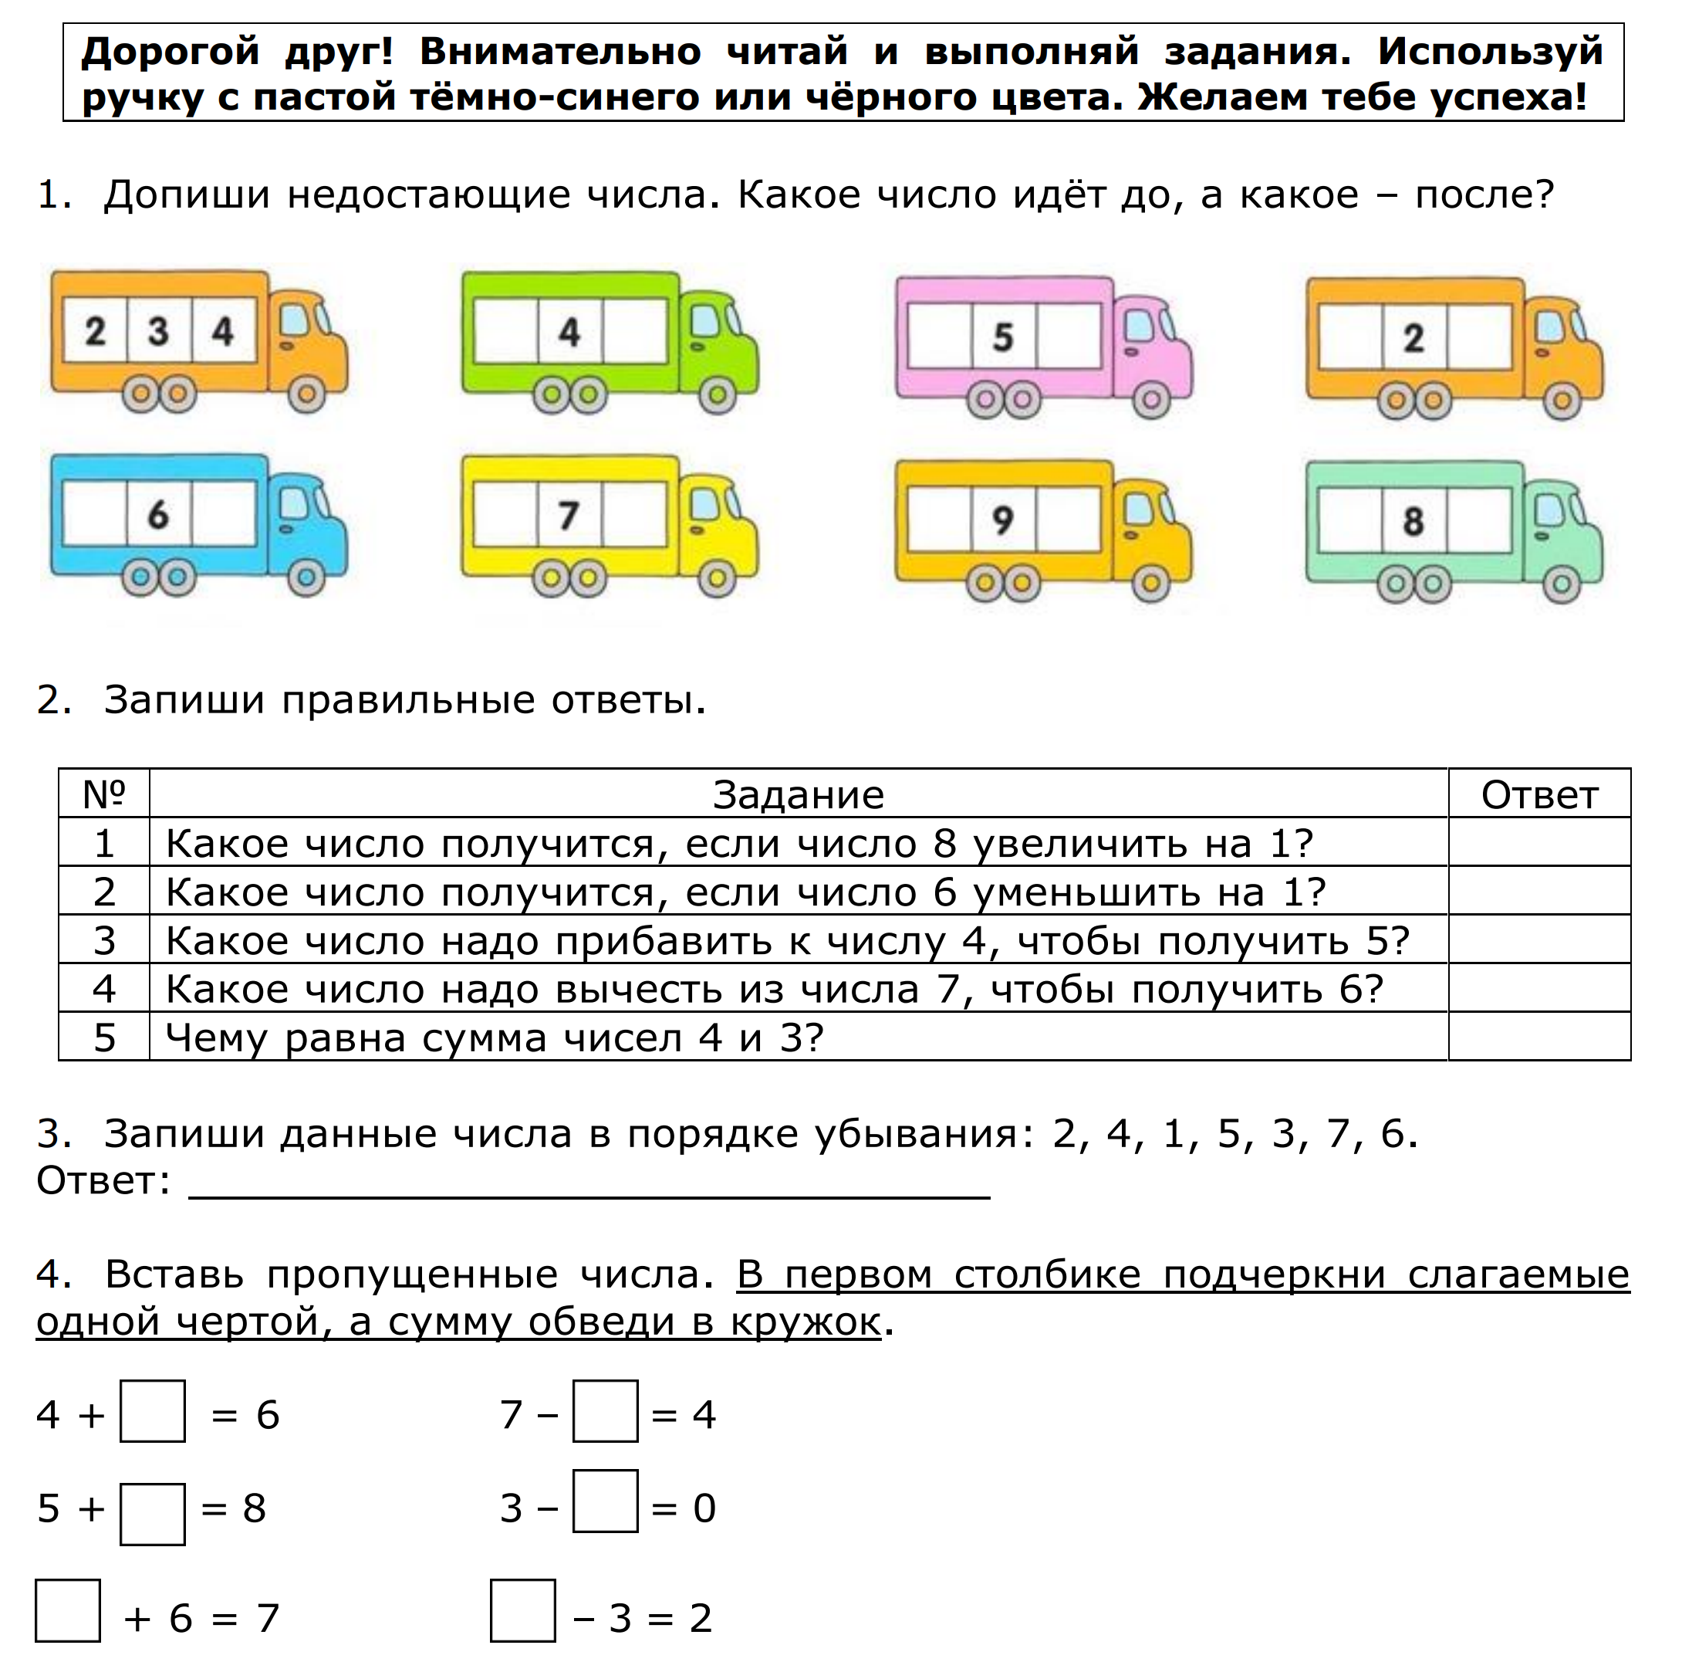

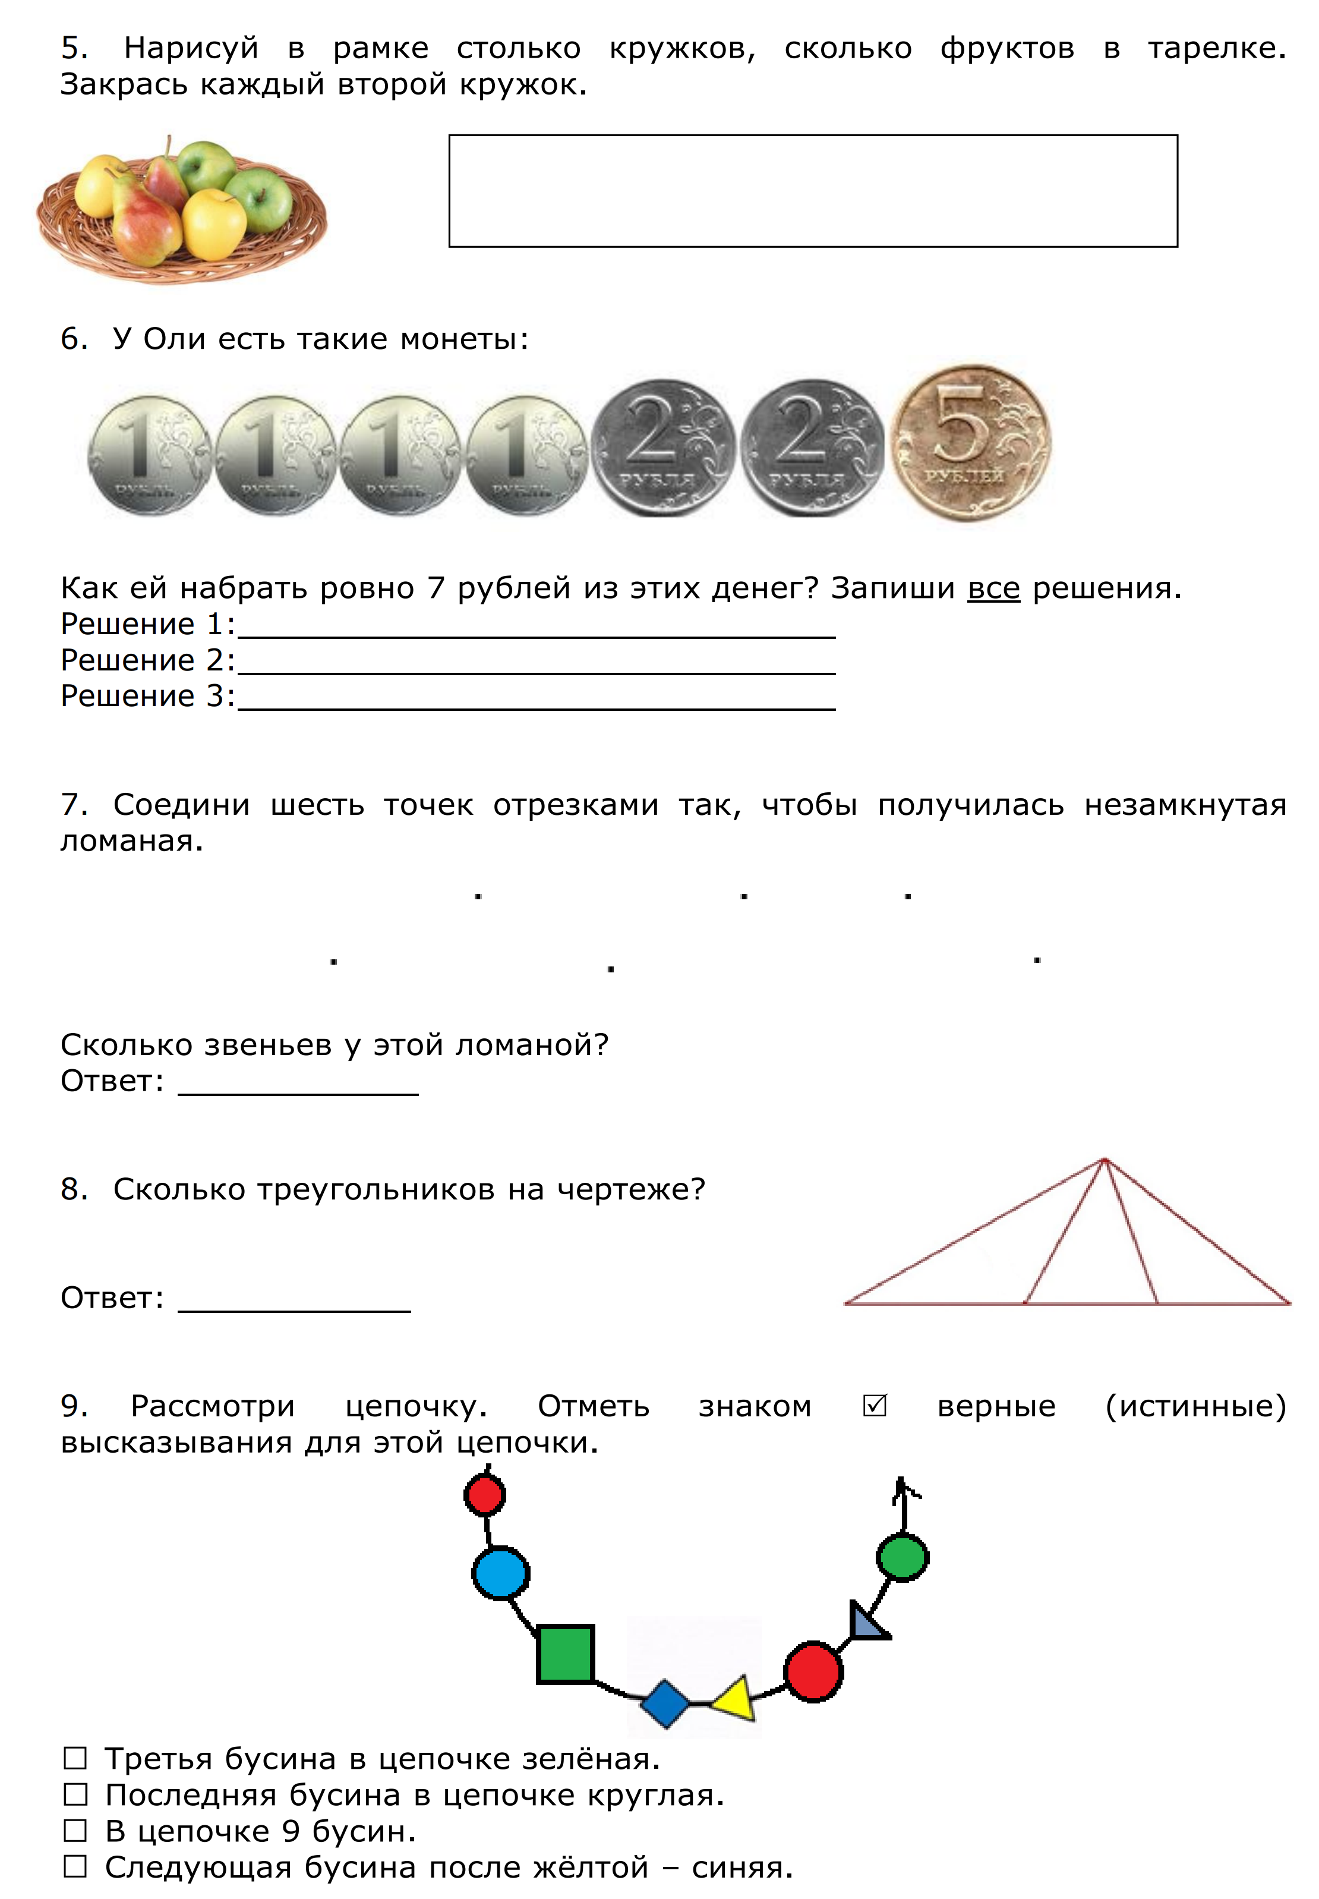

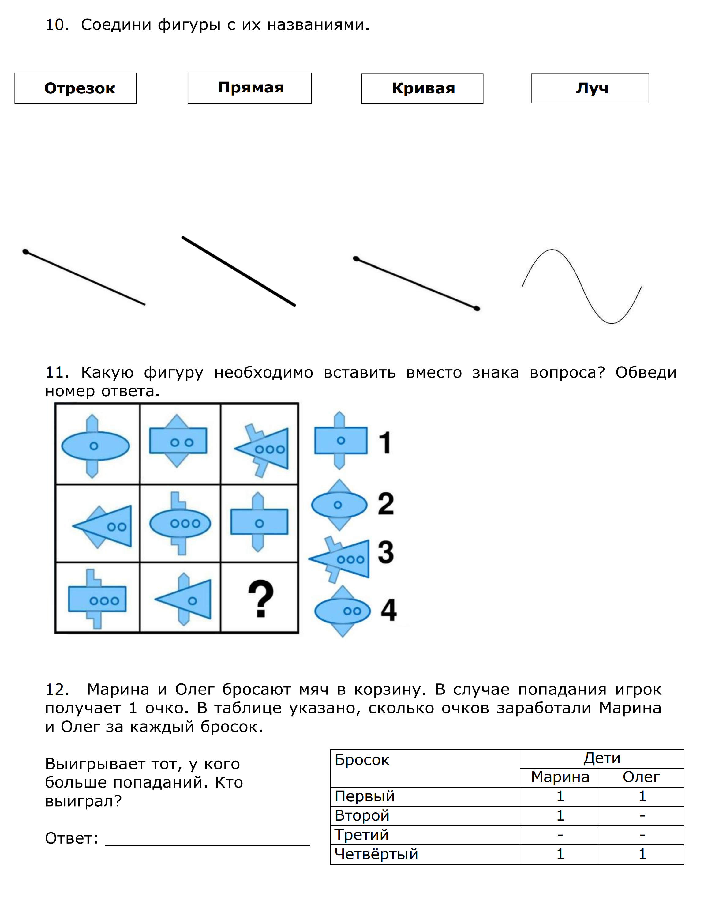
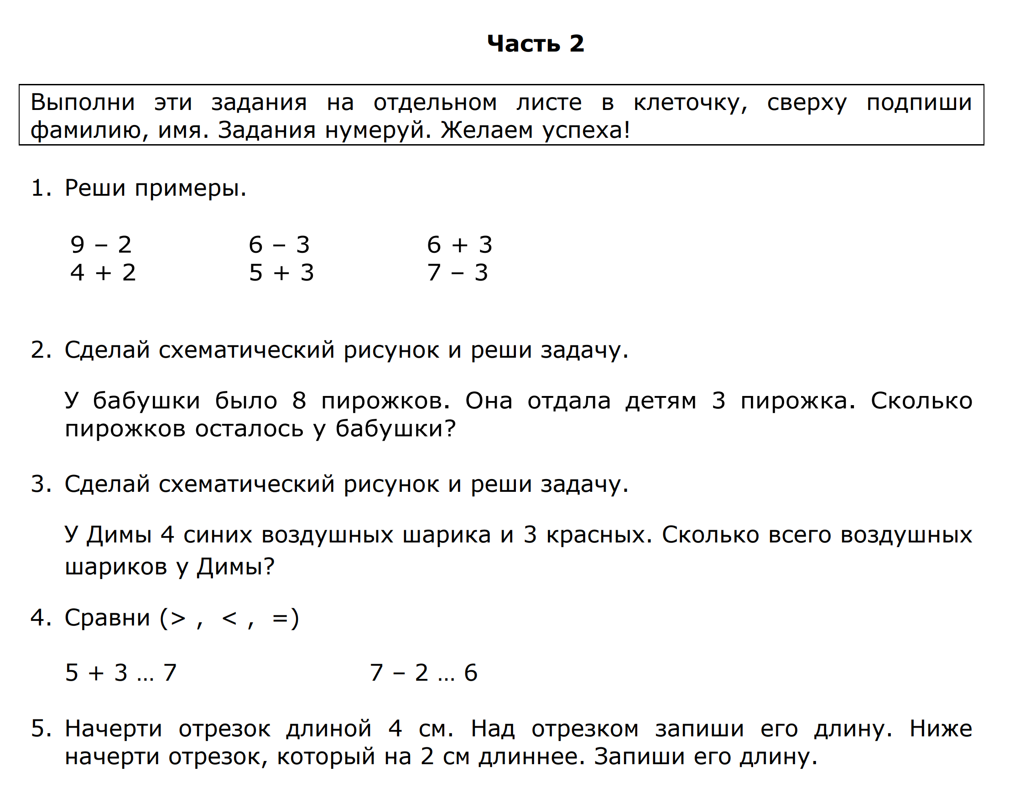

Контрольная работа
по математике
для учащихся 2 года обучения
по материалу 1-го полугодия

Вариант 1

Учебник: Моро М.И. Математика. 2 класс

Фамилия, имя _________________________________________________
Время на выполнение работы – 60 минут

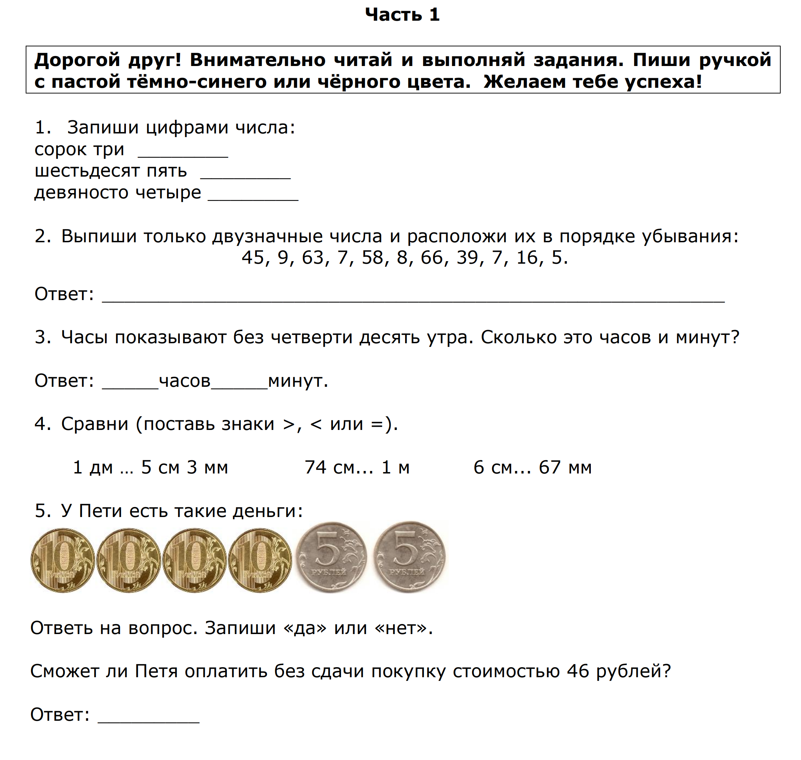

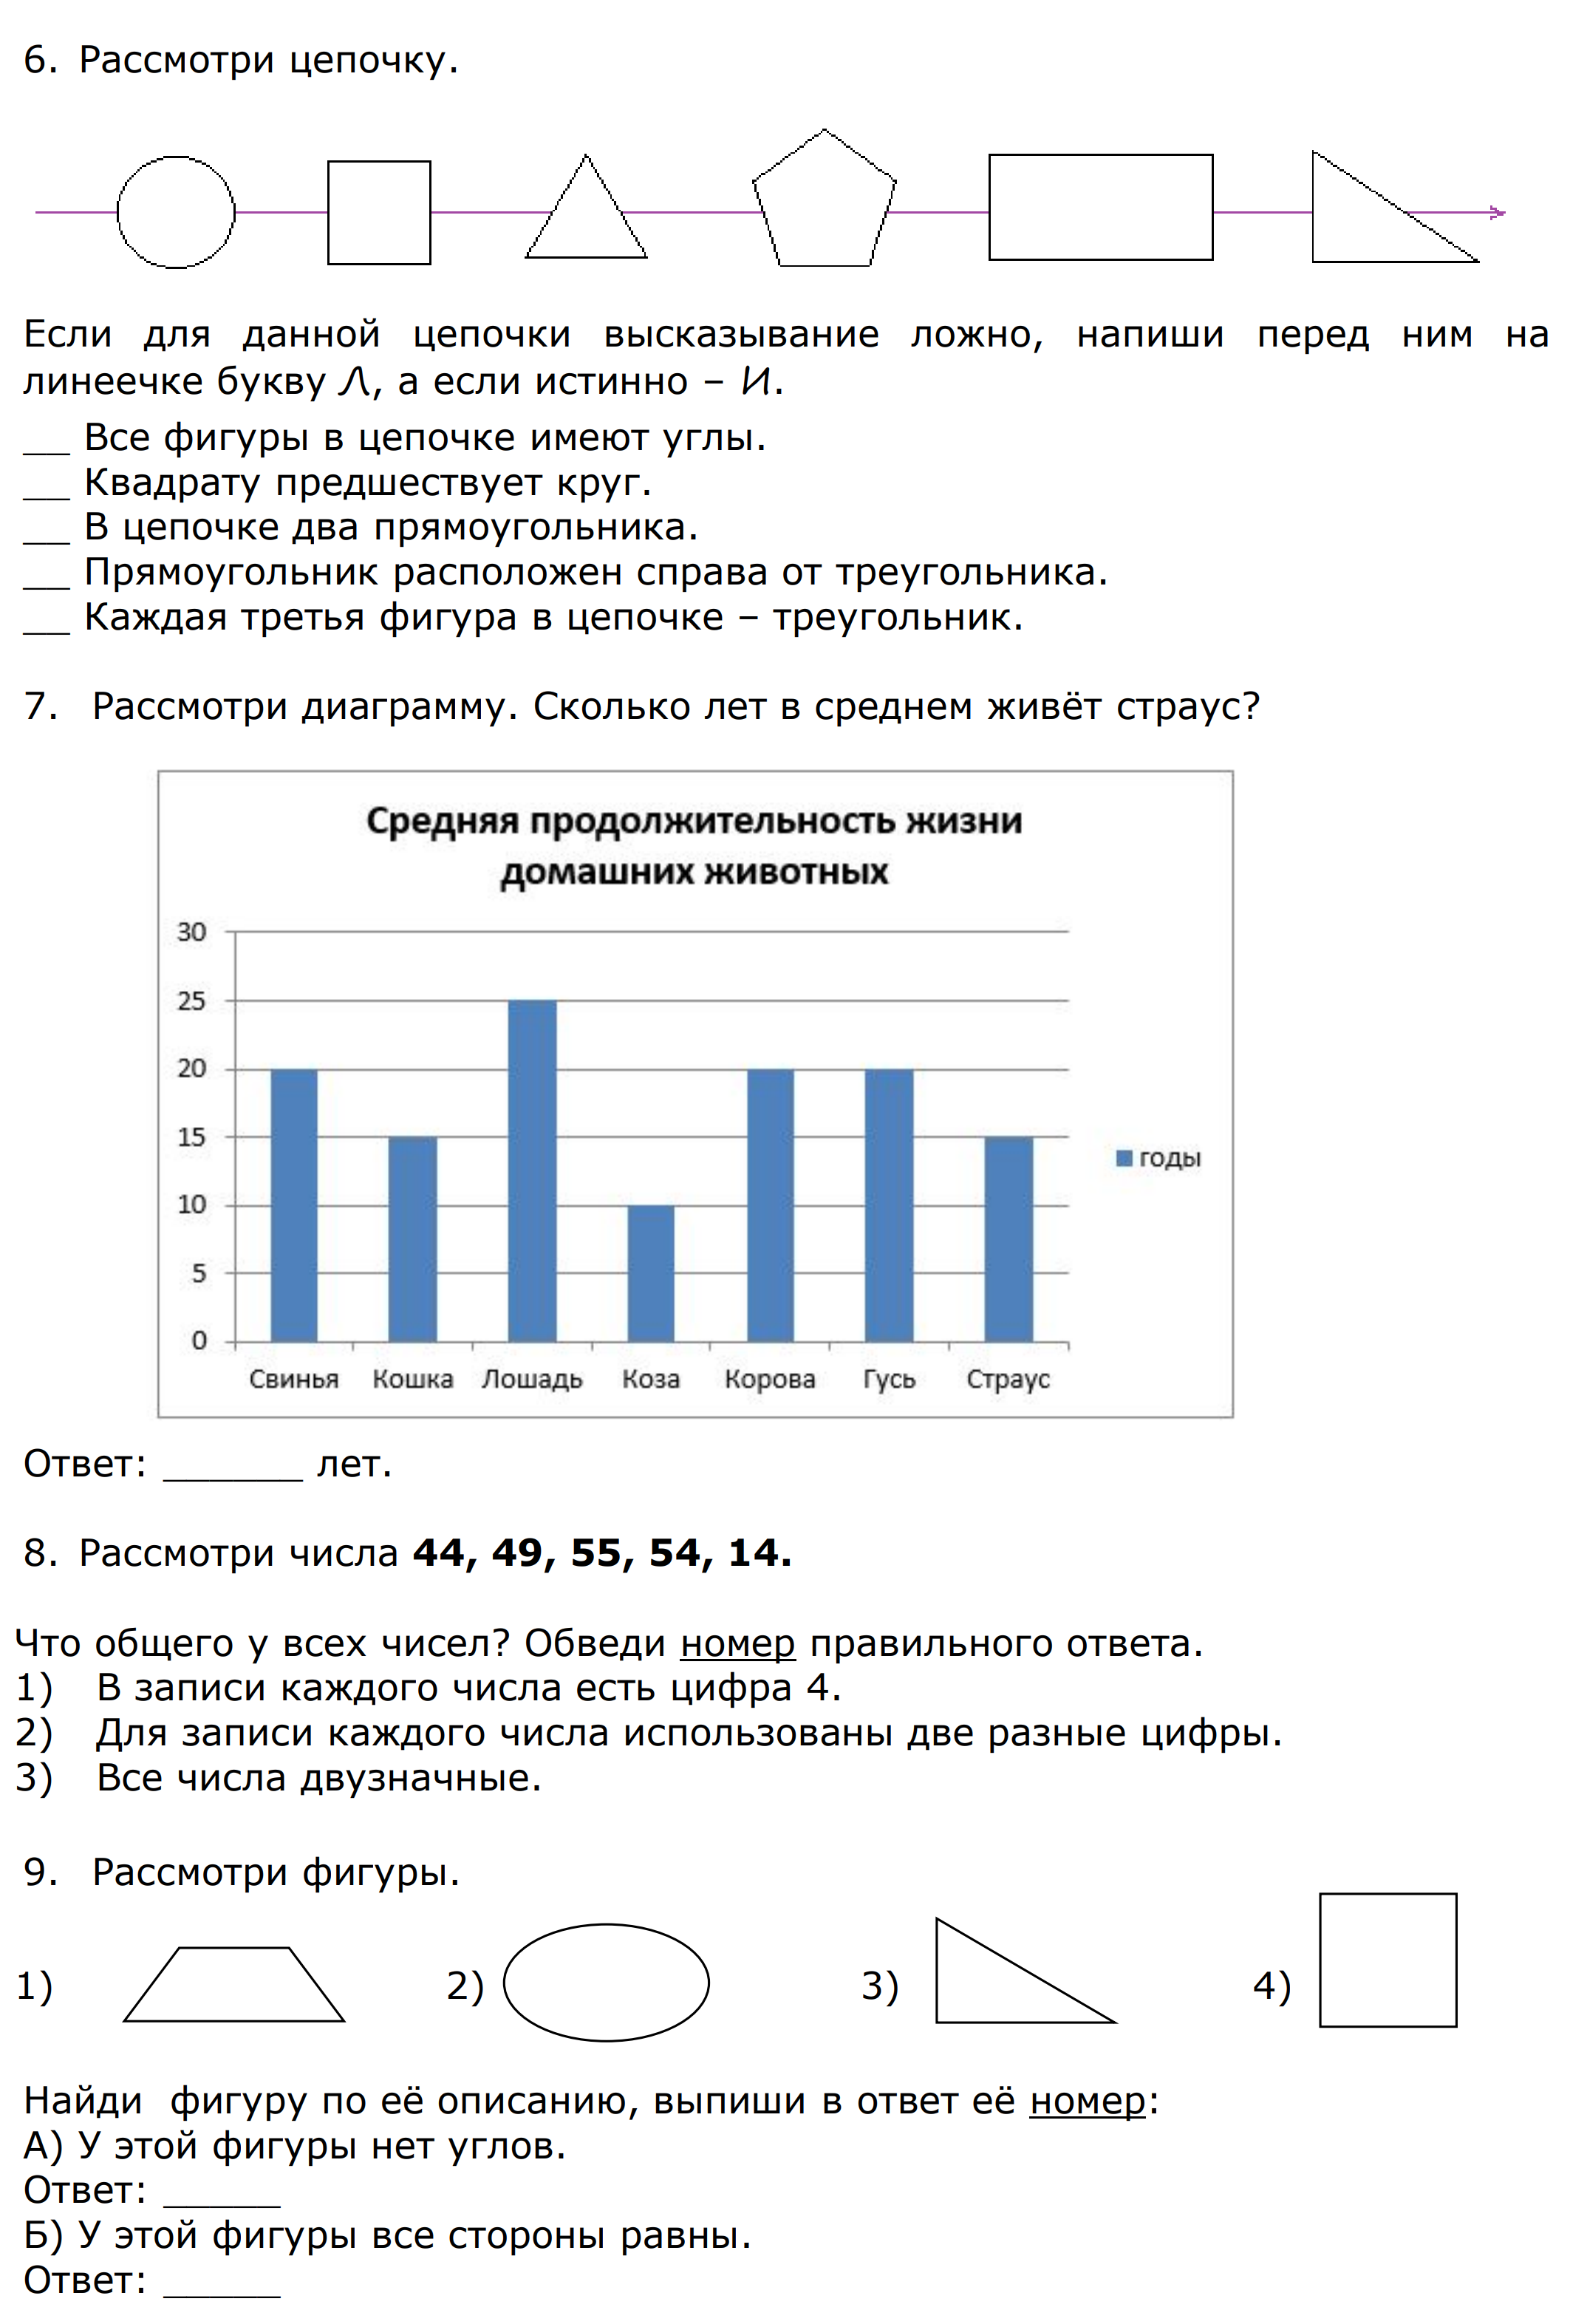

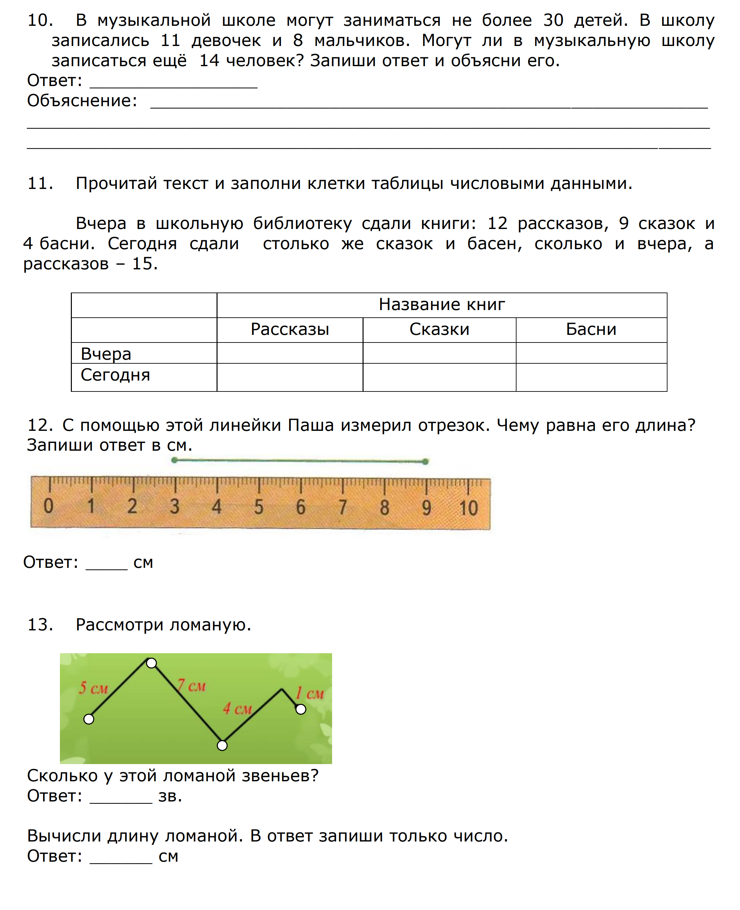
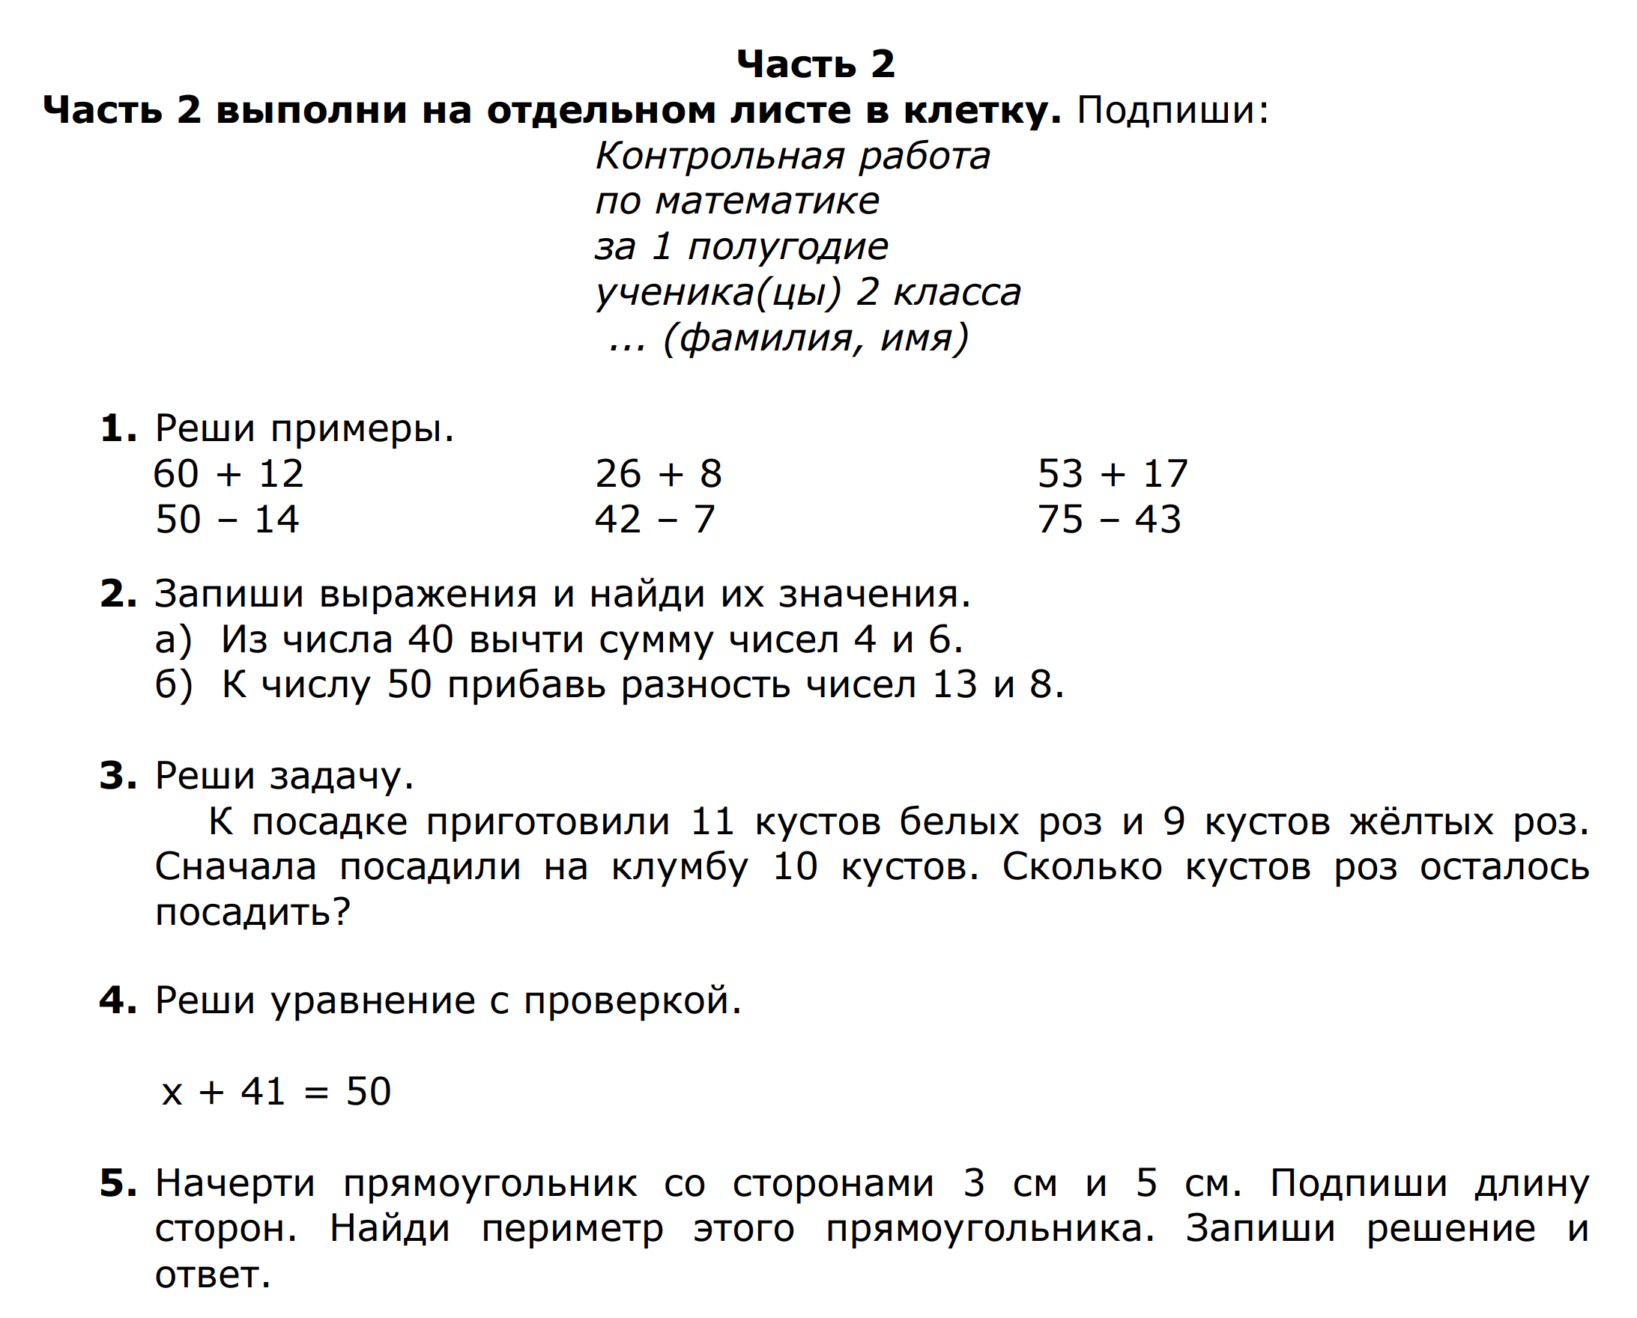

Контрольная работа
по математике
для учащихся 3 года обучения
по материалу 1-го полугодия
Вариант 1

Учебник: Моро М.И. Математика. 3 класс

Фамилия, имя __________________________________________

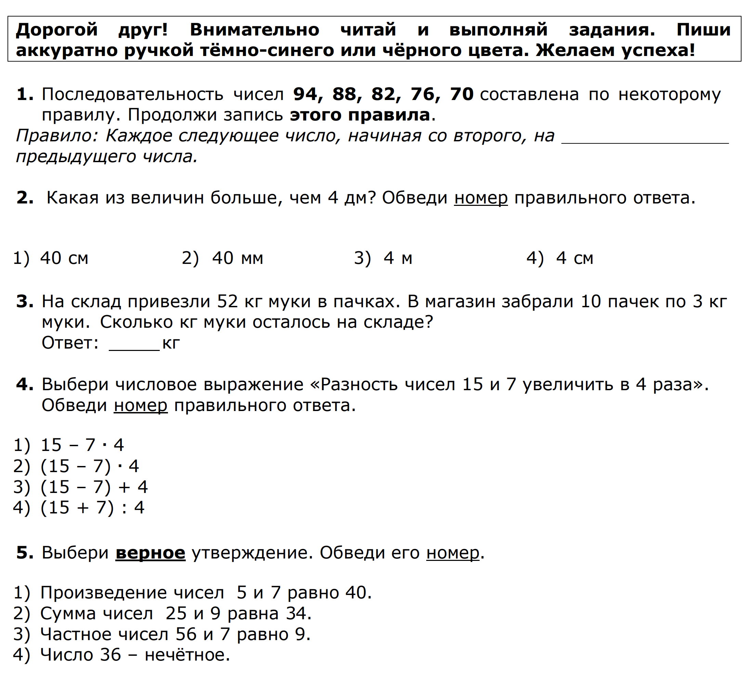
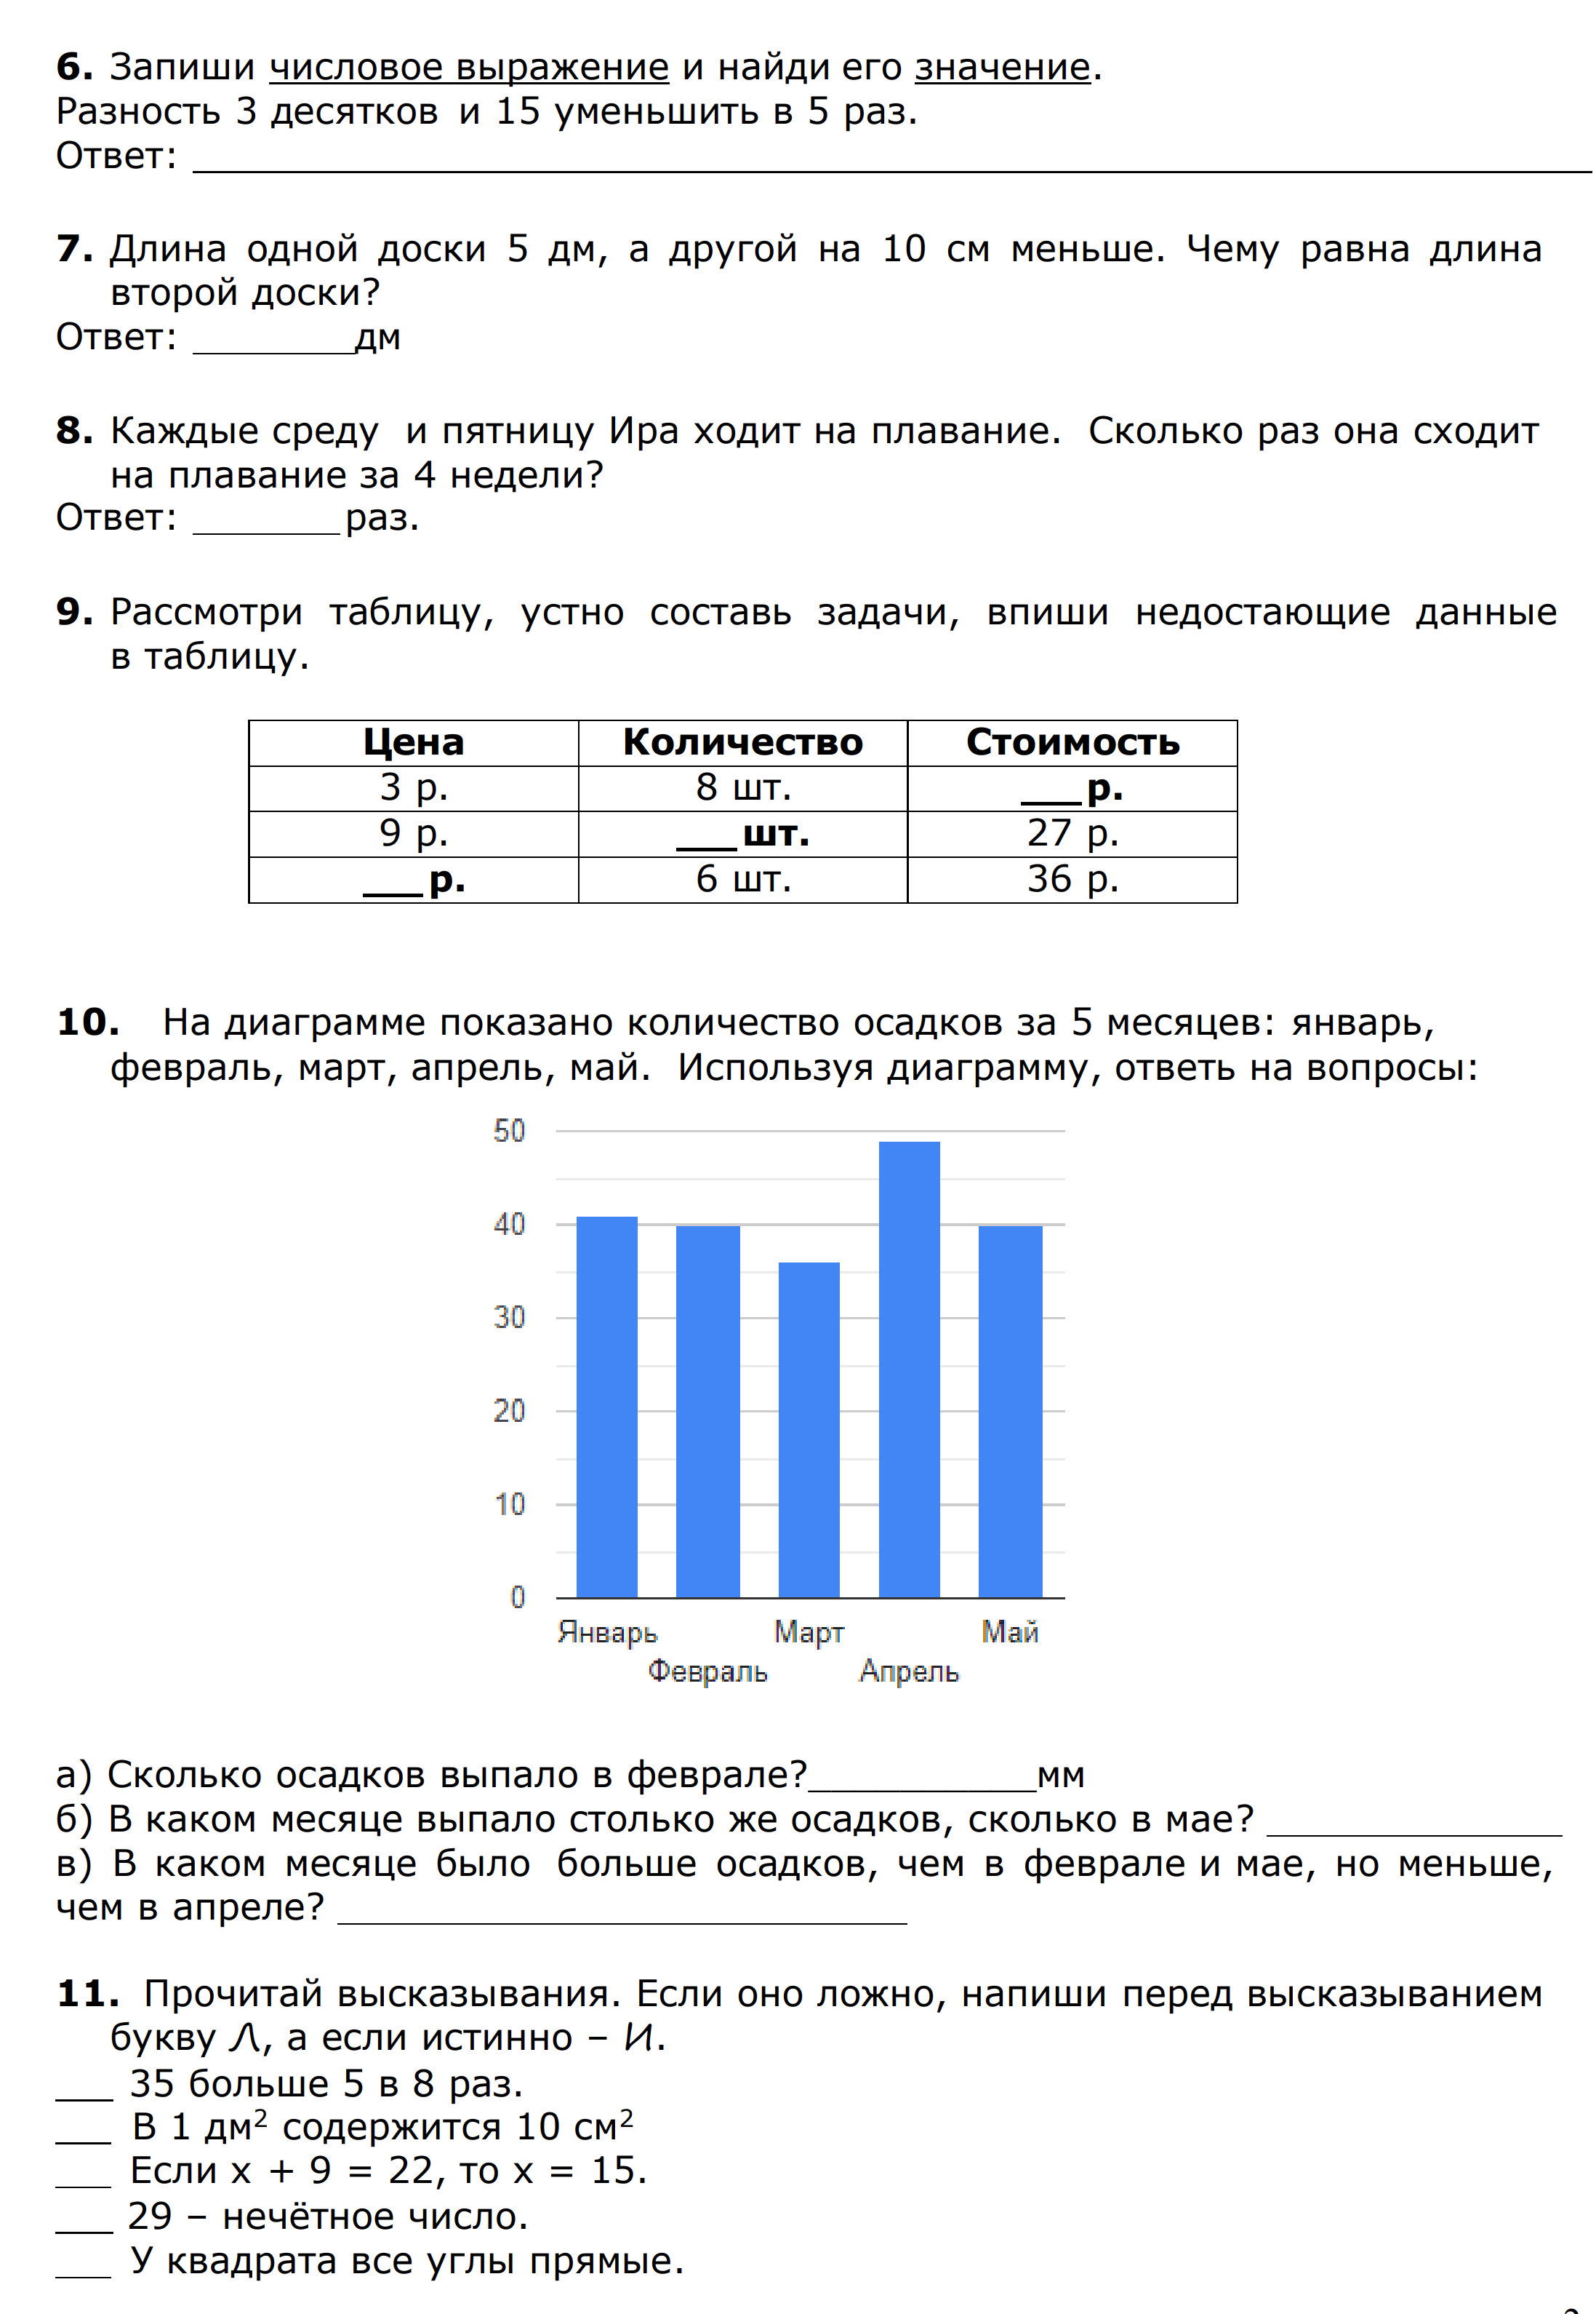
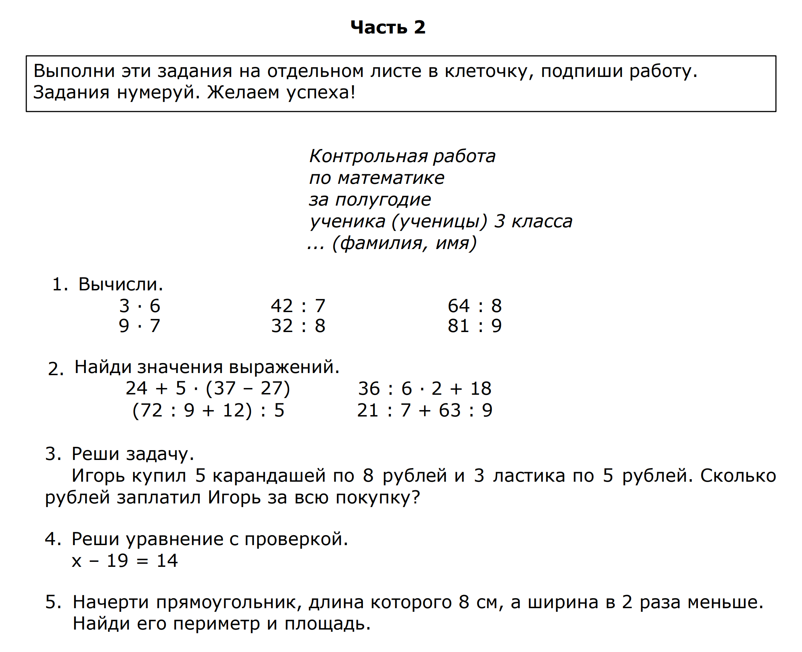

Контрольная работа
по математике
для учащихся 4 года обучения
по материалу 1-го полугодия
Вариант 1

Учебник: Моро М.И. Математика. 4 класс

Фамилия, имя ________________________________________________
Время на выполнение работы – 60 минут

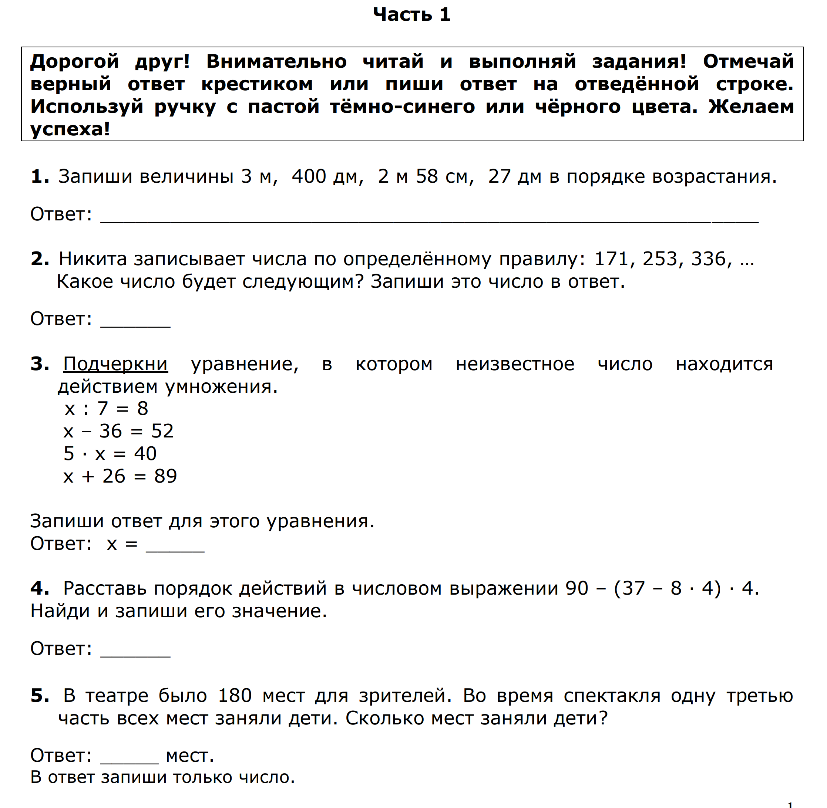
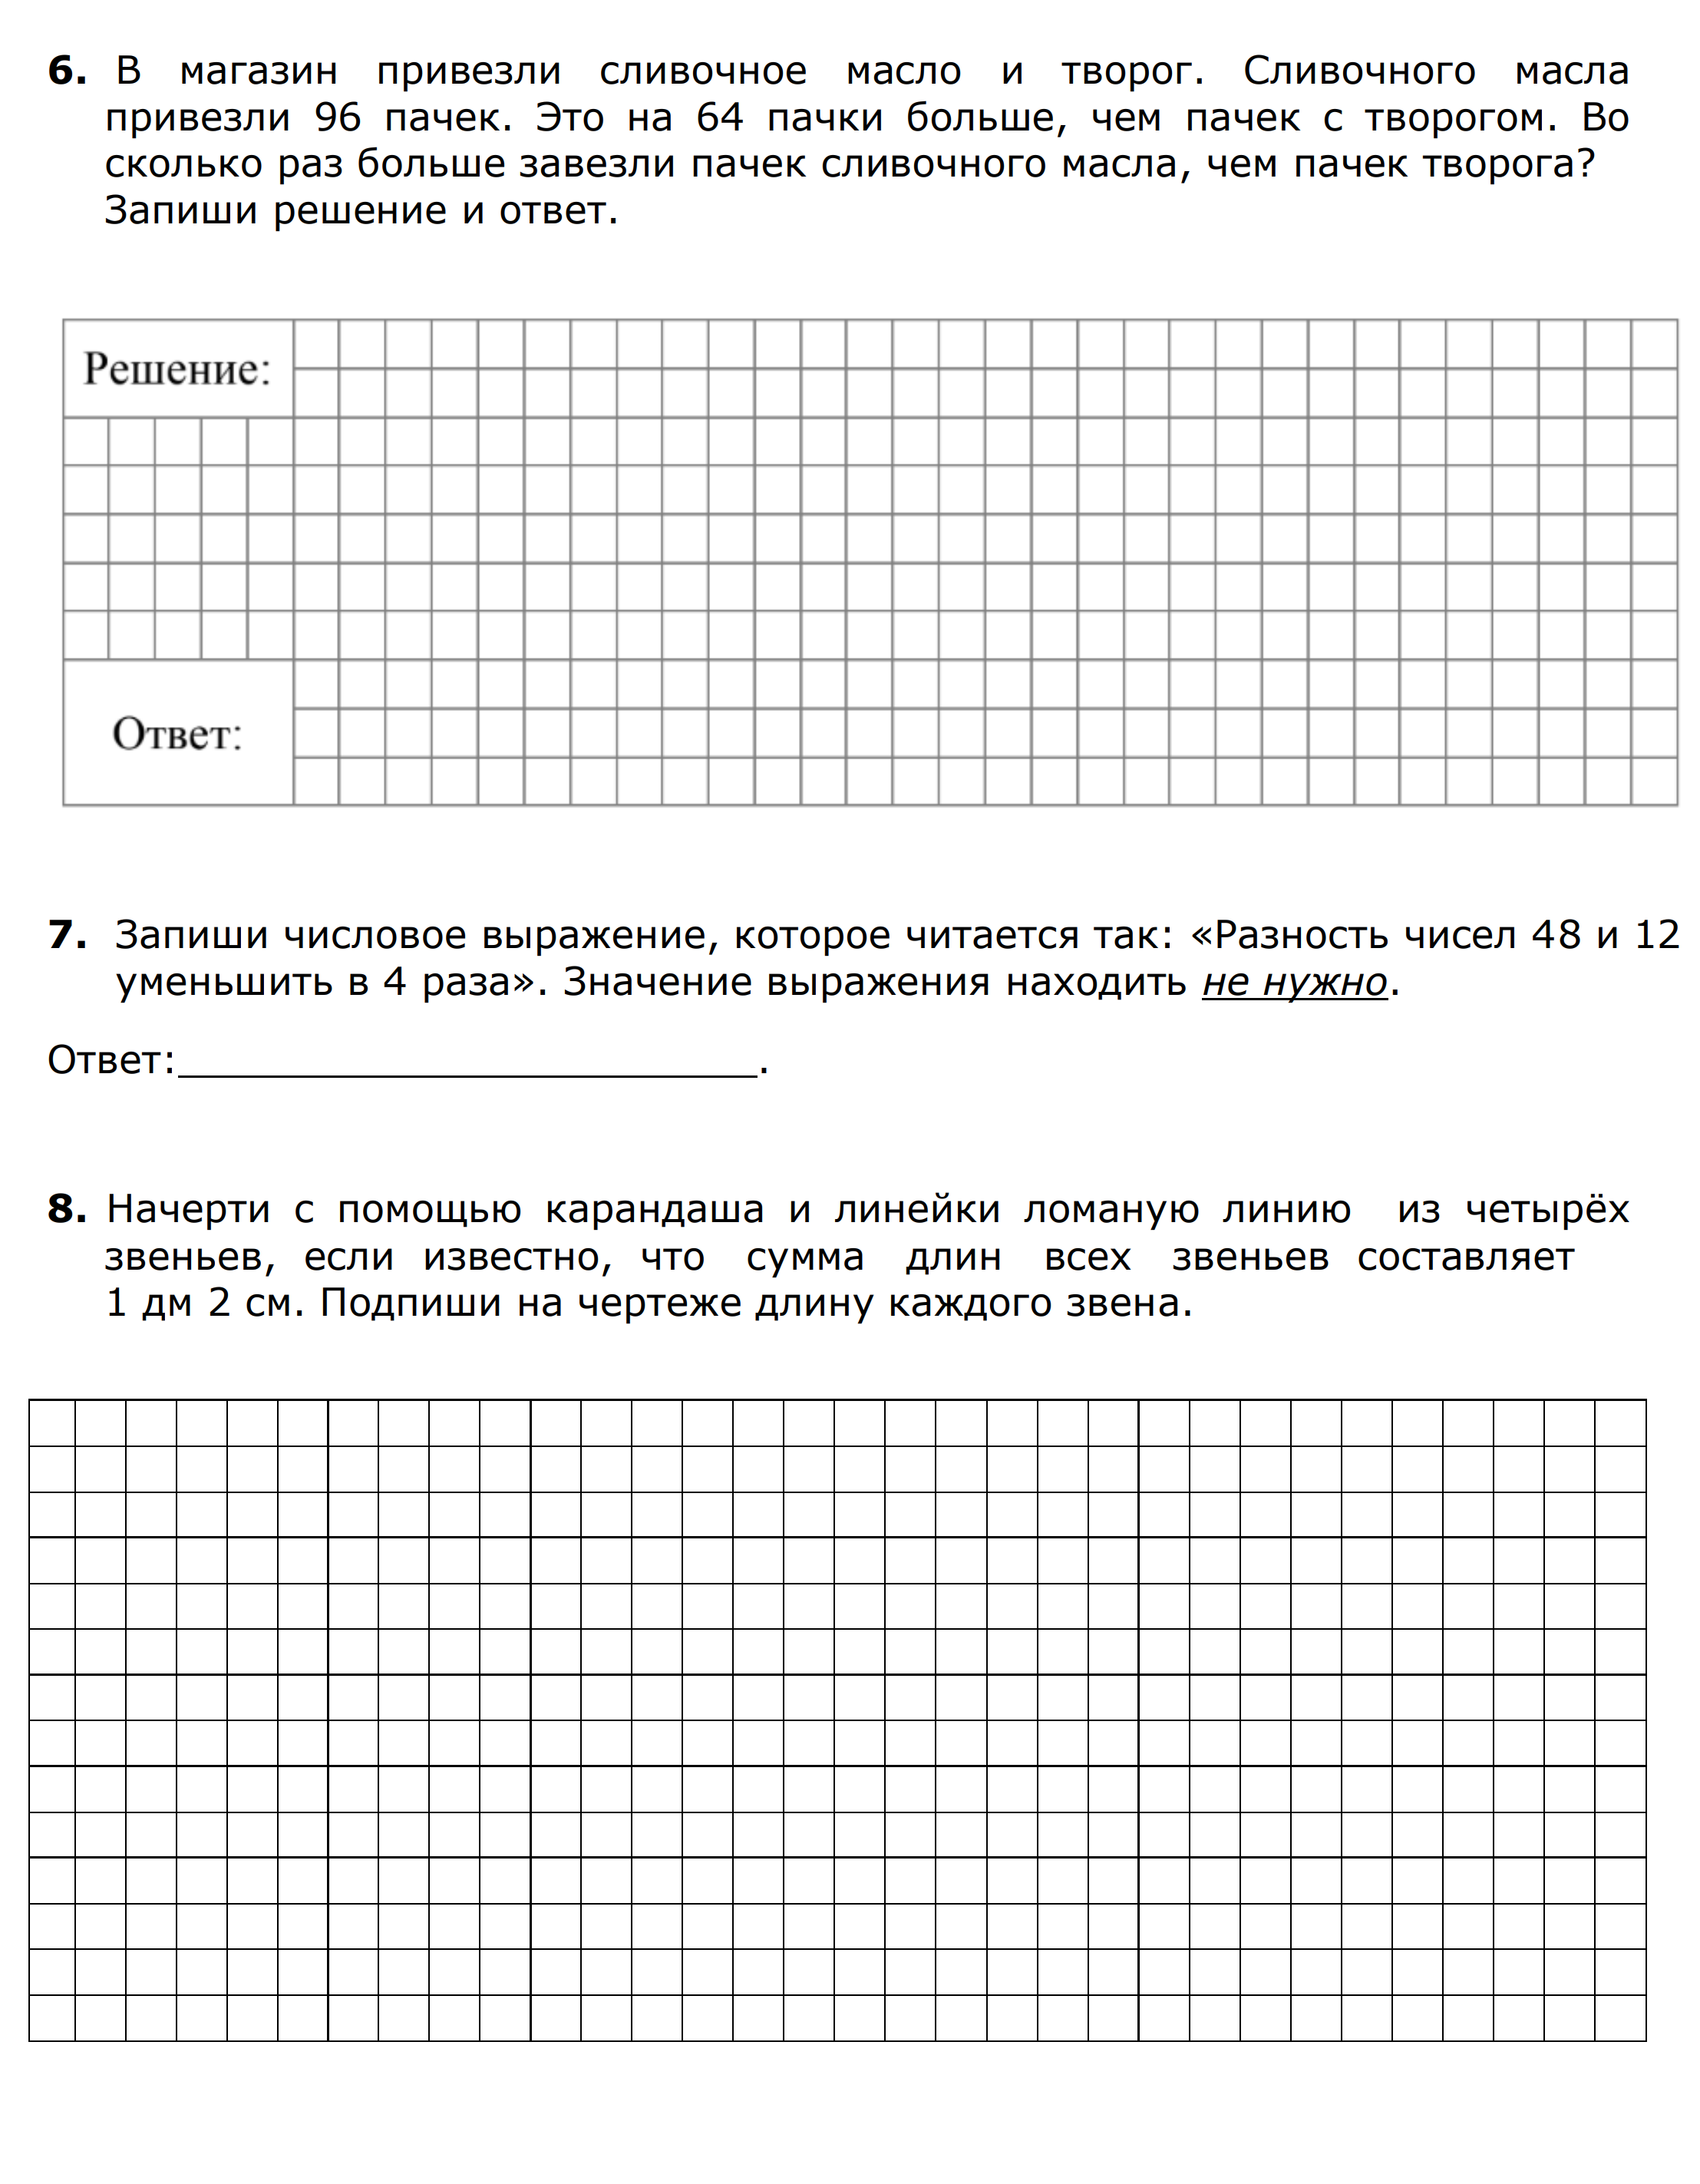

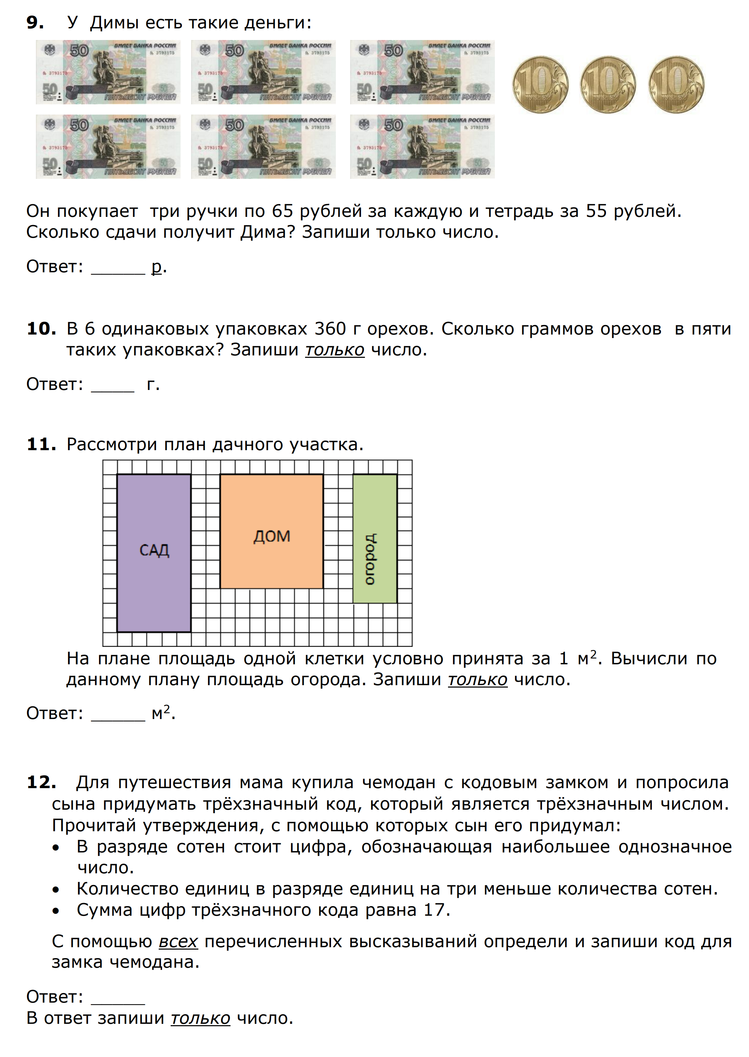
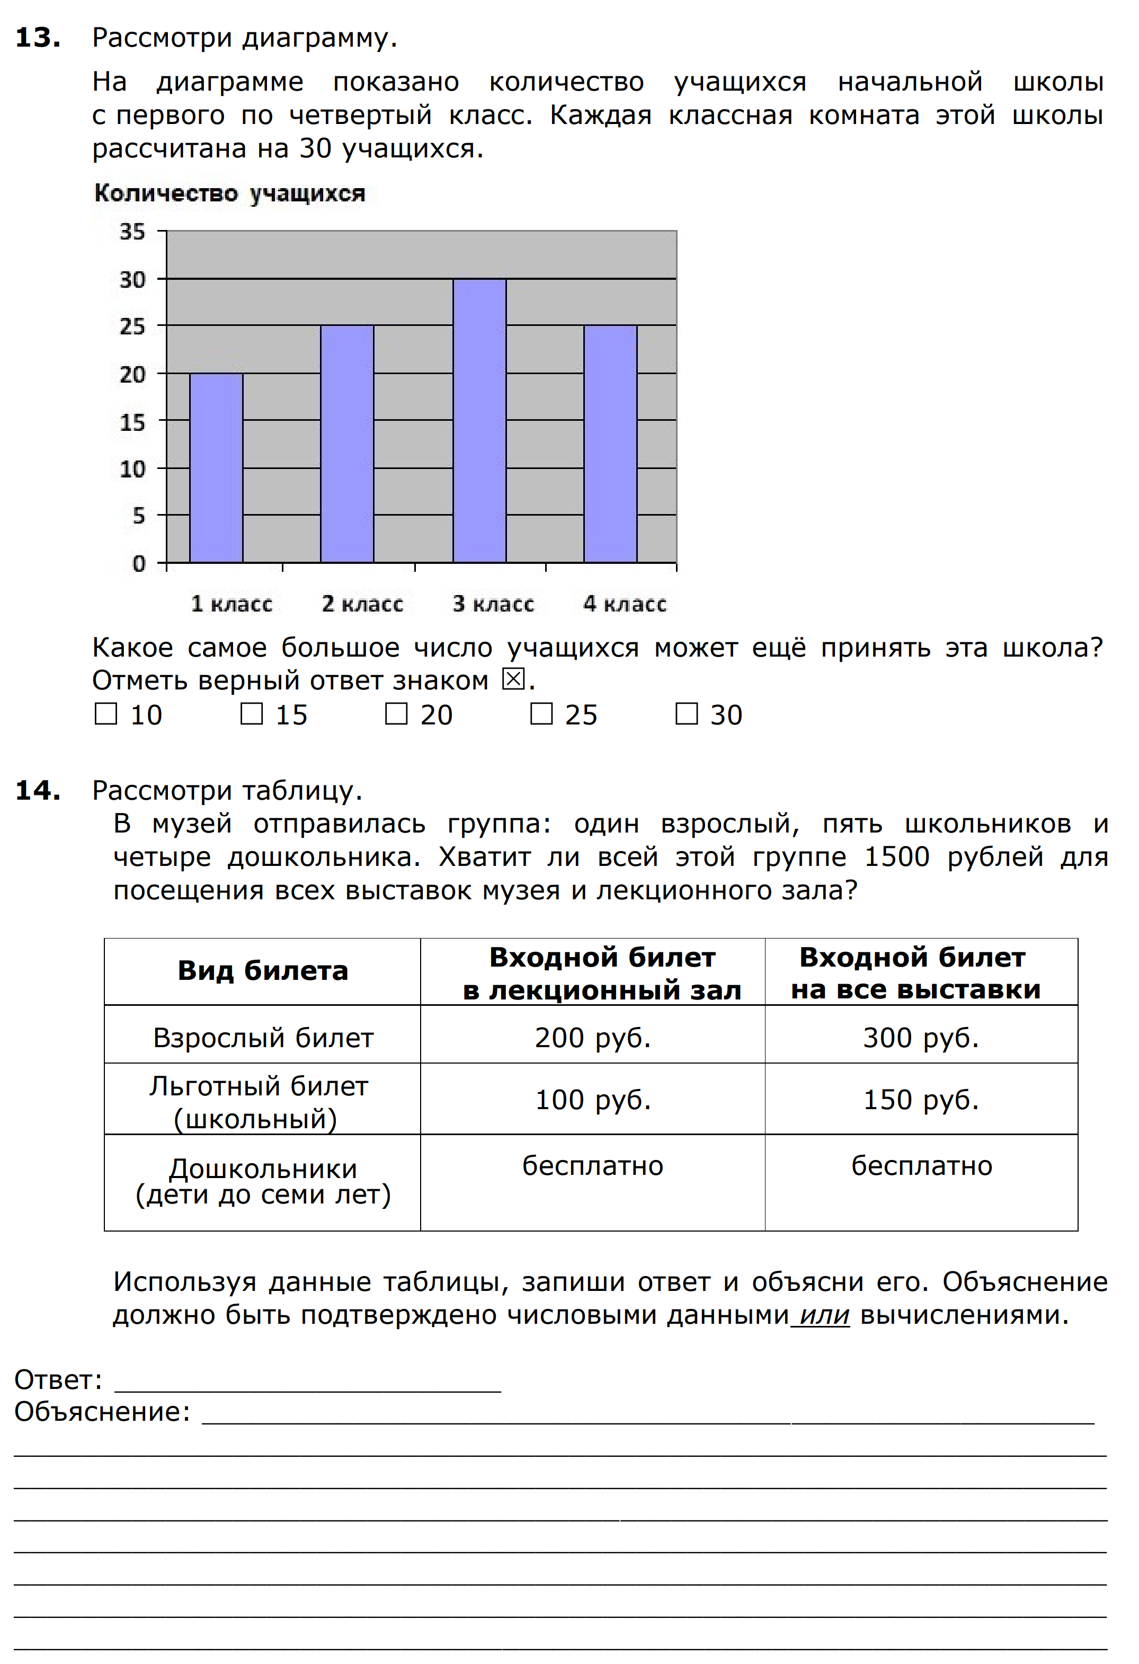

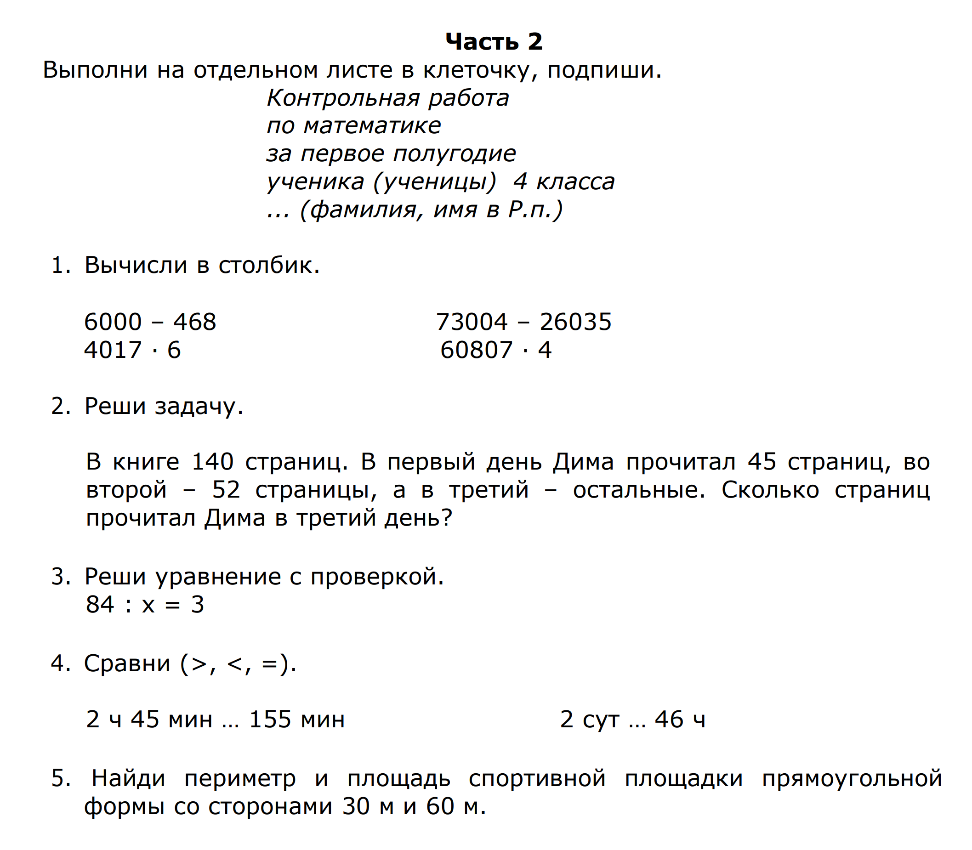
СПЕЦИФИКАЦИЯ
контрольно-измерительных материалов для проведения итоговой контрольной работы
по математике для обучающихся 1 года обучения
1.Назначение работы – работа проводится в конце учебного года с целью установления уровня сформированности умений обучающихся в рамках мониторинга достижений планируемых результатов освоения дополнительной образовательной программы начального общего образования по математике и контроля знаний за 1 год обучения.
2.Характеристика структуры и содержания работы
В работу по математике включено 4 задания, среди которых:
1) 4 задания с развернутым ответом базового уровня
Работа представлена 2 вариантами
3.Дополнительные материалы и оборудование
Нет.
4.Время выполнения работы.
На выполнение всей работы отводится 40 минут.
5.Оценка выполнения отдельных заданий и работы в целом.
Задание 1 оценивается в 1 балл,
задание 2 - в 4 балла (в зависимости от правильных ответов);
задание 3 - в 2 балла (в зависимости от выбора действия и правильности ответа),
задание 4 - в 3 балла (в зависимости от правильности постановки знаков + или -).
Выполнение учащимися работы в целом определяется суммарным баллом, полученным им по результатам выполнения всех заданий работы. Максимальный балл работы составляет – 10 баллов.
На "5" (ВУ - высокий уровень) - 9-10 баллов,
на "4" (УВС - уровень выше среднего) - 7 - 8 баллов,
на "3"(СУ - средний уровень) - 5 - 6 баллов,
на "2" (НУ - низкий уровень) 0-4 балла.

6.План работы
План итоговой контрольной работы по математике для обучающихся 1 года обучения
№ за-да-ния | КЭС | Проверяемый элемент содержания | Проверяемый вид деятельности | Тип задания  (КО- краткий ответ, РО – развернутый ответ) | Уровень сложности задания (базовый, повышенный) | Максимальный балл за выполнение задания
1 | 1.1.1 | Последовательность чисел от 1 до 20 (от 20 до 1). | Усвоение порядка следования при счете чисел от 1 до 20. (от 20 до 1). Умение их записывать. | РО | Б | 1
2 | 1.3.1 | Нумерация чисел в пределах 20. Сложение и вычитание для случаев вида 15 +1; 15 - 1; 10 + 7; 18 - 10; 13 - 3 | Умение применять знания по нумерации чисел в пределах 20 при выполнении сложения и вычитания в случаях вида 15 +1; 15 - 1; 10 + 7; 18 - 10; 13 - 3 | РО | Б | 4
3 | 1.4.1 | Решение текстовых задач в одно действие на нахождение суммы и остатка, на увеличение ( уменьшение) числа на несколько единиц. | Умения решать текстовые задачи. | РО | Б | 2
4. | 1.3.1  1.1.4 | Сложение и вычитание чисел в пределах Сравнение чисел. | Умение складывать и вычитать числа в пределах 10. Умение сравнивать числа в пределах 10. | РО | Б | 3

1 вариант
1. Запиши по порядку числа от 9 до 15.
2. Вычисли:
10 + 2 17 - 7 13 - 10 19 - 1
3. Реши задачу:
На елке было 5 красных шаров, а желтых на 4 шара больше. Сколько желтых шаров было на елке?
4. Запиши пропущенные знаки действий + или - так, чтобы стали верными равенство и неравенства:
9 1 > 8 5 1 = 4 6 1 < 7

1 вариант
1. Запиши по порядку числа от 8 до 14.
2. Вычисли:
10 + 4 15 - 5 16 - 10 17 - 1
3. Реши задачу:
На елке было 8 красных шаров, а желтых на 2 шара меньше. Сколько желтых шаров было на елке?
4. Запиши пропущенные знаки действий + или - так, чтобы стали верными равенство и неравенства:
7 1 > 6 9 1 = 8 8 1 < 9

СПЕЦИФИКАЦИЯ
контрольно-измерительных материалов для проведения итоговой контрольной работы
по математике для обучающихся 2 года обучения
1.Назначение работы – работа проводится в конце учебного года с целью установления уровня сформированности умений обучающихся в рамках мониторинга достижений планируемых результатов освоения дополнительной образовательной программы начального общего образования по математике и контроля знаний за 2 год обучения.
2.Характеристика структуры и содержания работы
В работу по математике включено 7 заданий, среди которых:
1) 6 заданий с развернутым ответом;
2) 1 задание - с кратким ответом;
3) 6 заданий - базового уровня и 1 задание - повышенного уровня.
Работа представлена 3 вариантами (0,1,2)
3.Дополнительные материалы и оборудование
При проведении контрольной работы разрешается использование линейки.
4.Время выполнения работы.
На выполнение всей работы отводится 40 минут.
5.Оценка выполнения отдельных заданий и работы в целом.
Задание 1а оценивается в 4 балла (в зависимости от количества правильных ответов) , задание 1б оценивается в 4 балла (в зависимости от количества правильных ответов) , задание 2 - в 3 балла (в зависимости от количества правильно поставленных знаков действий и чисел),
задание 3 - в 3 балла (в зависимости от правильной постановки знаков <, >, =),
задание 4 - в 2 балла ( в зависимости от правильности выбора действия и решения) , задание 5 - в 2 балла( в зависимости от правильности выбора действия и решения) , задание 6 - в 1 балл ,
задание 7 - в 2 балла (в зависимости от правильности ответа) .
Выполнение учащимися работы в целом определяется суммарным баллом, полученным им по результатам выполнения всех заданий работы. Максимальный балл работы составляет – 14 баллов.
На "5" - 13- 14 баллов,
на "4" 10 -12 баллов,
на "3" - 7-9 баллов,
на "2" - 0-6 баллов.
6.План работы

План итоговой контрольной работы по математике для обучающихся 2 года обучения
№ за-да-ния | КЭС | Проверяемый элемент содержания | Проверяемый вид деятельности | Тип задания  (КО- краткий ответ, РО – развернутый ответ) | Уровень сложности задания (базовый, повышенный) | Максимальный балл за выполнение задания
1а | 1.3.1 | Табличное сложение однозначных чисел и соответствующие случаи вычитания. Приемы устных вычислений и письменных в пределах 100.  . | Уметь выполнять табличное сложение однозначных чисел и соответствующие случаи вычитания. Умение устно и письменно выполнять сложение и вычитание чисел в пределах 100 | РО | Б | 4
1б | 1.3.4 | Числовые выражения в 2 действия со скобками | Умение находить значение числовых выражений в 2 действия со скобками и без скобок. | РО | Б | 4
2 | 1.1.4 | Равенства | Умение составлять равенства с числами на сложение и вычитание в пределах 20 | РО | Б | 3
3 | 1.2.3 | Единицы длины. | Умение: знать и воспроизводить соотношения между единицами длины - сантиметром и миллиметром, между дециметром и сантиметром, между метром и дециметром, между метром и сантиметром. | РО | Б | 3
4 | 1.4.1 | Текстовые задачи | Умение решать текстовые задачи в одно действие, раскрывающие смысл действия сложения и вычитания, отношения "больше (меньше) на...", задачи на нахождение неизвестных компонентов действий: слагаемого, уменьшаемого, вычитаемого, задачи на разностное сравнение чисел; Умение решать текстовые задачи в 2 действия (на сложение и вычитание). | РО | Б | 2
5 | 1.4.1 | Текстовые задачи |  | РО | Б | 2
6 | 1.5.3  1.5.4 | Прямоугольник. Чертеж. | Умение чертить на клетчатой бумаге прямоугольник по заданным длинам его сторон. | РО | Б | 1
7 | 1.4.1 | Логические задачи. | Умение решать логические задачи. | КО | П | 2

Контрольная работа № 5. Промежуточная аттестация.
1 вариант
1. Выполни вычисления:
1) 44 + 46 51 - 26 80 - 67 72 + 28
2) 47 + (100 - 89) 87 - (23 - 7)
2) Запиши пропущенные числа и знаки + или - так, чтобы стали верными равенства:
9 = 14 13 = 13 11 = 7
3. Сравни и поставь знаки >, < или = так, чтобы получились верные равенства и неравенства:
10 дм 10 см 2 см 20 мм 63 см 3м 6 см
4. Реши задачу:
После того, как учитель проверил 12 работ, ему осталось проверить еще 10 работ. Сколько всего работ надо было проверить учителю.
5. Реши задачу:
На первой клумбе высадили 10 луковиц тюльпанов, на второй - на 2 луковицы меньше, чем на первой., а на третьей - столько, сколько на первой и второй вместе. Сколько луковиц тюльпанов высадили на третьей клумбе?
6. Начерти прямоугольник со сторонами 5 см и 3 см.

7* Реши задачу:
Диме 13 лет, а Мише 8 лет. Сколько лет было Мише, когда Диме было 10 лет?

2 вариант
1. Выполни вычисления:
1) 57 + 23 72 - 37 90 - 58 64 + 36
2) 56 + (90 - 68) 78 - (34 - 8)
2) Запиши пропущенные числа и знаки + или - так, чтобы стали верными равенства:
8 = 15 16 = 16 12 = 5
3. Сравни и поставь знаки >, < или = так, чтобы получились верные равенства и неравенства:
10 см 10 дм 4 см 40 мм 82 см 2м 8 см
4. Реши задачу:
После того, как в магазине продали 9 коробок конфет, осталось продать еще 14. Сколько всего коробок конфет нужно продать?
5. Реши задачу:
Для детского сада купили 10 машинок, кукол на – на 3 больше, чем машинок, а на мячей - столько, сколько на машинок и кукол вместе. Сколько мячей купили для детского сада?
6. Начерти прямоугольник со сторонами 6 см и 2 см.

7* Реши задачу:
Диме 14 лет, а Мише 7 лет. Сколько лет было Мише, когда Диме было 10 лет?

СПЕЦИФИКАЦИЯ
контрольно-измерительных материалов для проведения итоговой контрольной работы
по математике для обучающихся 3 года обучения
1.Назначение работы – работа проводится в конце учебного года с целью установления уровня сформированности умений обучающихся в рамках мониторинга достижений планируемых результатов освоения дополнительной образовательной программы начального общего образования по математике и контроля знаний за 3 год обучения.
2.Характеристика структуры и содержания работы
В работу по математике включено 6 заданий, среди которых:
1) 6 заданий с развернутым ответом
2) 5 заданий - базового уровня и 1 задание - повышенного уровня.
Работа представлена 2 вариантами (1,2)
3.Дополнительные материалы и оборудование
При проведении контрольной работы разрешается использование линейки.
4.Время выполнения работы.
На выполнение всей работы отводится 40 минут.
5.Оценка выполнения отдельных заданий и работы в целом.
Задание 1а оценивается в 4 балла (в зависимости от количества правильных ответов), задание 1б - в 4 балла (в зависимости от количества правильных ответов),
задание 2 - в 2 балла (в зависимости от количества правильных ответов ,
задание 3 - в 2 балла (в зависимости от выбора действия и правильности ответов) ,
задание 4 - в 2 балла (в зависимости от правильных ответов и чертежей),
задание 5 - в 2 балла (в зависимости от выбора действия и правильности ответов),
задание 6* - в 2 балла (в зависимости от правильности постановки скобок).
Выполнение учащимися работы в целом определяется суммарным баллом, полученным им по результатам выполнения всех заданий работы. Максимальный балл работы составляет – 18 баллов.
На "5" - 17- 18 балла,
на "4" 13-16 баллов,
на "3" - 9-12 баллов,
на "2" 0-8 баллов.
6.План работы
План итоговой контрольной работы по математике для обучающихся 3 года обучения
№ за-да-ния | КЭС | Проверяемый элемент содержания | Проверяемый вид деятельности | Тип задания  (КО- краткий ответ, РО – развернутый ответ) |  | Уровень сложности задания (базовый, повышенный) | Макси-мальный балл за  выполнение задания
1а) | 1.3.2  1.3.6 | Табличное умножение и деление.  Внетабличное умножение и деление. | Умения и навыки выполнять табличное умножение и деление.  Умения и навыки выполнять внетабличное умножение и деление в пределах 100. |  | РО | Б | 4
1б) | 1.3.4  1.3.6 | Числовые выражения в 2 действия со скобками и без скобок. Порядок действий.  Сложение и вычитание трехзначных чисел. | Знания правил о порядке выполнения действий в числовых выражениях и умения их применять при вычислении значений числовых выражений в 2-3 действия со скобками и без скобок. Умение выполнять сложение и вычитание трехзначных чисел. |  | РО | Б | 4
2 | 1.3.1 | Числовые равенства. Компоненты и результат действий сложения и вычитания, умножения и деления. | Знание зависимостей между компонентами и результатами действий сложения и вычитания, умножения и деления и умения применять эти знания для выполнения проверки вычислений. |  | РО | Б | 2
3 | 1.4.1 | Текстовые задачи. | Умения решать текстовые задачи в 1-3 действия. |  | РО | Б | 2
4 | 1.5.4  1.6.3 | Периметр прямоугольника (квадрата). | Умения и навыки чертить прямоугольник (квадрат) по заданным длинам сторон. Умения находить периметр прямоугольника (квадрата). |  | РО | Б | 2
5 | 1.4.1 | Текстовые задачи. | Умения решать текстовые задачи в 1-3 действия. |  | РО | Б | 2
6* | 1.3.4 | Числовые равенства. Верные числовые равенства. Порядок действий в числовых равенствах. | Умения расставлять скобки, соблюдая порядок действий, чтобы числовое равенство стало верным. |  | РО | П | 2

Контрольной работы по математике № 5. Промежуточная аттестация.
1 вариант
1. Выполни вычисления:
а) 7 · 8 27 : 9 14 · 4 96 : 8
б) 458 + 215 627 - 159
( 860 - 60) : 10 560 : 7 + 20

2. Заполни пропуски такими числами, чтобы стали верными равенства:
8 · 3 + = 25 7 · 7 - = 40

3. За 6 одинаковых тетрадей заплатили 54 р. Сколько таких тетрадей можно купить на 72 р.?

4. Начерти прямоугольник со сторонами 4 см и 5 см. Вычисли его периметр.

5. В магазин привезли 450 мягких игрушек. Из них 90 игрушек поставили на верхнюю полку, 200 игрушек - на среднюю, а остальные - на нижнюю полку. Сколько игрушек поставили на нижнюю полку?

6* Расставь скобки так, чтобы стало верными равенство:
600 - 60 · 2 + 3 = 300

1 вариант
1. Выполни вычисления:
а) 6 · 9 28 : 7 13 · 5 84 : 7
б) 369 + 124 718 - 239
( 680 - 80) : 10 560 : 8 + 30

2. Заполни пропуски такими числами, чтобы стали верными равенства:
9 · 3 + = 28 6 · 6 - = 30

3. За 8 одинаковых карандашей заплатили 72 р. Сколько таких карандашей можно купить на 63р.?

4. Начерти прямоугольник со сторонами 2 см и 6 см. Вычисли его периметр.

5. В магазин привезли 540 кг фруктов. Из них 120 кг яблок, 150 кг - груш, а остальные - апельсины. Сколько апельсинов привезли в магазин?

6* Расставь скобки так, чтобы стало верными равенство:
400 + 10 - 5 · 80 = 800

Итоговая аттестация

СПЕЦИФИКАЦИЯ
контрольно-измерительных материалов для проведения итоговой контрольной работы
по математике для обучающихся 4 года обучения
1.Назначение работы – работа проводится в конце учебного года с целью установления уровня сформированности умений обучающихся в рамках мониторинга достижений планируемых результатов освоения дополнительной образовательной программы начального общего образования по математике и контроля знаний за 3 год обучения. Содержание работы обеспечивает проверку овладения планируемыми результатами стандарта начального образования, зафиксированными в рубриках «Выпускник научится» в каждом из разделов курса математики начальной школы: «Числа и величины», «Арифметические действия», «Работа с текстовыми задачами», «Пространственные отношения. Геометрические фигуры», «Геометрические величины», «Работа с информацией». Полнота проверки математической подготовки обучающихся реализуется за счёт включения заданий, составленных на материале каждого из этих разделов.
2.Характеристика структуры и содержания работы
В работу по математике включено 7 заданий, среди которых:
1) 7 заданий с развернутым ответом
2) 5 заданий - базового уровня и 2 задания - повышенного уровня.
Работа представлена 2 вариантами (1,2)
3.Дополнительные материалы и оборудование
При проведении контрольной работы разрешается использование линейки.
4.Время выполнения работы.
На выполнение всей контрольной работы по математике отводится 40 минут.
Условия проведения контрольной работы по математике
Дополнительные материалы и инструменты: линейка, простой карандаш.
5.Оценка выполнения отдельных заданий и работы в целом.
Верное выполнение каждого из заданий оценивается в 1-4 балла.
Максимальный первичный балл за выполнение всей работы – 13 баллов.
Система оценивания итоговой контрольной работы по математике 4 год обучения
Задание № 1.
Каждое правильно выполненное действие задания № 1 оценивается 1 баллом. Максимальное количество баллов за задание № 1 – 4 балла.
Задание № 2.
Правильное выполнение задания № 2 оценивается 2 баллами. 2 балла выставляется за полное правильное решение и полный правильный ответ. 1 балл выставляется, если допущена 1 вычислительная ошибка, но ход решения задачи верный. 0 баллов выставляется, если допущены две и более ошибок или задача не решена.
Задание № 3.
Правильное выполнение задания № 3 оценивается 1 баллом. 1 балл выставляется, если правильно обозначен порядок действий, правильно найдено значение выражения. 0 баллов выставляется, если допущена 1 и более ошибок.
Задание № 4.
Правильное выполнение задания № 4 оценивается 2 баллами. 2 балла выставляется за полное правильное решение, полный правильный ответ, верный чертёж прямоугольника. 1 балл выставляется, если правильно найден периметр прямоугольника, правильно найдена площадь прямоугольника, но прямоугольник не начерчен. 1 балл выставляется, если допущена 1 вычислительная ошибка при нахождении периметра, площадь прямоугольника найдена правильно, прямоугольник начерчен правильно. 1 балл выставляется, если допущена 1 вычислительная ошибка при нахождении площади, периметр прямоугольника найден правильно, прямоугольник начерчен правильно. 0 баллов выставляется во всех других случаях.
Задание № 5.
Правильное выполнение задания № 5 оценивается 2 баллами. 2 балла выставляется, если ученик пояснил своё решение: при сравнении именованных чисел перевел их в одни единицы измерения, сравнил, правильно поставил знаки >, <, = в заданных выражениях. 1 балл выставляется, если допущена 1 ошибка, есть пояснения решений во всех трёх выражениях. 1 балл выставляется, если знаки сравнения поставлены правильно во всех трёх выражениях, но нет пояснений. 0 баллов выставляется, если допущены 2 и более ошибок.
Задание № 6.
Правильное выполнение задания № 6 оценивается 1 баллом. 1 балл выставляется, если ученик нашёл неизвестный компонент, решил уравнение, правильно оформил решение уравнения. 0 баллов выставляется, если допущена 1 и более ошибок.
Задание № 7.
Правильное выполнение задания № 7 оценивается 1 баллом. 1 балл выставляется, если ученик правильно написал ответ и объяснил его. 0 баллов выставляется, если ученик даёт ответ без объяснения или не решил задание.
Рекомендуемая шкала перевода первичных баллов в школьные отметки
Школьная отметка | «5» | «4» | «3» | «2»
Первичный балл | 12-13 | 10-11 | 7-9  6 баллов – решено одно из заданий № 2, № 4, №7 | 6 и менее
6. Распределение заданий контрольной работы по содержанию и проверяемым умениям
Работа охватывает учебный материал по курсу «Математика», изученный в начальных классах. Приведено распределение заданий по разделам содержания по темам учебного курса (КЭС). Задания всех шести разделов содержания курса математики вошли в диагностическую контрольную работу.
Распределение заданий по разделам содержания курса математики 4 год обучения
№ п/п | Название раздела курса | Число заданий
1 | Числа и величины | 2
2 | Арифметические действия | 4
3 | Работа с текстовыми задачами | 3
4 | Пространственные отношения. Геометрические фигуры | 1
5 | Геометрические величины | 1
6 | Работа с информацией | 1

Распределение заданий по планируемым результатам обучения
Код  ПРО | Планируемые результаты обучения (ПРО) | Число заданий/  № задания
1.1 | Читать, записывать, сравнивать, упорядочивать числа от нуля до миллиона | 1 задание № 5
1.5 | Читать, записывать и сравнивать величины (массу, время, длину, площадь, скорость), используя основные единицы измерения величин и соотношения между ними (килограмм — грамм; час — минута, минута — секунда; километр — метр, метр — дециметр, дециметр — сантиметр, метр — сантиметр, сантиметр — миллиметр) | 2 задания  № 4, № 5
2.1 | Выполнять письменно действия с многозначными числами (сложение, вычитание, умножение и деление на однозначное, двузначное числа в пределах 10 000) с использованием таблиц сложения и умножения чисел, алгоритмов письменных арифметических действий (в том числе деления с остатком) | 5 заданий  №1, №2, №3, №4, № 6
2.2 | Выполнять устно сложение, вычитание, умножение и деление однозначных, двузначных и трёхзначных чисел в случаях, сводимых к действиям в пределах 100 (в том числе с нулём и числом 1) | 2 задания  № 4, № 7
2.3 | Выделять неизвестный компонент арифметического действия и находить его значение | 1 задание  № 6
2.4 | Вычислять значение числового выражения (содержащего 2—3 арифметических действия, со скобками и без скобок) | 1 задание  №3
3.1 | Устанавливать зависимость между величинами, представленными в задаче, планировать ход решения задачи, выбирать и объяснять выбор действий | 3 задания  №2, №4, №7
3.2 | Решать арифметическим способом (в 1—2 действия) учебные задачи и задачи, связанные с повседневной жизнью | 3 задания  №2, №4, №7
3.4 | Оценивать правильность хода решения и реальность ответа на вопрос задачи | 3 задания  №2, №4, №7
4.2 | Распознавать, называть, изображать геометрические фигуры (точка, отрезок, ломаная, прямой угол, многоугольник, треугольник, прямоугольник, квадрат, окружность, круг) | 1 задание  № 4
4.3 | Выполнять построение геометрических фигур с заданными измерениями (отрезок, квадрат, прямоугольник) с помощью линейки, угольника | 1 задание  № 4
4.4 | Использовать свойства прямоугольника и квадрата для решения задач | 1 задание№ 4
5.2 | Вычислять периметр треугольника, прямоугольника и квадрата, площадь прямоугольника и квадрата | 1 задание  № 4
6.1 | Читать несложные готовые таблицы | 1 задание № 7

Распределение заданий по элементам содержания (КЭС), проверяемых контрольной работой по математике 4 год обучения
Код  КЭС | Элементы содержания, проверяемые заданиями контрольной работы (КЭС) | Число заданий/  № задания
1.5 | Сравнение и упорядочение чисел, знаки сравнения. | 1 задание № 5
1.6 | Измерение величин; сравнение и упорядочение величин. | 1 задание № 5
1.7 | Единицы массы (грамм, килограмм, центнер, тонна), вместимости (литр), времени (секунда, минута, час). | 2 задания  № 5, № 7
1.8 | Соотношения между единицами измерения однородных величин. | 1 задание № 5
1.9 | Сравнение и упорядочение однородных величин. | 1 задание № 5
2.1 | Сложение, вычитание, умножение и деление. | 6 заданий № 1, №2, № 3, № 4, №6, № 7
2.2 | Названия компонентов арифметических действий, знаки действий. | 1 задание № 6
2.3 | Таблица сложения. | 2 задания  №1, №3,
2.4 | Таблица умножения. | 3 задания  №1, №3, №6
2.5 | Связь между сложением, вычитанием, умножением и делением. | 1 задание № 6
2.6 | Нахождение неизвестного компонента арифметического действия. | 1 задание № 6
2.8 | Числовое выражение. | 1 задание № 3
2.9 | Установление порядка выполнения действий в числовых выражениях со скобками и без скобок. | 1 задание  № 3
2.10 | Нахождение значения числового выражения. | 1 задание № 3
2.12 | Алгоритмы письменного сложения, вычитания, умножения и деления многозначных чисел. | 2 задания  №3, №4
2.13 | Способы проверки правильности вычислений (алгоритм, обратное действие, оценка достоверности, прикидки результата) | 2 задания  №6, №7
3.1 | Решение текстовых задач арифметическим способом. | 2 задания  №2, №4
3.2 | Задачи, содержащие отношения «больше (меньше) на…», «больше (меньше) в…». | 1 задание  №4
3.3 | Зависимости между величинами, характеризующими процессы движения, работы, купли-продажи и др. | 2 задания  №2, №7
3.4 | Скорость, время, путь; объём работы, время, производительность труда; количество товара, его цена и стоимость и др. | 2 задания  №2, №7
3.5 | Планирование хода решения задачи. | 4 задания  №2, №4, №6, №7
3.6 | Представление текста задачи (схема, таблица, диаграмма и другие модели). | 3 задания №2, №4, №7
4.2 | Распознавание и изображение геометрических фигур: точка, линия (кривая, прямая), отрезок, ломаная, угол, многоугольник, треугольник, прямоугольник, квадрат, окружность, круг. | 1 задание № 4
4.3 | Использование чертёжных инструментов для выполнения построений. | 1 задание № 4
5.1 | Геометрические величины и их измерение. | 2 задания  № 4, № 5
5.2 | Измерение длины отрезка. | 1 задание № 4
5.3 | Единицы длины (мм, см, дм, м, км). | 2 задания  № 4, № 5
5.4 | Периметр. | 1 задание № 4
5.5 | Вычисление периметра многоугольника. | 1 задание № 4
5.6 | Площадь геометрической фигуры. | 1 задание № 4
5.7 | Единицы площади (см2, дм2, м2). | 1 задание № 4
5.9 | Вычисление площади прямоугольника. | 1 задание № 4
6.1 | Сбор и представление информации, связанной со счётом (пересчётом), измерением величин; фиксирование, анализ полученной информации. | 1 задание № 7
6.4 | Составление, запись и выполнение простого алгоритма, плана поиска информации. | 1 задание  № 7
6.5 | Чтение и заполнение таблицы. | 1 задание № 7
6.6 | Интерпретация данных таблицы. | 1 задание № 7
План контрольной работы по математике для обучающихся 4 года обучения
Расшифровка кодов 2-го и 3-го столбцов представлена в Кодификаторах планируемых результатов обучения (ПРО) и элементов содержания (КЭС).
Используемые обозначения:
РО – задание с развернутым ответом.
Уровни сложности заданий:
Б – базовый,
П – повышенный (блок «ученик научится»).
№ задания | Код  ПРО | Код КЭС | Тип задания | Уровень сложности | Примерное время выполнения, мин | Макс. Балл
1 | 2.1 | 2.1, 2.3, 2.4, | РО | Б | 6 | 4
2 | 2.1, 3.1,  3.2, 3.4 | 2.1, 3.1, 3.3,  3.4, 3.5, 3.6 | РО | Б | 8 | 2
3 | 2.1, 2.4 | 2.1, 2.3, 2.4,  2.8, 2.9, 2.10,  2.12 | РО | Б | 5 | 1
4 | 1.5, 2.1,  2.2, 3.1,  3.2, 3.4,  4.2, 4.4,5.2 | 2.1, 2.12, 3.1,  3.2, 3.5, 3.6,  4.2, 4.3, 5.1,  5.2, 5.3, 5.4,  5.5, 5.6, 5.7, 5.9 | РО | П | 10 | 2
5 | 1.1, 1.5 | 1.5, 1.6, 1.7, 1.8,1.9, 5.1, 5.3 | РО | Б | 5 | 2
6 | 2.1, 2.3 | 2.1, 2.2, 2.4, 2.5, 2.6, 2.13, 3.5 | РО | Б | 6 | 1
7 | 2.2, 3.1,  3.2, 3.4, 6.1 | 1.7, 2.1, 2.13,  3.3, 3.4, 3.5,  3.6, 6.1, 6.4,  6.5, 6.6 | РО | П | 5 | 1

Итоговая контрольная работа по математике 4 класс
Вариант 1.
Задание 1.
Вычислите:
65 473 + 25 677; 456 • 67;
80 000 ─ 44 869; 24 892 : 49.
Задание 2.
Решите задачу.
Из двух посёлков одновременно навстречу друг другу выехали два автобуса. Один автобус ехал со скоростью 55 км/час, а другой – 65 км/час. Автобусы встретились через 4 часа. Найдите расстояние между посёлками.
Задание 3.
Найдите значение числового выражения: 48 003 + (332 ─ 222) • 40.
Задание 4.
Решите задачу. Длина прямоугольника 7 см, ширина – в 7 раз меньше. Найдите периметр и площадь прямоугольника и начертите его.
Задание 5.
Сравните, поставьте знак >, < или =. Поясните своё решение.
5 т 24 кг … 50 024 кг;
20 км 754 м … 20 753 м 100 см;
4 ч 15 мин … 250 мин.
Задание 6. Найдите неизвестный компонент арифметического действия (решите уравнение): X : 27 = 140
Задание 7.
В таблице представлена стоимость упаковок сахарного песка в одном из магазинов.
Количество килограммов сахарного песка в упаковке (в кг) | Стоимость одной упаковки (в рублях)
1 кг | 35 руб.
5 кг | 150 руб.
10 кг | 250 руб.
У Виктора Ивановича есть 300 рублей. Может ли он купить на эти деньги 11 кг сахарного песка? Объясни свой ответ.

Вариант 2.
Задание 1.
Вычислите:
56 374 + 15 676; 476 • 65;
70 000 ─ 33 968; 24 892 : 49.
Задание 2.
Решите задачу.
От остановки одновременно в противоположном направлении выехали два автобуса. Один автобус ехал со скоростью 75 км/час, а другой – 65 км/час. На каком расстоянии друг от друга будут автобусы через 3 часа?
Задание 3.
Найдите значение числового выражения: 37 006 + (445 ─ 335) • 50.
Задание 4.
Решите задачу. Длина прямоугольника 4 см, ширина – в 2 раза больше. Найдите периметр и площадь прямоугольника и начертите его.
Задание 5.
Сравните, поставьте знак >, < или =. Поясните своё решение.
6 т 38 кг … 60 038 кг;
30 км 457 м … 30 456 м 100 см;
260 мин … 3 ч 15 мин
Задание 6. Найдите неизвестный компонент арифметического действия (решите уравнение): X : 24 = 160
Задание 7.
В таблице представлена стоимость упаковок муки в одном из магазинов.
Количество килограммов сахарного песка в упаковке (в кг) | Стоимость одной упаковки (в рублях)
1 кг | 45 руб.
5 кг | 200 руб.
10 кг | 350 руб.
У Виктора Ивановича есть 400 рублей. Может ли он купить на эти деньги 11 кг сахарного песка? Объясни свой ответ.

Годовая контрольная работа
по математике
для учащихся 1 года обучения

Вариант 1

Учебник: Моро М.И. Математика. 1 класс

Фамилия, имя __________________________________________
Время на выполнение работы — 60 минут.

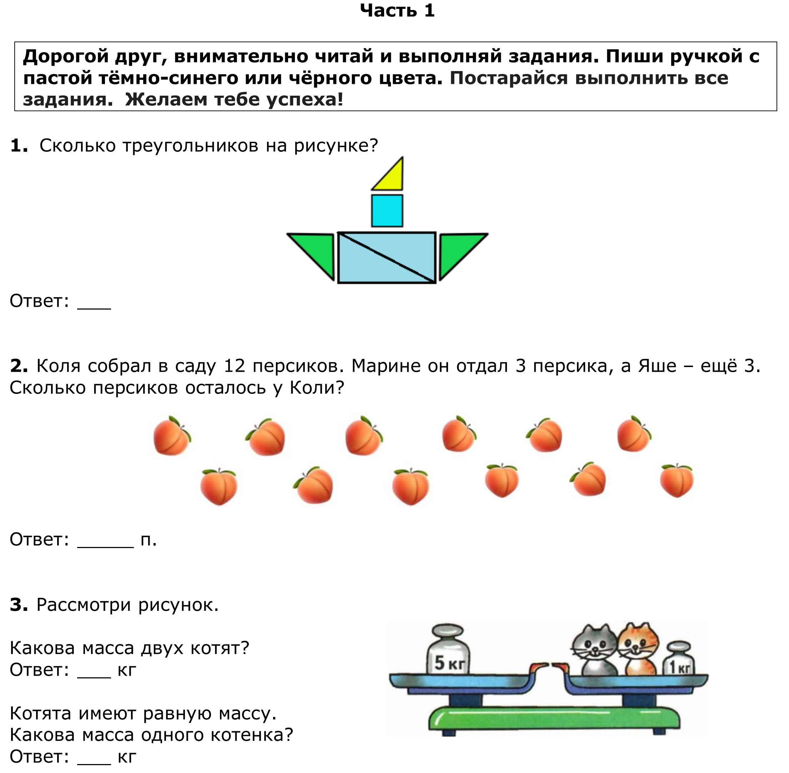

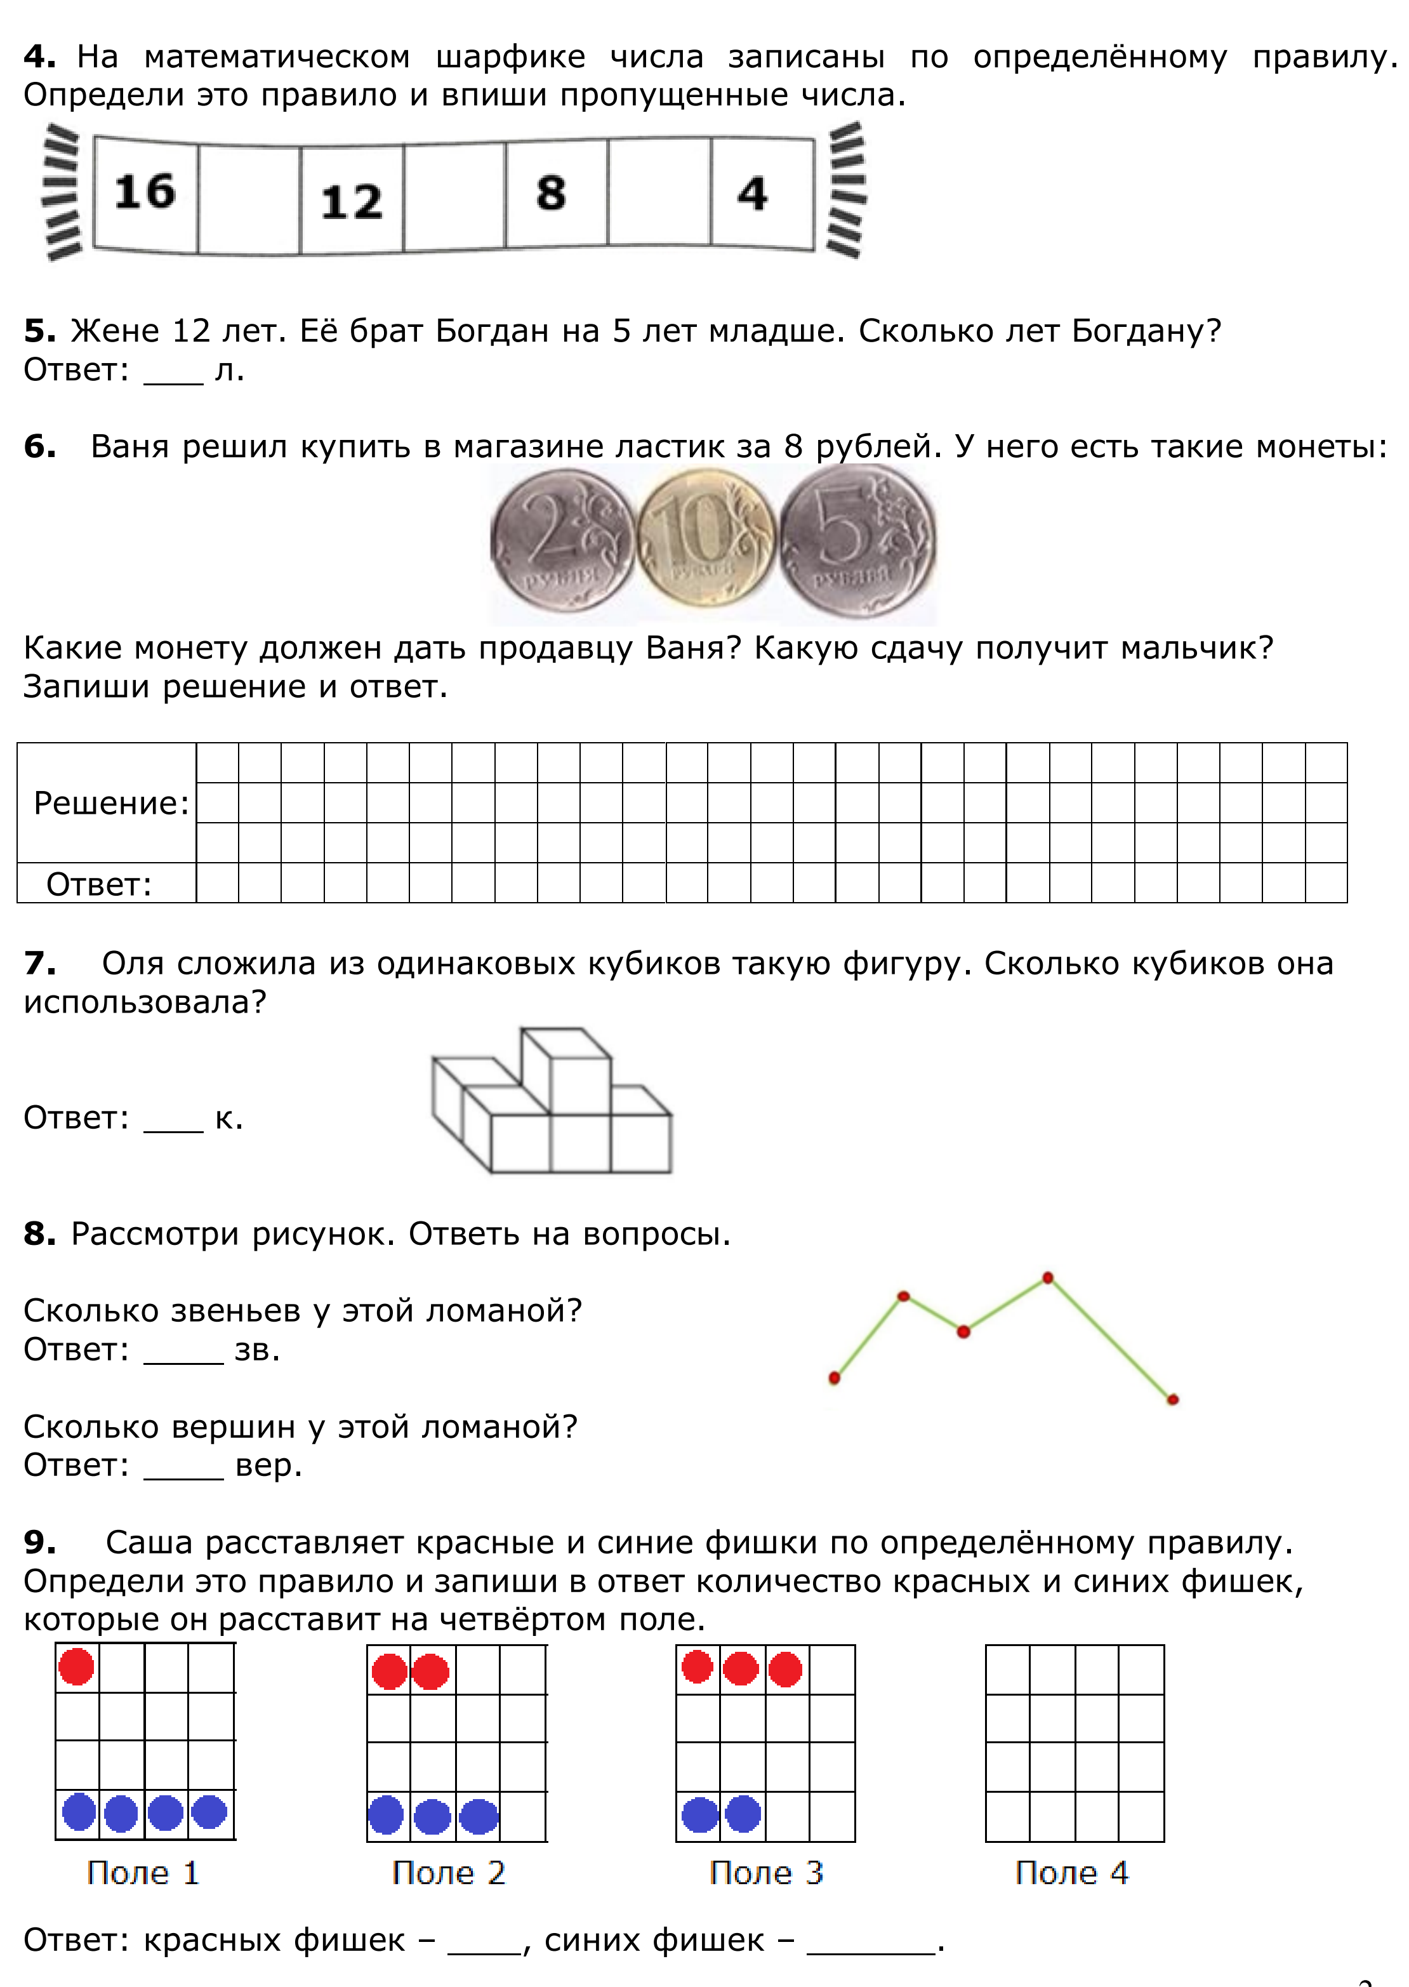

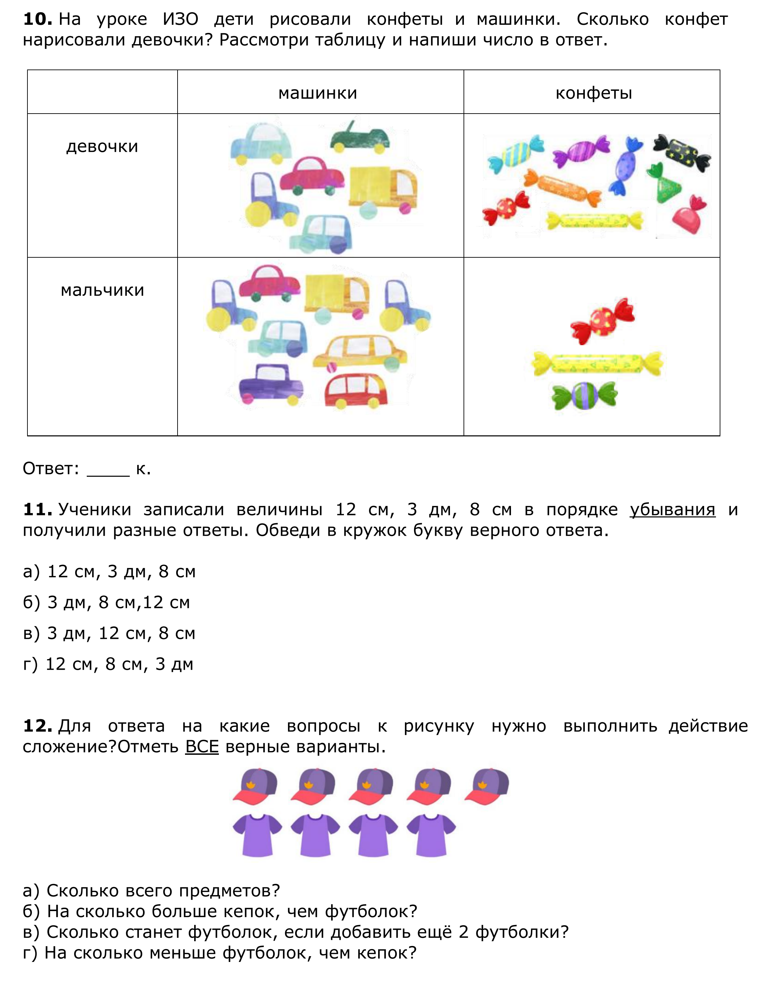

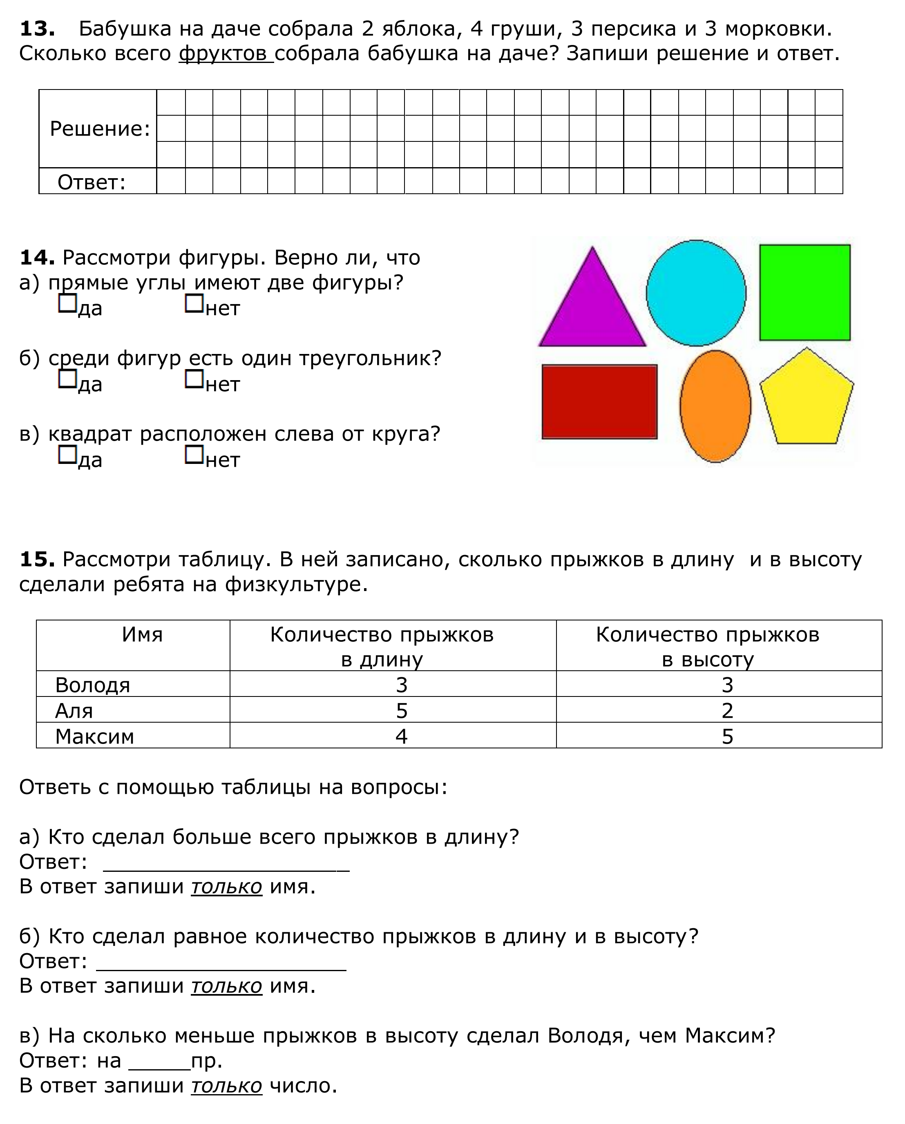

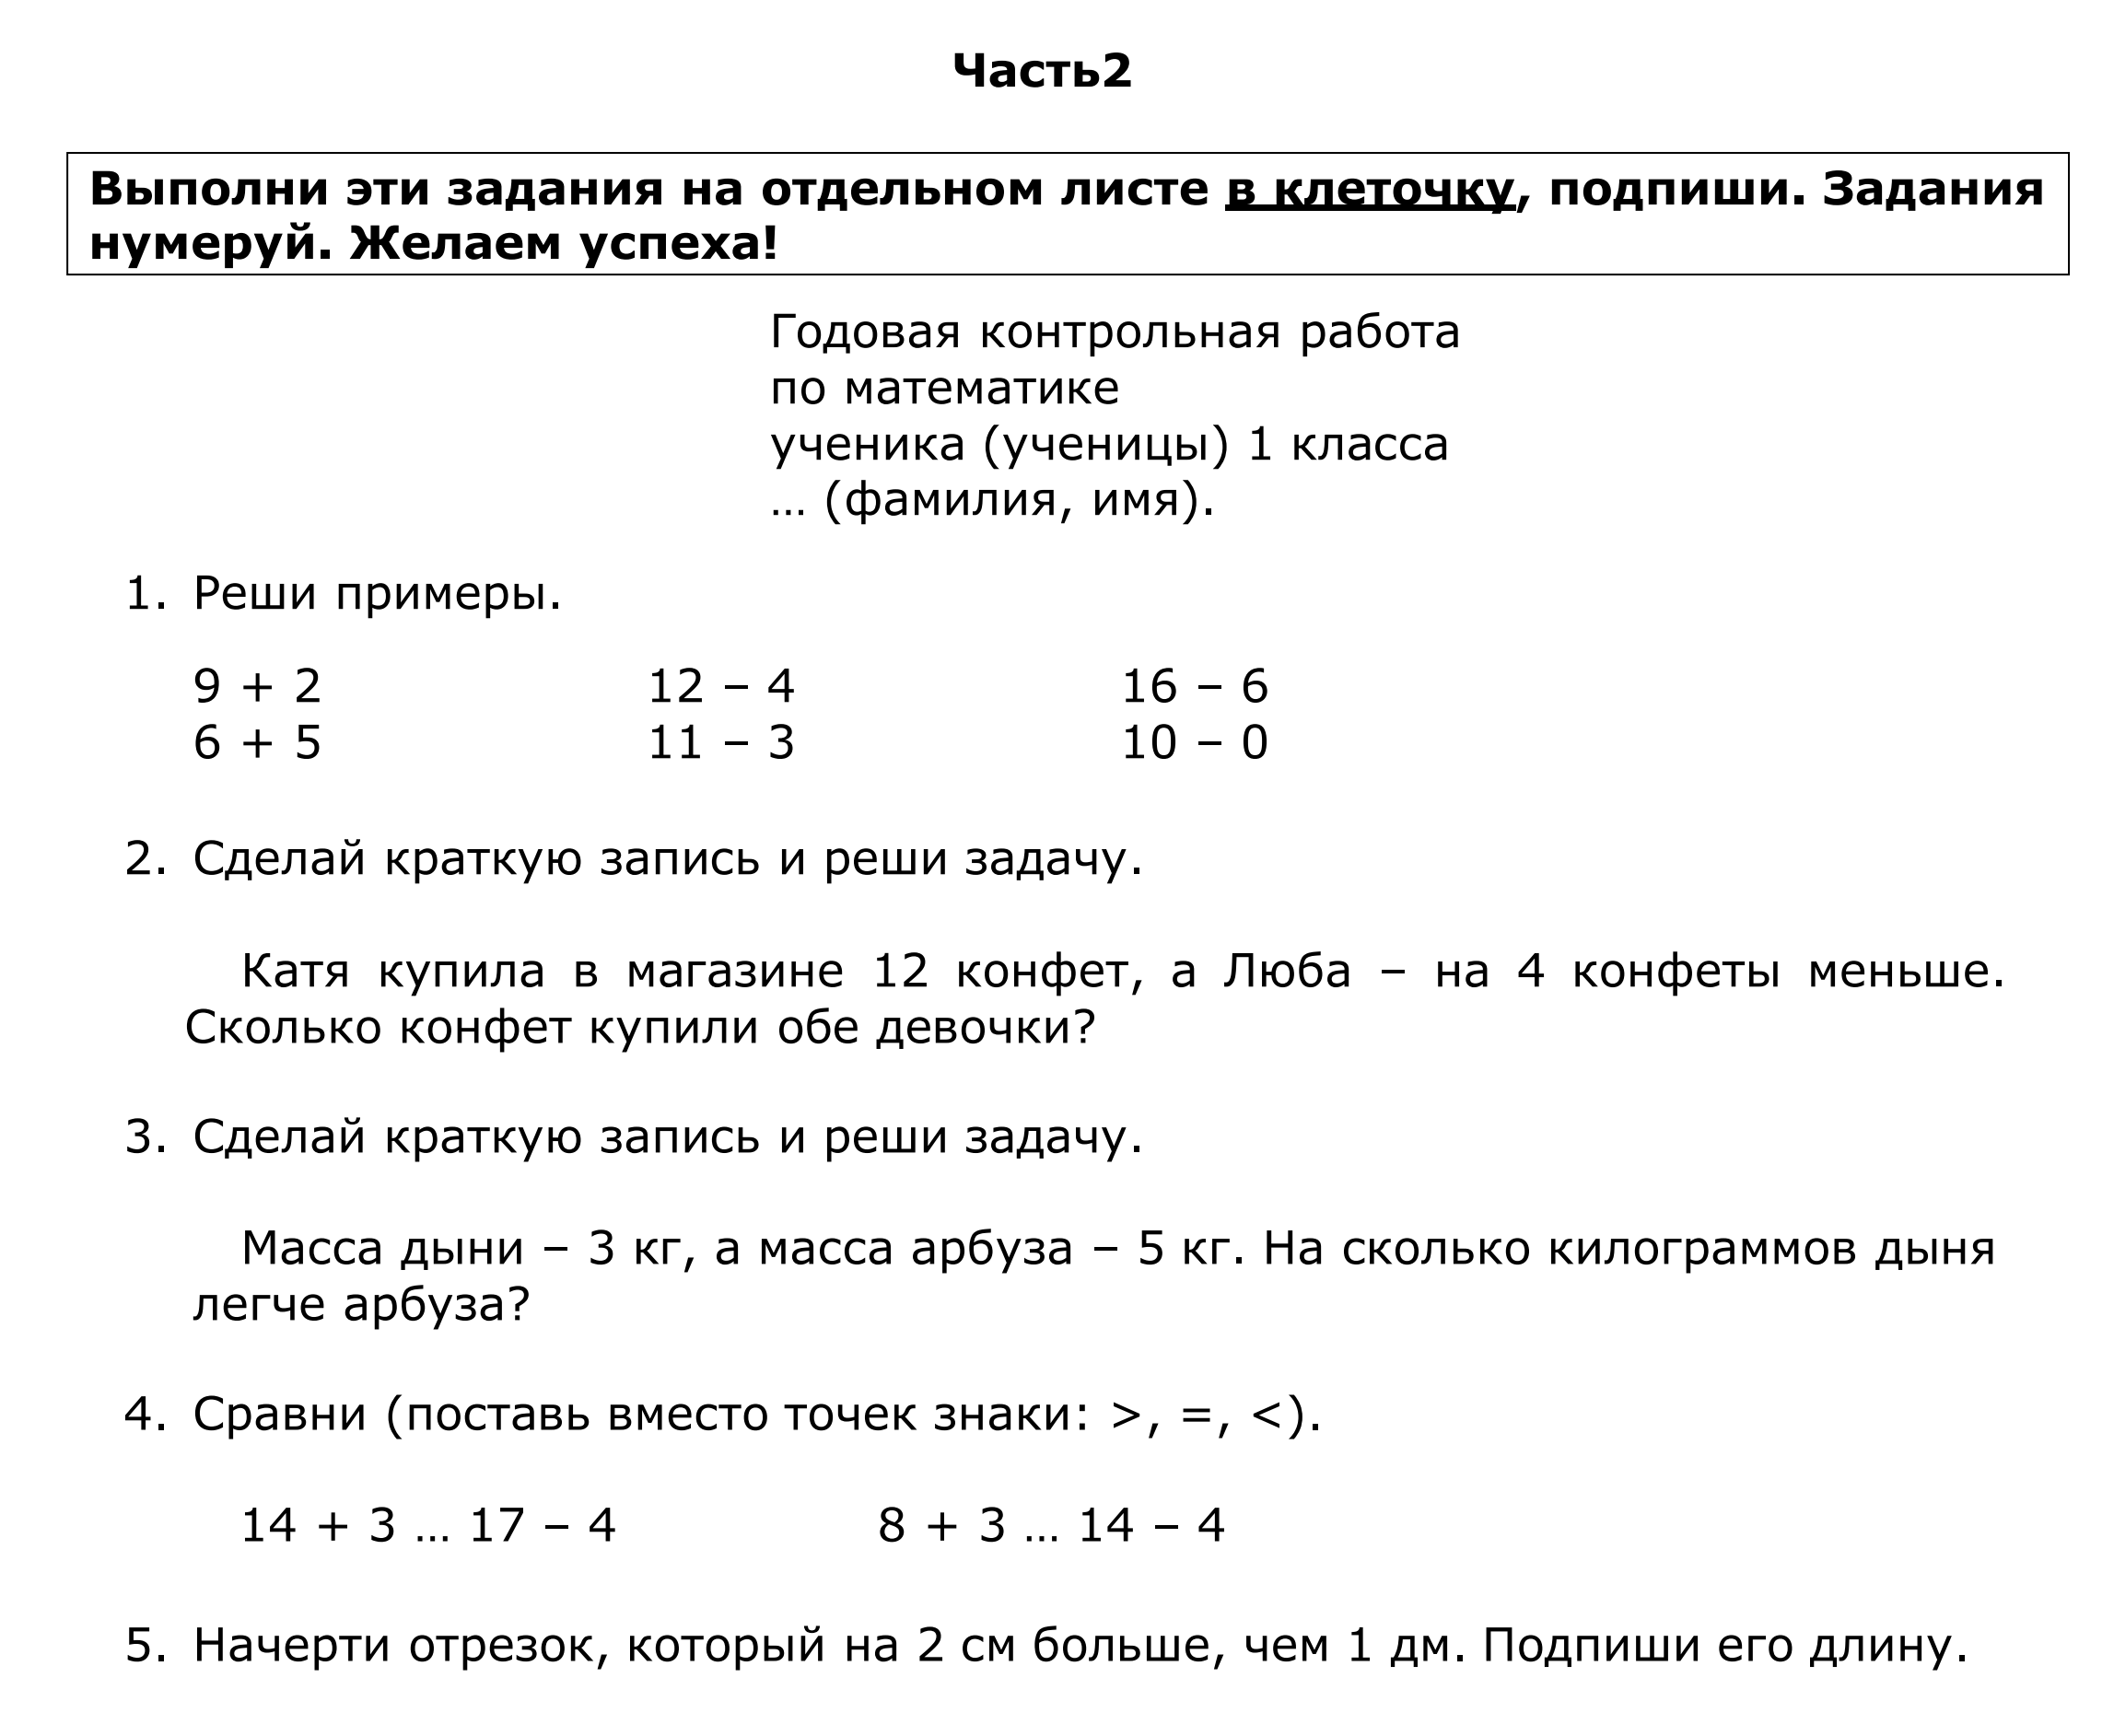

Годовая контрольная работа
по математике
для учащихся 2 года обучения

Вариант 1

Учебник: Моро М.И. Математика. 2 класс

Фамилия, имя ___________________________________________
Время на выполнение работы – 60 минут

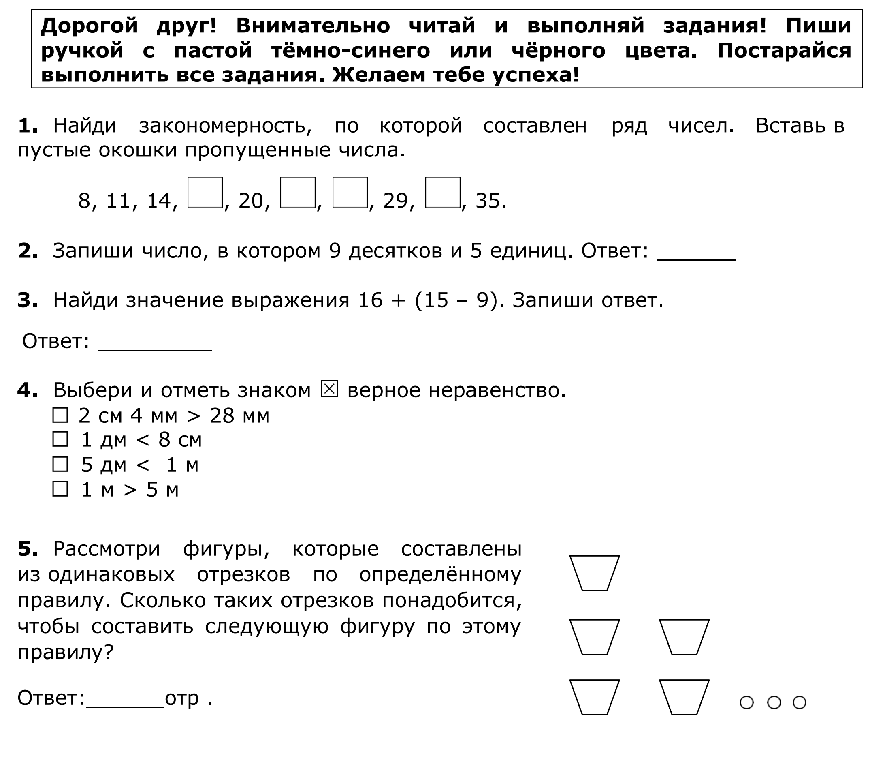

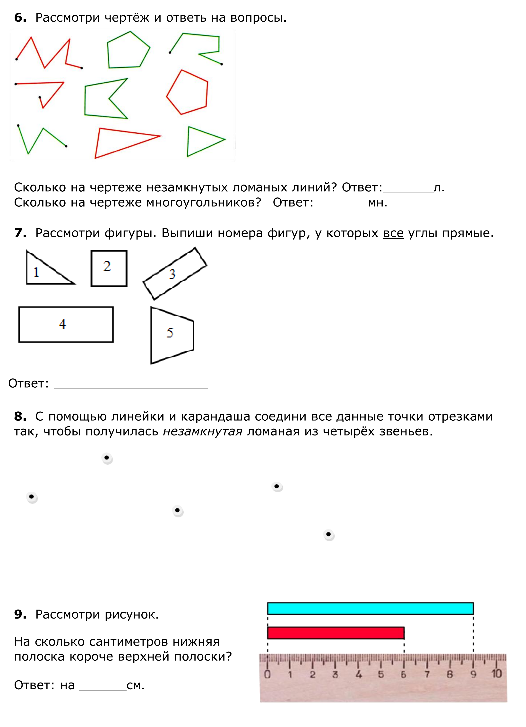

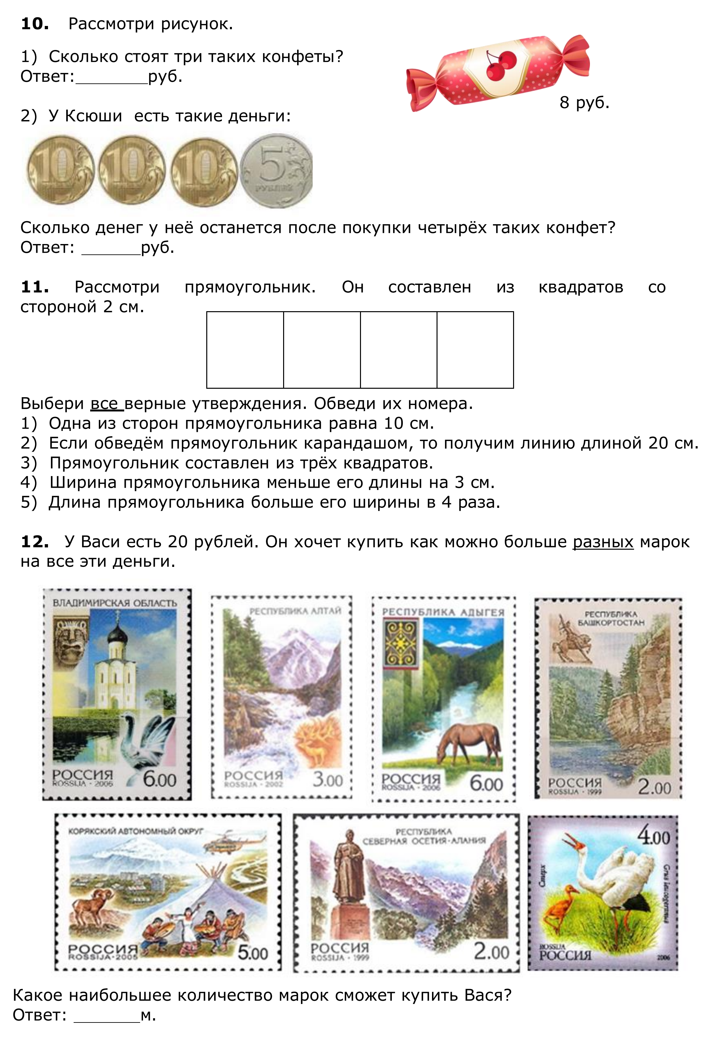

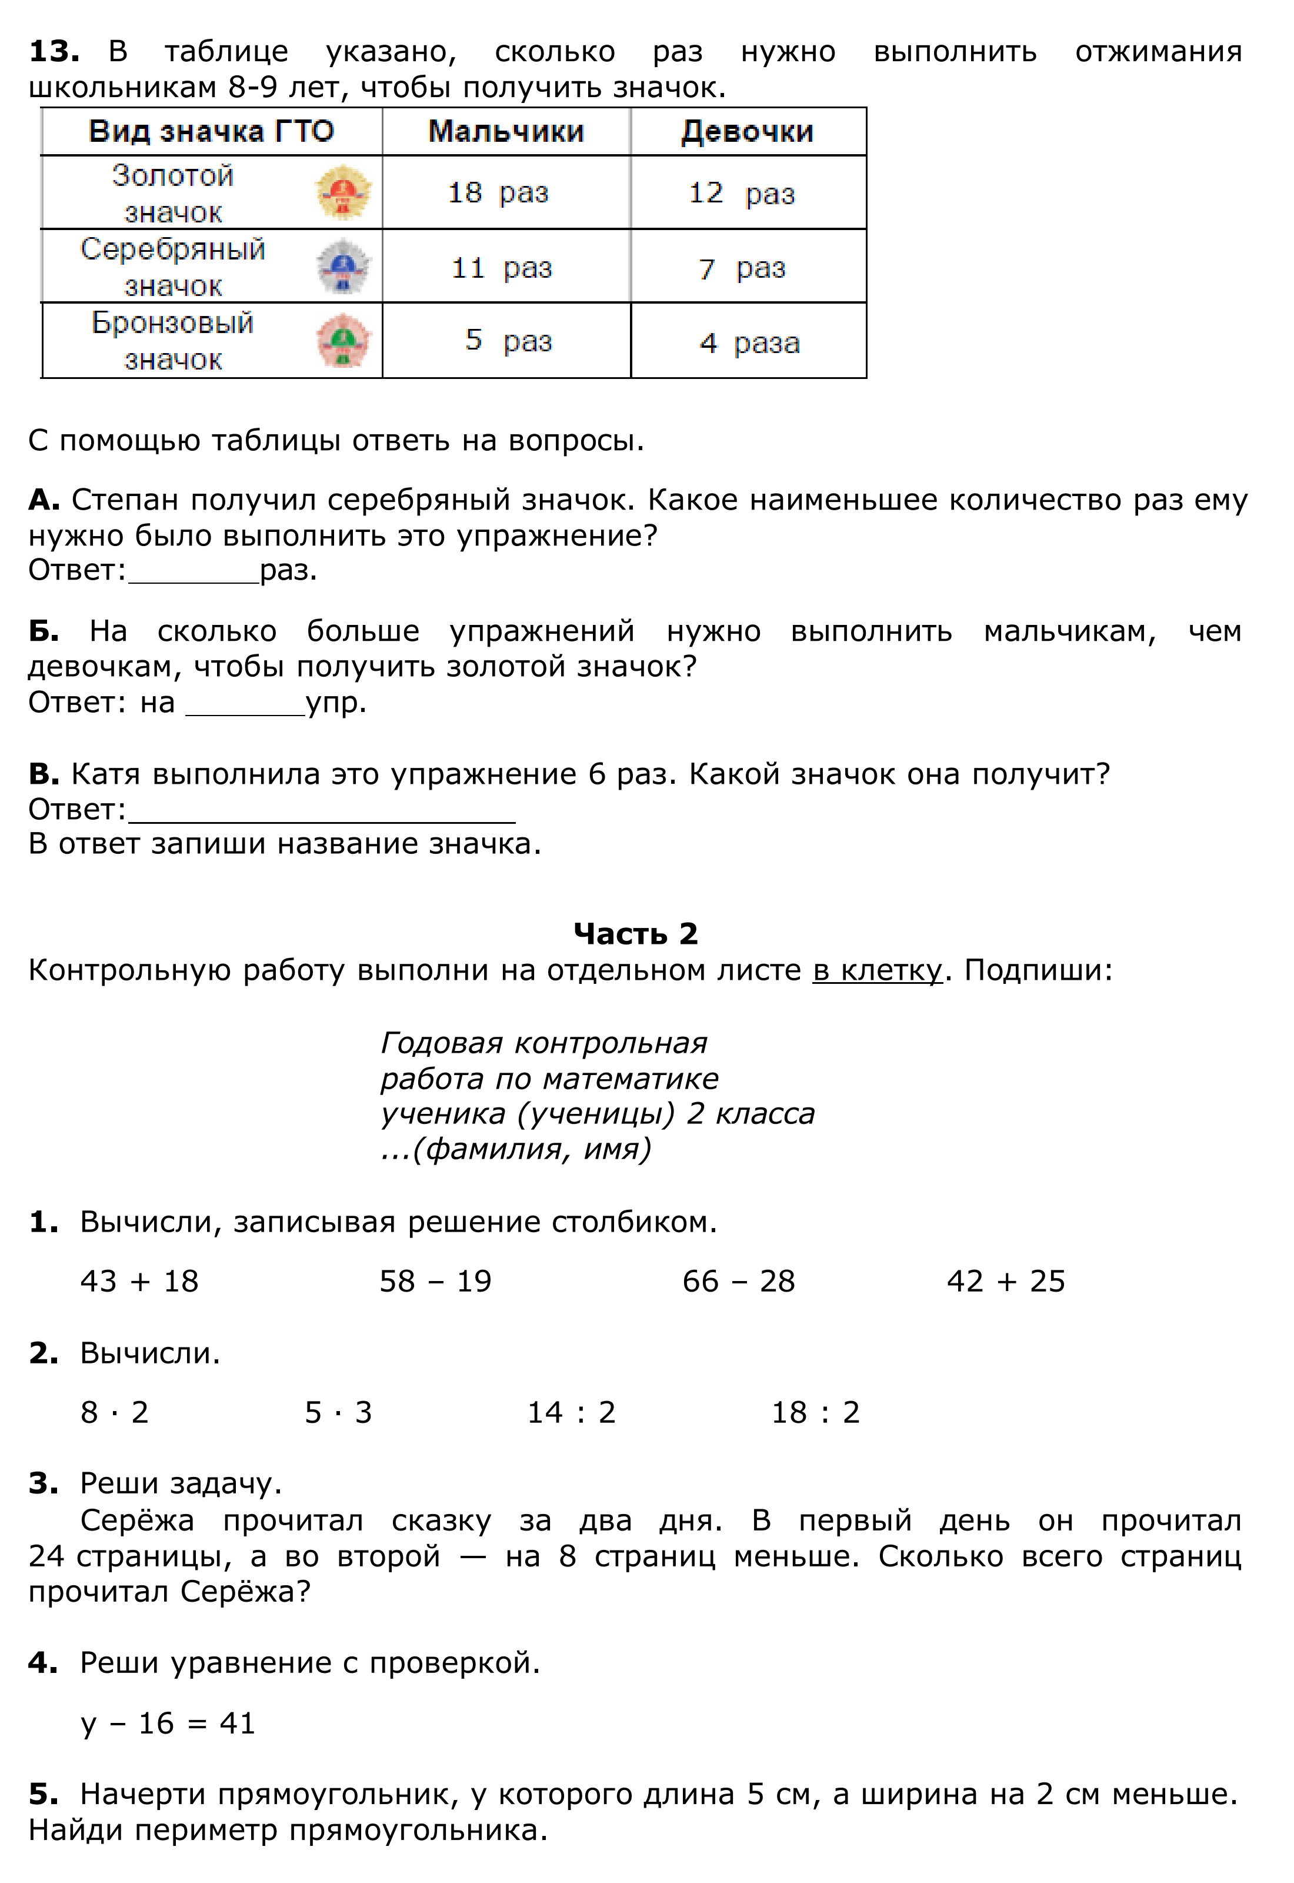

Годовая контрольная работа
по математике
для учащихся 3 года обучения

Вариант 1

Учебник: Моро М.И. Математика. 3 класс

Фамилия, имя Время на выполнение работы – 60 минут

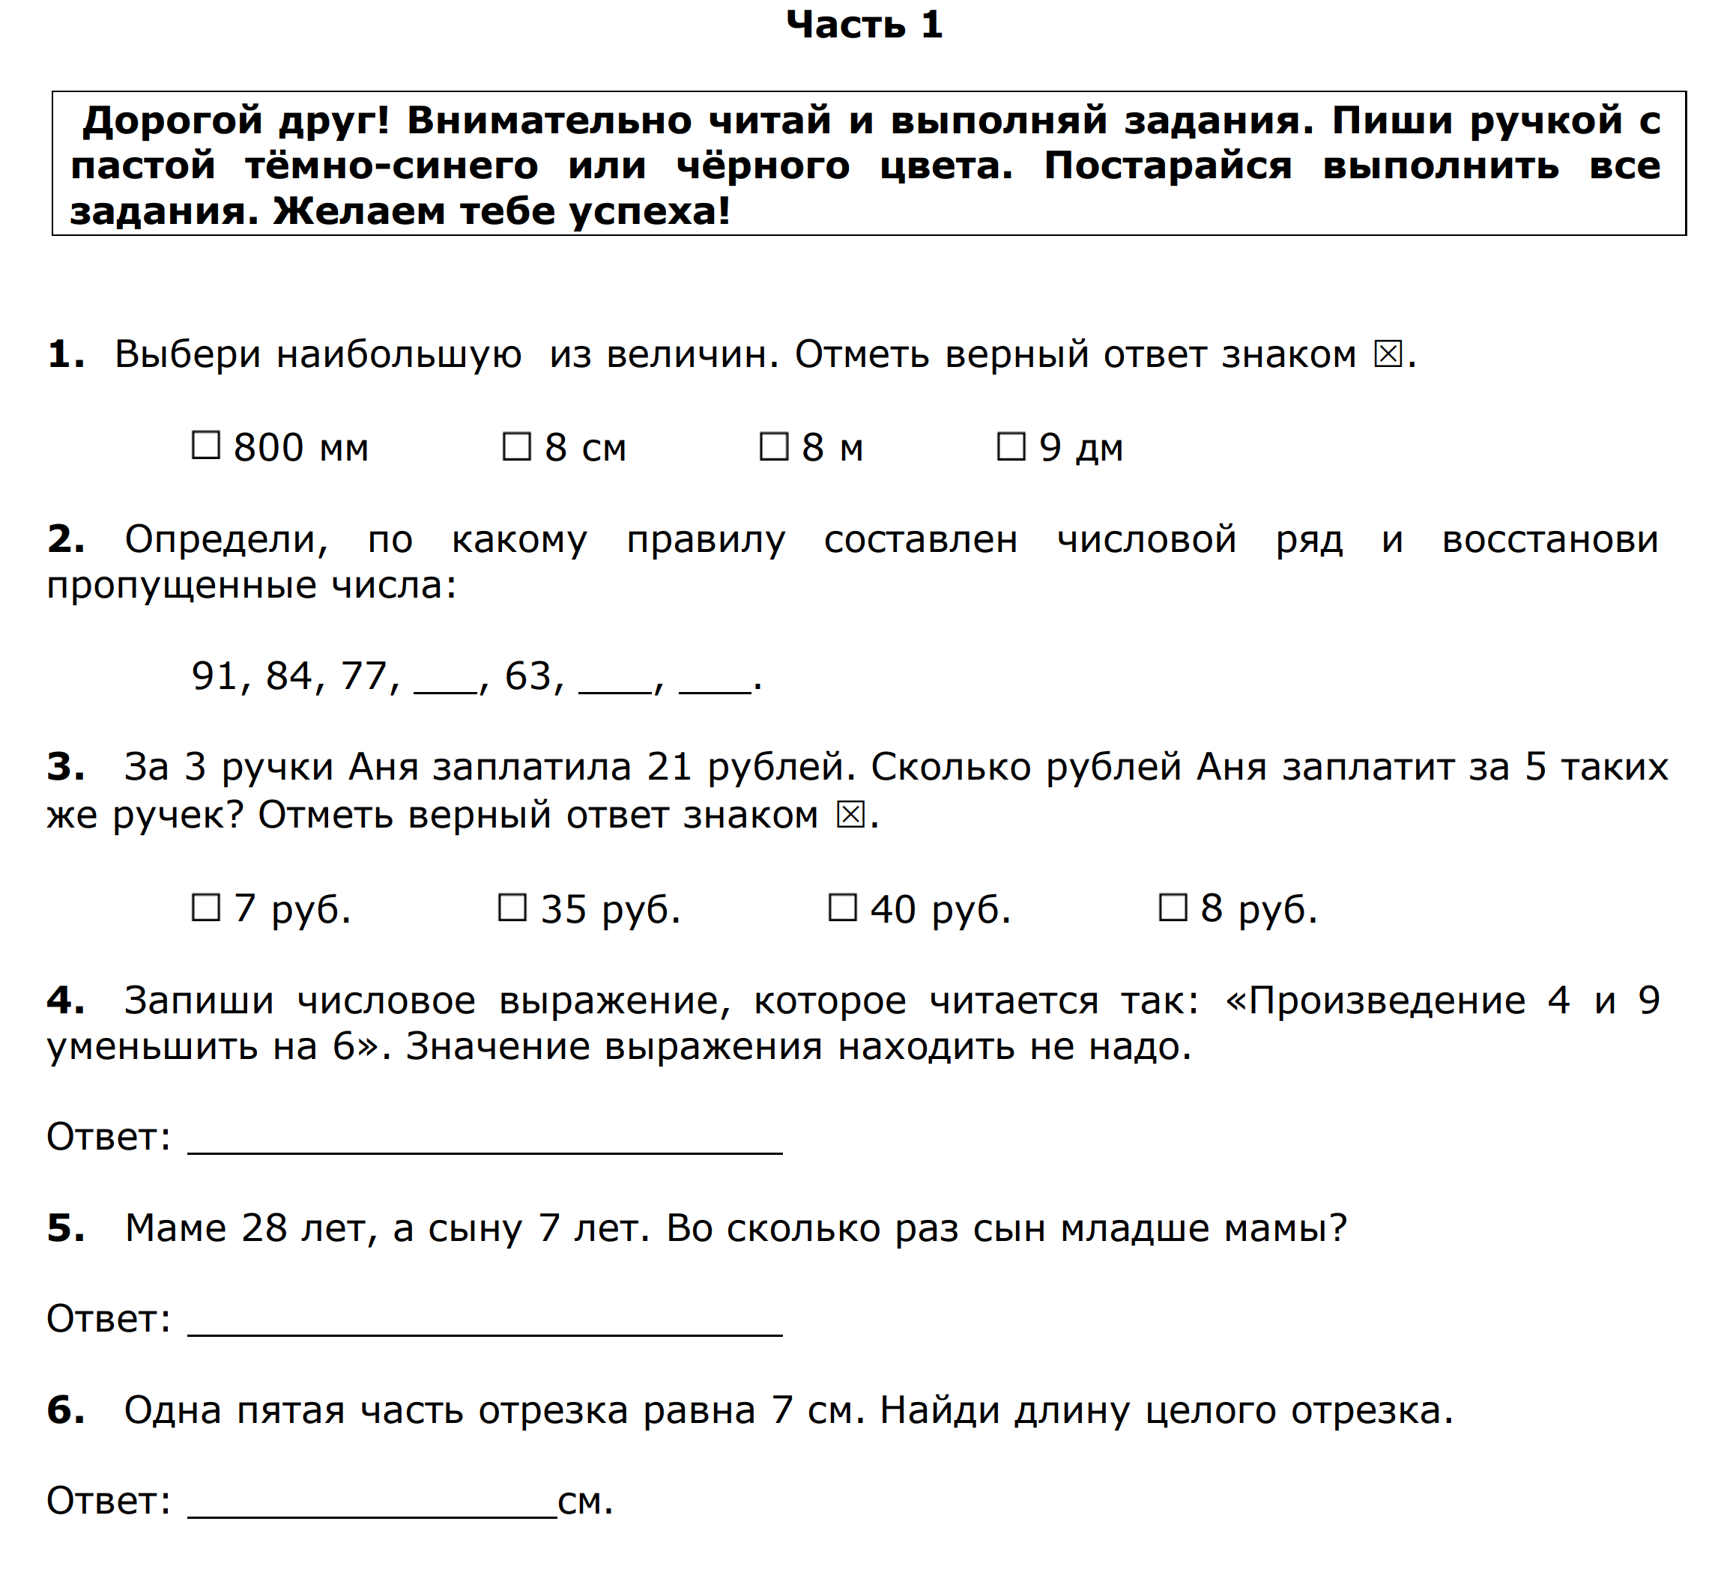

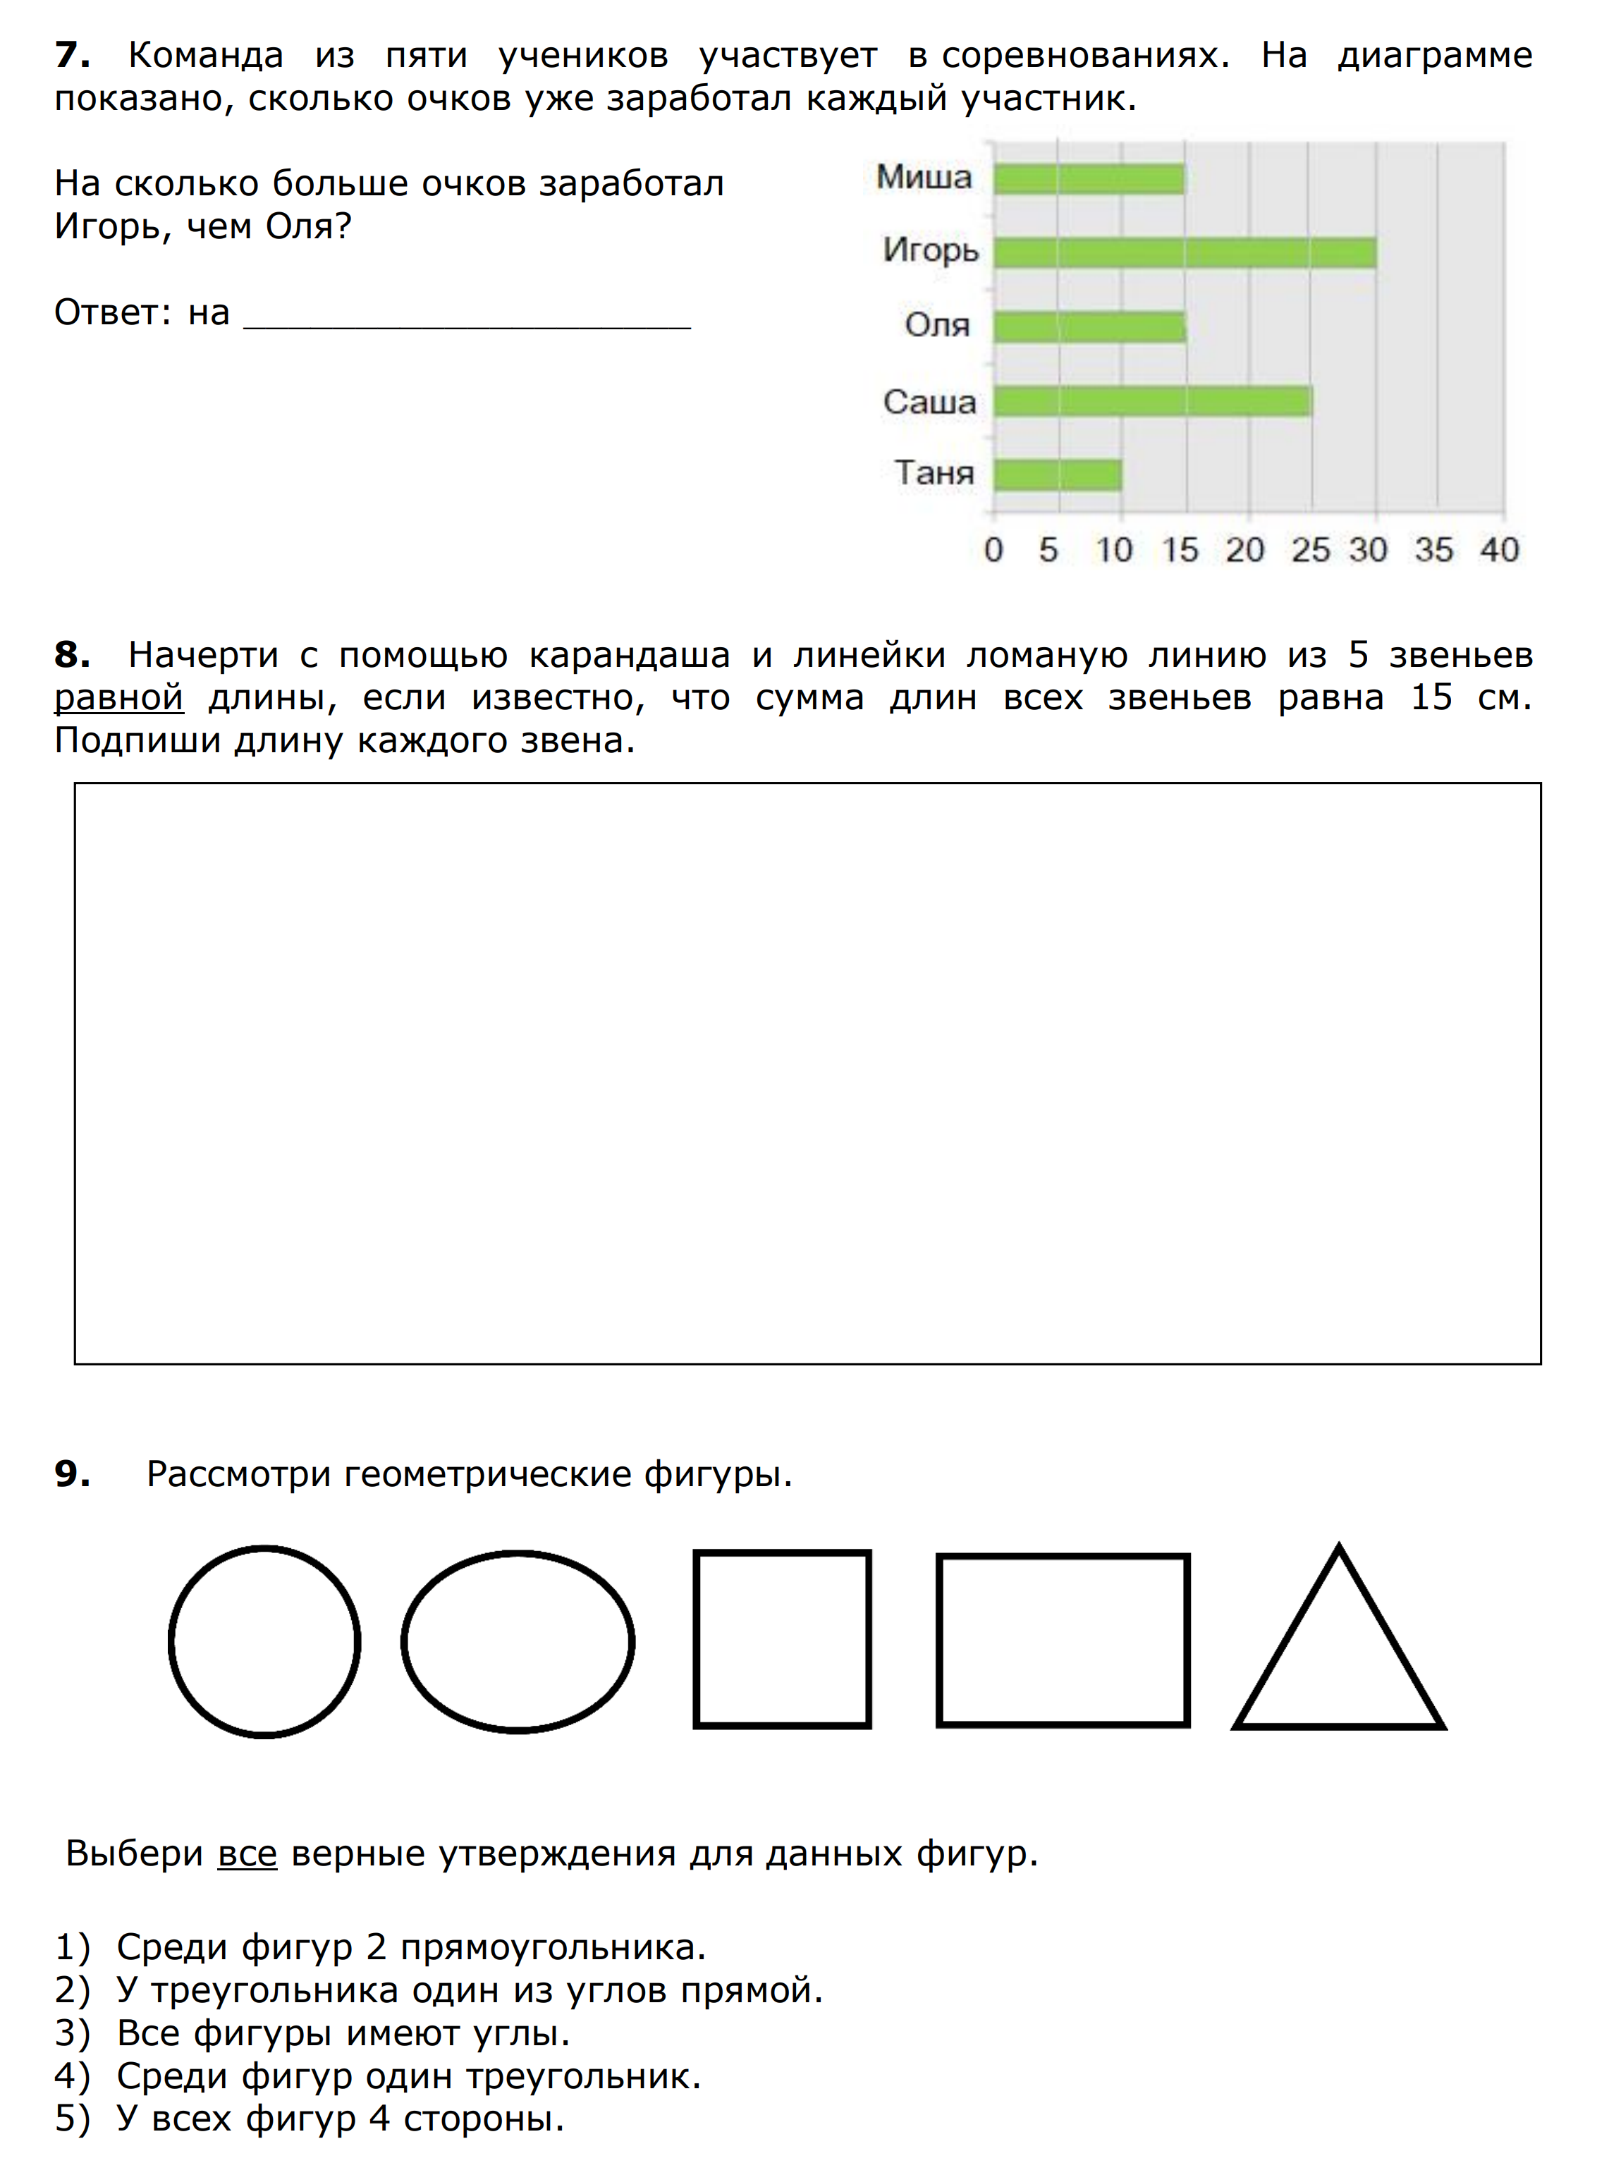

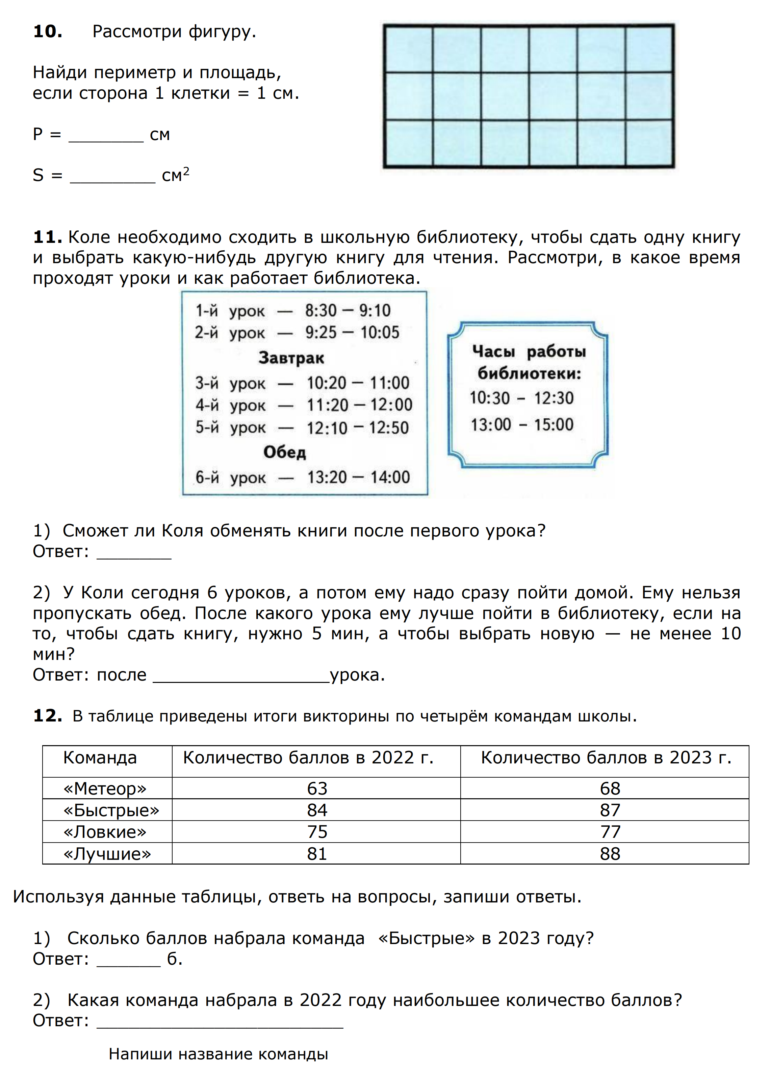

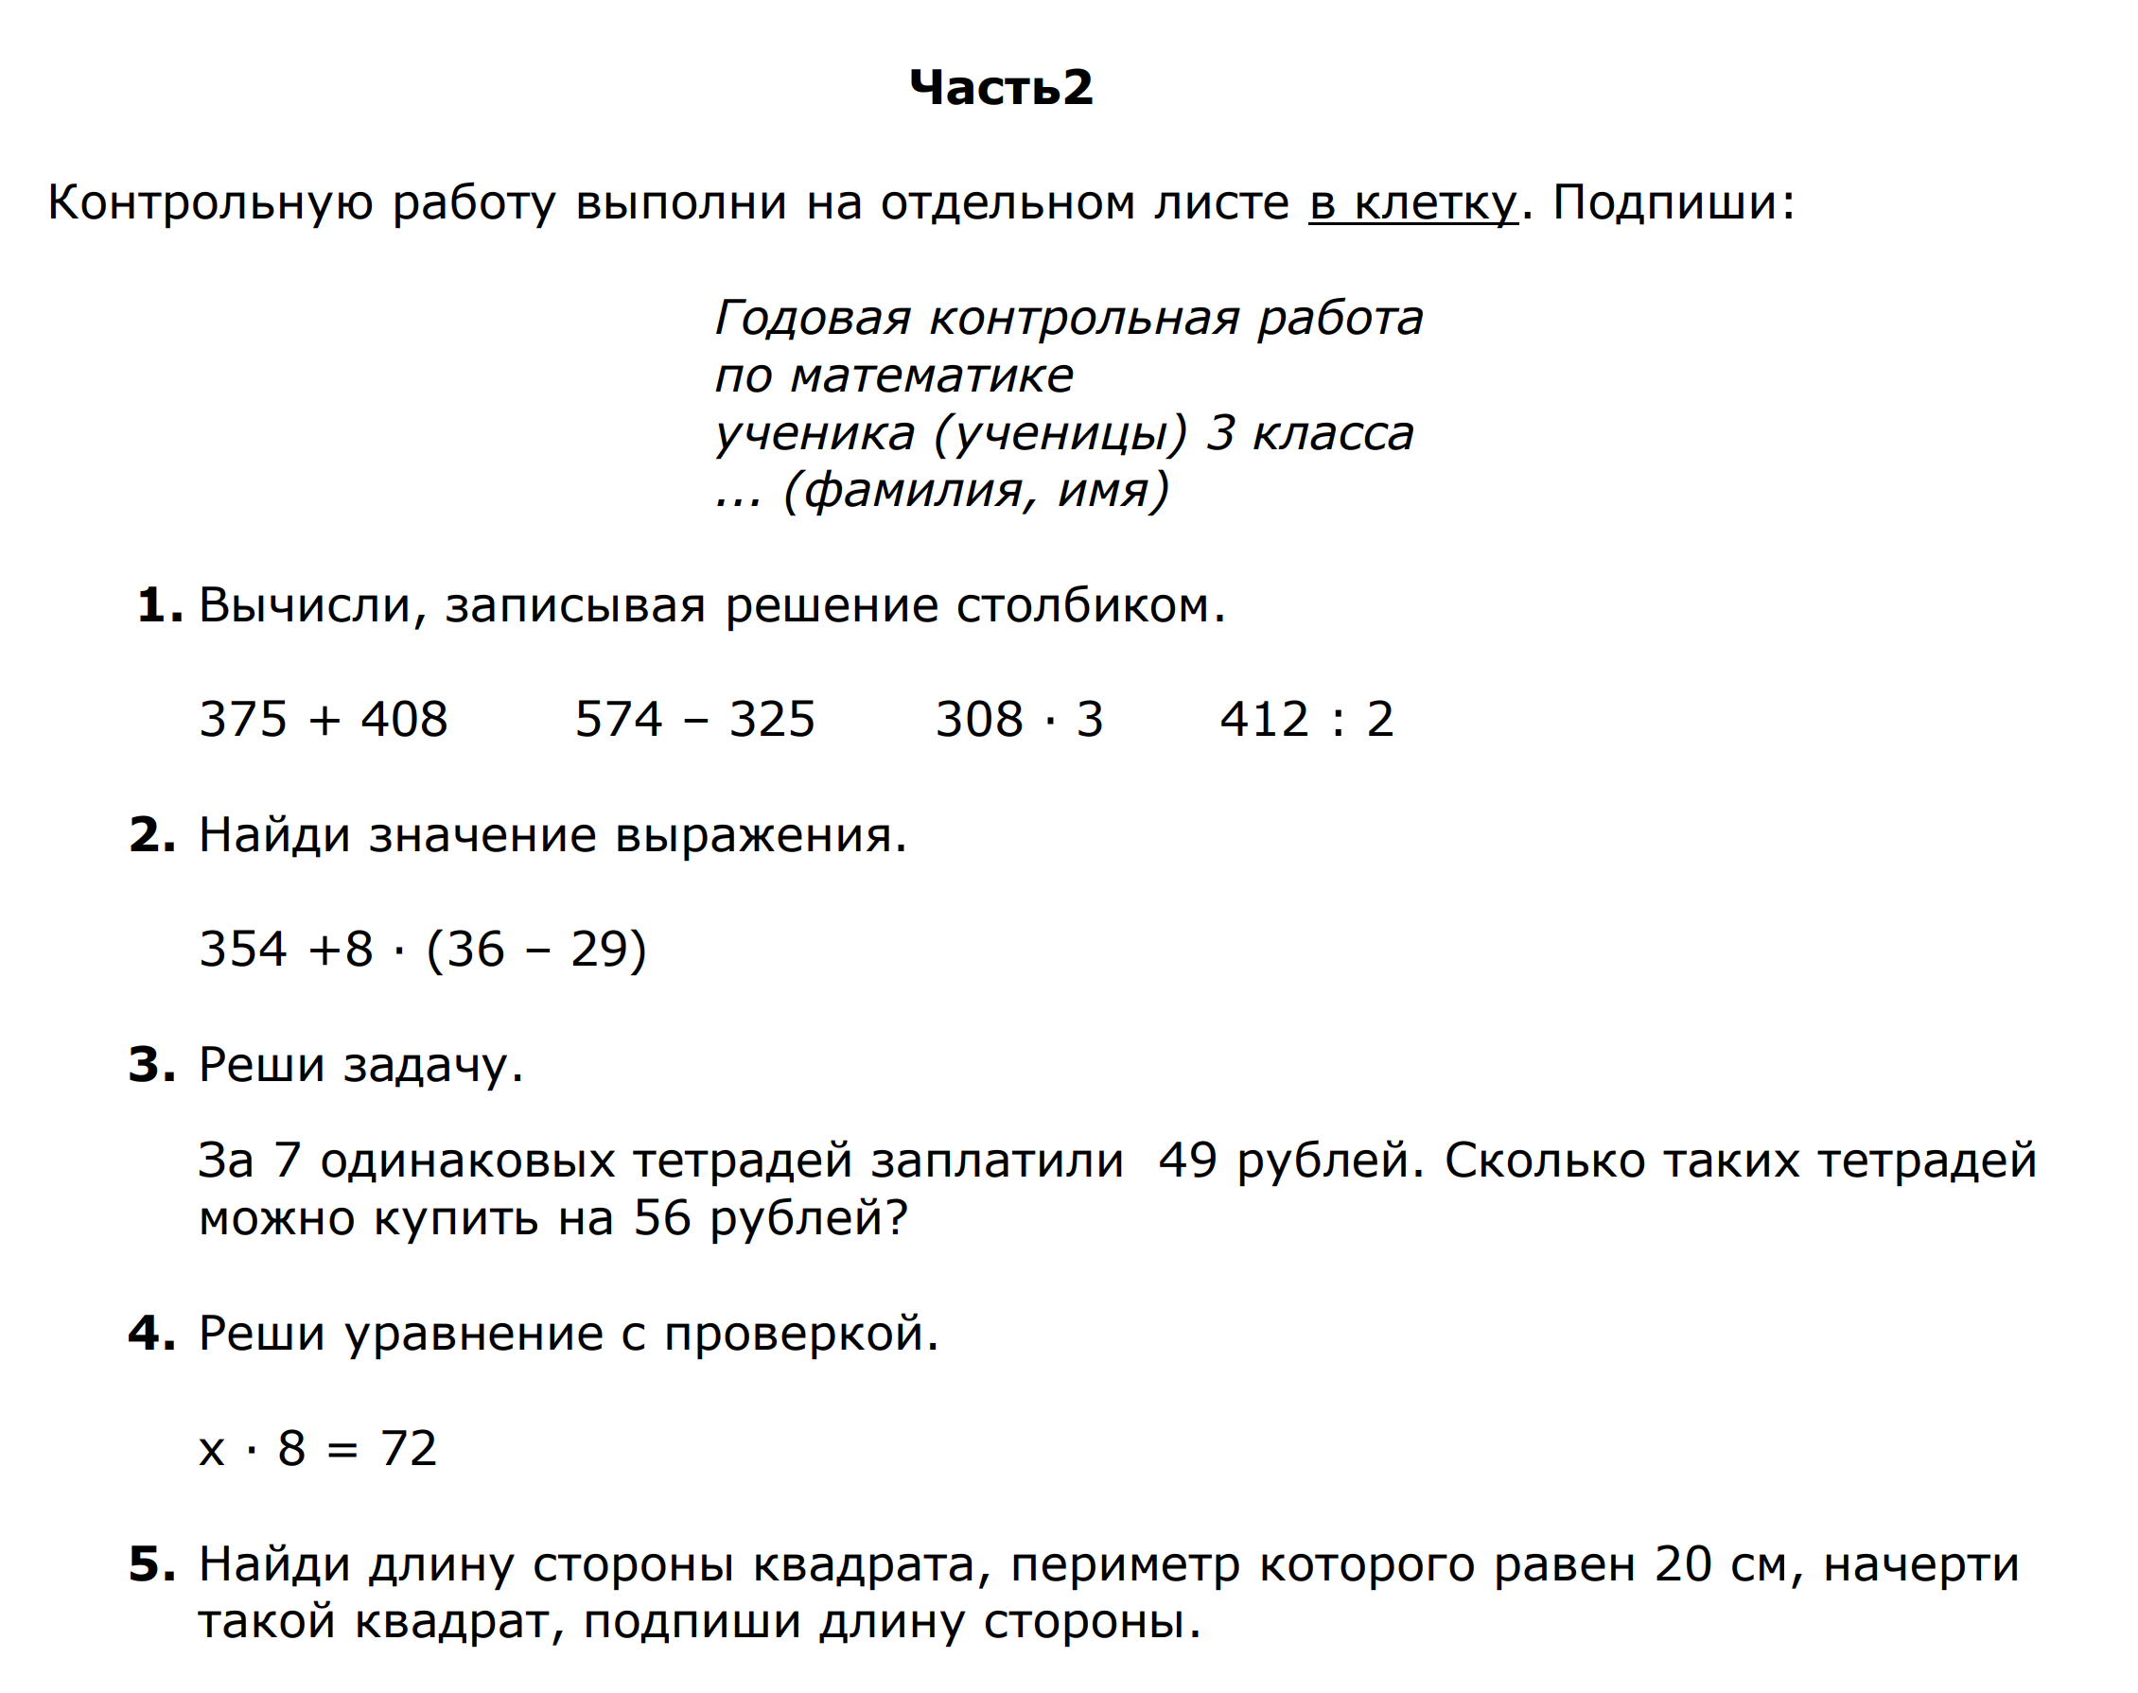

Годовая контрольная работа
по математике
для учащихся 4 года обучения

Вариант 1

Фамилия, имя ________________________________________________
Время на выполнение работы – 60 минут. При выполнении работы не разрешается пользоваться калькулятором, справочными материалами.

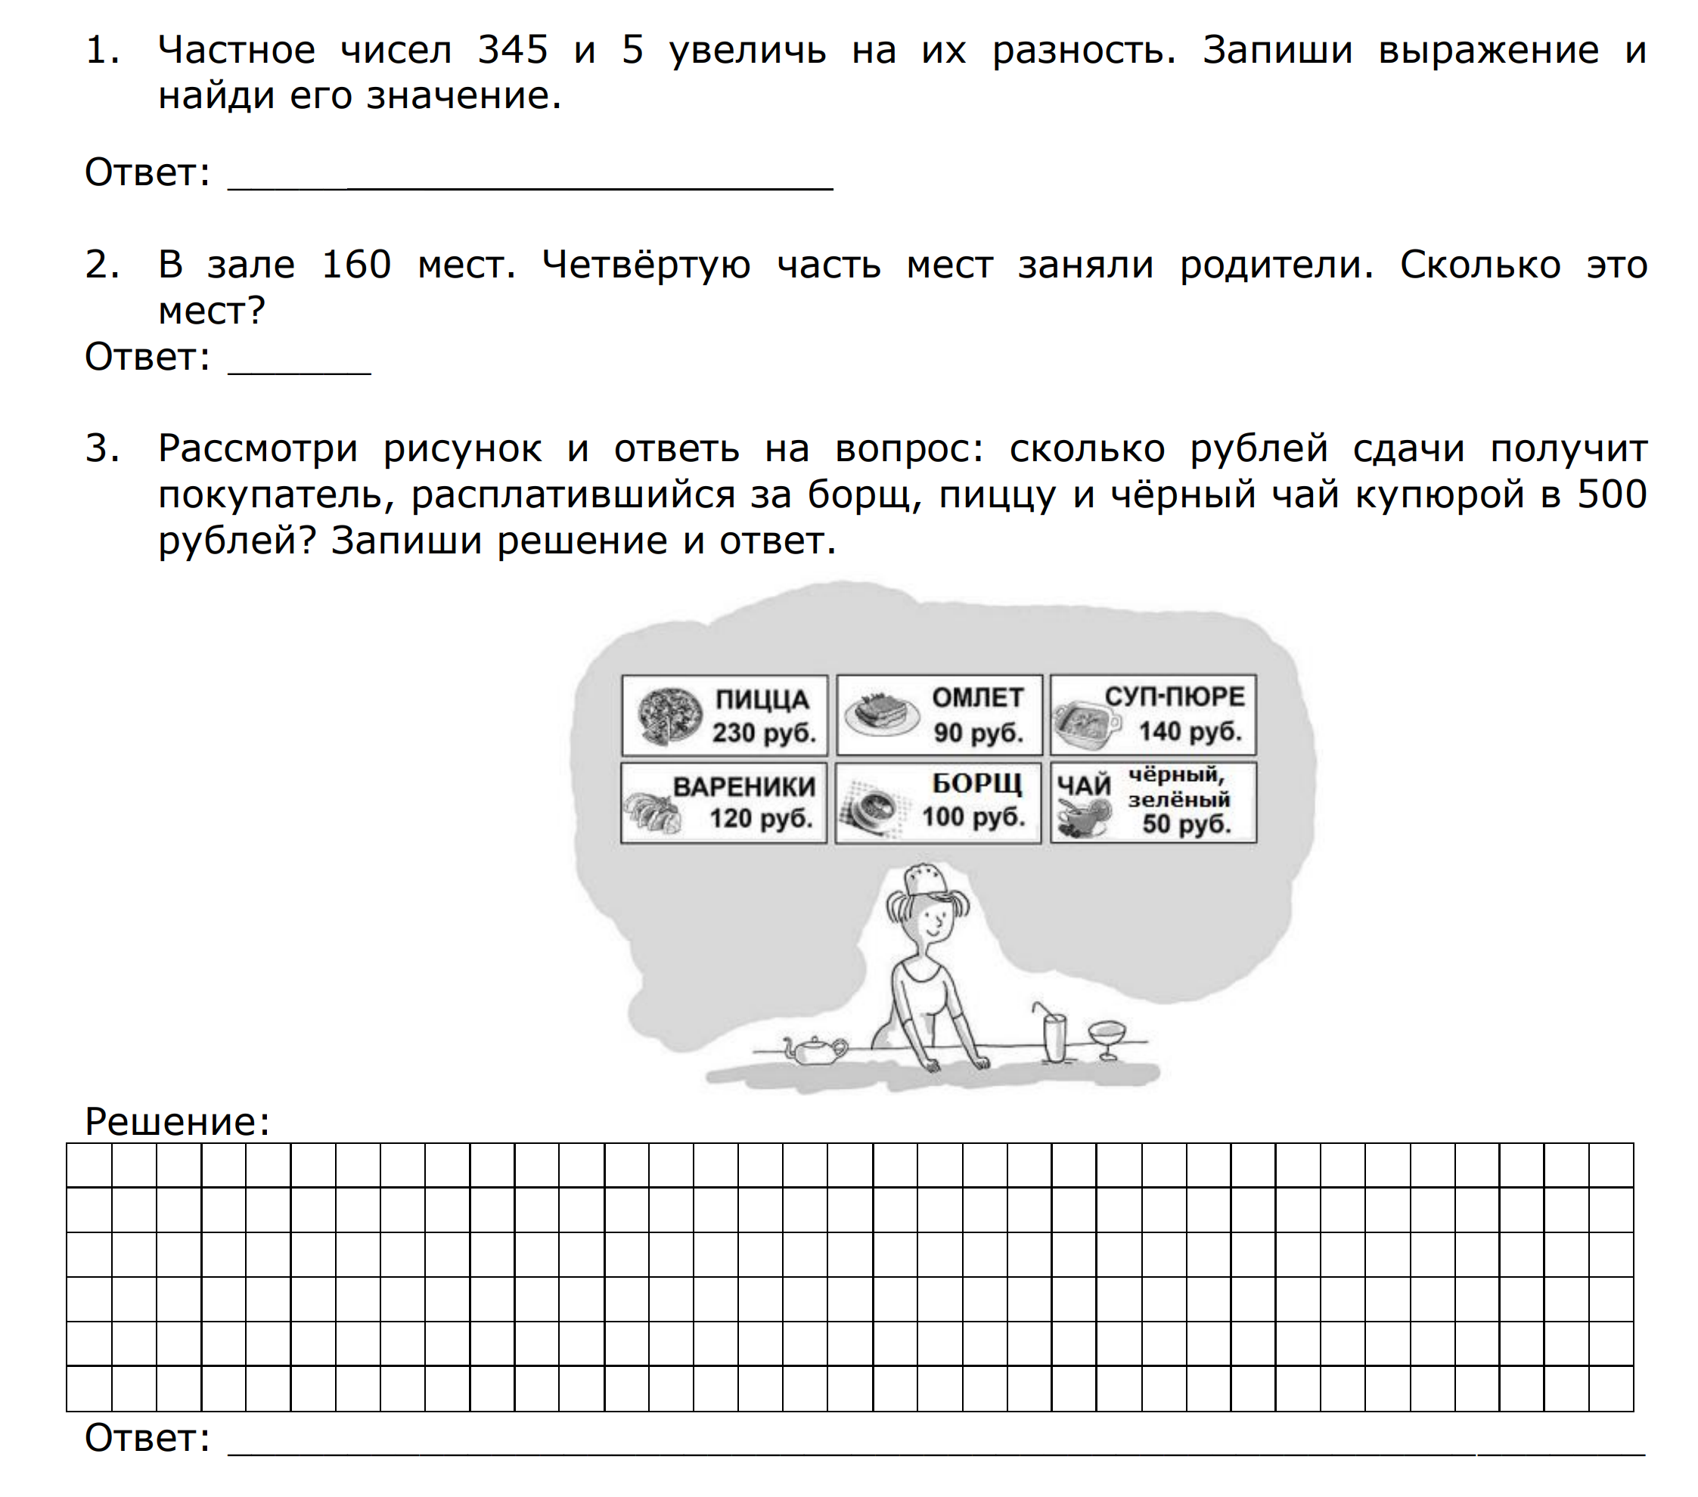
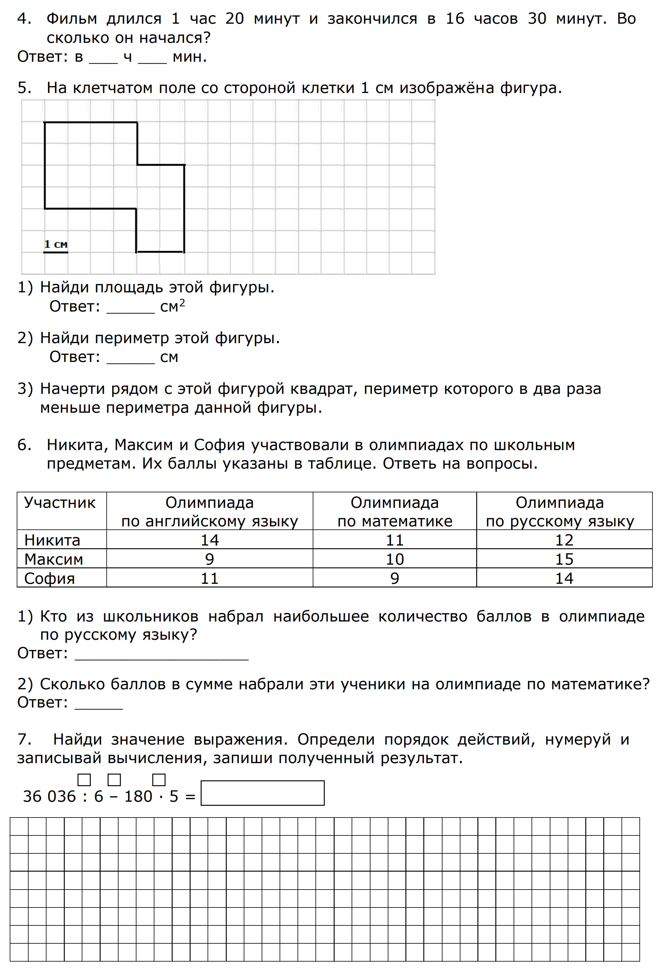

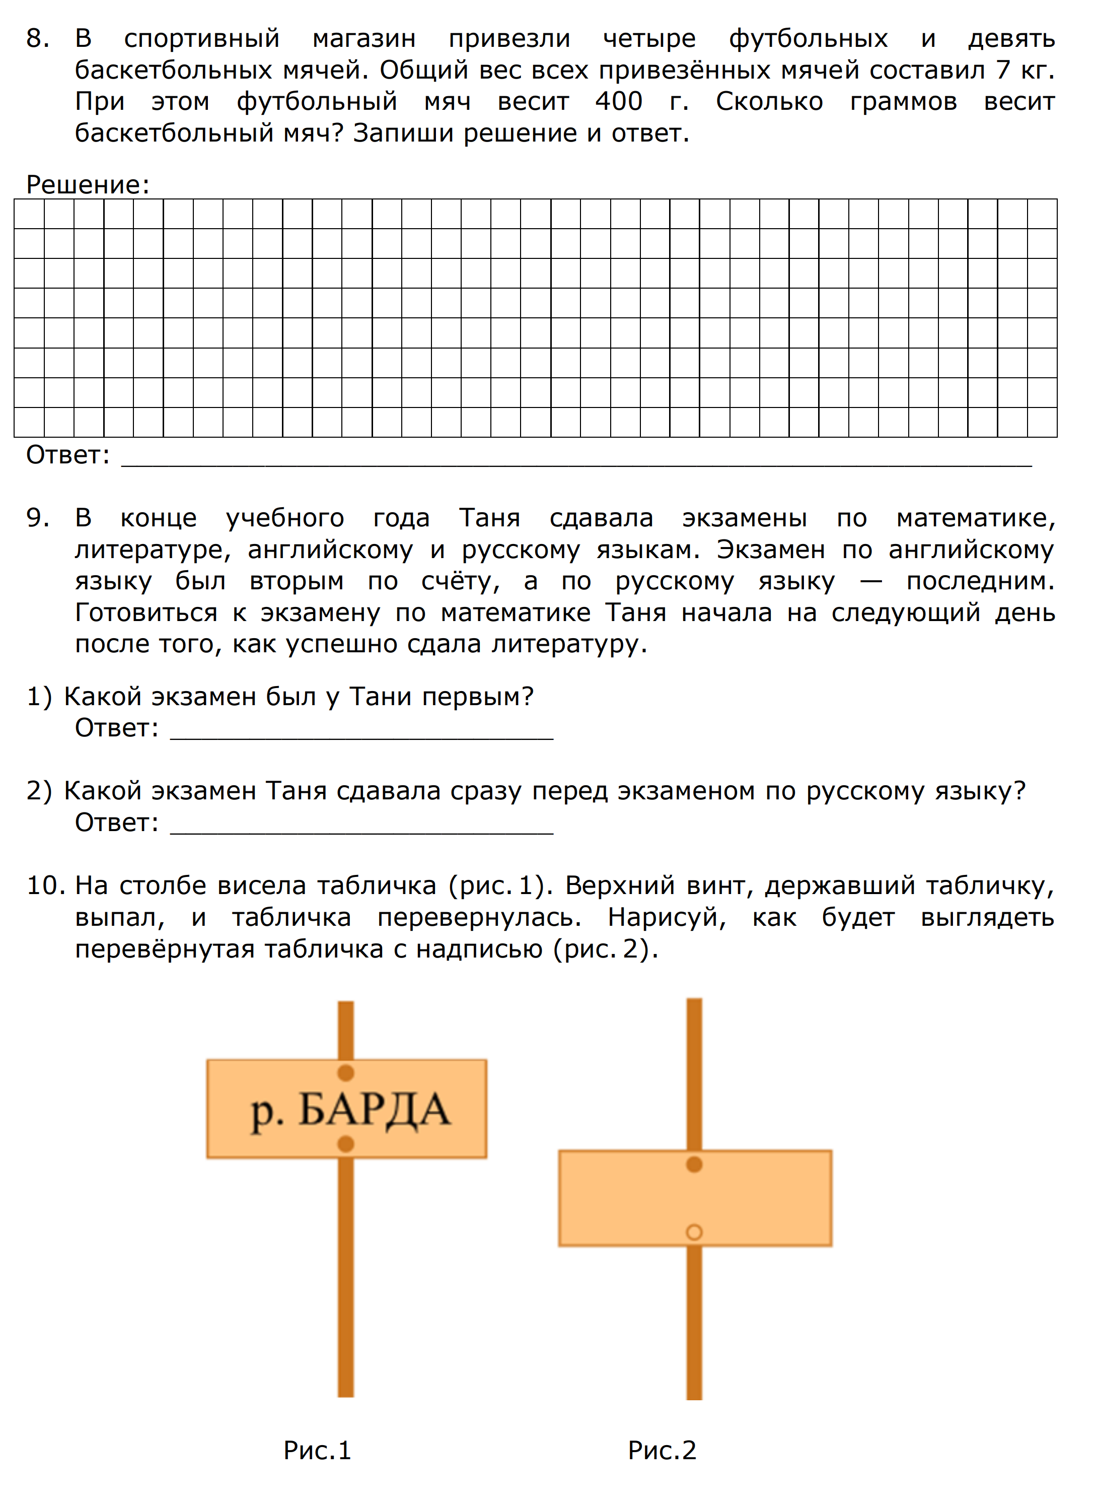
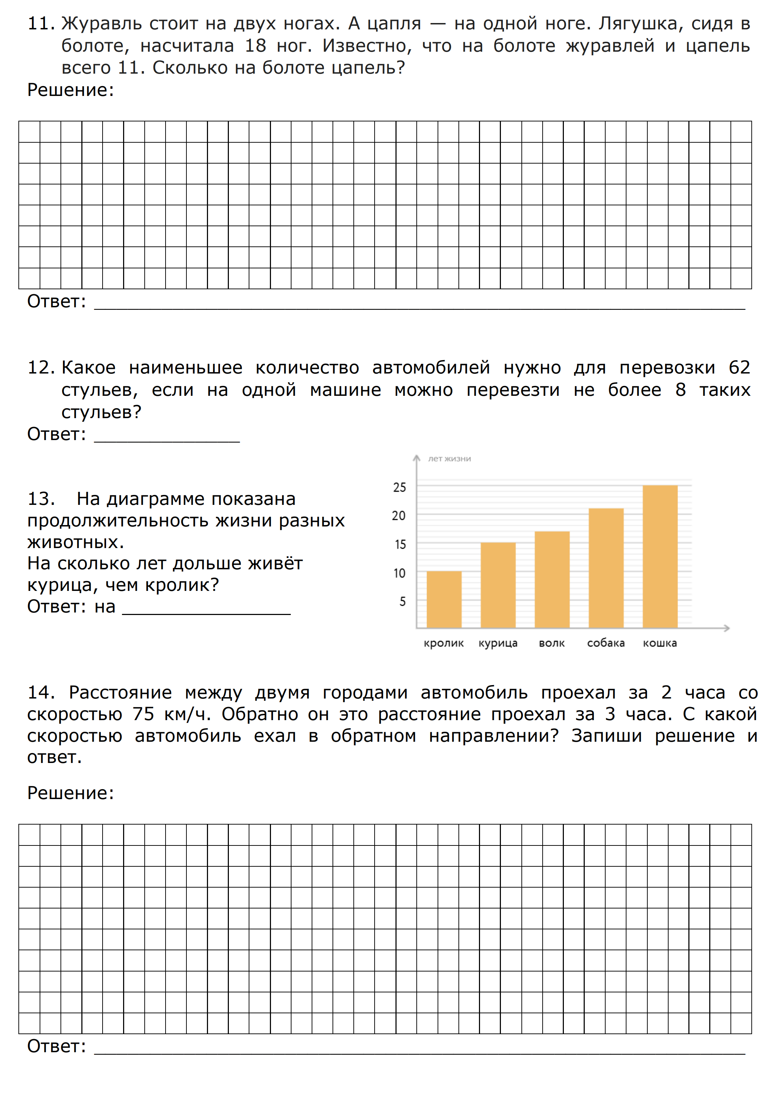

2.5. Методические материалы
Методы, используемые на занятиях:
с целью повышения активности обучающихся на уроке используются различные методы: проблемные, объяснительно - иллюстративные, логические, метод самостоятельной работы, дидактическая игра, нестандартные виды уроков, тесты, а также различные формы учебной деятельности
Метод и приём могут меняться местами. Но независимо от этого, педагог обязан включить в структуру своего занятия тот или иной приём, метод. В результате у учащихся будет формироваться интерес к учебному процессу, повышаться активность, что имеет немаловажное значение для педагога в его работе.
- Словесные — рассказ, беседа, работа с учебником.
- Наглядные — наблюдение, демонстрация предметов (геометрических фигур) или изображений.
- Практические — чертёж геометрических фигур, лепка, измерение с помощью специальных приспособлений (линейка, циркуль и т. д.), аппликация.
- Объяснительно-иллюстративный — педагог даёт учащимся образец выполнения задания, а затем требует от них самостоятельно выполнить аналогичные.
- Частично-поисковый — учащиеся совместно с педагогом осуществляют поиск путей решения определённой задачи, при этом педагог только направляет детей.
- Исследовательский — предусматривает организацию творческой деятельности учащихся, направляемую на решение новых для них задач и проблем.
Также на уроках математики в начальной школе используют интерактивные технологии — они делают процесс обучения более увлекательным и доступным для детей.

Основные приемы, используемые на занятиях
Приём - составная часть или отдельная сторона метода. В процессе обучения приёмы играют важную роль, поскольку они побуждают обучающихся к активному участию в освоении учебного материала: постановка вопросов при изложении учебной информации, включение в него отдельных практических упражнений, ситуационных задач, обращение к наглядным и техническим средствам, побуждение к ведению записей.
К таким приёмам относят:
- Дидактические игры
- Логические задачи
- Упражнения на сравнение и обобщение
- Самостоятельные работы
- Работа с тренажерами
Повышение качества знаний обучающихся немыслимо без хорошо отработанных навыков. Тренажер – это тренировочные однотипные упражнения, подобранные по одной теме, и направленные на отработку навыков доведённых до автоматизма. Работу с тренажерами можно включать на различных этапах урока:
- во время устного счета;
- при закреплении нового материала;
- при поведении самостоятельной, проверочной работы;
- при игровых моментах соревновательного характера и т.д.
- Схемы - опоры - это, оформленные в виде таблиц, карточек, наборного полотна, чертежа, рисунка, выводы, которые рождаются в момент объяснения.
От традиционной наглядности они отличаются тем, что являются опорами мысли, опорами действия. Школьники строят свой ответ, пользуясь схемой, читают её, работают с ней. По технологии С. Н. Лысенковой ученики избавлены от механического зазубривания правил и формулировок. Они усваивают осмысленно: составляют правило по данной им схеме – опоре, выполняя практическое задание - решение задачи, примера, уравнения. Моделирование - один из наиболее удачных приемов для развития мыслительной деятельности младших школьников. При правильном построении оно достаточно конкретно, легко воспринимается зрительно, полностью отражает внутренние связи и количественные отношения. Любая из моделей и схем проста в исполнении, посильна для ребенка, наглядна, вызывает у детей положительные эмоции. Моделирование способствует развитию логического и абстрактного мышления, готовит ребенка к современной жизни, так как лежит в основе многих компьютерных программ.
Модель отрезка, на которой изучается взаимосвязь между действиями сложения и вычитания, вводится на первых уроках 1-го класса.
- Математический диктант — форма контроля знаний, развивает умение воспринимать информацию на слух. В тетрадки учеников предварительно вклеивают полоски с окошками для записи ответов на вопросы диктанта.
- «Ракета» — приём-соревнование, заставляющий детей быстро решать поставленные задачи. На каждый ряд выдают одинаковые карточки с изображением ракеты, на которой написаны примеры. Задача детей — запустить ракету в космос, то есть быстро и правильно решить примеры, передавая карточку друг другу по цепочке.
- Математическая разминка «День — ночь» — приём можно использовать в качестве физкультминутки и одновременно закрепления счёта. Когда учитель произносит слово «ночь», дети будто засыпают: закрывают глаза и кладут головы на парты. В это же время учитель произносит математический пример на любое действие. Затем звучит команда «день». Дети «просыпаются» и хором произносят число — ответ на заданное выражение.
- Приём «Найди ошибку» — развивает логическое мышление. Детям зачитывают задачки с ошибкой, которую они должны найти и аргументировать свой ответ.
- Приём «Цепочки» — основан на работе с учебником математики. Эффективна работа в парах: первый ученик решает цепочку, второй — его слушает, исправляет, проверяет и оценивает. Затем ученики меняются ролями.
- Игра-соревнование «Расшифруй!» — на доске заранее записано несколько примеров, ответы на которые дают ключевое слово или фразу (девиз урока), подсказывающую тему урока. Игра может проводиться в виде группового соревнования или индивидуального.

Формы организации образовательного процесса: групповая, индивидуально-групповая.
Формы организации учебного занятия: беседа, практическое занятие, презентация.

Педагогические технологии
- технология развивающего обучения;
- технология индивидуализации обучения;
- личностно-ориентированная технология;
- компетентностного и деятельностного подхода;
- здоровьесберегающие технологии.

Алгоритм учебного занятия:

Этап 1. Организационный момент (2–3 минуты)
Цель: настроить детей на работу, создать позитивную атмосферу.
Действия учителя:
- поприветствовать детей;
- проверить готовность к занятию;
- озвучить тему и цель занятия;
- мотивировать: связать тему с реальной жизнью или загадать загадку по теме.

Этап 2. Актуализация знаний (5–7 минут)
Цель: вспомнить то, что понадобится для изучения новой темы.
Методы:
- устный счёт;
- игра «Верно-неверно»;
- работа с карточками;
- фронтальный опрос.

Этап 3. Изучение нового материала (10–15 минут)
Цель: объяснить новую тему через наглядность и практику.
Приёмы:
- Наглядность: счётные палочки, кубики, геометрические фигуры, схемы,
презентации.
- Проблемная ситуация: создать задачу, которую нельзя решить старыми
способами (например, сложить без перехода через десяток).
- Пошаговый алгоритм: записать последовательность действий на доске
(например, для сложения столбиком).
- Работа в парах: дети объясняют друг другу правило своими словами.

Этап 4. Первичное закрепление (10–12 минут)
Цель: отработать новый материал на простых примерах.
Формы работы:
- решение типовых задач у доски с объяснением;
- работа по учебнику;
- мини-тест с самопроверкой.

Этап 5. Самостоятельная работа (7–10 минут)
Цель: проверить понимание темы, развить самостоятельность.
Варианты заданий:
- карточки с дифференцированными заданиями (уровни А, Б, В);
- мини-проект;
- математический диктант.

Этап 6. Повторение и закрепление ранее изученного (5 минут, опционально)
Цель: связать новую тему с пройденным, предотвратить забывание.
Задания:
- логические задачи;
- игры на скорость.

Этап 7. Рефлексия (3–5 минут)
Цель: оценить результаты урока, выявить трудности.
Методы:
- «Светофор»: дети поднимают карточки (зелёная — всё понятно, жёлтая — есть вопросы, красная — не понял);
- незаконченное предложение: «Сегодня я научился…», «Мне было трудно…»;
- оценка в баллах (по 5-балльной шкале) своей работы на уроке.

Этап 8. Домашнее задание (2 минуты)
Цель: закрепить материал дома.
Рекомендации:
- давать дифференцированно (например, базовый уровень — 3 примера, повышенный — задача + примеры);
- включать творческие задания («Нарисуй узор из геометрических фигур и посчитай их количество»);
- объяснять критерии оценки.

Важные нюансы для всех классов
- Динамика: чередовать виды деятельности каждые 5–7 минут (устно → письменно → игра → работа в парах).
- Дифференциация: готовить задания разного уровня сложности.
- Обратная связь: хвалить за усилия, а не только за результат; разбирать ошибки без критики.
- Наглядность: использовать предметы, рисунки, схемы даже в 4 классе.
- Связь с жизнью: приводить примеры из быта (расчёт сдачи в магазине, измерение длины комнаты).

Дидактические материалы:
Дидактические игры на отработку состава чисел в пределах 20.
Наглядный материал (таблицы
Дидактические игры с использованием дидактических средств
Дидактические игры для 1 класса
«Весёлое путешествие»
Дидактическая цель: формирование вычислительных навыков Средства обучения: карточки с примерами Содержание игры: карточки раскладываются на столе учителя примерами вниз. Класс делится на несколько команд. По сигналу учителя первый ученик из команды берёт одну из карточек, читает примеры и называет ответы. При затруднении ответ даёт кто-либо из команды. Решив все примеры на карточке, ученик дотрагивается до руки следующего игрока, и тот берёт другую карточку и начинает отвечать. Взяв последнюю карточку и назвав ответы, ученик переворачивает карточку и читает: «Весёлое путешествие окончено». Он поднимает руку - его команда выполнила задание.
«Весёлый клубочек» 1 вариант
Дидактическая цель: Воспроизведение приёмов сложения и вычитания, умножения и деления, состава чисел.
Средства обучения: клубок Содержание игры: Учитель бросает клубок ученику и составляет пример. Ученик, получивший мяч, называет ответ примера и возвращает клубок учителю.
2 вариант
Дидактическая цель: Воспроизведение приёмов сложения и вычитания, умножения и деления, состава чисел.
Средства обучения: клубок / мяч.
Содержание игры: Учитель, бросая мяч, называет число 10, затем 9 и т.д. Поочерёдно он даёт ученикам задание: «Назвать число на 1 меньше».
Каждый, получивший мяч, называет нужное число. Эта игра имеет множество вариантов. Часто в роли учителя выступает один из учеников.
Игра «Было – стало»
Дидактическая цель: Ознакомление с переместительным законом сложения.
Средства обучения: На доске и у каждого ученика на парте рисунок ёлочки и игрушки.
Содержание игры: Учитель закрепляет на магнитной доске рисунок ёлочки. На ветках «развешивает» слева 3 игрушки, а справа – 2. Дети повторяют те же действия на местах. По рисункам составляется и записывается на доске пример на сложение: 3 + 2. После того, как он будет решён, учитель просит детей закрыть глаза и переставляет рисунки игрушек.
Открыв глаза, учащиеся замечают, что изменилось, и тоже меняют местами свои рисунки. По новой иллюстрации составляется ещё один пример на сложение: 2 + 3. Решив его, дети получают тот же ответ: 5. Несколько раз поменяв местами различное число игрушек на левых и правых ветках ели и составив 3 – 4 пары примеров учащиеся подводятся к выводу: от перестановки слагаемых сумма не изменяется.
«Составь круговые примеры»
Дидактическая цель: Составление примеров, у которых первый компонент равен ответу предыдущего примера.
Средства обучения: мел, доска Содержание игры: учащиеся составляют примеры с ответом, равным первому компоненту следующего примера. Например, на доске даны следующие записи: 7-5=2 2+6=8 8+2=10 10-8=2 2+5 =7
Учащиеся составляют цепочку примеров по заданному правилу.
Игру можно проводить в любом классе, усложняя задания.
«Украсим ёлку игрушками»
Дидактическая цель: знакомство с составом числа 10.
Средства обучения: рисунок ёлки; маленькие иллюстрации ёлочек для учащихся.
Содержание игры: учитель сообщает, что скоро Новый год. И все будут наряжать ёлку. Наша ёлка – математическая. На доску вывешивается плакат с ёлкой. На верхушке – звезда с числом 10. Но не все ветки украшены игрушками, надо повесить ещё недостающие шарики так, чтобы на каждом ярусе сумма чисел была равна 10. Дети выходят к доске и наряжают ёлку.
«Хлопки»
Дидактическая цель: закрепления знания десятичного состава двузначного чисел.
Средства обучения: набор счётных палочек и пучков палочек.
Содержание игры: учитель вызывает двух детей к доске. Ученик, стоящий справа, обозначает единицы, а стоящие справа – десятки.
Учитель называет двузначное число, правый ученик хлопками обозначает число единиц в этом числе, а левый – число десятков. Все остальные ученики выполняют роль контролёров. Они сигналят, если десятичный состав числа показан учениками неверно.
Задачи – шутки, смекалки, в стихах
Дидактическая цель: развивать внимательность.
Закреплять навыки устного счёта.
Средства обучения: сборник с загадками- шутками в стихах.
Содержание игры: Учитель читает загадки, За каждый правильный ответ, ученик получает «монетку». В конце игры подсчитываются «монетки» и определяется победитель. Можно проводить эту игру командами.

1)Ты да я да мы с тобой. Сколько нас всего?
2)Как-то вечером к медведю На пирог пришли соседи: Ёж, барсук, енот, «косой», Волк с плутовкою-лисой. А медведь никак не мог Разделить на всех пирог. От труда медведь вспотел, - Он считать ведь не умел! Помоги ему скорей, Посчитай-ка всех зверей | 3)Дама сдавала багаж: Диван, чемодан, саквояж, Картинку, корзинку, картонку И маленькую собачонку, Но только раздался звонок, Удрал из вагона щенок.  Ребята, сосчитайте быстрее, Сколько осталось вещей?
4)Я, Сережа, Коля, Ванда - Волейбольная команда. Женя с Игорем пока – Запасных два игрока | 5)В зоопарке он стоял, Обезьянок все считал:  Две играли на песке, Три уселись на доске.  А четыре спинки грели.  Сосчитать вы их успели? (7)
6)Пять щенят в футбол играли, Одного из них позвали.  Он в окно глядит, считает, Сколько их теперь играет. | 7)Что хромаешь ты жучок?  Ранил ножку о сучок.  Прежде на своих шести  Очень быстро мог ползти.  На скольких ножках ползает теперь жучок?

«Посмотри вокруг»
Дидактическая цель: закрепить представления о геометрических фигурах, учит находить предметы определённой формы.
Содержание игры: Класс делится на команды. Учитель предлагает назвать предметы (которые их окружают) круглой, прямоугольной, квадратной, четырёхугольной формы, форму предметов, не имеющих углов, и т.д. За каждый правильный ответ играющий или команда получает фишку, кружок.
Правилами предусматривается, что нельзя называть два раза один и тот же предмет. Игра проводится в быстром темпе. В конце игры подводятся итоги, называется победитель, набравший наибольшее количество очков.

Дидактические игры для 2 класса «Умеете ли вы считать?»
Дидактическая цель: развитие логического мышления.
Содержание игры: для конкурса нам понадобятся по 5 болельщиков от каждой команды. (Команды выделяют участников конкурса). Постройтесь в шеренгу. Вы должны досчитать до 30, называя по очереди числа, начиная с 1, при этом вместо чисел, которые делятся на 2 или оканчиваются на 2 нужно говорить: «Не скажу!». Тот, кто ошибётся, выбывает из игры и счет начинается сначала. Игра продолжается до тех пор, пока не останется один участник, команда которого становится победителем.
«Назови соседей»
Дидактическая цель: закрепить знание ряда чисел и умения называть соседей числа.
Средства обучения: мячик Содержание игры: играющие садятся в кружок. Ведущий бросает мяч ребёнку, называя числа от 0 до 30. Поймавший мячик должен назвать «соседей» данного числа, т.е. числа на один меньше и на 1 больше названного, или предыдущее и последующее. После этого он возвращает мяч ведущему. Если поймавший мяч ребёнок дважды ошибается в названии «соседей», он выбывает из круга и внимательно следит за игрой со стороны.
«Загадка»
Дидактическая цель: закрепить нумерацию чисел в пределах 100; десятичный состав числа.
Средства обучения: таблица Содержание игры: учитель загадывает загадку (так же может использоваться любая другая загадка)
Серебристая пила в небе ниточку вила. Кто же смелый нитью белой небо шил, Да поспешил: хвост у нитки распушил?
Замени число десятками и единицами и в таблице найди буквы.
76 | 97 |  | 75 | 37 | 95 |  | 35
 |  | 5 ед. |  | 6 ед. |  | 7 ед.
3 дес. |  | К |  | Д |  | Ч
7 дес. |  | Т |  | Л |  | М
9 дес. |  | И |  | Ю |  | Ё

Прочитайте слово и запишите его. Ответ: Лётчик
Сбежавшие числа
Дидактическая цель: усвоение порядка следования чисел в натуральном ряду.
Средства обучения: домики с числами.
Содержание игры: Учитель вывешивает на доску готовые домики (или чертит их на доске), в пустые клетки которых надо вписать пропущенные числа.
Ученики должны определить закономерность в записи цифр и вписать нужные. Учитель говорит: «Здесь каждое число живёт в своём домике. Но вы видите, что некоторые домики пусты – из них сбежали числа. Какие это числа? Надо подумать и вернуть беглецов в свои дома».
Выигрывает тот, кто вставит числа правильно.
76 97 75 37 95 35
5 ед. 6 ед. 7 ед. 3 дес. К Д Ч 7 дес. Т Л М 9 дес. И Ю Ё
«Тайна фигур»
Дидактическая цель: развитие умения сравнивать.
Средства обучения: карточки с заданием Содержание игры: Каждую фигуру буквой замени, полученное слово правильно прочти (можно использовать любые другие слова)
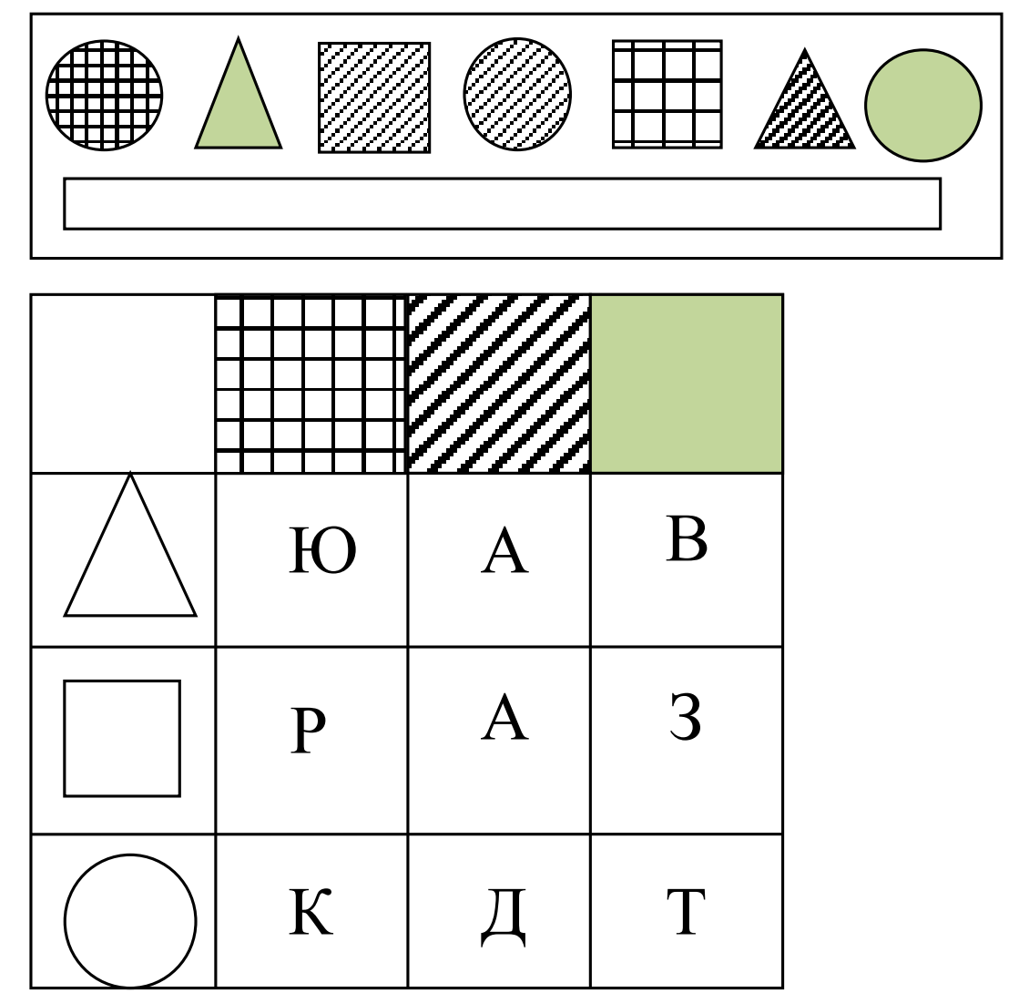

Ответ: квадрат
«Незнайка-математик»
Дидактическая цель: формирование умений анализировать, выявлять и исправлять ошибки.
Средства обучения: изображение Незнайки, примеры могут быть записаны на доске или на плакате.
Содержание игры: Учитель вспоминает с детьми эпизоды из сказки Н. Носова о том, как Незнайка хотел стать поэтом, художником, музыкантом. «А вчера, ребята, он решил стать математиком и решил много примеров, сегодня он принёс нам свои расчёты, чтобы мы его похвалили. Давайте посмотрим, какой он математик». Дети по рядам проверяют 3 столбика примеров, которые решил Незнайка, исправляют ошибки.
Ю А В
Р А З
К Д Т
«Треугольники»
Дидактическая цель: развитие логического мышления.
Средства обучения: изображение с заданием.
Содержание игры: Сколько треугольников изображено в геометрической фигуре? Почему ты так думаешь? (Можно использовать любую другую картинку).

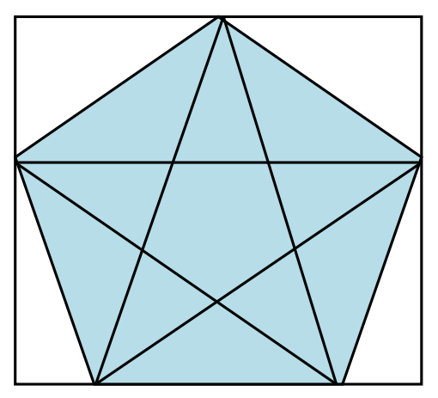
Ответ: 35
Игра «Незадачливый математик»
Дидактическая цель: обобщение знаний учащихся о замене числа суммой его разрядных слагаемых.
Средства обучения: Кленовые листья, вырезанные из бумаги, с записанными на них числами и знаками (можно использовать другие фигуры); фигура Медвежонка таблица с выражениями, в которых есть пропущенные знаки или цифры.
Содержание игры: на доске записаны примеры с пропущенными числами и знаками. Немного в стороне крепятся вырезанные из бумаги кленовые листья с записанными на них цифрами и знаками и иллюстрация Медвежонка. Учитель предлагает следующую ситуацию: “Медвежонок решил примеры на кленовых листочках. Подул ветер - и листочки разлетелись. Очень расстроился Медвежонок”. Ребята по очереди выходят к доске, ищут листочки с правильными ответами и заполняют ими пропуски.

43 = __ + 3 | 57 = 50 + __  ^^^^^н |  | ___ 5 = 10 + 5
__ = 20 + 9  ^^^^^^^™ | 35 | = 30 __ 5 | 40 __ = 40 + 5

«Возраст человечка»
Дидактическая цель: развитие логического мышления.
Средства обучения: изображение с заданием.
Содержание игры: сумма всех цифр - это возраст человечка. Задание: определить, кто старше, а кто младше. (Можно выдать карточки для домашнего устного счёта).
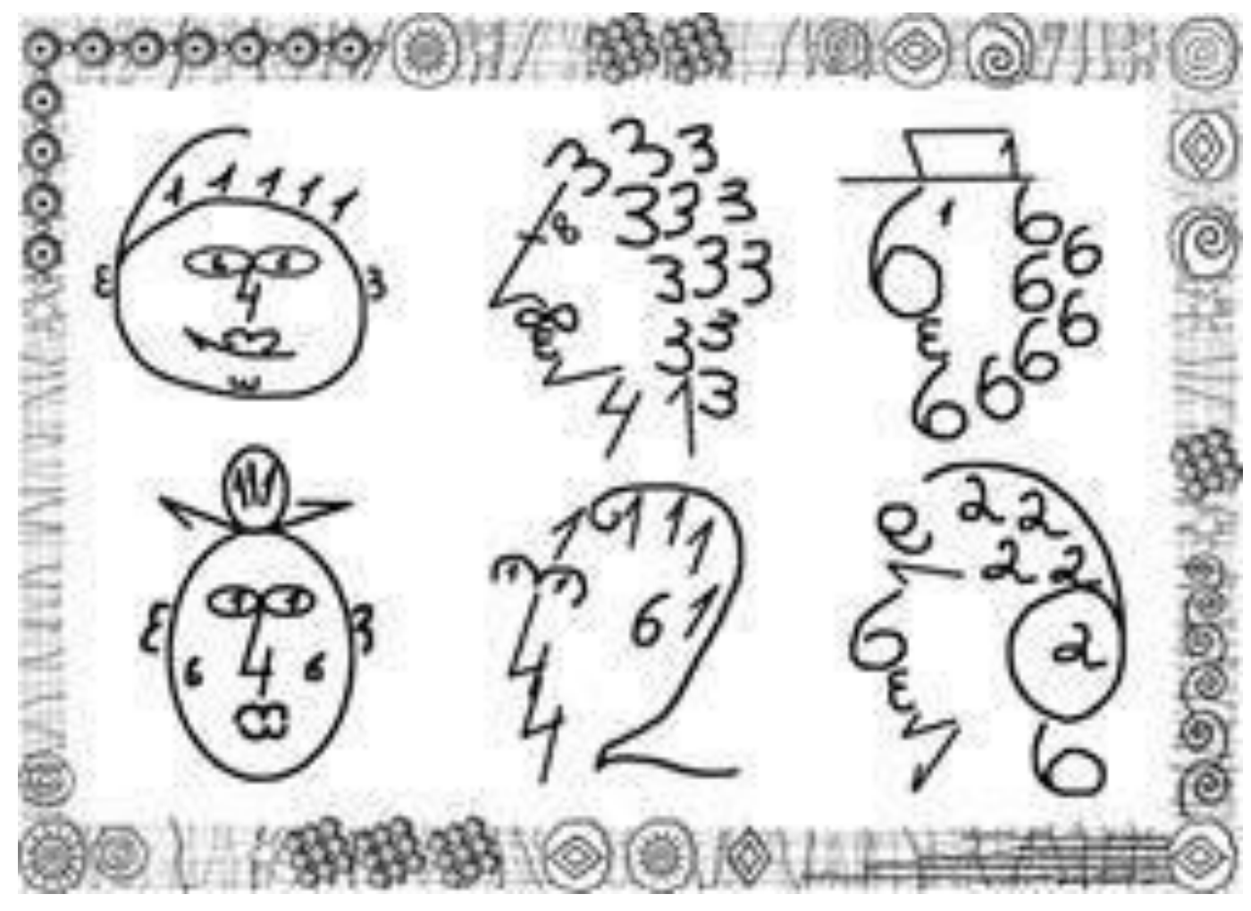
Дидактические игры для 3 класса «Лучший счетчик»: Дидактическая цель: Формировать вычислительные навыки.
Содержание игры: На доске записаны примеры: справа и слева их количество одинаковое: 9x9, 3x8, 7x8, 9x4,
4x8, 9x3, 6x7, 7x3.
По команде учащиеся начинают записывать соответствующие ответы, один слева, другой - справа. Выигрывает тот, кто первым справится с заданием.
«Живая математика».
Дидактическая цель: Формировать вычислительные навыки.
Средства обучения: Карточки с цифрами Содержание игры: У учащихся на груди таблички с цифрами от 0 до 9.Учитель читает пример (3×2). Выходит, встает или поднимает руку тот ученик, у кого на груди табличка с цифрой 6.
«Кто скорее, кто вернее?!» Дидактическая цель: Формировать вычислительные навыки.
Средства обучения: карточки с цифрами Содержание игры: Учитель раздает на каждый ряд парт по одному комплекту цифр от 0 до 9, так, что одному учащемуся в ряду достается цифра 0, другому 1 и.т.д. Учитель читает примеры (4×4). Учащиеся, у кого окажутся цифры 1 и 6, выйти к доске или поднять карточки с цифрами и составить число 16. 3а каждый пример засчитывается 1 очко.
«Цепочка 1».
Дидактическая цель: Воспроизведение приема умножения и деления двузначного числа на однозначное Средства обучения: мячик (клубочек) Содержание игры: бросает мяч уч-ся и составляет пример на умножение или деление. Учащиеся получает мяч, называет ответ примера и возвращает мяч учителю и т.д.
«Сказочная шапка»
Дидактическая цель: Закреплять приемы устных вычислений.
Средства обучения: колпак с примерами.
Содержание игры: В колпаке Звездочета находятся карточки с примерами. Вызванный уч-ся закрывает глаза, достает карточку с примером, затем решает пример. Если ответ неверный, сидящие в классе исправляют ошибку. Потом вызывается следующий учащийся и т.д.
«Цепочка 2».
Дидактическая цель: Воспроизведение приема умножения и деления двузначного числа на однозначное Содержание игры: На доске представлена цепочка с пустыми окошками.
Задача учеников заполнить окошки, правильно решив действие перед ним.

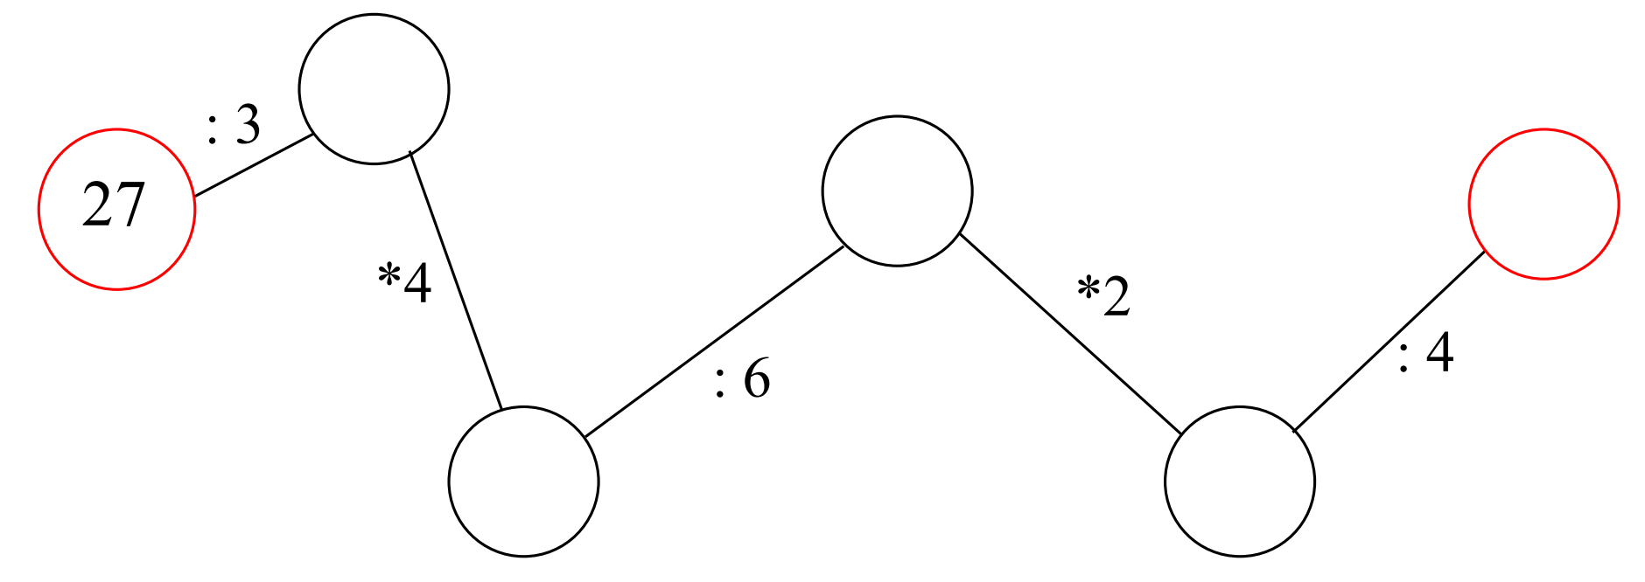
«Задачи в стихах».
Дидактическая цель: Воспроизведение приема устного умножения и деления.
Средства обучения: Сборник задачек в стихах, «монетки».
Содержание игры: Учитель читает загадки. За каждый правильный ответ, ученик получает «монетку». В конце игры подсчитываются «монетки» и определяется победитель. Можно проводить эту игру командами.

1)Испекла нам бабушка Вкусные оладушки.  Всего оладий 27, Их по 3 хватило всем.  Кто ответит из ребят, Сколько будет же внучат? | 2) Посылали молодицу  По холодную водицу.  А водица далеко, И носить-то нелегко.  Два ведра по десять раз Получается как раз.  Сколько ведер? Не зевай, Молодице помогай.
4) К трем зайчатам в час обеда Прискакали три соседа.  В огороде зайцы сели И по семь морковок съели. Кто считать, ребята, ловок? Сколько съедено морковок? | 5) Три бельчонка маму-белку Ждали около дупла.  Им на завтрак мама-белка Девять шишек принесла.  Разделила на троих – Сколько каждому из них?
6) Любит рыбу кот Василий.  Может съесть он в день четыре.  Сколько съест он за 5 дней?  Подсчитайте поскорей. | 7) У стола 4 ножки.  А вопрос к тебе таков: Сколько вместе будет ножек  У семнадцати столов?

«Головоломка 1».
Дидактическая цель: Развивать логическое мышление у детей.
Содержание игры: Учитель записывает на доске примеры, закрывая некоторые цифры геометрическими фигурами. Задача детей узнать какое число принадлежит каждой фигуре.
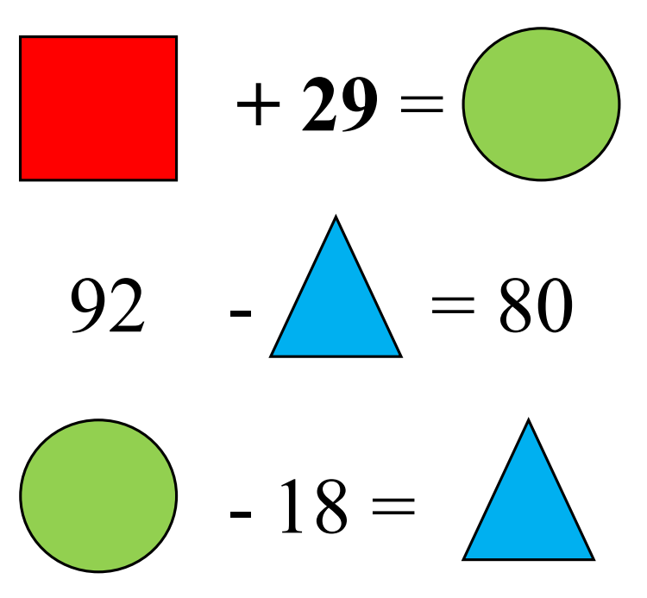
«Головоломка 2».
Дидактическая цель: Развивать логическое мышление у детей.
Содержание игры: Учитель записывает на доске примеры, не расставляя в них знаки. Задача ребят расставить знаки так, чтобы получился нужный ответ.
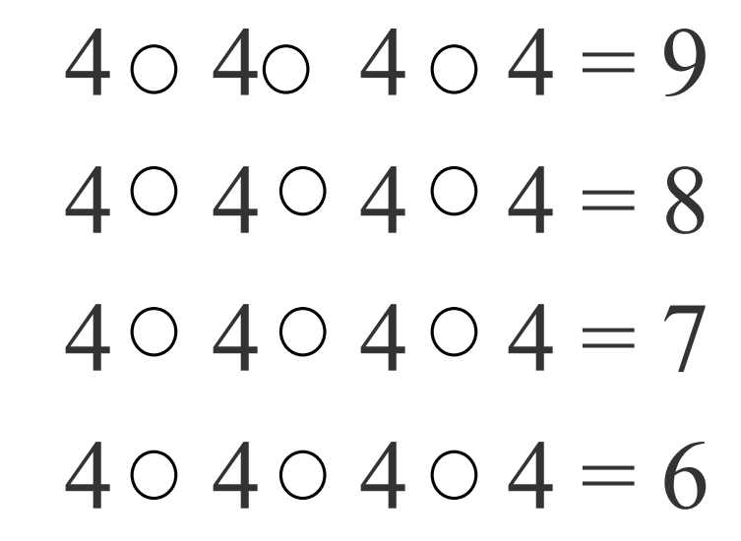

Дидактические игры для 4 класса
«Четвёртый лишний»
Дидактическая цель: Учить находить лишний предмет по внешним признакам, находить различие и сходства.
Средства обучения: Карточки с изображением геометрических фигур.
Содержание игры: Детям предлагаются картинки с геометрическими фигурами. Задача детей объединить три предмета, имеющих общий признак и найти лишнюю фигуру.
Игра « Назови одним словом»
Дидактическая цель: Развитие умения называть геометрические фигуры одного вида обобщающим словом.
Средства обучения: Геометрические фигуры одного вида (большие и маленькие квадраты; разноцветные треугольники и т.д.).
Содержание игры: Перед ребенком выкладываются 4 карточки с изображением геометрических фигур одного вида. Ребенок должен назвать фигуры одним словом. К примеру, треугольники.
Игра « Чудесный мешочек»
Дидактическая цель: уметь определять геометрическую фигуру по ее форме
Средства обучения: мешок, геометрические фигуры.
Содержание игры: В мешочке находятся предметы разных геометрических фигур. Ребенок обследует их, ощупывает и называет фигуру которую хочет показать. Усложнить задание можно, если ведущий дает задание найти в мешочке какую-то конкретную фигуру. При этом ребенок последовательно обследует несколько фигур, пока не отыщет нужную. Этот вариант задания выполняется медленнее.
«Доли»
Дидактическая цель: Уметь определять доли в фигурах Средства обучения: карточки с задание.
Содержание игры: Детям раздаются карточки с заданием, их задача отметить на фигуре определенную дробь.
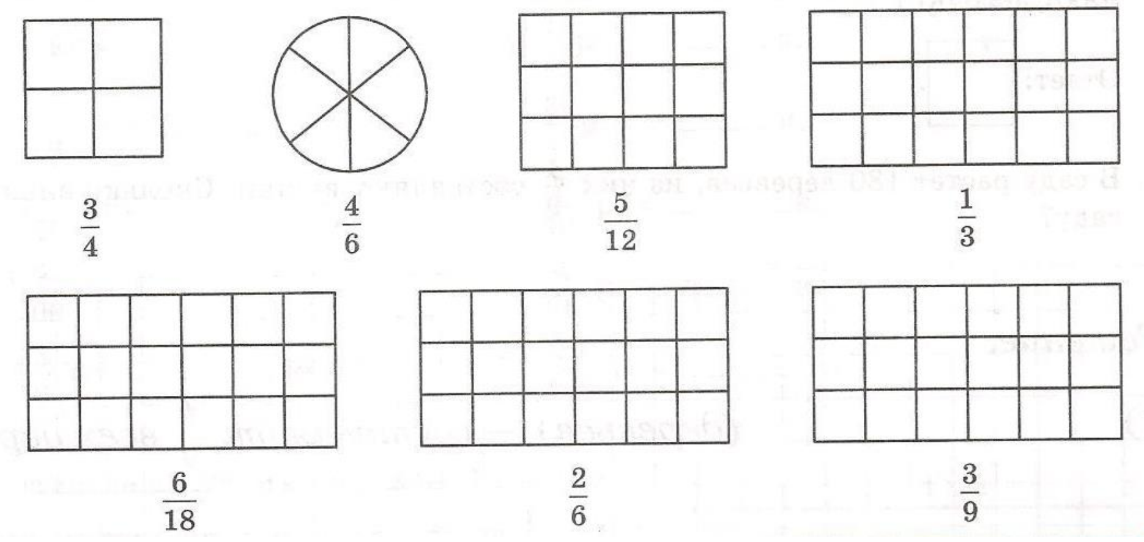
«Головоломка»
Дидактическая цель: развивать логическое мышление.
Содержание игры: На доске или карточках записаны цифры, задача детей сделать с ними какие-то арифметические действия, чтобы получился верный ответ. Задание Примерный ответ
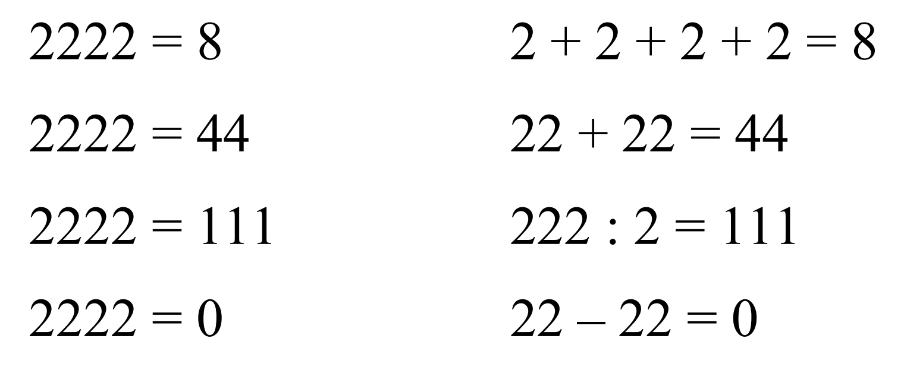
«Интересная картина»
1 вариант:
Дидактическая цель: Развивать логическое мышление детей и их творческих потенциал.
Средства обучения: карточки фигур.
Содержание обучения: Детям дается задание: разложить фигуры так, чтобы получилась другая фигура, либо же рисунок. К примеру, из двух треугольников сложить квадрат или прямоугольник. 2 вариант: Дидактическая цель: Развивать логическое мышление детей и их творческих потенциал.
Средства обучения: листочек.
Содержание обучения: Детям дается задание: нарисовать рисунок используя только геометрические фигуры.
«Логические задачки»
Дидактическая цель: Развивать логическое мышление и внимательность детей, а так же развивать интерес к предмету.
Содержание обучения: Класс можно разделить на команды. Детям диктуются задачки, которые необходимо решить в уме. За каждый правильный ответ дается 1 балл. После подсчитывается общее количество баллов.
Побеждает тот, кто получил больше баллов.
Задача | Ответ
Три мальчика Коля, Петя и Ваня отправились в магазин. По дороге они нашли 3 рубля. Сколько бы денег нашёл Ваня, если бы он пошёл в магазин один? | 3 рубля
На дубу было 10 веточек. На каждой веточке по 4 яблока. Сколько всего яблок? | 0
Что тяжелее? 1 кг железа или 1 кг ваты? | Одинаково

Четверо играли в домино 4 часа. Сколько времени играл каждый? | 4 часа
По улице шли девочки. Одна с портфелем, другая с сумкой. С чем была Наташа, если Марина была без портфеля? | С портфелем
Муравей больше слона, собака меньше слона. Бабочка меньше муравья, но больше слона. Кто больше всех? | Муравей
В семье двое детей. Саша – брат Жени, но Женя Саше не брат. Может ли так быть? Кто Женя? | Сестра
Я придумал 2 числа. Когда я их сложил, то получилось 6. Когда же из одного отнял другое, то снова получилось 6. Что это за числа? | 6 и 0

«Логические цепочки»
Дидактическая цель: Развитие логического мышления и умения определять последовательность.
Содержание обучения: Перед детьми написана последовательность, которую необходимо продолжить. Задача детей найти закономерность и расставить нужные цифры.
К примеру:
Цепочка Ответы
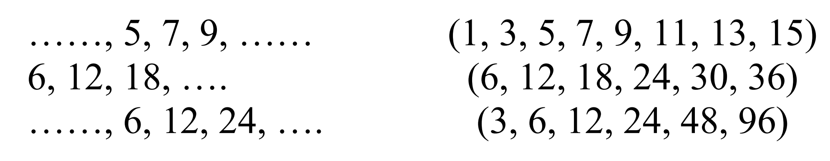

Дидактические игры на уроках математики:
- Бабочки.
Дидактическая цель: закреплять приемы прибавления и вычитания
Оборудование: рисунки бабочек и цветов.
Содержание: на доске цветы с числом, бабочки группой на другой части доски. Детям предлагают отгадать, на какой цветок сядет бабочка. Для этого они читают примеры на обратной стороне рисунков бабочек и считают его, затем сажают бабочек на цветы.
2. Математический футбол.
Дидактическая цель: Формировать навыки сложения и вычитания в пределах 20, 100, 1000 или умножения и деления.
Оборудование: картинки ворот, мячей с примерами.
Содержание: на доске ворота, дети разделились на 2 команды. Выбегают по очереди, берут мяч, с обратной стороны написан пример, если решил правильно – то забил гол. Побеждает тот, кто считает без ошибок и больше забил мячей
3. Хоккей
Вместо футбола можно детям предложить хоккей
Примеры записаны на шайбах.
4. Математическая рыбалка
Цель: формировать и закреплять навыки устного счета в 1-4 классах.
Оборудование: рыбки и рыбак
Содержание: играют команды, по очереди берут рыбку и решают пример. Решил правильно - поймал рыбку. Кто больше наловит.
Можно примеры писать с обратной стороны рыбок.
5. Новогодняя елочка
Оборудование: елочка, картинки Деда Мороза и Снегурочки, елочные игрушки.
Цель: Отработка и проверка навыка счета.
Содержание: ученик Снегурочке помогает наряжать елку, если правильно решает пример, записанный на обратной стороне игрушки.
6. Поезд.
Дидактическая цель: закрепить порядковое значение числа.
Оборудование: картинки поезда, вагонов, карточки с числами от 10 до20.
Содержание: на доске поезд, вагоны расставлены в беспорядке. Детям объявляют, что числа заблудились. Дети расставляют цифры, обозначающие числа второго десятка.
7. Угадай.
Дидактическая цель: Закрепить знание состава чисел первого десятка.
Содержание: Учитель говорит, что задумала 2 числа, сложила их, получилось 5. Какие числа сложила? Дети: 0 и 5, 5 и 0, 4 и 1, 1 и 4, 2 и 3, 3 и 2. На первом этапе дети иллюстрируют состав чисел на палочках, на геометрических фигурах.
8. Наоборот.
Дидактическая цель: Развивать речь детей, закреплять понятия толстый, тонкий, широкий, узкий и т. д.
Содержание: Учитель говорит слово, а ребенок противоположное ему. Учитель не называет имен, а бросает мяч.
Дополнение.
Дидактическая цель: Развивать речь детей, включать в активный словарь математические термины.
Оборудование: рисунки ракеты, самолета, вертолета, птицы, бабочки.
Содержание: Учитель на доске размещает картинки сверху вниз. Разъясняет детям, что надо продолжить предложение (Высоко в небе летит …,ниже ракеты летит …. Самолет летит выше …, ниже вертолета летит …)
9. Составим цветок.
Дидактическая цель: Закрепление состава чисел первого десятка.
Оборудование: лепестки с примерами; стебель с листом, на котором число.
Содержание: На доску крепят стебли с листом. Лепестки лежат на столе. Выходит ученик и берет лепесток, читает пример разными способами, решает устно и прикрепляет к нужному стеблю. Играют дети по командам: сколько цветов, столько команд.
10. Цепочка.
Дидактическая цель: учить преобразовывать одни примеры в другие.
Оборудование: картинки неваляшек, машинок, листьев.
Содержание: картинки размещают по группам, в каждой рисунки двух цветов. Например: 2 зеленых и 3 голубых неваляшки. Один ученик составляет по этой картинке пример на сложение 2+ 3, другой- применяя переместительное свойство 3+2, третий составляет пример на состав чисел 5=3+2, четвертый составляет на вычитание одного из слагаемых 5-3=2, пятый составляет еще пример на вычитание, шестой сравнивает число зеленых неваляшек и голубых. Затем тоже с другой группой картинок.
11. Поиграем в задачу
Цель: проверить усвоение понятия задача.
Оборудование: карточки.
Содержание: получает карточку ребенок и должен найти свое место.
12. Лучший космонавт.
Дидактическая цель. Формирование навыков сложения и вычитания. Содержание игры. Учитель на доске рисует 10 ракет с номерами от 1 до 10. Вызываются сразу 11 учеников. Вокруг стола, где разложены карточки с примерами, дети идут, взявшись за руки, и декламируют: «Ждут нас быстрые ракеты На такую полетим! Для прогулок по планетам. Но в игре один секрет: На какую захотим, Опоздавшим места нет». Как только сказано последнее слово, учитель выдает каждому ученику карточки с примерами, шифрующими номер ракеты, на которой полетит космонавт. Дети решают примеры, определяя номер своей ракеты, и пишут пример под соответствующим номером ракеты.
13. Составь круговые примеры.
Дидактическая цель. Составление примеров, у которых первый компонент равен ответу предыдущего примера.
Содержание игры. Учащиеся составляют примеры с ответом, равным первому компоненту следующего примера. Например, на доске даны следующие записи: 7-5=2 2+6=8 8+2=10 10-8=2 Учащиеся составляют цепочку примеров по заданному правилу. Игру можно проводить в любом классе, усложняя задания.
14. Почтальон.
Дидактическая цель. Закрепление приемов умножения и деления (табличные случаи). Средства обучения. Рисунки домиков, карточки с примерами. Содержание игры. Учитель вызывает к доске учеников, они выбирают карточку с примером, решают, указывают номер дома, квартиры, куда отправлено письмо.
15. Математическая эстафета.
Дидактическая цель. Обучение навыкам быстрого счёта.
Содержание игры. Класс разбивается на команды. Для каждой команды учитель пишет примеры. Одновременно от каждой команды к доске вызывается по одному ученику. Их задача состоит в том, чтобы правильно и быстро решить соответствующий пример и передать эстафету своему товарищу. Игра продолжается до тех пор, пока ученики каждой команды решат все примеры. Побеждает та команда, которая раньше других правильно решит примеры
16. Молчанка.
Дидактическая цель. Закрепление навыков устного счёта.
Содержание игры. На доске или карточке записаны числа по кругу, а в центре знак действия. Учитель молча показывает на два числа и на кого-то из учащихся. Тот должен выполнить с ними определённое действие и назвать ответ. Остальные сигнализируют о правильности решения.
Поезд.
Дидактическая цель. Закрепление навыков устного счёта.
Содержание игры. На доску прикреплены вагоны с числами и знаками действий. Дети молча считают и называют ответ в конце последнего вагона.
17. Кто пришёл в гости?
Дидактическая цель. Формирование навыков сложения и вычитания.
Содержание игры. На доску прикреплены выражения сверху вниз, на обратной стороне которых разрезная картинка с изображением какого-то героя. Дети начиная сверху находят значения выражений и, если решили правильно, переворачивают карточки. В результате получается целая картинка героя, который пришёл сегодня на урок к ребятам.

18. «Мальчики – Девочки»
Цель: Развитие внимания, быстроты мыслительных операций, памяти.
Описание: По щелчку на экране появляются кружки разного цвета с примерами.
Задание: Если кружок синего цвета, то ответ хором называют мальчики, если красного – девочки. Выигрывают, те кто меньше допустил ошибок. Если кружок другого цвета , в классе тишина.
19. «Математическая тучка»
Цель: Развитие внимания, зрительного восприятия, закрепление учебного материала с помощью игровой мотивации.
Описание: На экране изображение тучки и капельки с числом.
Задание: Дети по вызову учителя выходят к доске и подбирают к тучке пару капельку с таким же числом. Нужно навести курсор на нужную капельку и щёлкнуть.
20. «Помоги колобку перебраться на другой берег»
Цель: Развитие внимания, зрительного восприятия, закрепление учебного материала с помощью игровой мотивации.
Описание: на экране примеры на умножение и деление (при желании их можно заменить другими примерами)
Задание: колобок предлагает пример. Ученик решает, наводит курсор на правильный ответ и щёлкает мышкой. Если пример решён верно, то появляется дощечка через речку. Если пример решён неверно, то дощечка меняет свой цвет.
21. ЖИВАЯ МАТЕМАТИКА.
У учащихся на груди таблички с цифрами от 0 до 9. Учитель читает примеры. Встаёт ученик, у которого есть цифра-ответ.
Лучше давать примеры на деление, чтобы получались однозначные цифры. В случае двузначного ответа должны встать два ученика.
Проводить игру желательно в конце урока для повышения двигательной активности учащихся. Также можно раздавать по несколько одинаковых цифр, привлекая большее количество детей.
22. ПРОВЕРЬ СЕБЯ!
Учитель готовит карточки, на которых записаны результаты умножения каких-либо чисел, например 9 и 2 (показывается число 18). Учитель показывает карточку, а ученики записывают пример с таким ответом в тетрадях.
23. СОРБОНКИ.
Ученик тренируется с сорбонками по 3-5 минут несколько раз в день. Высокая эффективность применения объясняется тремя важными свойствами:
- концентрация внимания ученика только на тех элементах таблицы, которые им не усвоены;
- увеличивается частота тренировок;
- повышение произвольности памяти в процессе игры, что обеспечивает более лёгкое запоминание.
Имея набор таких карточек с записанными примерами (ответы на обратной стороне), ученик может играть в “Угадал – не угадал”. Угадал – карточка ложится в одну сторону, не угадал – в другую. Постепенно остаются карточки только с неусвоенными элементами таблицы, с которыми и продолжает тренироваться ученик.
24. НЕ ПОДВЕДИ ДРУГА.
К доске выходят одновременно два ученика (возможно и четыре). Учитель читает пример, например 6 * 7, и предлагает составить пример на умножение или деление с такими же числами. Первый ученик составляет примеры на деление, второй - на умножение, записывают на доске. Если примеры составлены и решение верно, поощряют ребят.
В этой игре главное акцентировать внимание на способе нахождения частного по известному произведению и обратно – более прочное усвоение связи компонентов действий.
25. ТАБЛИЦА ДЛЯ СОСЕДА.
(работа в паре)
Ученики задают по 5-6 примеров на табличное умножение и деление друг другу. После решения примеров проверяются записанные результаты.
Примеры готовятся заранее на карточках. Выигрывает тот, кто решил примеры быстрее и допустил меньше ошибок.
26. ДЕНЬ И НОЧЬ.
Условия игры: когда учитель произносит слово “Ночь!”, ученики кладут голову на парту и закрывают глаза. В это время учитель читает пример для устного счёта на деление и умножение. Выдерживает небольшую паузу.
Затем учитель говорит “День!”. Дети садятся прямо и те, кто решил пример, поднимает руку и говорит ответ.
27. ДЕЛИТСЯ – НЕ ДЕЛИТСЯ?
Учитель называет различные числа, а ученики поднимаются руку или хлопают в ладоши, если число делится, например на 3 (или другое) без остатка.

2.6. Список литературы
1. Федеральный Закон от 29.12.2012 № 273-ФЗ «Об образовании в Российской Федерации».
2. Приказ Министерства просвещения РФ от 27 июля 2022 г. № 629 «Об утверждении Порядка организации и осуществления образовательной деятельности по дополнительным общеобразовательным программам».
3. Постановление Главного государственного санитарного врача РФ от 28 сентября 2020 г. № 28 «Об утверждении санитарных правил СП 2.4.3648-20 «Санитарно-эпидемиологические требования к организациям воспитания и обучения, отдыха и оздоровления детей и молодежи».
Обязательные учебные материалы для ученика
1.Моро М.И. Математика: учебник для 1 класса: в 2 частях / М.И. Моро, С.И. Волкова, С.В. Степанова – М.: Просвещение, 2023г.
2. Моро М.И. Математика: учебник для 2 класса: в 2 частях / М.И. Моро, С.И. Волкова, С.В. Степанова – М.: Просвещение, 2023г.
3. Моро М.И. Математика: учебник для 3 класса: в 2 частях / М.И. Моро, С.И. Волкова, С.В. Степанова – М.: Просвещение, 2023г.
4. Моро М.И. Математика: учебник для 4 класса: в 2 частях / М.И. Моро, С.И. Волкова, С.В. Степанова – М.: Просвещение, 2021г.
Цифровые образовательные ресурсы и ресурсы сети интернет
https://pptcloud.ru/matematika/zadacha-154492
https://resh.edu.ru/
https://uchebnik.mos.ru/main
https://education.yandex.ru/main
https://pptcloud.ru/matematika
https://chetyrehugolniki-pryamougolnik-kvadrat-prezentatsiya-1-klass

